|  |
| --- |
|  |

1/1/2013

|  |
| --- |
|  |
|  |
|  |



|  |  |
| --- | --- |
| **CIIN** | SharePoint 2013: Posts más relevantes del blog del ciin – Enero a Julio de 2013 |

**Indice**

1 Introducción 5

2 Recopilatorio de posts 5

2.1 2 Recopilatiorios más para la comunidad 5

3 Capacidades, Planning & Arquitectura 6

3.1 Ejemplos de uso de Live Tiles 6

3.2 Como cambiar el idioma de un sitio 9

3.3 ¿Cómo veo los usuarios con los que he compartido un sitio? 9

3.4 Cambios en el modelo de licenciamiento 11

3.5 “Sitios promovidos” en el perfil personal de un usuario 13

3.6 ¿Dónde está la papelera de reciclaje de la colección de sitios? 17

3.7 Como move documentos a carpetas en una biblioteca 19

3.8 Como agregar “Tiles” a una página 20

3.9 ¿Es bidireccional la sincronización de documentos con SkyDrive Pro? 23

3.10 Novedades en los Servicios de Access 25

3.11 Comparativa de funcionalidades entre versiones 35

3.12 Error al guardar un sitio como plantilla 35

3.13 Cómo evitar la solicitud de usuario y contraseña de Windows 37

3.14 ¿Se soportan alertas en vistas? 38

3.15 Las 10 mejores Intranets según Nielsen…el 70 % de ellas construidas sobre SharePoint 41

3.16 Cambios en la experiencia de acceso a sitios 41

3.17 Tipos de granjas y sus características 43

4 Herramientas y Utilidades 46

5 Personalización 47

6 Desarrollo 47

6.1 ¿Qué versiones de Visual Studio necesito para desarrollar? 47

6.2 Como es el proceso de actualización de Aplicaciones 47

6.3 Como llamar a un sevicio web desde un flujo de trabajo 48

6.4 Como configurar el formulario de inicio en un flujo de trabajo en una App! 50

6.5 Creación de aplicaciones para Windows Phone 8 52

6.6 Como crear una columna de tipo geolocalizada 53

6.7 Como personalizar las nuevas barras de navegación superior 56

6.8 Procedimiento para instalar actualizaciones de Windows Azure Workflow 59

6.9 ¿Se puede usar NAPA en OnPremise? 59

6.10 Instalación y Configuración de Windows Azure Workflow Server 61

6.11 ¿Cómo quito aplicaciones qué he agregado en mi tenant? 71

6.12 Políticas de validación de aplicaciones enviadas al Office Store 73

6.13 Novedades en manejadores de eventos 73

6.14 Guías para publicar aplicaciones “Autohosted” y “Provider-Hosted” 76

6.15 Cómo probar una aplicación Provider-Hosted sin desplegarla 77

6.16 ¿Quieres ejemplos de Apps? Pues toma + de 125! 81

6.17 Como depurar una aplicación Autohosted 82

6.18 Patrones a nivel de UX para aplicaciones 86

6.19 Publicación de aplicaciones en el Office Store 86

6.20 Flujo de autenticación en aplicaciones 99

6.21 Permisos en aplicaciones 101

6.22 Bases de datos y su descripción 105

6.23 Q & A sobre la creación y publicación de aplicaciones en el Office Store 108

6.24 Como instalar la RTM de las Office Developer Tools para Visual Studio 2012 113

6.25 Disponible la RTM de las herramientas de Office para SharePoint 2013 118

6.26 Creación de acciones personalizadas en el contexto de una aplicación 119

6.27 ¿Se pueden importar flujos de trabajo re-utilizables en Visual Studio 2012? 119

6.28 ¿Se puede interactuar con la API REST de los Servicios de Excel desde el contexto de una aplicación? 134

6.29 Como acceder a información del sitio raíz desde una aplicación “SharePoint-Hosted” 136

6.30 Herramientas para crear flujos de trabajo 138

6.31 Aplicaciones hospedadas x SharePoint vs Cloud-Hosted(I) 140

6.32 Patrones en el diseño de aplicaciones 141

7.1 Creación de “Application Parts” 145

7.2 Despliegue de artefactos “clásicos” en aplicaciones 148

7.3 Como añadir propiedades personalizadas a una WebPart 150

7.4 Tip para desplegar y probar un manejador de eventos remoto en un despliegue OnPremise 154

7.5 Adquisición y uso de aplicaciones del App Store 164

7.6 Ejemplos de desarrollo 178

7.7 Centro de recursos sobre Flujos de Trabajo 180

7.8 ¿Se puede usar un SPSecurityTrimmedControl en una aplicación? 180

7.9 Creación de flujos de trabajo 184

8 Administración e IT 186

8.1 Como reparar las URLs de alertas mediante PowerShell 187

8.2 Resumen de los tipos de autenticación disponibles 187

8.3 Microsoft Office Interactive Content Pivot 187

8.4 Instalación de un Language Pack 188

8.5 Como crear un sitio con PowerShell utilizando la plantilla de otro 196

8.6 Como cambiar el rango de compatibilidad a nivel de Aplicación Web 197

8.7 ¿Cómo se licencian las Office Web Apps? 200

8.8 Instalación de la actualización pública de marzo de 2013 201

8.9 Actualizaciones admitidas y no admitidas desde SharePoint 2013 201

8.10 Como “recuperar” el servicio de Aplicación Web de SharePoint Foundation si se ha quedado tonto 202

8.11 Como bloquear el acceso a ciertos servicios web 203

8.12 Como pararles los pies a los infames procesos “NodeRunner.exe” 204

8.13 Tablas básicas en una BD de contenidos 204

8.14 ¿Qué cantidad máxima de memora debería disponer a nivel de SQL Server? 206

8.15 Buenas prácticas en el uso de cuentas de servicio 208

8.16 Disponible la primera actualización de la plataforma 209

8.17 Tip para cambiar el usuario logado 209

8.18 Recursos sobre actualización desde versiones previas 210

8.19 Recursos sobre shredded storage 212

8.20 Causas y posibles soluciones del error HRESULT: 0x80131904 213

8.21 Como configurar BDs de contenido en modo solo lectura 214

8.22 ¿De dónde me descargo los language packs? 218

9 Búsquedas 219

10 Enterprise Content Management (ECM) 219

11 Web Content Management 219

11.1 Configuración y uso de la Content By Search WebPart 220

11.2 Mejoras en la inserción de videos 220

12 Business Intelligence 229

12.1 ¿Está soportado el acceso anónimo a informes de Reporting Services? 229

12.2 Novedades en PowerView 234

12.3 Microsoft BI Solution Builder 236

13 Interoperabilidad 237

14 Office 365 237

14.1 Como acceder al Seller Dashboard sin errores 237

14.2 El primer paso de la integración con Yammer ya está aquí 239

14.3 ¿En qué suscripciones tengo disponible la plantilla de “Sitio de desarrollador”? 240

14.4 ¿Cómo puedo saber el espacio de almacenamiento que estoy usando en mi sitio personal? 241

14.5 Cómo configurar las vistas móviles para el sitio público 241

14.6 Creación de aplicaciones con NAPA (I) 245

14.7 ¿Cómo puedo imprimir mi factura? 256

14.8 Comparativa entre Office Web Apps y las versiones de escritorio 258

14.9 Usando el MO en Cliente de búsquedas desde una aplicación creada con NAPA 259

14.10 Nuevas capacidades sociales en la plataforma – Conexión a redes sociales 264

14.11 Preguntas y respuestas 268

14.12 Como llamar a un servicio remoto usando WebProxy en una aplicación creada con NAPA! 275

14.13 ¿Cómo va a ser la transición hacía los nuevos planes? 278

14.14 Creación de sitios multi-idioma 279

14.15 Opciones de despliegue 281

14.16 Ejemplo de demo completa 281

14.17 Nuevos límites SW para los distintos tipos de planes 281

14.18 ¿Puede un usuario externo publicar aplicaciones? 282

14.19 Recursos sobre desarrollo 286

14.20 Puesta en marcha suscripción Office 365 Developer 286

14.21 Disponible Microsoft Connectivity Analyzer 1.0 290

14.22 Como invitar a usuarios externos a colaborar en SharePoint Online 290

14.23 ¿Qué servicios se incluyen? 298

14.24 Información y detalles sobre los nuevos planes 299

14.25 Como borrar cuentas de usuario de los servicios 299

14.26 ¿Qué puertos necesito tener configurados en el cortafuegos? 300

14.27 Recuros sobre migración de Exchange On-Premise a Exchange Online 301

14.28 Límites SW en la nueva versión de SharePoint Online 301

14.29 Cuestiones sobre cambios de contraseñas, notificaciones, etc 301

15 Plataforma SharePoint 2010 302

15.1 Desarrollo 302

15.1.1 Como cambiar algunas páginas de aplicación mediante el modelo de objetos 302

15.1.2 Definiciones de Sitios 302

15.2 IT 307

15.2.1 Como deshabilitar la vista móvil por defecto 307

16 Recursos 307

16.1 Un montón de libros electrónicos sobre Office 365, SharePoint y + 307

16.2 Disponibles en MVA los cursos de nivel básico, intermedio y avanzado sobre SharePoint Server 2013 308

16.3 Materiales de la charla de Big Data y SharePoint en CEUS VIII 308

16.4 Disponibles en la MSDN Library los Artículos sobre Aplicaciones de Servicio 309

16.5 Recursos de formación para el usuario final 309

16.6 Curso de Introducción a SharePoint 2013 en MVA 311

# Introducción

El presente documento es un recopilatorio de los artículos más relevantes publicados sobre plataforma SharePoint 2013 en el blog del CIIN en el período que va de enero a julio del año 2013. Los artículos se han categorizado por temáticas comunes para facilitar la lectura y localización del contenido por parte del lector.

# Recopilatorio de posts

Como este es el primer recopilatorio de posts sobre SharePoint 2013, no hay una referencia a recopilatorios previos.

## 2 Recopilatiorios más para la comunidad

**Referencia:** <http://geeks.ms/blogs/ciin/archive/2013/01/02/sharepoint-2-recopilatorios-m-225-s-para-la-comunidad.aspx>

Pues como dice el título del post, acabo de subir al espacio de SUGES en Codeplex  dos nuevos recopilatorios de artículos sobre SharePoint publicados en el blog del CIIN. En este caso, se trata de dos recopilatorios de artículos publicados desde julio de 2012:

* Recopilatorio de artículos sobre SharePoint 2013: [Recopilatorio Posts SharePoint 2013 Julio - Diciembre 2012](https://suges.codeplex.com/downloads/get/596672)
* Recopilatorio de artículos sobre SharePoint 2010: [Recopilatorio Posts SharePoint 2010 Julio - Diciembre 2012](https://suges.codeplex.com/downloads/get/596673)

Os dejo también las referencias a los recopilatorios previos:

* [SharePoint 2010: Y para estrenar bien el verano, otro recopilatorio para la comunidad!](http://geeks.ms/blogs/ciin/archive/2012/07/02/sharepoint-2010-y-para-estrenar-bien-el-verano-otro-recopilatorio-para-la-comunidad.aspx)
* [SharePoint 2010: Los reyes se adelantan por la comunidad!](http://geeks.ms/blogs/ciin/archive/2012/01/03/sharepoint-2010-los-reyes-se-adelantan-por-la-comunidad.aspx)
* [SharePoint 2010: Un regalito para la comunidad y vendrán más…](http://geeks.ms/blogs/ciin/archive/2011/07/01/sharepoint-2010-un-regalito-para-la-comunidad-y-vendr-225-n-m-225-s.aspx)

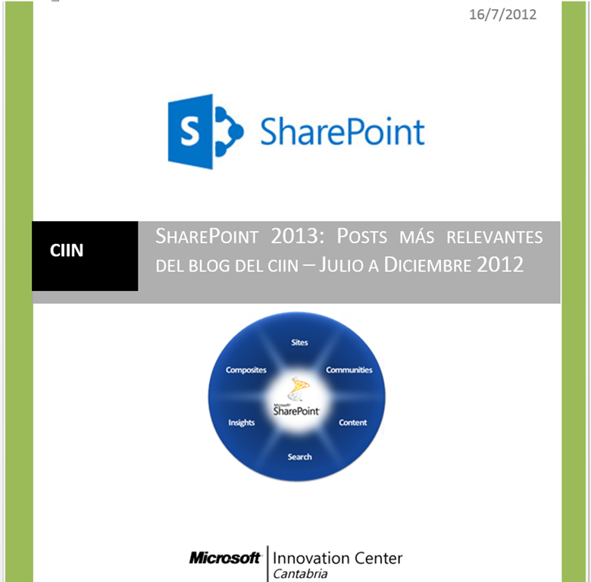

# Capacidades, Planning & Arquitectura

Esta sección recoge aquellos artículos que tienen que ver con aspectos de capacidades, planning & arquitectura tanto de SharePoint 2013 como de Office 365.

## Ejemplos de uso de Live Tiles

**Referencia:** <http://geeks.ms/blogs/ciin/archive/2013/05/31/sharepoint-2013-ejemplos-de-uso-de-live-tiles.aspx>

Como sabéis, SharePoint 2013 incorpora el concepto de “modern UI” de Windows 8 en el diseño de sus sitios en un claro alineamiento con la interfaz de usuario propia de Windows 8 y Windows Phone 8 y con el objetivo de facilitar el uso de sitios de SharePoint desde dispositivos táctiles. Los “Live Tiles” están disponibles por defeco en varias plantillas de sitios de SharePoint 2013:

* Platilla “Sito de Grupo”, se trata en este caso de la WebPart “Iniciando su sitio”

[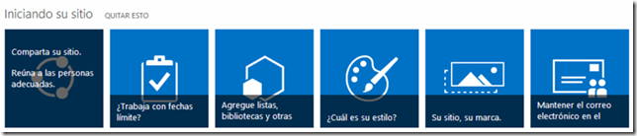](http://www.ciin.es/imagenes/SharePoint-2013-Ejemplos-de-creacin-de-L_9E58/image.png)

* Plantilla Sitio Desarrollador: Lista “GettingStarted” con vista “Mosaicos” configurada por defecto

[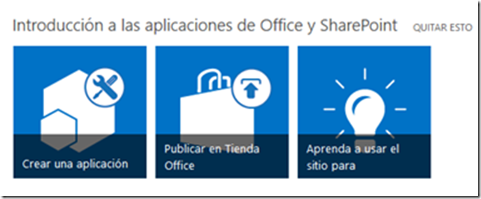](http://www.ciin.es/imagenes/SharePoint-2013-Ejemplos-de-creacin-de-L_9E58/image7.png)

* “Mis Sitios” en la parte social:

[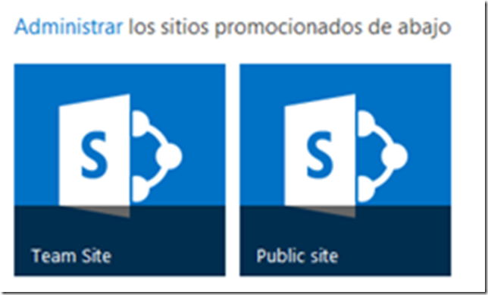](http://www.ciin.es/imagenes/SharePoint-2013-Ejemplos-de-creacin-de-L_9E58/image10.png)

Adicionalmente, podemos encontrar sitios públicos de SharePoint 2013 con un diseño de tipo “modern UI” y en los que se hace uso de Live Tiles:

[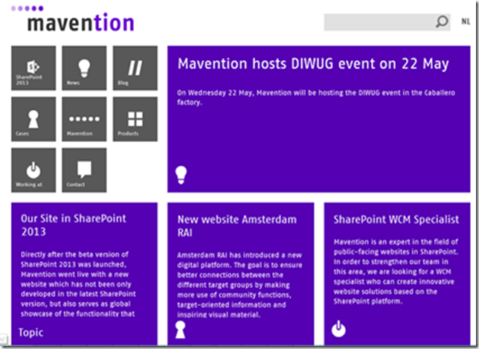](http://www.ciin.es/imagenes/SharePoint-2013-Ejemplos-de-creacin-de-L_9E58/image13.png)

Finalmente os dejo algunas referencias con ejemplos sobre como crear Live Tiles en SharePoint 2013:

* [http://code.msdn.microsoft.com/office/SharePoint-2013-Implement-4dc68bf1#content](http://code.msdn.microsoft.com/office/SharePoint-2013-Implement-4dc68bf1)
* <http://blogs.microsoft.co.il/blogs/choroshin/archive/2012/08/11/sharepoint-2013-create-a-metro-live-tile-using-metrojs-jsrender-and-the-new-rest-api.aspx>
* <http://www.howtosp.com/blog/2012/10/14/sharepoint-2013-create-a-metro-live-tile-programmatically>[/](http://www.howtosp.com/blog/2012/10/14/sharepoint-2013-create-a-metro-live-tile-programmatically/)

## Como cambiar el idioma de un sitio

**Referencia:** <http://geeks.ms/blogs/ciin/archive/2013/05/19/sharepoint-2013-como-cambiar-el-idioma-de-un-sitio-i.aspx>

En SharePoint 2013, como sucedía con su predecesor, podemos configurar un sitio para qué se pueda mostrar en diferentes idiomas. Sin embargo, hay una diferencia fundamental: mientras en SharePoint 2010 el usuario tenía la opción de cambiar el idioma, en SharePoint 2013 esto ya no es así y depende de la cultura del navegador para que el usuario vea el sitio en un idioma o en otro. En este artículo se expone claramente esta nueva forma de soportar varios idiomas en sitios de tipo Intranet en SharePoint 2013: <http://olafd.wordpress.com/2012/11/02/switch-language-in-sharepoint-2013/>

## ¿Cómo veo los usuarios con los que he compartido un sitio?

**Referencia:** <http://geeks.ms/blogs/ciin/archive/2013/05/09/sharepoint-2013-amp-sharepoint-online-191-c-243-mo-veo-los-usuarios-con-los-que-he-compartido-un-sitio.aspx>

Si quieres ver los usuarios con los que has compartido un sitio u otro elemento de SharePoint (como un simple documento), tienes que seguir los siguientes pasos:

* Para el caso de un sitio, simplemente pulsa la opción “Compartir” disponible en la parte superior de cualquier página del sitio.

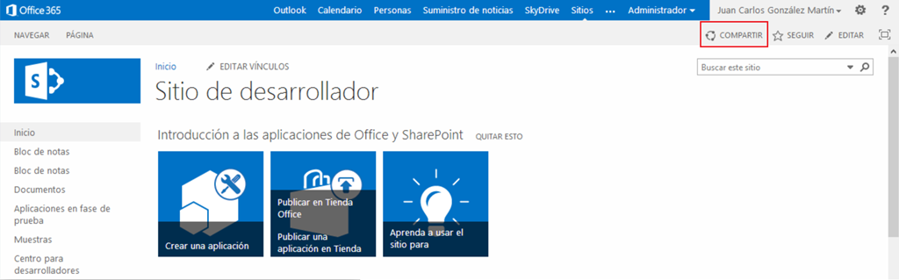

* En la ventana que se abre, si tu sitio ha compartido podrás ver que bajo el título “Compartir <Nombre del Sitio>” se muestra la siguiente información: “Compartido con muchas personas” qué contiene un vínculo.

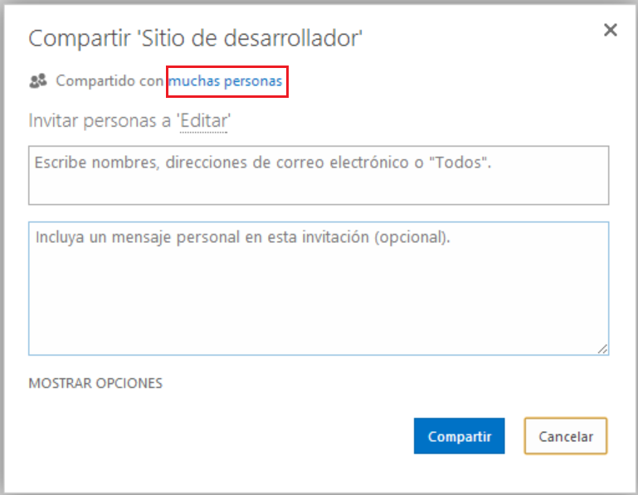

* Si haces clic sobre ese vínculo, se muestra el listado de personas con las que se ha compartido el sitio. En el caso del ejemplo, se trata de un sitio de SharePoint Online en Office 365 por lo que el listado puede contener usuarios de nuestro tenant de Office 365 o bien usuarios externos (de otro tenant o con un LiveID).

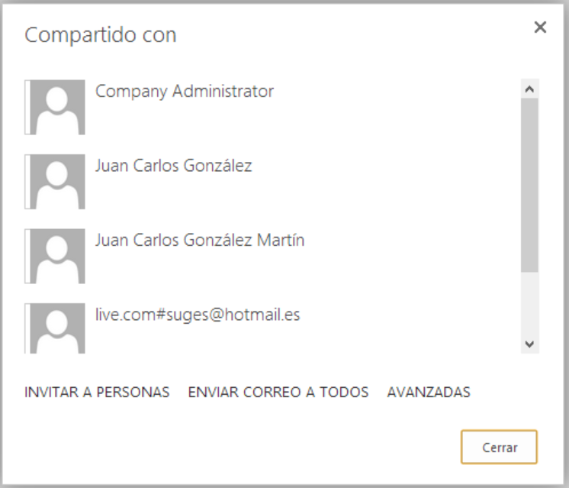

## Cambios en el modelo de licenciamiento

**Referencias:**

* <http://geeks.ms/blogs/ciin/archive/2013/05/05/sharepoint-2013-cambios-en-el-modelo-de-licenciamiento-ii.aspx>

Hace unos meses, comentaba en este blog [una novedad importante a nivel de licenciamiento en SharePoint 2013](http://geeks.ms/blogs/ciin/archive/2012/11/22/sharepoint-2013-cambios-en-el-modelo-de-licenciamiento-i.aspx): la desaparición de las licencias de tipo SharePoint For Internet Sites (FIS) lo que en la práctica convierte a nuestro servidor favorito en una opción muy atractiva para crear sitios públicos a un coste razonable y no sobrecargado como sucedía con las versiones SharePoint 2007 y 2010. En este artículo nuevo de la serie quería dejar un resumen de como es el modelo de licenciamiento en SharePoint 2013 (incluyendo SharePoint Online). Básicamente:

* Partimos de la base de qué tenemos cuatro versiones del producto:
  + SharePoint Foundation 2013: Gratuito.
  + SharePoint Online en Office 365, en el que se aplica el concepto de pago por uso.
  + SharePoint Server Estándar, licenciado por instancia de servidor y CAL de usuario.
  + SharePoint Server Empresarial, licenciado por instancia de servidor y CAL de usuario (CALSs de SharePoint Server 2013 Estándar + CALs de SharePoint Server 2013 Empresarial).
* Como comentaba, con SharePoint 2013 el modelo de licenciamiento cambia para “abaratar” la creación de sitios Internet…desaparecen las versiones FIS de manera que para implementar sitios públicos necesitamos una licencia Estándar o Enterprise + las CALs de acceso necesarias (para usuarios autenticados).

Si nos centramos en cada producto comentado (dejando fuera SharePoint Foundation, que es gratuito):

**SharePoint Online en Office 365**

Su modelo de licenciamiento tiene las siguientes características:

* No existe el concepto de licencia, sino que se habla de subscripción ó Concepto de pago por uso.
* Se puede comprar de dos formas:
  + Como un plan “standalone” (planes P1 y P2).
  + Como parte de un plan de Office 365: Small Business Small Business Premium MidSize Business Enterprise (Varios planes, incluyendo Educación y Gobierno).

**SharePoint Server 2013 OnPremise**

En este caso, el modelo de licenciamiento tiene las siguientes características:

* Los sitios Intranet se licencian mediante el modelo de CALs:
  + Se requiere una instancia de SharePoint Server 2013 por cada instancia del SW qué se esté ejecutando.
  + Se requiere una CAL por cada persona/dispositivo que acceda.
  + Las CAL son aditivas: para acceder a características “Empresariales” se necesitan tanto las CAL de SharePoint Estándar como las de SharePoint Empresarial.
* Para escenarios Extranet e Internet, no se requieren CALs para usuarios externos.

Usuario Externo: Aquel usuario qué no forman parte de la organización dónde se está desplegando SharePoint ni de terceros “OnSite” en la organización

**Fuente:**  <http://technet.microsoft.com/en-US/library/jj819267.aspx#bkmk_Featurecomparison>

## “Sitios promovidos” en el perfil personal de un usuario

**Referencias:**

* <http://geeks.ms/blogs/ciin/archive/2013/04/12/sharepoint-2013-amp-sharepoint-online-sitios-promovidos-en-el-perfil-personal-de-un-usuario-i.aspx>
* <http://geeks.ms/blogs/ciin/archive/2013/06/13/sharepoint-2013-amp-sharepoint-online-sitios-promovidos-en-el-perfil-personal-de-un-usuario-ii.aspx>
* <http://geeks.ms/blogs/ciin/archive/2013/06/16/sharepoint-2013-amp-sharepoint-online-sitios-promovidos-en-el-perfil-personal-de-un-usuario-iii.aspx>

En [este post](http://geeks.ms/blogs/ciin/archive/2013/03/30/sharepoint-2013-como-agregar-tiles-a-una-p-225-gina.aspx) os comentaba como podíamos agregar nuevos “Tiles” en una página de un sitio de SharePoint 2013. Siguiendo esta misma filosofía, en el perfil personal de un usuario de SharePoint 2103 existe el concepto de sitio promovido que no es más que un acceso directo a un sitio de interés para el usuario. Para agregar nuevos sitios promovidos en el perfil personal (en SharePoint 2013 On-Premise):

* Accedemos a la sección “Sitios” de nuestro sitio personal y pulsamos el vínculo “Agregar un sitio promovido”.

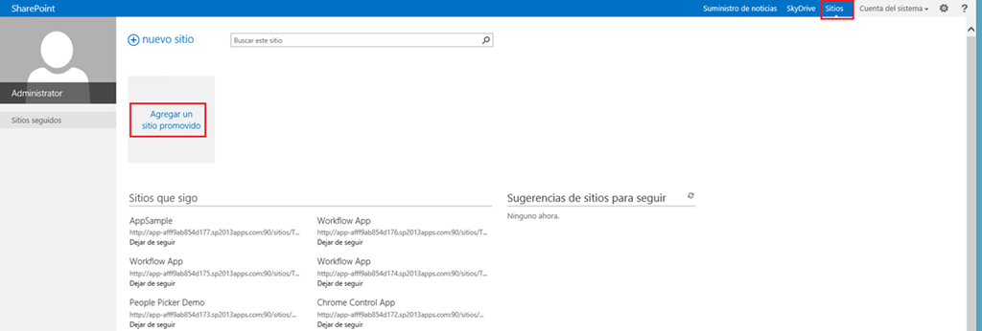

* A continuación se abre una ventana modal en la que podemos especificar los datos relativos al sitio promovido:´Título, Vínculo al sitio, Descripción y Vínculo para la imagen identificativa.

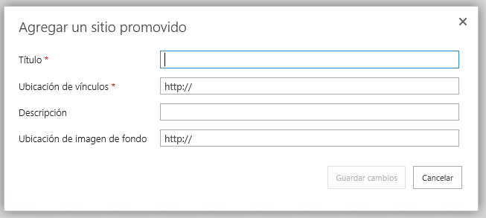

* Tras pulsar “Guardar” tendremos un acceso directo en la forma de “Tile” a este sitio.

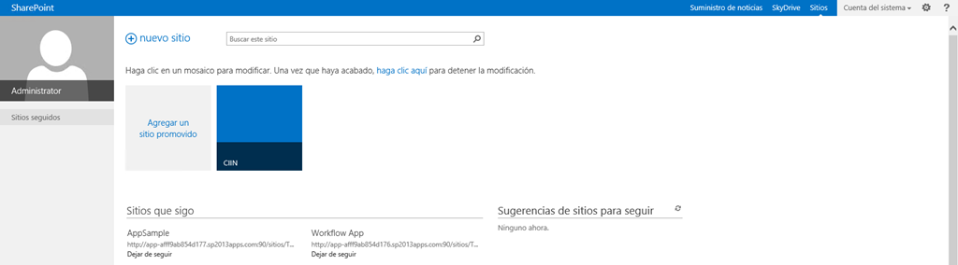

Vamos a ver el procedimiento para el caso de SharePoint Online:

* La idea es la misma, acceder al área “Sitios” del usuario en SharePoint Online que a diferencia de SharePoint 2013 On-Premise ya cuenta con dos sitios promocionados que se añaden automáticamente para todo usuario de un tenant de Office 365.

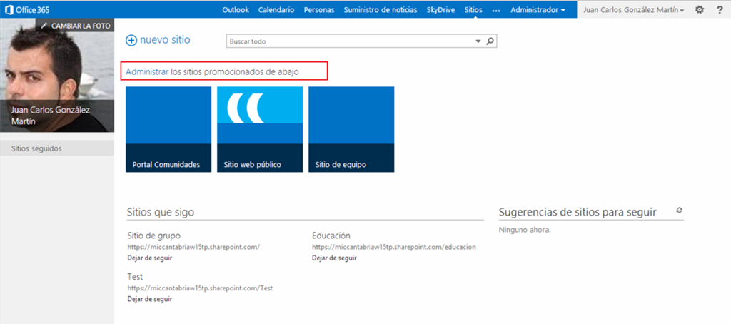

* A partir de aquí, el procedimiento para agregar nuevos sitios promovidos desde el área Sitios es idéntico:
  + Pulsamos el enlace “Administrar” los sitios promovidos de abajo.
  + De esta forma, se nos muestra la posibilidad de añadir nuevos sitios promovidos como se comentó en el primer post de la serie.

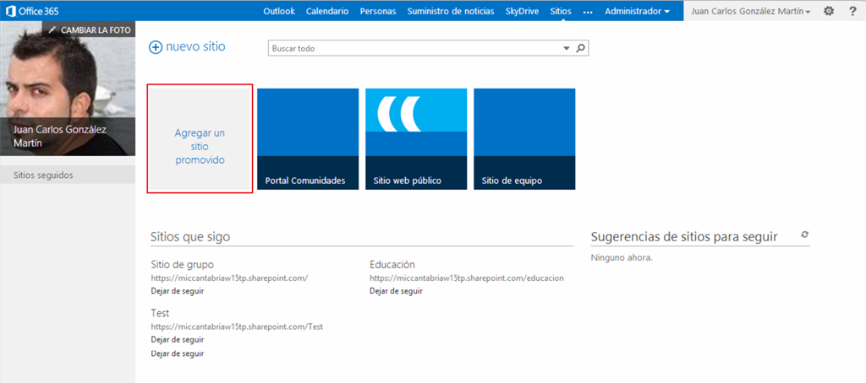

* + Agregamos un nuevo sitio y listo.

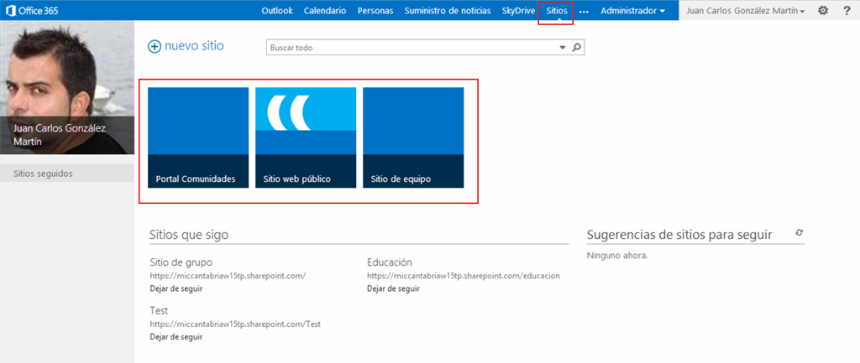

Para añadir nuevos sitios promovidos a nivel de configuración de SharePoint Online:

* Accedemos a la administración de SharePoint Online en Office 365. En el menú vertical, pulsamos sobre el enlace “Perfiles de usuario” para acceder a la administración de esta característica.

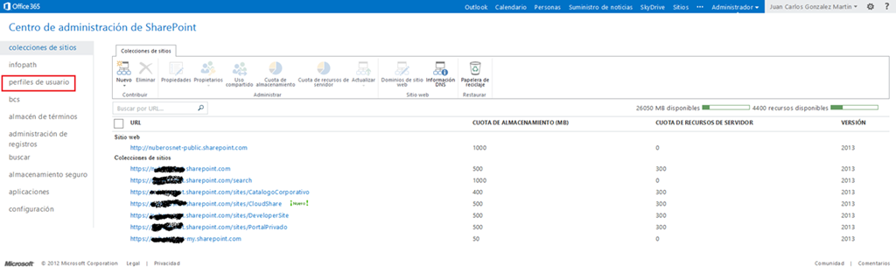

* En la página de administración de perfiles de usuario, pulsamos el enlace “Administrar sitios promocionados” disponible en la sección “Configuración de Mi Sitio”.

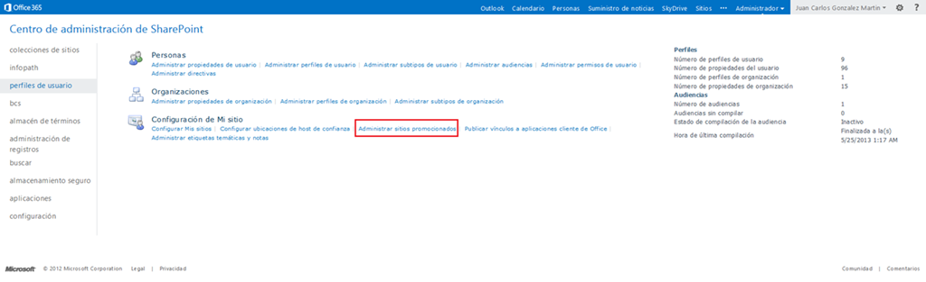

* En la página que se muestra a continuación, veremos qué por defecto hay dos sitios de este tipo qué se corresponden con el sitio público y el sitio privado qué se crean cuando se provisiona SharePoint Online en Office 365.

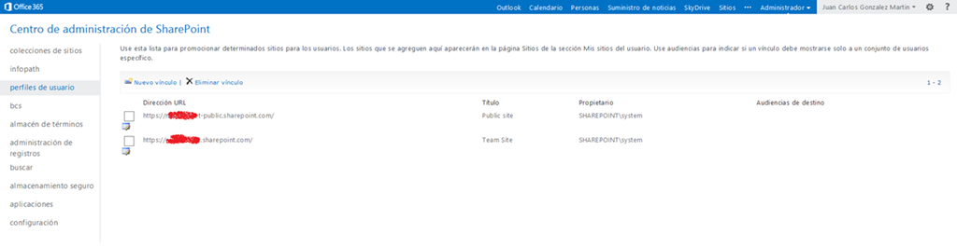

* Utilizando el botón “Añadir vínculo” podemos agregar nuevos sitios promocionados.

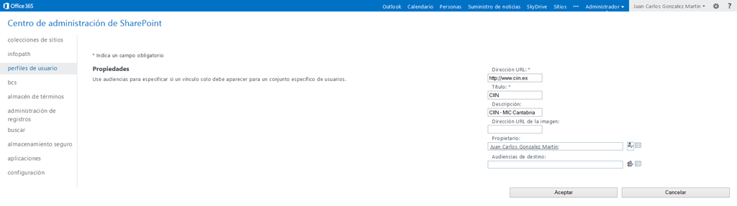

* Y comprobar como estos aparecen en la sección “Sitios” del área social del usuario de SharePoint Online en Office 365.

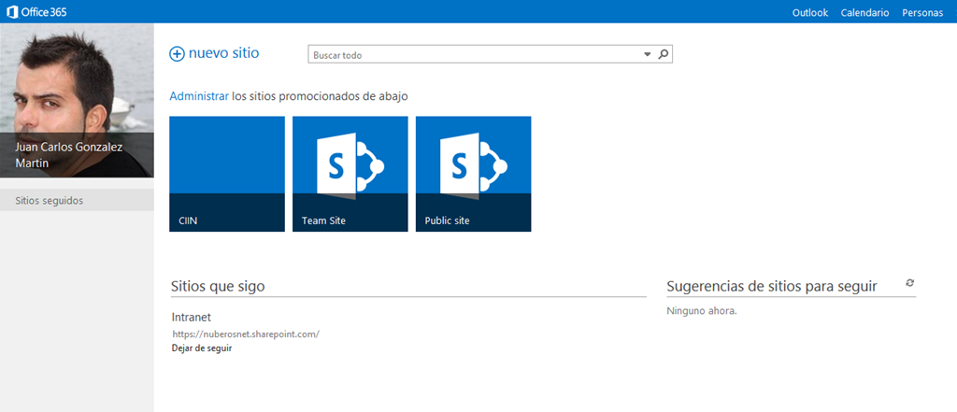

## ¿Dónde está la papelera de reciclaje de la colección de sitios?

**Referencia:** <http://geeks.ms/blogs/ciin/archive/2013/04/03/sharepoint-2013-191-d-243-nde-est-225-la-papelera-de-reciclaje-de-la-colecci-243-n-de-sitios.aspx>

Cómo sabéis, la papelera de reciclaje en SharePoint 2007 y SharePoint 2010 cuenta con dos niveles…¿Y SharePoint 2013? Pues también, lo que sucede es qué el acceso a cada nivel es un tanto diferente. En concreto, si queremos acceder a la papelera de reciclaje de la colección de sitios:

* En la página de administración de la colección de sitios, pulsamos el enlace “Papelera de reciclaje” en la sección “Administración de la colección de sitios”.

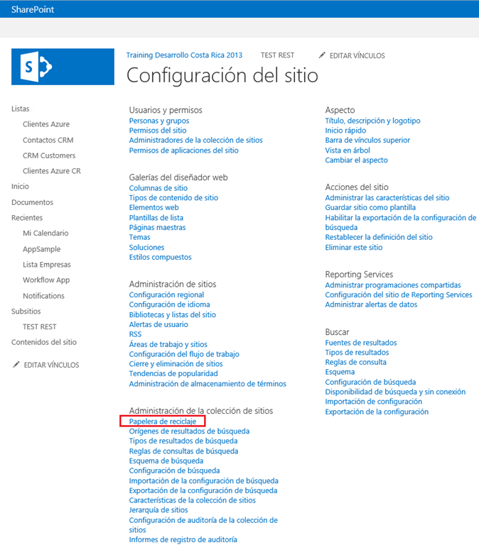

* A continuación, accederemos a la papelera de reciclaje.

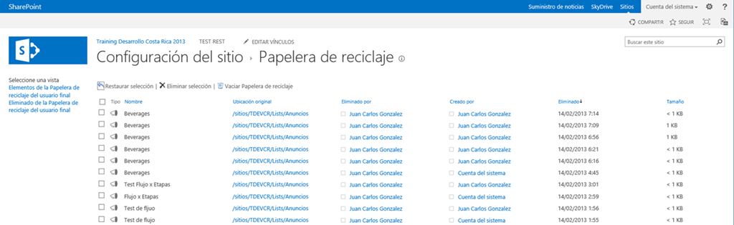

* Si pulsamos sobre el enlace “Eliminado de la Papelera de reciclaje del usuario final”, podremos ver aquellos elementos eliminados de la papelera del usuario.

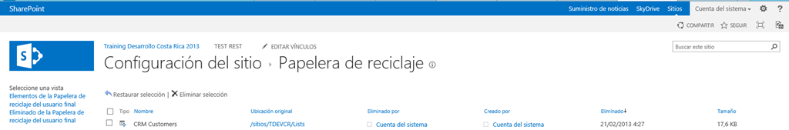

## Como move documentos a carpetas en una biblioteca

**Referencia:** <http://geeks.ms/blogs/ciin/archive/2013/03/31/sharepoint-2013-como-mover-documentos-a-carpetas-en-una-biblioteca.aspx>

SharePoint 2013 a nivel de usuario tiene un muchos pequeños “trucos” que facilitan el trabajo con documentos en la plataforma. Uno de estos trucos es mover documentos de forma masiva entre carpetas en una biblioteca o entre dos bibliotecas. Para mover varios documentos a una carpeta:

* En primer lugar creamos una carpeta en la biblioteca y seleccionamos los archivos qué queremos mover.

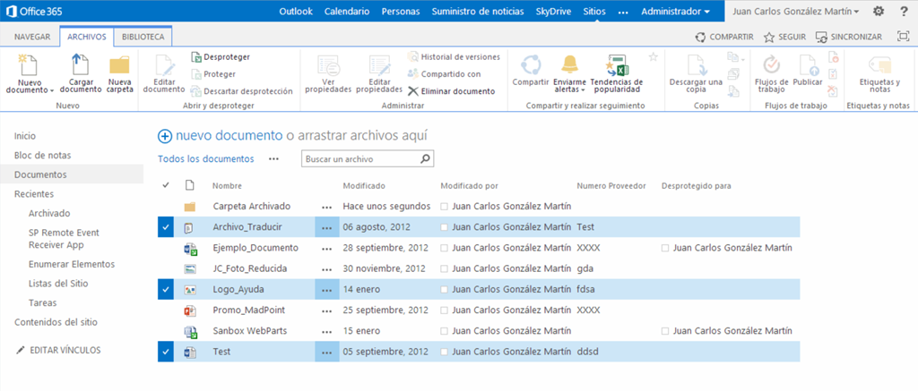

* Arrastramos los archivos a la carpeta destino y comprobamos como estos son movidos literalmente a la misma.

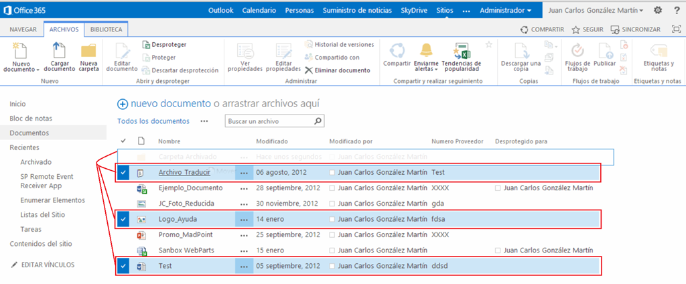

* Entramos en la carpeta destino y comprobamos que los archivos se han movido (que no copiado).

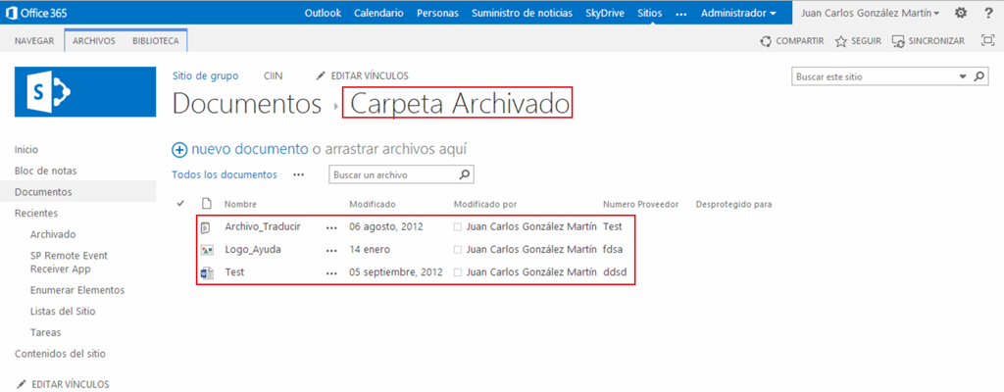

Si queremos mover documentos entre bibliotecas, la mecánica es similar como podéis comprobar en [este enlace](http://www.learningsharepoint.com/2012/12/05/how-to-move-documents-from-one-library-to-another-in-sharepoint-2013/).

**Fuente:**

* <http://www.learningsharepoint.com/2012/12/16/how-to-move-documents-into-a-folder-in-sharepoint-2013/>

## Como agregar “Tiles” a una página

**Referencia:** <http://geeks.ms/blogs/ciin/archive/2013/03/30/sharepoint-2013-como-agregar-tiles-a-una-p-225-gina.aspx>

Siguiendo con “tips” para SharePoint 2013, en esta ocasión vamos a ver como añadir de forma sencilla “Tiles” a una página de un sitio:

* En primer lugar, creamos una aplicación de tipo “Vínculos promocionados”.

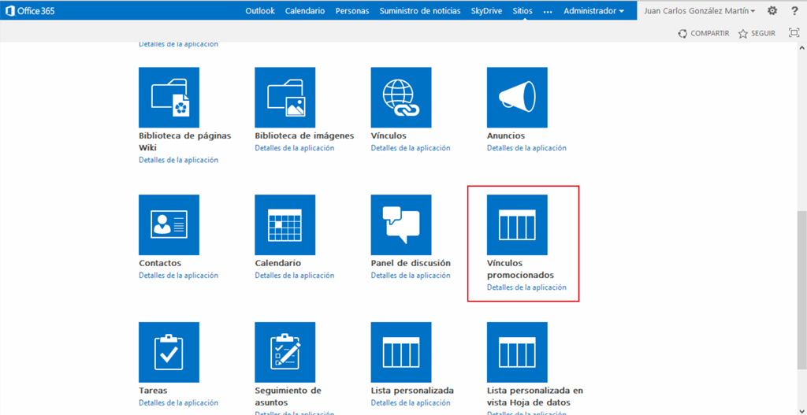

* Accedemos a la lista y pulsamos el enlace “Todos los vínculos promocionados” para empezar a añadir la información de los Tiles.

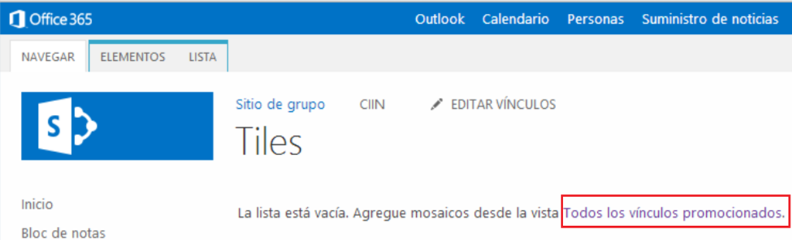

* Un “Tile” se compone del enlace a una imagen qué será renderizada en el mismo y un enlace a la página que se abrirá al pulsarlo. Además podremos especificar otras propiedades como la descripción para el Tile, el comportamiento de navegación, etc.

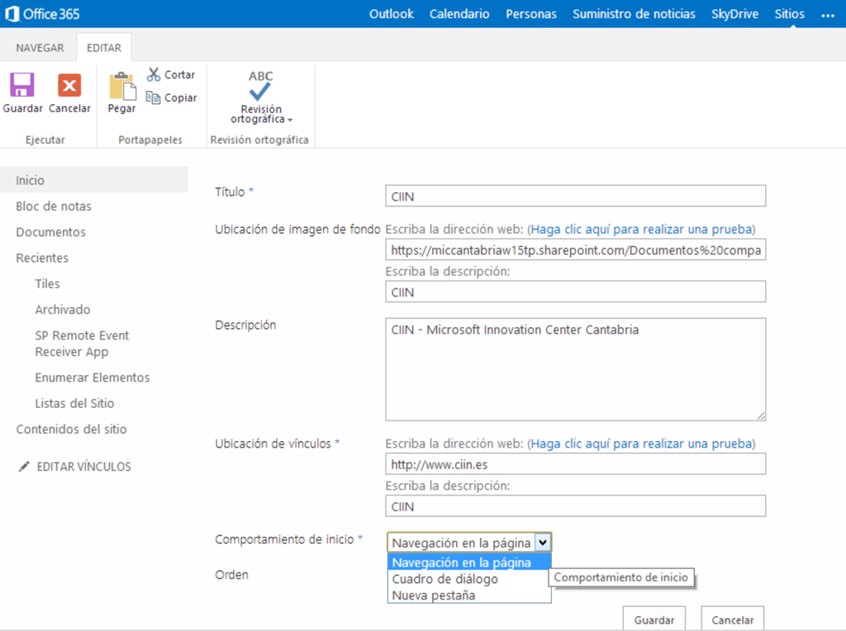

* Creamos una página en el sitio.

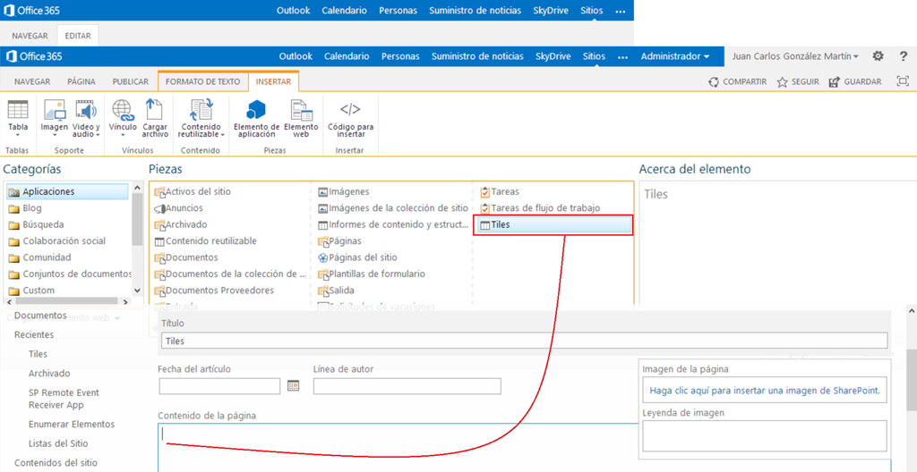

* Y le agregamos la WebPart relativa a la lista de tipo “Vínculos promocionados” de manera que muestra los elementos mediante los Tiles respectivos.

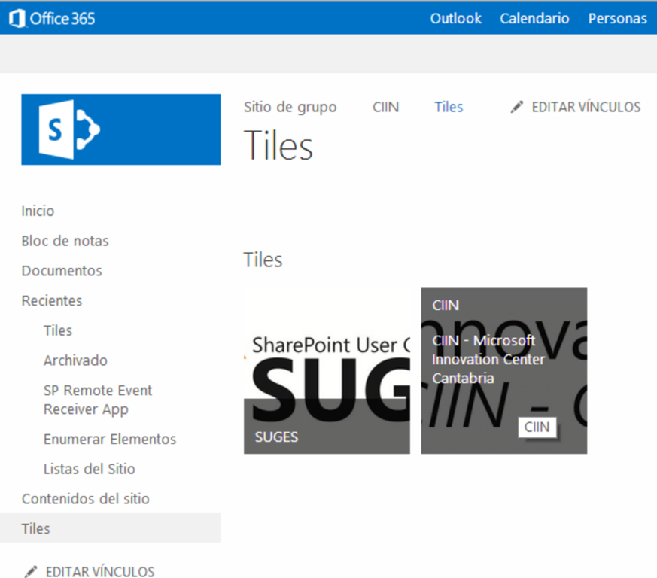

## ¿Es bidireccional la sincronización de documentos con SkyDrive Pro?

**Referencia:** <http://geeks.ms/blogs/ciin/archive/2013/03/25/sharepoint-2013-191-es-bidireccional-la-sincronizaci-243-n-de-documentos-con-skydrive-pro.aspx>

Pues la respuesta es que sí, y aquí tenéis la prueba del algodón:

* En un equipo en el que hayamos hecho una sincronización de una biblioteca de documentos de SharePoint 2013 (On-Premise u Online en Office 365), iniciamos Microsoft SkyDrive Pro (os recuerdo que se instala como parte de Office 2013) de manera que se abre el explorador de Windows con la biblioteca sincronizada y su contenido.

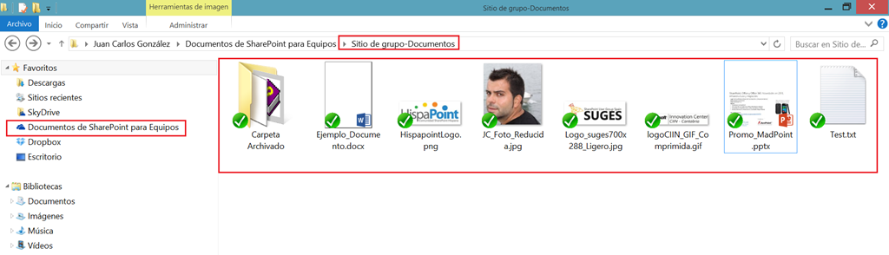

* Agregamos un documento cualquiera en la carpeta sincronizada y fijaros como inicialmente dicho documento no aparece con el “tick” verde de qué se ha sincronizado (hay que darle tiempo a SkyDrive Pro para que lo haga y también vamos a depender de qué ancho de banda tengamos).

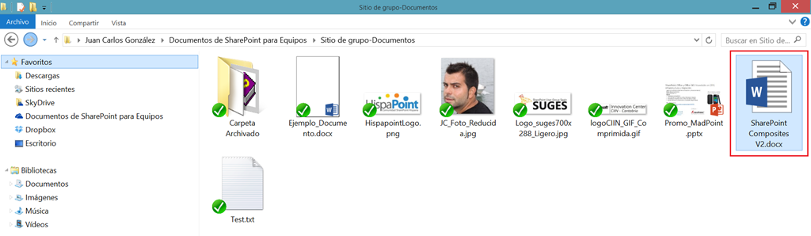

* Al cabo de unos segundos de haber copiado el documento, podremos comprobar que el documento ya presenta el tick lo que indica que o bien se está sincronizando en la biblioteca de documentos de SharePoint o bien se ha sincronizado ya.

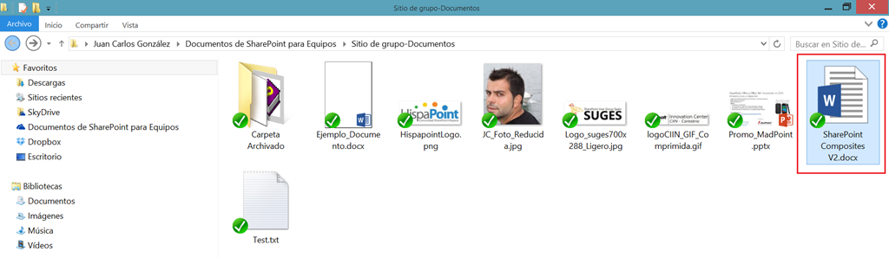

* Si navegamos a la biblioteca sincronizada, podremos comprobar como efectivamente el documento aparece allí :-)…cool.

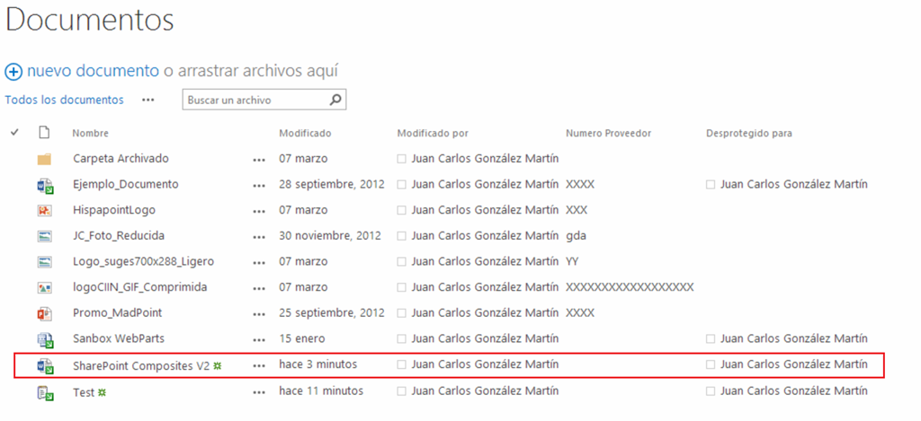

## Novedades en los Servicios de Access

**Referencias:**

* <http://geeks.ms/blogs/ciin/archive/2013/02/25/sharepoint-2013-novedades-en-los-servicios-de-access-iv.aspx>
* <http://geeks.ms/blogs/ciin/archive/2013/02/28/sharepoint-2013-novedades-en-los-servicios-de-access-v.aspx>
* <http://geeks.ms/blogs/ciin/archive/2013/04/05/sharepoint-2013-novedades-en-los-servicios-de-access-vi.aspx>

Para crear desde cero una aplicación qué sea publicada en los Servicios de Access:

* Iniciamos Access 2013 y entre las plantillas disponibles elegimos la de “Personalizar aplicación web” que nos permite crear una apliación desde cero. A continuación se abre una ventana en la que especificaremos el nombre de la aplicación y la ubicación de la misma (qué sitio de SharePoint On-Premise u Online va a ser su hoster). En este caso, he especificado la URL de un sitio de SharePoint Online en Office 365 Preview.

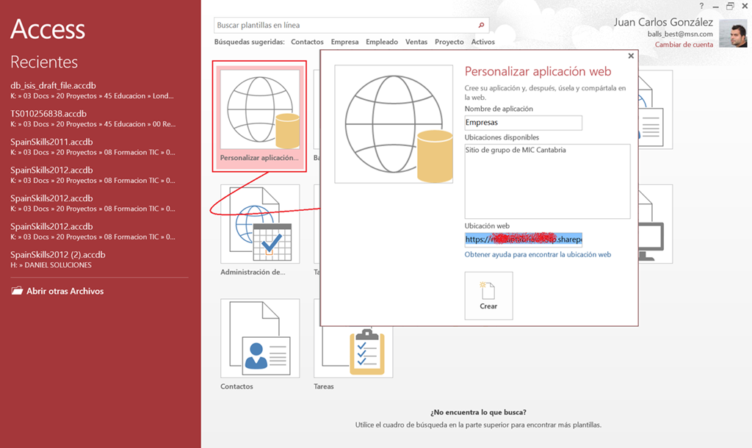

* Una vez que se ha creado la BD y aplicación, Access 2013 nos muestra una pantalla inicial en la que nos permite crear tablas para la BD subyacente de acuerdo a tres posibilidades:
  + A partir de buscar una plantilla de tabla existente. Por ejemplo, si buscáis personas Access os mostrará plantillas para tablas “Personas”, “Contactos”, “Clientes”, etc. Vamos, que esta aproximación nos ahorra bastante trabajo en la creación de tablas.
  + Crear una tabla desde cero usando el diseñador de tablas de Access 2013.
  + Crear las tablas a partir de importar datos de fuentes como BDs Access, documentos Excel, conexiones a BDs SQL Server u otras BDs con soporte para conexiones ODBC, archivos de texto/CSV o bien Listas de SharePoint.

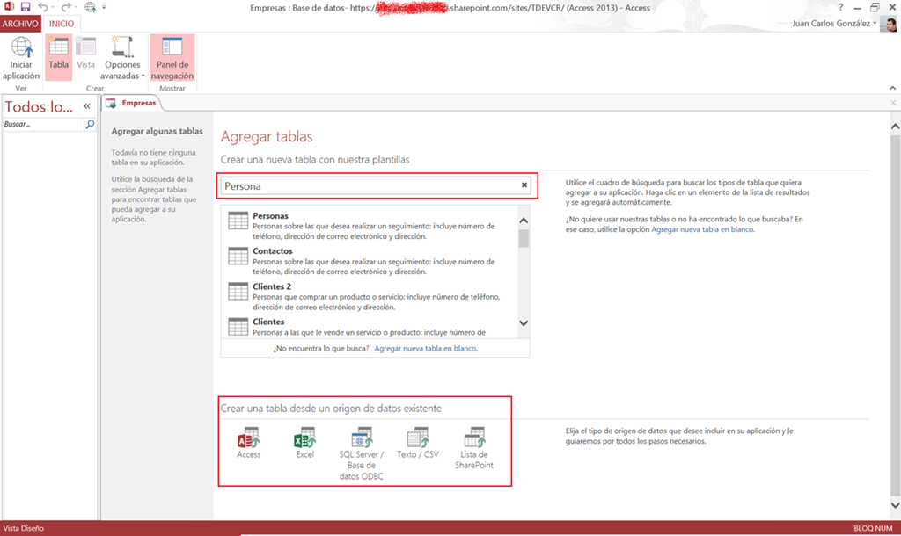

* En mi caso, he optado por crear una tabla desde cero de forma que puedo ir añadiendo los campos a la tabla que requiera para mi aplicación. Algunas cuestiones a notar aquí:
  + Los campos de tipo clave tienen que ser necesariamente de tipo Autonumeración.
  + Disponemos de un conjunto reducido de tipos de datos par añadir: texto corto, texto largo, Número, Fecha/Hora, Moneda, Sí/No, Hipervínculo, Imagen, Calculado, Búsqueda.
* Fijaros como para cada campo añadido puedo configurar sus propiedades. Por ejemplo, puedo establecer propiedades como la longitud del capo, si es un campo obligatorio, si se tiene que aplicar una regla de validación, etc.

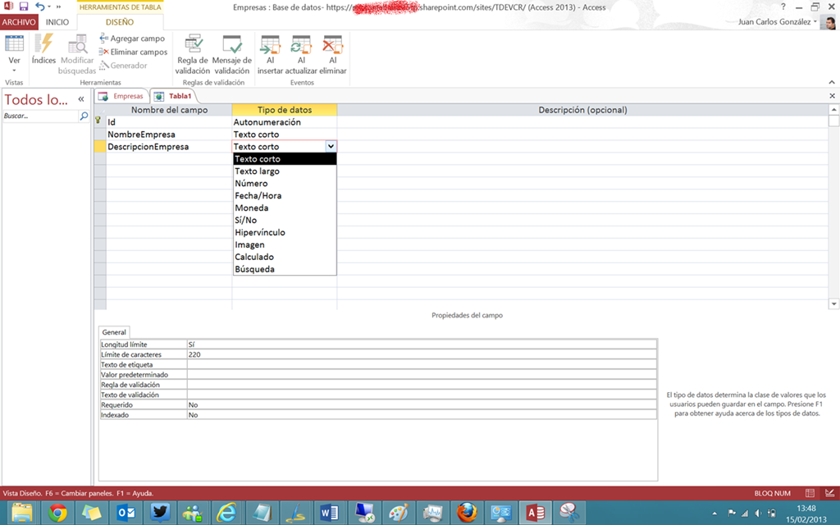

* Una vez qué creamos una primera tabla en los Servicios de Access, si la guardamos veremos como Access 2013 crea automáticamente dos formularios asociados. El primer formulario es un formulario de tipo “Hoja de datos”, es decir, una vista tipo Excel. El segundo formulario es el típico de tipo “Lista” que nos permite hacer operaciones CRUD con la información relativa a la tabla.

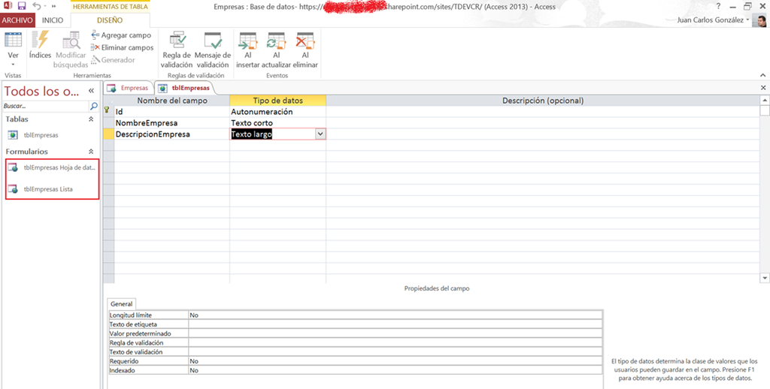

* Además de los formularios creados, ya tendremos disponible la aplicación para acceder a la misma desde el sitio de SharePoint Online. El formulario de tipo “Lista” nos permite agregar nuevos elementos en la tabla.

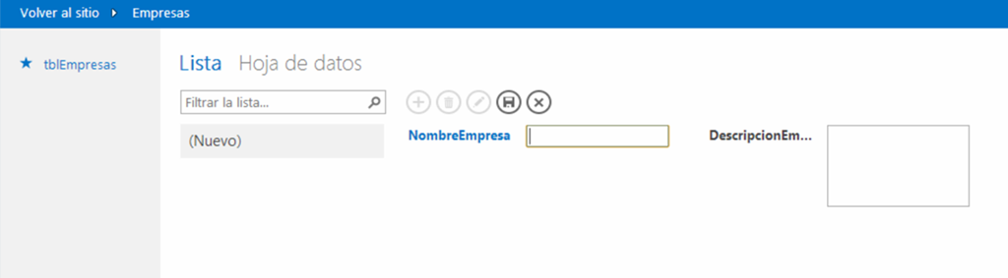

* De la misma forma, podremos actualizar elementos creados utilizando dicho formulario.

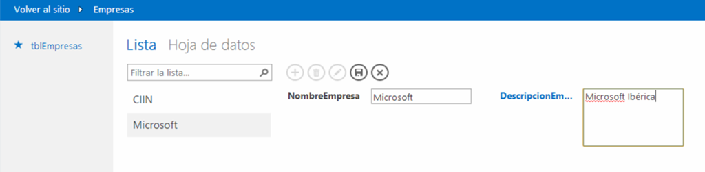

* El formulario “Hoja de datos” nos permite acceder a los datos en modo vista Excel.

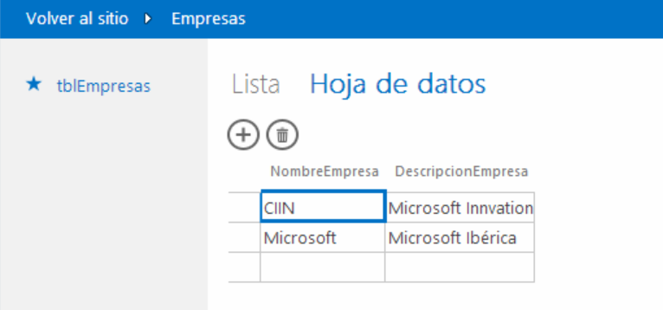

* Por supuesto, toda información que añadamos y actualicemos desde la aplicación la veremos en el cliente Access.

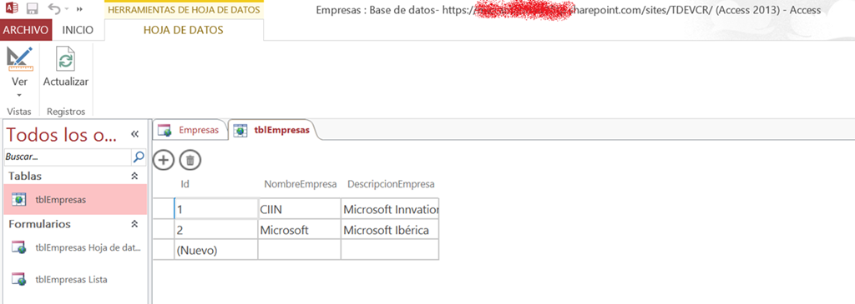

* A partir de aquí, podemos empezar a personalizar los formularios cambiando nombres de etiquetas, ubicaciones de los controles de datos, etc.

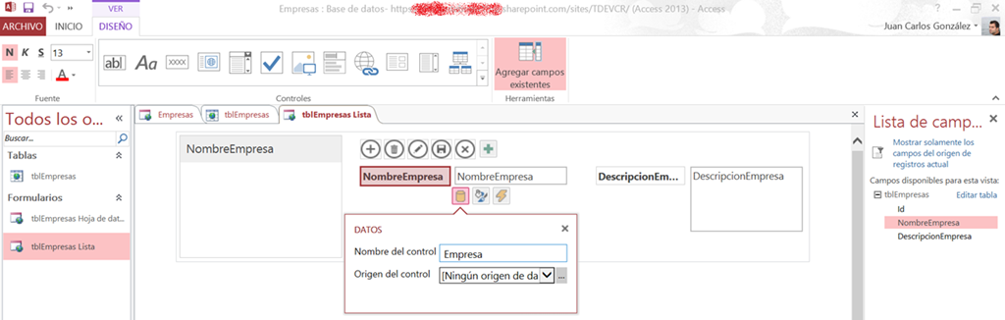

* También podemos personalizar la barra de navegación de la aplicación cambiando el título de los menús, el icono, etc.

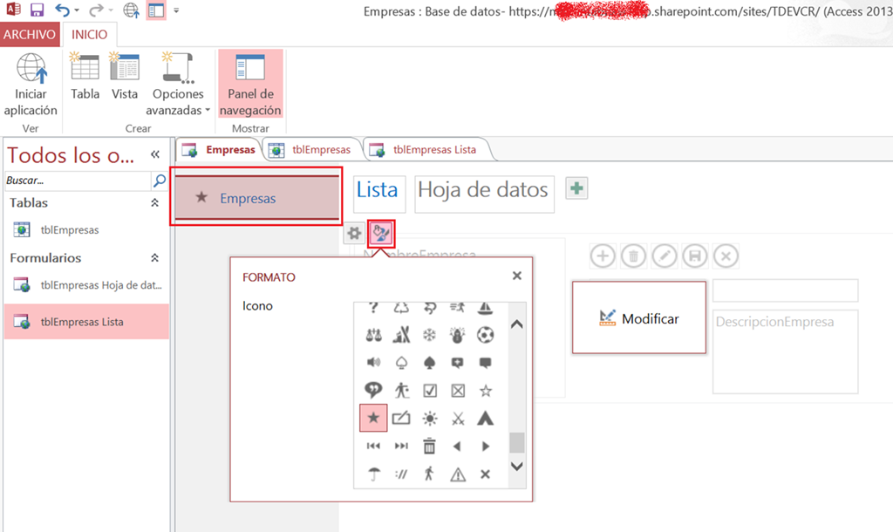

* Por supuesto, tras guardar las personalizaciones podemos verlas en vivo en la aplicación.

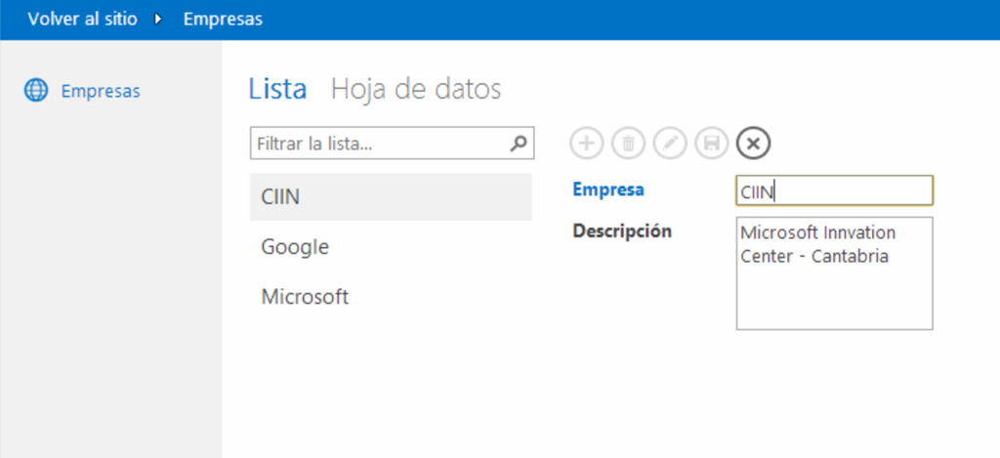

Otro ejemplo de personalización sencilla es añadirle lógica y comportamiento a nuestros formularios mediante la creación de macros:

* Si editamos un formulario de tipo “Lista” de nuestra aplicación, podemos añadir de forma sencilla un nuevo botón.

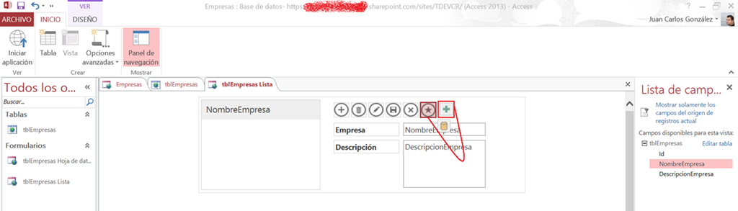

* Para el botón añadido podemos cambiar su apariencia indicando por ejemplo un icono diferente al que se añade por defecto. Por ejemplo, uno que simbolice “Ayuda”.

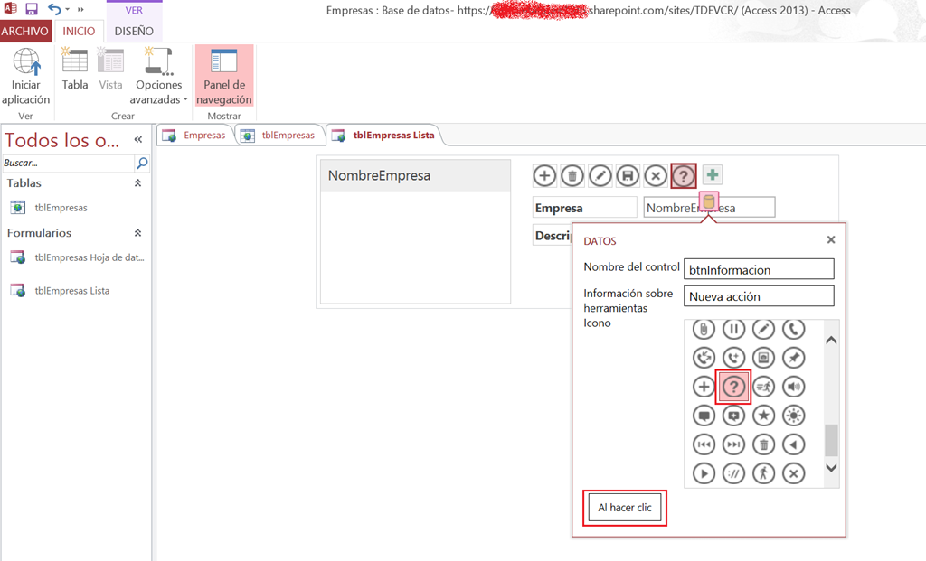

* Además del cambio en el aspecto, podemos añadir comandos de acciones lo qué nos lleva al editor de macros de Access 2013 para poder hacer uso de las acciones disponibles por defecto o de las qué creemos. En mi caso, simplemente he añadido que se muestre una ventana modal informativa.

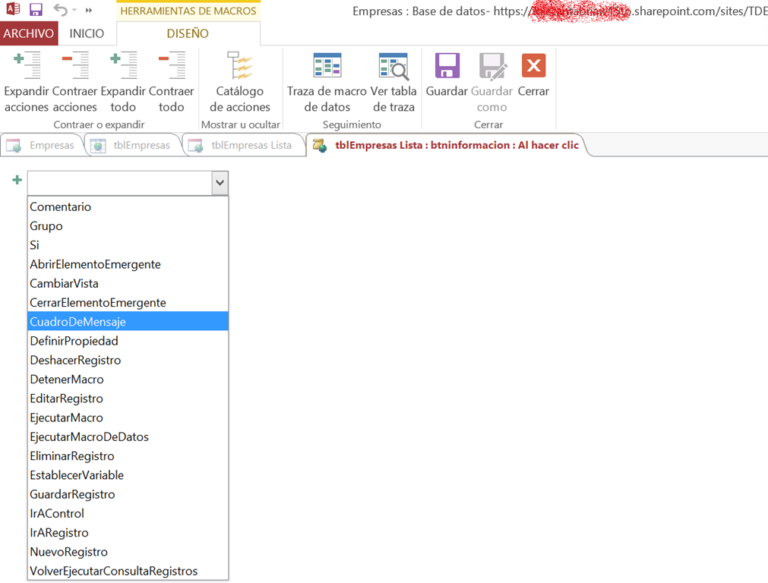

* Guardamos los cambios y comprobamos qué la acción añadida funciona como hemos definido.

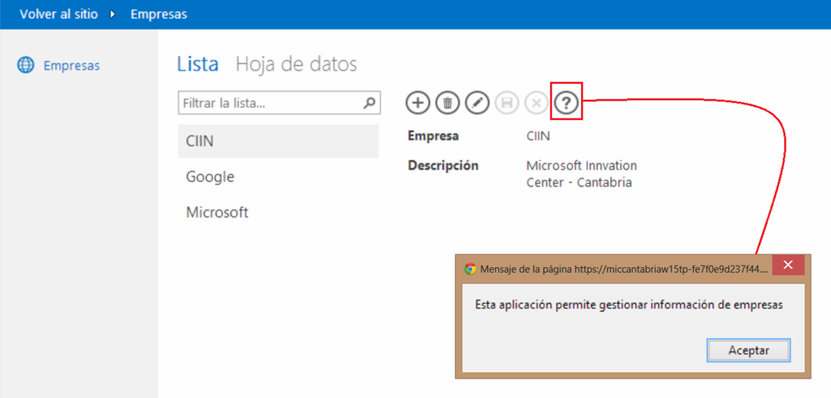

Si hemos cerrado el cliente Access 2013 con el qué creamos la aplicación publicada en los Servicios de Access nos daremos cuenta que en ningún sitio se queda almacenado un archivo de BD Access como podría esperarse…entonces, ¿cómo continuo añadiendo funcionalidad a mí aplicación? Pues en primer lugar, tomando un poco de aire para darse cuenta que la aplicación no “vive” en nuestro equipo local sino qué se ha desplegado en un SharePoint OnPremise u Online por lo que tendremos que acceder a la misma allí:

* Si accedemos a la aplicación, lo primero que tenemos que darnos cuenta es que dispone de un pequeño botón en forma de rueda dentada que nos permite personalizar la aplicación en el cliente Access..;-)…ahí está lo que necesitamos.

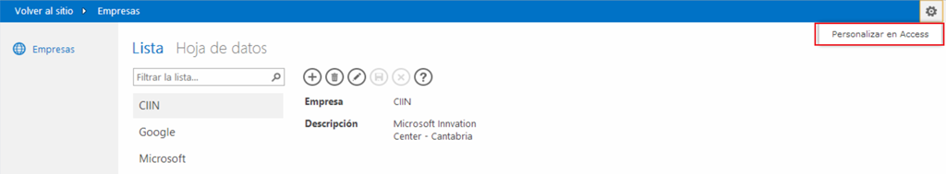

* Lo pulsamos, de modo que se inicia la descarga de un archivo con extensión “accdw” que nos permite abrir la aplicación el cliente de Access 2013 tras confirmar qué dicha aplicación está vinculada a un sitio web qué en este caso es un dominio aislado en SharePoint Online en Office 365 Preview.

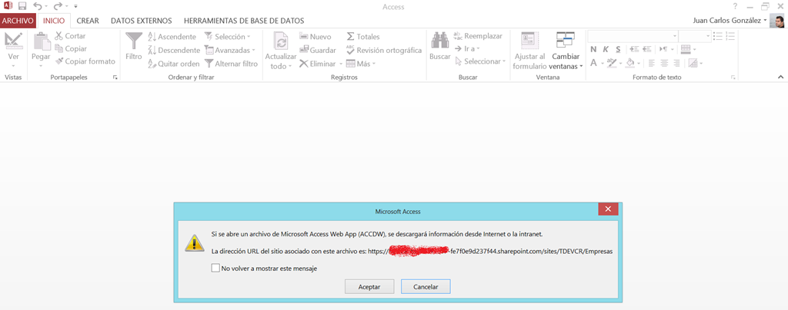

* Tras confirmar el mensaje de marras ya estamos listos para continuar trabajando con la aplicación ya que se muestra el modo diseño de la misma…cool.

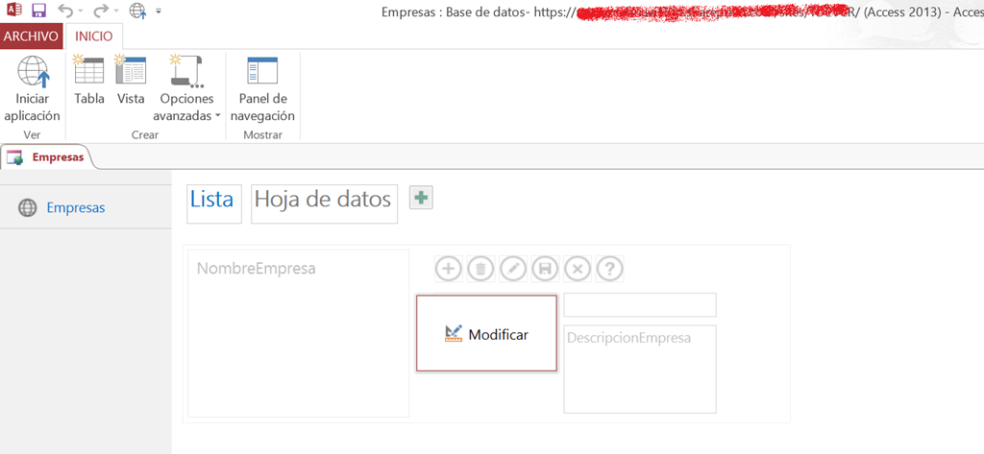

## Comparativa de funcionalidades entre versiones

**Referencia:** <http://geeks.ms/blogs/ciin/archive/2013/01/23/sharepoint-comparativa-de-funcionalidades-entre-versiones.aspx>

Dentro del goteo (lento, pero seguro como diría alguno) de información oficial sobre la nueva versión de SharePoint, por fin disponemos de una primera comparativa de capacidades y características tanto para las distintas versiones de SharePoint On-Premise (Foundation, Estándar y Empresarial para SharePoint Online y los distintos planes qué tendremos disponibles. Esta comparativa, la podéis encontrar en [este enlace de Microsoft TechNet](http://technet.microsoft.com/en-us/library/jj819267.aspx#bkmk_FeaturesOnPremise). Además, Andrew Connell [en este artículo](http://www.andrewconnell.com/blog/archive/2013/01/11/sharepoint-2013-amp-office-365-feature-matrixndashan-easier-way-to.aspx) se ha tomado la molestia de crear y compartir un estupendo Excel con esa comparativa, qué resulta mucho más fácil de seguir.

Además de estas dos comparativas que son desde luego las referencias a seguir, hay alguna más no oficial y qué hay que mirar con cuidado. Por ejemplo, esta comparativa realizada [por fpweb](http://blog.fpweb.net/comparing-sharepoint-2010-and-sharepoint-2013/) compara ambas versiones de SharePoint y también las ediciones estándar y empresarial de SharePoint 2013. Los detalles de la comparación los tenéis en [este enlace](http://www.fpweb.net/sharepoint-hosting/2013/compare-sharepoint-2010-2013/). Y la comparativa entre las versiones estándar y empresarial de SharePoint 2013 en [este otro enlace](http://www.fpweb.net/sharepoint-hosting/2013/compare-sharepoint-server-standard-enterprise/).

## Error al guardar un sitio como plantilla

**Referencia:** <http://geeks.ms/blogs/ciin/archive/2013/01/22/sharepoint-2013-error-al-guardar-un-sitio-como-plantilla.aspx>

Si estás trabajando con SharePoint 2013 y quieres guardar un sitio como plantilla, puede ser que te encuentres conque no puedes y te sale la “mítica página amarilla de la muerte” de ASP.NET…pero tranquilo, no es qué no se pueda guardar un sitio como plantilla, sino que dependiendo de lo que se haya añadido en el sitio pues a SharePoint le hace “pupa” o no:

* La opción de “Guardar sitio como plantilla” aparece bajo “Acciones del sitio” en la página de configuración".

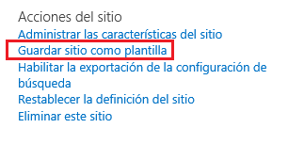

* En la página qué se muestra a continuación especificamos el nombre para la plantilla y para el archivo de plantilla.

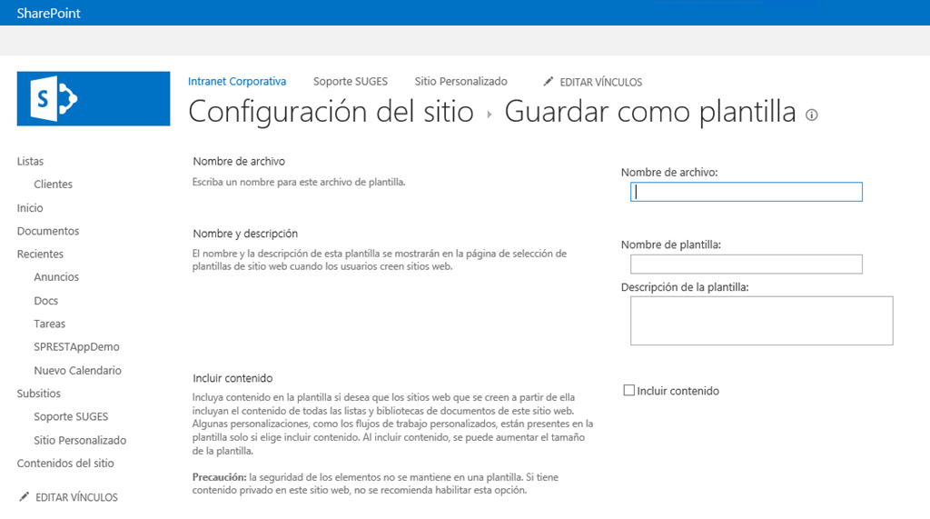

* Pulsamos el botón de “Guardar” y toma, pantalla amarilla de la muerte….¿qué coj…leches está pasando?

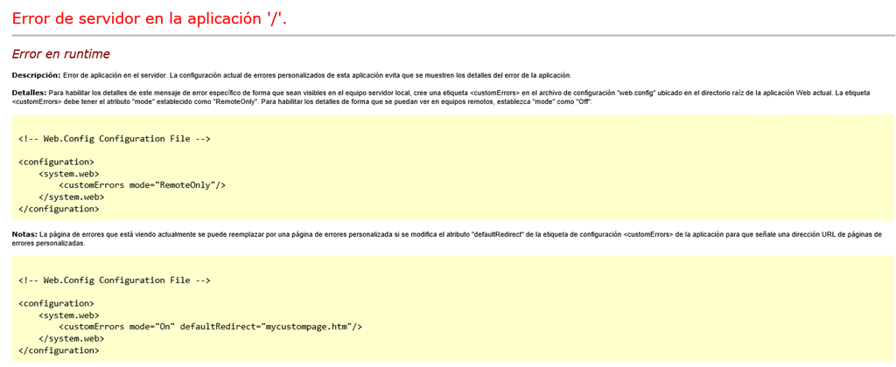

* Pues si nos vamos a los logs e investigamos un poquito nos encontraremos con esta valiosa información:

*01/16/2013 04:55:58.88     w3wp.exe (0x21AC)                           0x3050    SharePoint Foundation             General                           8nca    Medium      Application error when access /_layouts/15/savetmpl.aspx, Error=No se puede guardar el sitio como plantilla porque contiene las siguientes aplicaciones que no funcionan en plantillas:   SPRESTAppDemo     en Microsoft.SharePoint.SPSolutionExporter.ExportWebAsSolution()     en Microsoft.SharePoint.SPSolutionExporter.ExportWebToGallery(SPWeb web, String solutionFileName, String title, String description, ExportMode exportMode, Boolean includeContent, String workflowTemplateName, String destinationListUrl, Action`1 solutionPostProcessor, Boolean activateSolution)     en Microsoft.SharePoint.ApplicationPages.SaveAsTemplatePage.BtnSaveAsTemplate_Click(Object sender, EventArgs e)     en System.Web.UI.WebControls.Button.RaisePostBackEvent(String eventArgument)     en System.Web.UI.Page.ProcessRequ...    b059f59b-6f1a-a016-8d56-b75de09ab4d4*

* Vamos, que si en el sitio hemos agregado aplicaciones personalizadas que no sean listas o bibliotecas pues no podremos guardar el sitio como plantilla. En cambio, si esta situación no se da no hay problema en guardar el sitio como plantilla siempre que no sea de publicación.

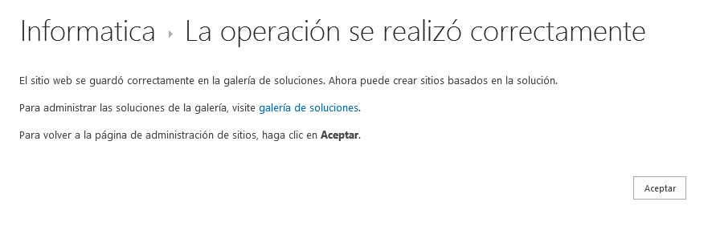

## Cómo evitar la solicitud de usuario y contraseña de Windows

**Referencia:** <http://geeks.ms/blogs/ciin/archive/2013/01/15/sharepoint-c-243-mo-evitar-la-solicitud-de-usuario-y-contrase-241-a-de-windows.aspx>

Otra pregunta “mítica” dónde las haya y para la qué, y creo no equivocarme, no hay una receta mágica sino un montón de tips y workaround dispersos por la red que nos acabarán sirviendo para solucionar esta cuestión. En concreto, he seleccionado los siguientes que pueden aplicar a versiones de SharePoint desde 2007 hasta 2013 y distintos sistemas operativos:

* [Recopilatorio de tips sobre configuraciones para evitar esta solicitud continua de credenciales](http://blogs.c5insight.com/Home/tabid/40/entryid/245/Tips-to-Avoid-Login-Prompts-in-SharePoint.aspx).
* Otros tips:
  + <http://social.education.purdue.edu/edit/2011/03/sharepoint-pw-prompts/>
  + <http://blog.fpweb.net/sharepoint-credentials-prompt-quick-tip/>
  + <http://www.eblogin.com/eblogin/post/2012/05/09/sp-avoidPasswordPrompt.aspx>
  + <http://www.sharepointdiary.com/2012/04/sharepoint-keeps-asking-for-password.html>
* Artículo 943280 de la KB de Microsoft:
  + <http://support.microsoft.com/kb/943280/en-us>
  + <http://support.microsoft.com/kb/926642>

Espero que estos tips sean de utilidad a todos [aquell@s](mailto:aquell@s) que os encontréis con la necesidad de solventar esta cuestión.

## ¿Se soportan alertas en vistas?

**Referencia:** <http://geeks.ms/blogs/ciin/archive/2013/01/13/sharepoint-191-se-soportan-alertas-en-vistas.aspx>

Pues la respuesta es qué no por defecto, pero con un poco de configuración si se tiene la funcionalidad de alertas en vistas de listas o bibliotecas de documentos en SharePoint. Vamos a ver de qué va esto:

* Supongamos en primer lugar un sitio de SharePoint (en este caso SharePoint Online en Office 365) en el qué tenemos una lista de tipo “Anuncios” por ejemplo. Nos vamos a la Cita y pulsamos sobre el botón “Enviarme alertas” y luego “Configurar alerta para esta lista”.



* Veremos que en la ventana modal que se abre no aparece por ningún sitio opción alguna relativa a la configuración de alertas para vistas de la lista…entonces, ¿no se soportan? Como dije, hay que hacer un poco de trabajo de configuración en la lista.

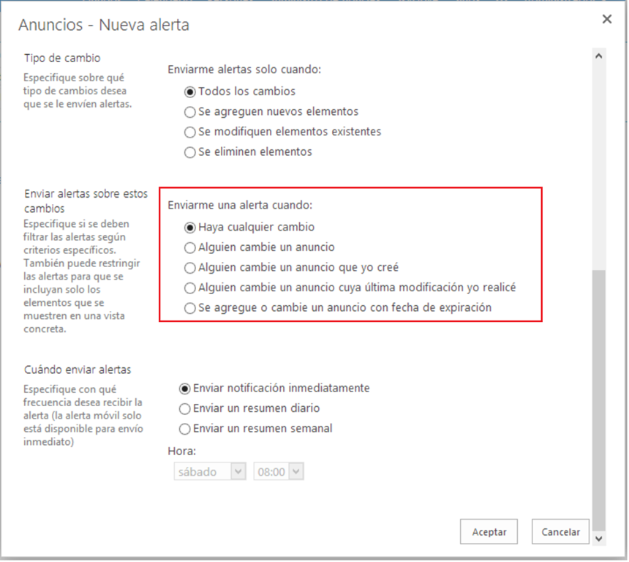

* Este trabajo, consiste en primer lugar en disponer de una columna de tipo elección que no sea ninguna reservada para otras cuestiones como puede ser la columna de estado de aprobación cuando se trabaja con versiones. En este caso, he añadido una columna de tipo elección denominada “Tipo de Anuncio”.

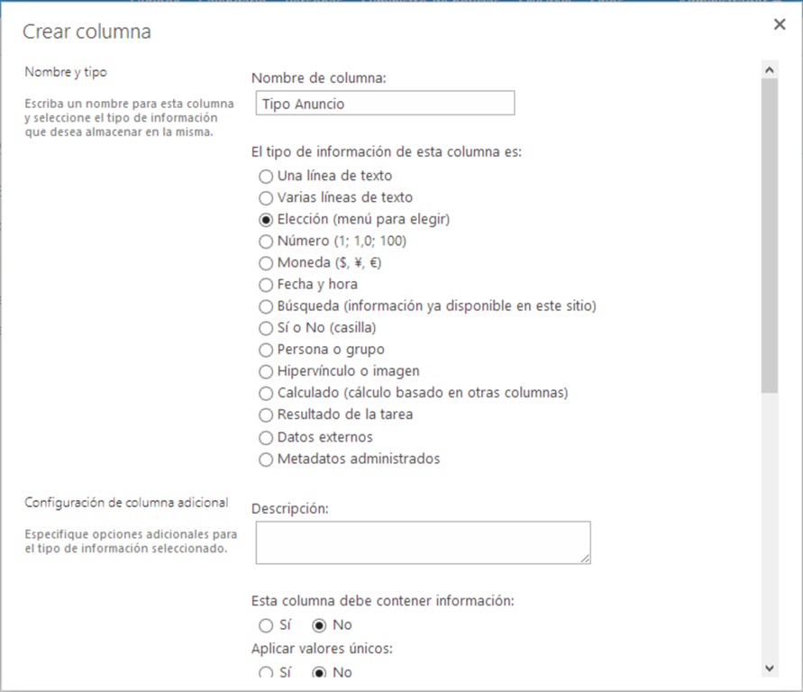

* A continuación, tenemos que configurar la vista para que use esa columna como elemento de filtrado. Por ejemplo, en mi caso he especificado que sólo muestre aquellos elementos de la lista en los que la columna Tipo de Anuncio tiene el valor “Público”.

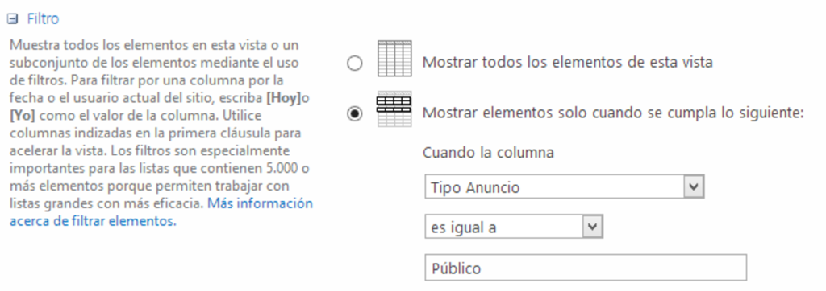

* Tras estas configuraciones, si de nuevo tratamos de crear una alerta veremos como ahora si tenemos una opción específica para la vista en cuestión.

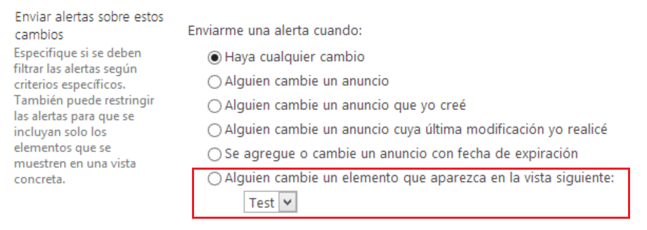

**Referencias**

* <http://social.technet.microsoft.com/Forums/en/sharepointgenerallegacy/thread/5943236e-7878-4253-aeae-40c32a306821>
* <http://www.sharepointkings.com/2010/07/create-alert-for-specific-view.html>

## Las 10 mejores Intranets según Nielsen…el 70 % de ellas construidas sobre SharePoint

**Referencia:** <http://geeks.ms/blogs/ciin/archive/2013/01/12/sharepoint-las-10-mejores-intranets-seg-250-n-nielsen-el-70-de-ellas-construidas-sobre-sharepoint.aspx>

Simplemente otro post más en el que se remarca qué hoy por hoy SharePoint es una de las plataformas de colaboración más potentes de mercado como demuestra el reciente estudio de Nielsen en el que establece que de las 10 mejores Intranets a nivel mundial, el 70 % están construidas sobre SharePoint. Además de este dato, es interesante el detalle de qué se trata de Intranets de varios sectores productivos y qué una de las seleccionadas sea de una compañía española: ONO.

**Fuente:** <http://www.cmswire.com/cms/social-business/nielsen-announces-choices-for-10-best-designed-intranets-2013-70-built-on-sharepoint-019010.php>

## Cambios en la experiencia de acceso a sitios

**Referencias:**

* <http://geeks.ms/blogs/ciin/archive/2013/01/10/sharepoint-2013-cambios-en-la-experiencia-de-acceso-a-sitios-iv.aspx>

Siguiendo con la serie de artículos sobre cambios en la experiencia de acceso a sitios de SharePoint 2013, en esta ocasión vamos a ver que sucede en el caso en el qué un usuario trate de acceder a una página de publicación para la que únicamente existen versiones borrador. Pero antes, os recuerdo los artículos previos de la serie.

* [SharePoint 2013: Cambios en la experiencia de acceso a sitios (I)!](http://geeks.ms/blogs/ciin/archive/2012/09/13/sharepoint-2013-cambios-en-la-experiencia-de-acceso-a-sitios-i.aspx)
* [SharePoint 2013: Cambios en la experiencia de acceso a sitios (II)!](http://geeks.ms/blogs/ciin/archive/2012/12/04/sharepoint-2013-cambios-en-la-experiencia-de-acceso-a-sitios-ii.aspx)
* [SharePoint 2013: Cambios en la experiencia de acceso a sitios (III)!](http://geeks.ms/blogs/ciin/archive/2012/12/13/sharepoint-2013-cambios-en-la-experiencia-de-acceso-a-sitios-iii.aspx)

Supongamos como decía que como usuarios colaboradores hemos creado una página qué de momento está en borrador. Si un usuario de tipo visitante (por ejemplo) intenta acceder a la misma, y tenemos configurado el mecanismo de acceso a sitios de SharePoint 2013:

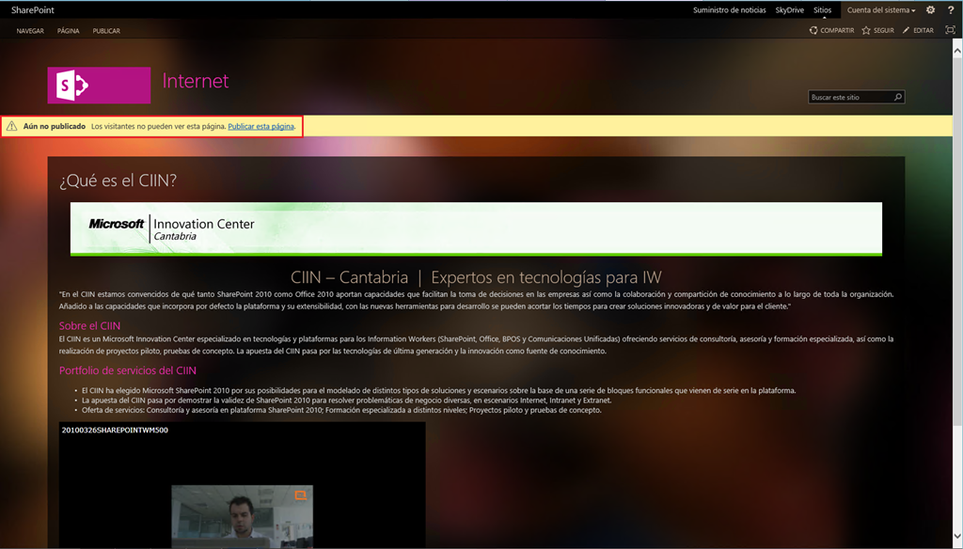

* Se le mostrará la página ya conocida qué indica qué no tiene acceso, pero personalizado a la página en cuestión. Por supuesto, el usuario puede solicitar el acceso a la misma siguiendo el flujo ya visto en artículos previos.

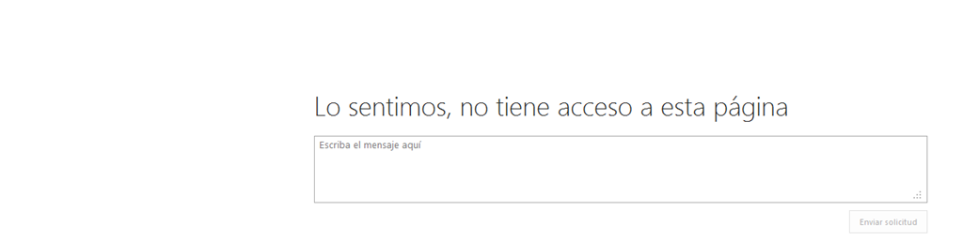

* Mientras se le da acceso y no, podemos ver como al resto de páginas del sitio (qué si estén aprobadas) puede acceder sin problemas.

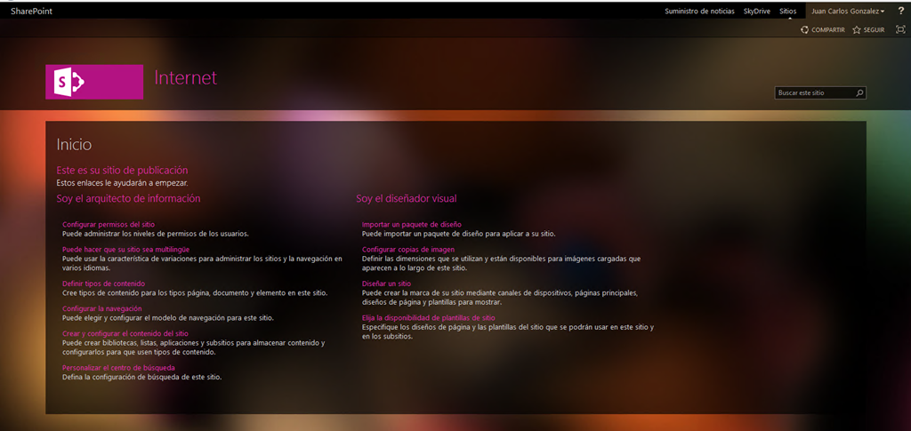

## Tipos de granjas y sus características

**Referencias:**

* <http://geeks.ms/blogs/ciin/archive/2013/01/09/sharepoint-tipos-de-granjas-y-sus-caracter-237-sticas-i.aspx>

En SharePoint, cuando hablamos de granja tenemos que pensar en el tamaño de la misma. Normalmente nos encontraremos con granjas de cuatro tamaños diferentes. Cada tipo de granja tiene sus particularidades como podéis ver en este enlace de TechNet: <http://technet.microsoft.com/en-us/library/ff758647.aspx>.

* Granja mono-servidor, aquella en la que todos los componentes de un despliegue de SharePoint (BD y frontal) se ejecutan en un único servidor. Esta configuración es muy típica para entornos de desarrollo y training. También, aunque no se recomienda, se podría usar para modelar sitios de producción caracterizados por un bajo patrón de uso (pequeñas organizaciones).
* Graja pequeña, que consta de un servidor de BD (en cluster o no) y uno o dos frontales en los que se ha instalado SharePoint. ESte tipo de granja esta pensada para escenarios en los que:
  + El despliegue es limitado y se han habilitado únicamente un subconjunto de aplicaciones de servicio.
  + La base de usuarios es pequeña (hasta 10.000 usuarios).
  + La carga de uso es baja (muy pocas peticiones/segundo).
  + El volumen de datos es pequeño (en torno a 10 GB).

[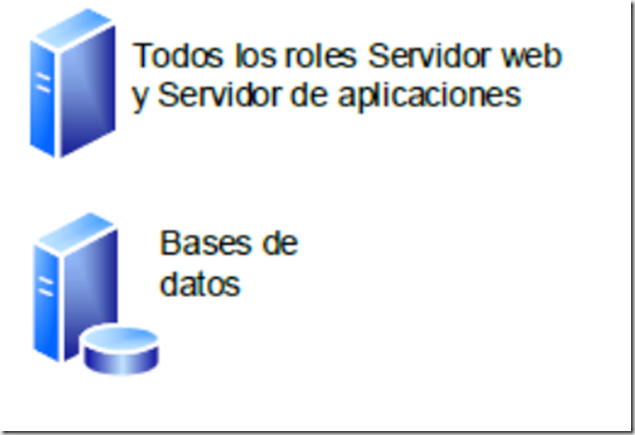](http://www.ciin.es/imagenes/SharePoint-2010_7C91/image.png)

* Granja mediana, qué se caracteriza por una topología dividida en tres capas: frontal, aplicaciones y base de datos. En cada nivel podemos tener uno o más servidores. Por ejemplo, en la capa de BD podemos tener un cluster de servidores de SQL Server. Las características de este tipo de granja son las siguientes:
  + Las aplicaciones de servicio se han desplegado de manera que den servicio a múltiples servidores.
  + Soporta varios miles de usuarios (más de 10.000, pero menos de 20.000).
  + Almacenamiento requerido del orden de Terabytes (1-2).

[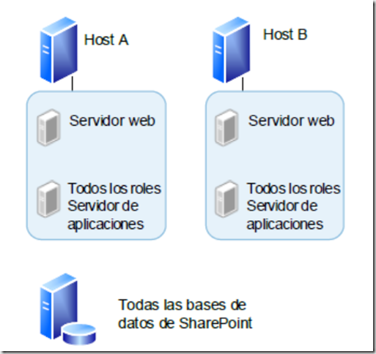](http://www.ciin.es/imagenes/SharePoint-2010_7C91/image_3.png)

* Granja grande, en la que normalmente hablamos de grupos de servidores en los niveles vistos: frontales web, servidores de aplicaciones y servidores de base de datos. Adicionalmente, nos encontraremos conque la capa de aplicaciones se puede separar en más niveles dependiendo de cómo se haga el despliegue de aplicaciones de servicios. Así, se podrían tener dedicados servidores para las búsquedas. En cuanto a las características de este tipo de granja:
  + Base de usuarios del orden de cientos de miles.
  + Carga de uso de en torno a 100 peticiones / segundo.
  + Almacenamiento requerido por encima de 10 Tb.
  + Federación de aplicaciones de servicio que son consumidas por servidores de la granja. Normalmente esto esta federación está pensada para perfiles de usuario, búsquedas o metadatos administrados.

[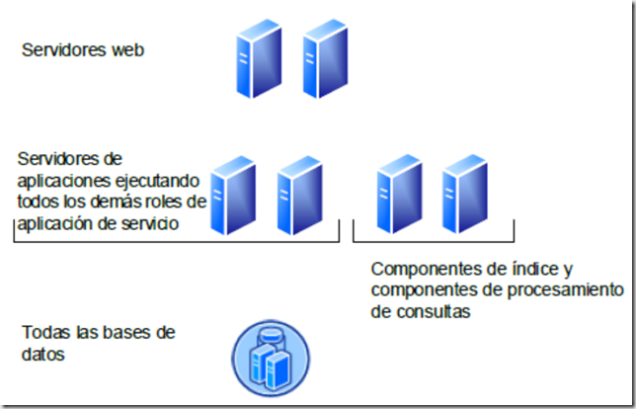](http://www.ciin.es/imagenes/SharePoint-2010_7C91/image_4.png)

Y ahora la pregunta clave, ¿Qué tipo de granja es la que tengo que implementar? La respuesta vendrá dada a partir de responder a cuestiones como:

* ¿De cuántos usuarios estamos hablando?
* ¿Qué uso van a hacer de la información?
* ¿Se va a hacer uso intensivo de las búsquedas?
* ¿Necesito tener una granja separada de servicios?
* ¿Qué aplicaciones de servicio pueden ser agrupadas?
* ¿Qué aplicaciones de servicio se pueden consumir de forma local?
* ¿Necesito más de una granja para servir contenido?
* ¿Necesito desplegar “Mi Sitio” en una granja independiente?
* ….

Finalmente, os dejo los [requerimientos mínimos de HW](http://technet.microsoft.com/en-us/library/cc262485.aspx) para SharePoint 2013.

# Herramientas y Utilidades

Esta sección está destinada a recoger aquellas herramientas y utilidades que permiten mejorar el trabajo tanto con SharePoint 2013 como con Office 365 a todos los niveles: uso, desarrollo, IT, etc. En este recopilatorio no se incluye ningún artículo de herramientas y utilidades que vayan en esta línea.

# Personalización

Esta sección recoge aquellos artículos que tienen que ver con la personalización de la interfaz de usuario de SharePoint (On-Premise y Online).

# Desarrollo

Esta sección engloba todos los artículos sobre aspectos de desarrollo en torno a SharePoint 2013 y Office 365.

## ¿Qué versiones de Visual Studio necesito para desarrollar?

**Referencia:** <http://geeks.ms/blogs/ciin/archive/2013/06/25/sharepoint-2013-191-qu-233-versiones-de-visual-studio-puedo-utilizar-para-desarrollar.aspx>

Si quieres desarrollar para SharePoint 2013, necesitas instalarte las Office Tools para Visual Studio 2012 qué tienes disponibles como parte del [Web Platform Installer](http://geeks.ms/blogs/ciin/archive/2013/03/07/sharepoint-2013-como-instalar-la-rtm-de-las-office-developer-tools-para-visual-studio-2012.aspx). Una pregunta que te puede surgir es las versiones de Visual Studio 2012 qué están soportadas, que como [se indica en este enlace](http://msdn.microsoft.com/en-us/office/apps/fp123627.aspx) son las siguientes:

* Premium.
* Professional.
* Ultimate.

## Como es el proceso de actualización de Aplicaciones

**Referencias:**

* <http://geeks.ms/blogs/ciin/archive/2013/06/23/sharepoint-2013-c-243-mo-es-el-proceso-de-actualizaci-243-n-de-aplicaciones-entre-versiones-i.aspx>

Una duda que surge cuando se trabaja con nuevo modelo de Aplicaciones para SharePoint es la relativa al proceso de actualización de las mismas cuando tenemos una nueva versión disponible. En este primer post sobre este tema os dejo una serie de referencias al respecto:

* Documentación oficial en MSDN:
  + [App for SharePoint update process](http://msdn.microsoft.com/en-us/library/fp179904.aspx)
  + How-Tos:
    - [How to: Update apps for SharePoint](http://msdn.microsoft.com/en-us/library/dn265910.aspx)
    - [How to: Update app web components in SharePoint 2013](http://msdn.microsoft.com/en-us/library/dn265911.aspx)
    - [How to: Update host web components in SharePoint 2013](http://msdn.microsoft.com/en-us/library/dn265912.aspx)
    - [How to: Create a handler for the update event in app for SharePoint 2013](http://msdn.microsoft.com/en-us/library/dn265919.aspx)
    - [How to: Update remote components in apps for SharePoint](http://msdn.microsoft.com/en-us/library/dn265913.aspx)
* Otras referencias:
  + <http://social.msdn.microsoft.com/Forums/en-US/appsforsharepoint/thread/37228a45-f6f5-45ca-91d6-e470e14da862>
  + <http://blogs.msdn.com/b/officeapps/archive/2013/06/13/upgrading-your-app-for-sharepoint.aspx>

## Como llamar a un sevicio web desde un flujo de trabajo

**Referencias:**

* <http://geeks.ms/blogs/ciin/archive/2013/06/17/sharepoint-2013-como-llamar-a-un-servicio-web-desde-un-flujo-de-trabajo-i.aspx>

Poder llamar a servicios web desde flujos de trabajo de SharePoint 2013 es una tarea realmente sencilla como vamos a ver en este post en el que mostraré un ejemplo de llamada en un flujo creado con SharePoint Designer 2013 (SPD 2013):

* En primer lugar, antes de integrar un servicio en nuestro flujo necesitaremos dicho servicio :P. En mi caso, voy a usar el servicio OData de Northwind y en concreto vamos a acceder a la información de la entidad Categories: <http://services.odata.org/Northwind/Northwind.svc/Categories>
* Lo segundo que tenemos que saber es el formato de respuesta que nos interesa del servicio. Lógicamente, será un formato JSON. Por ejemplo, para obtener el valor de una cierta categoría podemos definir un filtro OData como sigue:

<http://services.odata.org/Northwind/Northwind.svc/Categories?>$format=json&$filter=substringof('Beverages', CategoryName) eq true&$select=Description

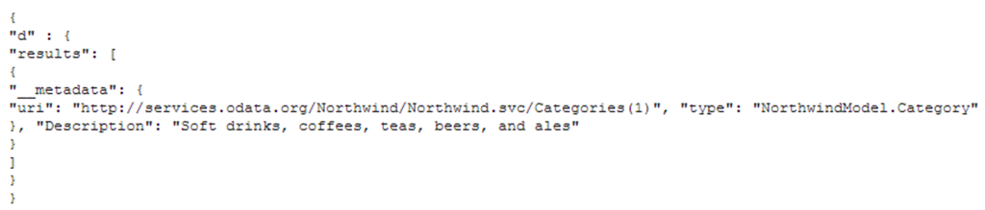

* Lo siguiente que haremos es utilizar la actividad “Llamar al servicio web HTTP” de SPD 2013 como se muestra a continuación. Como véis, sólo necesitamos especificar la consulta anterior y almacenar la respuesta en una variable.

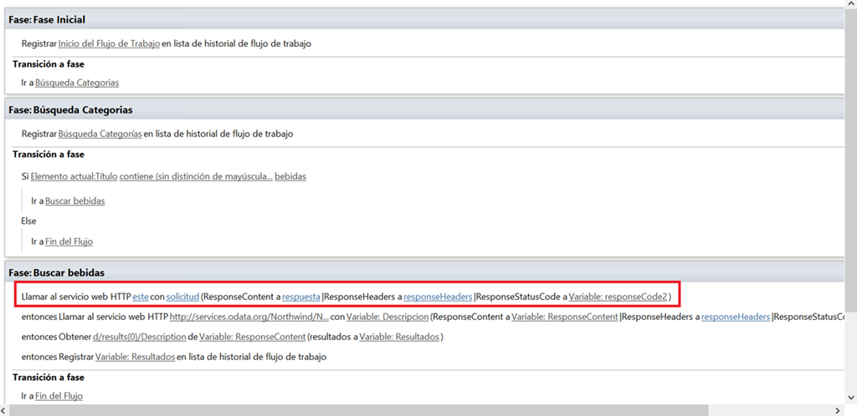

* A continuación, obtenemos el valor que nos interesa de la variable mediante una acción “Obtener un elemento de un diccionario” en la que tenemos que indicar el elemento a obtener y el origen del mismo. En este caso, el elemento a obtener teniendo en cuenta la respuesta JSON del servicio es d/results(0)/Description. La información extraída la guardamos en una nueva variable.

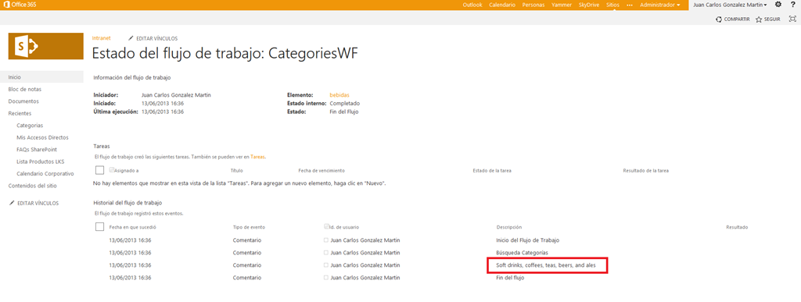

* Lo siguiente que haremos es escribir el contenido de la última variable en la lista de historial del flujo. Desplegamos el flujo, lo probamos y comprobamos que obtenemos la respuesta esperada del servicio.

Referencias: [Ejemplo 1](http://www.youtube.com/watch?v=Zl3rdIhzmxc)

## [Como configurar el formulario de inicio en un flujo de trabajo en una App!](http://geeks.ms/blogs/ciin/archive/2013/06/14/sharepoint-2013-como-configurar-el-formulario-de-inicio-en-un-flujo-de-trabajo-en-una-app.aspx)

**Referencia:** <http://geeks.ms/blogs/ciin/archive/2013/06/14/sharepoint-2013-como-configurar-el-formulario-de-inicio-en-un-flujo-de-trabajo-en-una-app.aspx>

Si estás añadiendo un flujo de trabajo en una aplicación de SharePoint y quieres utilizar tu propio formulario de inicio en lugar del disponible por defecto, tienes que seguir los siguientes pasos:

* En primer lugar, en la carpeta “Pages” del proyecto de aplicación añadir un elemento de tipo “Formulario de iniciación de flujo de trabajo”.

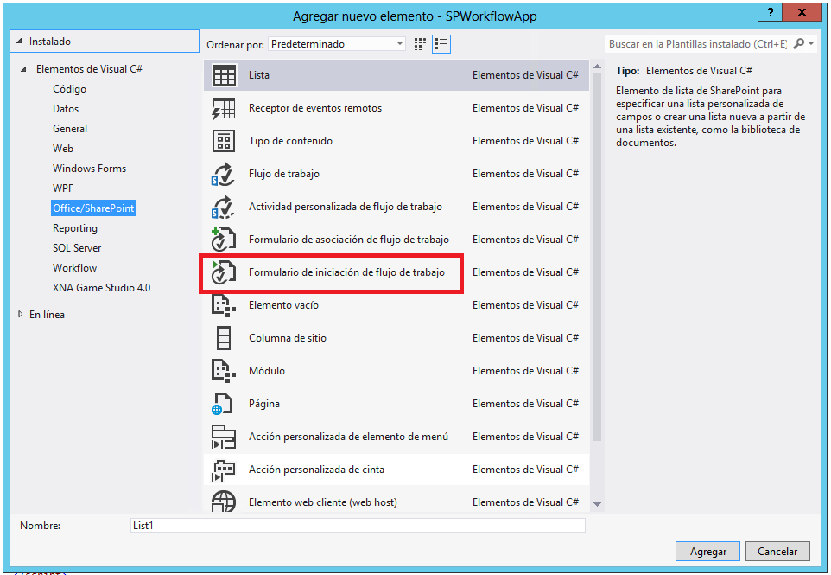

* Una vez que el formulario se ha agregado en Pages, para utilizarlo como formulario de inicio del flujo:
  + Seleccionamos el SPI del flujo para que se muestren las propiedades de configuración en la ventana de propiedades de Visual Studio 2012.

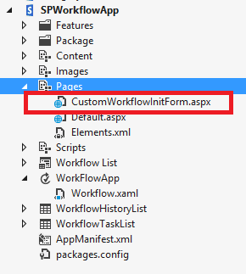

* + En la propiedad Dirección URL de iniciación simplemente configuramos la dirección relativa del formulario y listo.

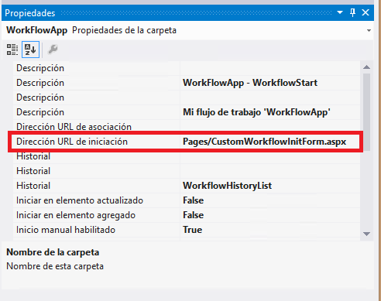

* Si probamos el flujo de trabajo, veremos que el formulario de inicio del mismo es el que acabamos de agregar y configurar:

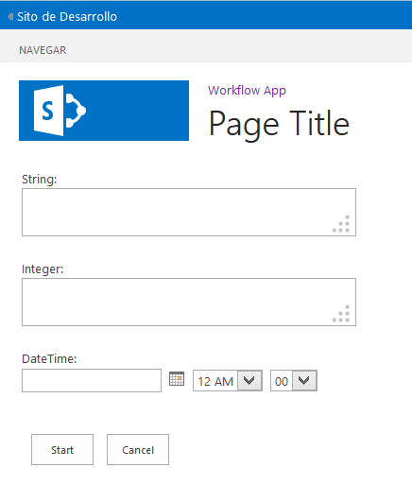

## Creación de aplicaciones para Windows Phone 8

**Referencias:**

* <http://geeks.ms/blogs/ciin/archive/2013/06/10/sharepoint-2013-creaci-243-n-de-aplicaciones-para-windows-phone-8-i.aspx>

Con este post inicio, la que espero que sea una serie de artículos en torno a creación de aplicaciones de Windows Phone 8 para SharePoint. Lo primero que vamos a ver son los requerimientos tanto de HW como de SW que necesitaremos:

**Requerimientos HW**

Cómo ya sabéis, las restricciones a este nivel las impone el emulador de Windows Phone ya que:

* Se ejecuta en una máquina virtual sobre Hyper-V (disponible para Windows 8).
* Esto implica que a nivel de BIOS de nuestro equipo local necesitaremos disponer de:
  + Virtualización por Hardware.
  + SLAT (Second Level Address Translation).
  + DEP (Hardware-based Data Execution Prevention).
* Referencias: <http://msdn.microsoft.com/en-us/library/windowsphone/develop/ff626524(v=vs.105).>[aspx](http://msdn.microsoft.com/en-us/library/windowsphone/develop/ff626524(v=vs.105).aspx)

**Requerimientos SW**

Aunque el artículo es relativo a la creación de aplicaciones para Windows Phone 8, os dejo los requerimientos a nivel de desarrollo necesarios para crear aplicaciones para Windows Phone 7 y SharePoint 2010 por un lado y Windows Phone 8 y SharePoint 2013 por otro:

* Para Windows Phone 7 y SharePoint 2010, necesitaremos:
  + Visual Studio 2010.
  + Windows Phone SDK 7.1:<http://www.microsoft.com/es-es/download/details.aspx?id=27570>
  + Windows Phone SDK 7.1:<http://www.microsoft.com/en-us/download/details.aspx?id=35475>
* Para Windows Phone 8 y SharePoint 2013, necesitaremos:
  + Rol de Hyper-V.
  + Windows 8 o Windows Server 2012 como sistema operativo que aporta el rol anterior sobre la base de los requerimientos HW comentados.
  + Microsoft Visual Studio 2012
  + Windows Phone SDK 8.0: <http://www.microsoft.com/en-us/download/details.aspx?id=35471>
  + Microsoft SharePoint SDK for Windows Phone 8: <http://www.microsoft.com/en-us/download/details.aspx?id=36818>

Y hasta aquí llega este primer post sobre la creación de aplicaciones para Windows Phone 8. En el siguiente veremos como instalar los SDKs necesario para crear dichas aplicaciones

## Como crear una columna de tipo geolocalizada

**Referencia:** <http://geeks.ms/blogs/ciin/archive/2013/06/09/sharepoint-2013-como-crear-una-columna-de-tipo-geolocalizada-i.aspx>

Como sabéis, a nivel de tipos de campo SharePoint 2013 incluye un tipo nuevo qué es el de de geolocalización lo que nos permite agregar columnas de este tipo en tipos de contenido, listas y bibliotecas de SharePoint. En este primer post os voy a demostrar como crear una columna de este tipo en una lista por medio de PowerShell:

* En primer lugar, y antes de empezar, necesitáis haceros con una clave de uso de Bing Maps: <http://msdn.microsoft.com/en-us/library/ff428642.aspx>
* A continuación, y ya a nivel de SharePoint, tenéis que indicar bien a nivel de sitio de SharePoint o a nivel de granja que se va a usar esa clave. Para indicarlo a nivel de granja, simplemente ejecutamos el comando PowerShell Set-SPBingMapsKey como os indico a continuación.

1: Set-SPBingMapsKey –BingKey "ClaveBingMaps"

* Lo siguiente que haremos es crear en un sitio de SharePoint una lista a la que le añadiremos una columna de tipo geolocalización. Fijaros en el script que viene a coninuación como añadir esa columna simplemente consiste en especificar el esquema XML de la misma y añadir la columna a la lista (SPList) mediante el método AddFieldAsXml.

1: Add-PSSnapin Microsoft.SharePoint.Powershell

2:

3: #Acceso al sitio de SharePoint

4: $webUrl="http://winsrv2012:90/sitios/TDEVCR/"

5: $SPWeb = Get-SPWeb $webUrl

6: #$SPTemplate = $SPWeb.ListTemplates["Custom List"]

7: $SPTemplate = $SPWeb.ListTemplates["Lista personalizada"]

8:

9: #Creación de la lista personalizada

10: $SPWeb.Lists.Add("Geolocalization","Geolocalization List",$SPTemplate)

11:

12: #Creación de la columna de geolocalización

13: $listName="Geolocalization"

14: $fieldXml = "<Field Type='Geolocation' DisplayName='Location' />"

15: $list = $SPWeb.Lists[$listName]

16: $list.Fields.AddFieldAsXml($fieldXml,$true,[Microsoft.SharePoint.SPAddFieldOptions]::Default)

17: $list.Update()

* Ejecutamos el script anterior con PowerShell ISE por ejemplo.

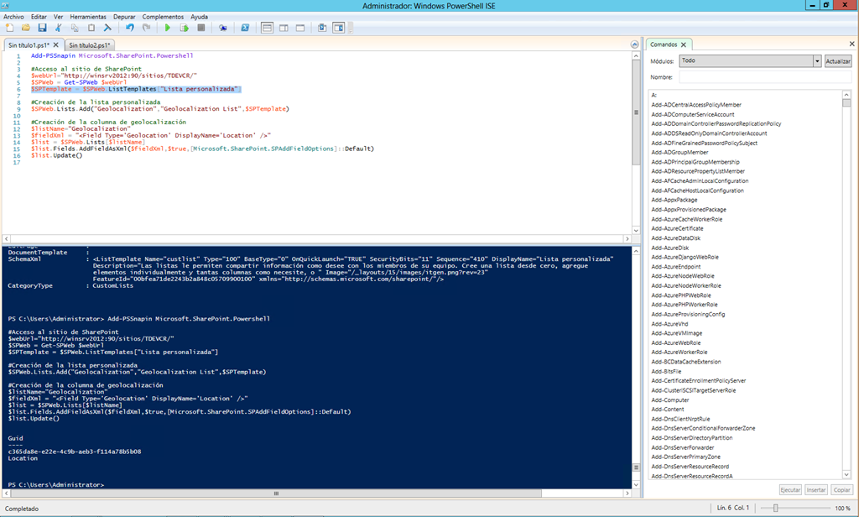

* Navegamos al sitio de trabajo y comprobamos como al añadir un nuevo elemento en la lista creada mediante PowerShell disponemos de dos opciones para configurar la columna Location qué es de tipo geolocalización: especificar la ubicación mediante la correspondiente ventana modal o de forma directa mediante la opción “Usar mi ubicación”.

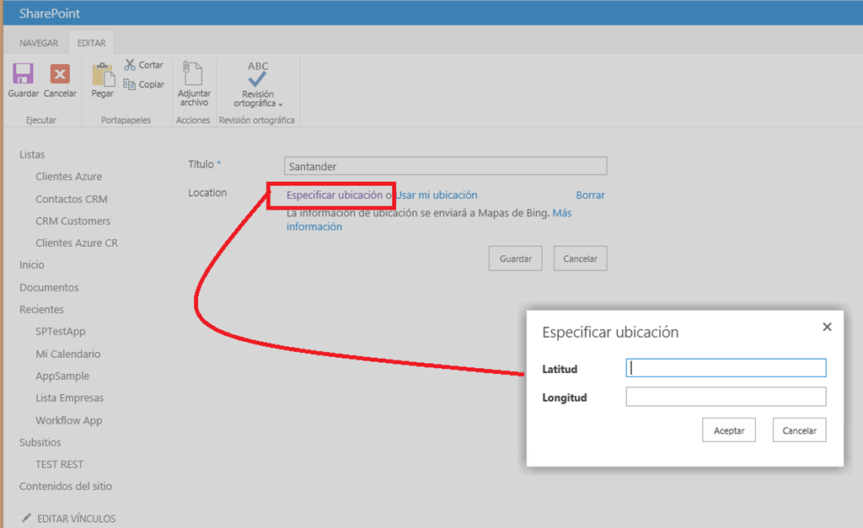

* Añadimos la información y comprobamos al visualizar el elemento de lista como la dirección se muestra sin problemas.

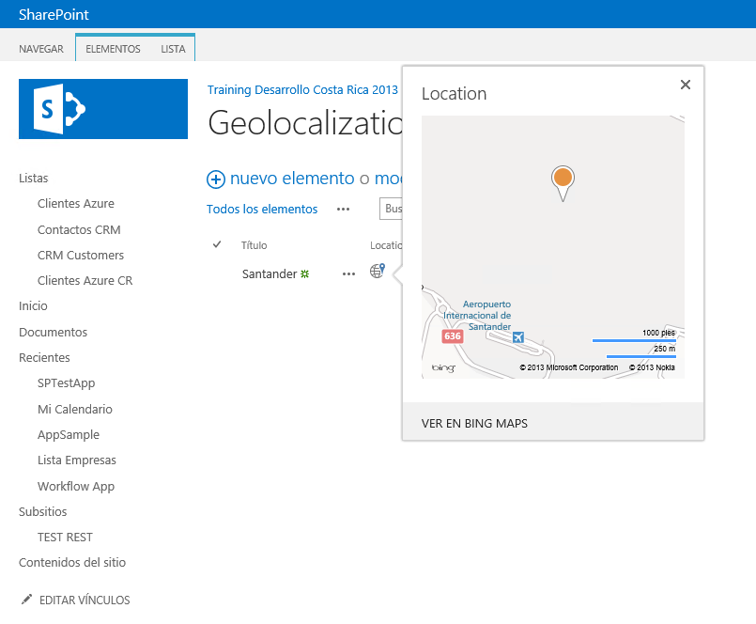

## Como personalizar las nuevas barras de navegación superior

**Referencia:**

* <http://geeks.ms/blogs/ciin/archive/2013/05/29/sharepoint-2013-como-personalizar-las-nuevas-barras-de-navegaci-243-n-superior-i.aspx>
* <http://geeks.ms/blogs/ciin/archive/2013/06/03/sharepoint-2013-como-personalizar-las-nuevas-barras-de-navegaci-243-n-superior-ii.aspx>

A nivel de look & feel, los sitios de SharePoint 2013 presenta nuevas barras de navegación en la parte superior de cada página disponible. Estas barras de navegación, disponibles mediante los correspondiente controles delegados, se pueden personalizar en cuanto a visibilidad y aspecto de forma sencilla por medio de JavaScript como veremos en este post:

* Para demostrar como personalizar las barras de navegación superior, vamos a crear en primer lugar una página de WebParts ya que la idea es realizar a efectos demostrativos la personalización en una única página.

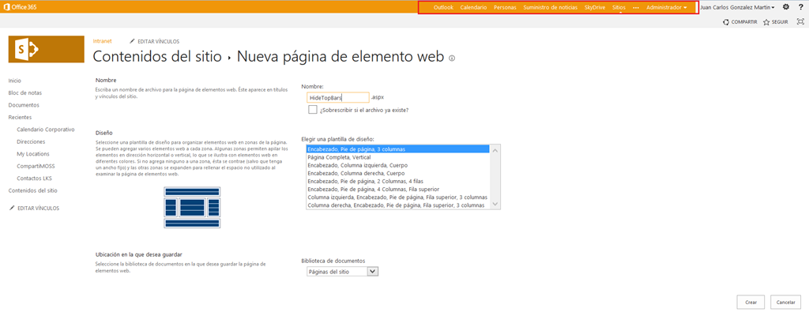

* Insertamos en la página de WebParts una WebPart de tipo “Editor de secuencia de comandos” que nos permitirá añadir el código JavaScript necesario.

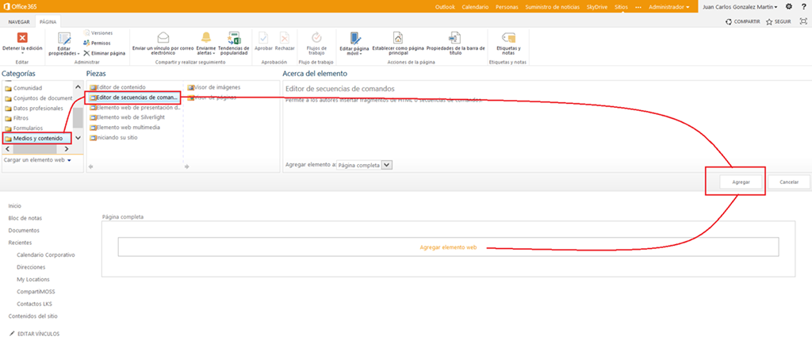

* A través de las opciones de configuración, añadimos el código qué nos permita por ejemplo ocultar una de las barras de navegación superior.

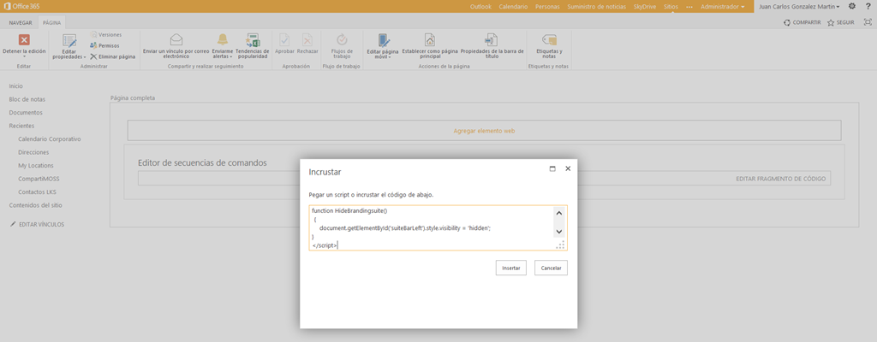

* Cómo veis, el código JavaSript es muy sencillo. Simplemente localizamos el elemento que contiene la barra de navegación superior y lo ocultamos.

1: <script language="javascript">

2: _spBodyOnLoadFunctionNames.push("HideBrandingsuite");

3: function HideBrandingsuite()

4: {

5: document.getElementById('suiteBarLeft').style.visibility = 'hidden';

6: }

7: </script>

* El resultado visible es el siguiente:

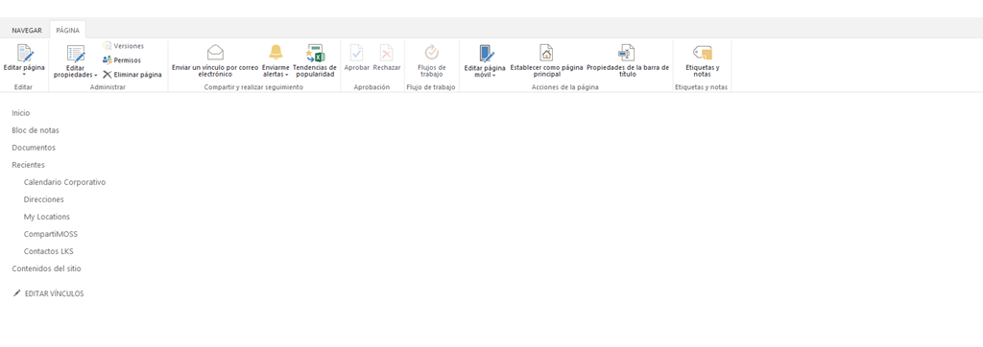

* Si queremos cambiarle por ejemplo el color de fondo a la barra de navegación, el código necesario es similar:

1: <script language="javascript">

2: _spBodyOnLoadFunctionNames.push("HideBrandingsuite");

3: function HideBrandingsuite()

4: {

5: document.getElementById('suiteBarLeft').style.visibility = 'hidden';

6: document.getElementById('suiteBarLeft').style.background='#000000';

7: }

8: </script>

* Y el resultado correspondiente el que a continuación se muestra:

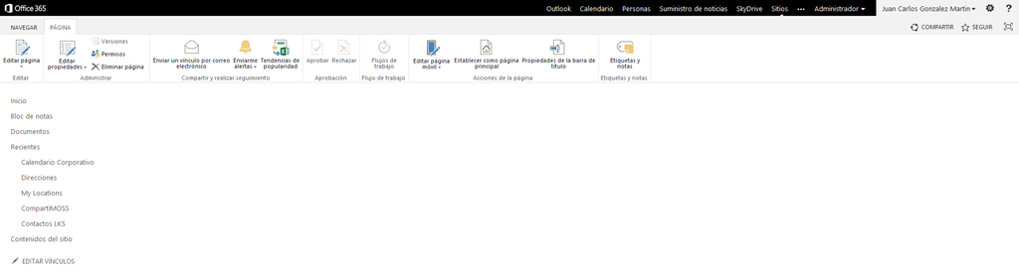

El otro día os comentaba una primera posibilidad para [personalizar las barras de navegación superior de sitios de SharePoint 2013 mediante el uso de JavaScript](http://geeks.ms/blogs/ciin/archive/2013/05/29/sharepoint-2013-como-personalizar-las-nuevas-barras-de-navegaci-243-n-superior-i.aspx). Otra posibilidad, sabiendo que estas barras de navegación superior vienen dadas por los correspondientes controles delegados (en concreto uno de estos controles es SuiteLinksDelegate) pasa por sobreescribir los mismos como se comenta en el siguiente enlace: <http://www.learningsharepoint.com/2013/02/10/addremove-links-in-top-suitebar-skydrivesitesnewsfeed-in-sharepoint-2013/>. Es importante que tengáis en cuenta que esta opción de personalización es válida para SharePoint 2013 On-Premise, pero no lo es para SharePoint Online ya que un control delegado se despliega como una solución de tipo granja lo que no está permitido en SharePoint Online.

## Procedimiento para instalar actualizaciones de Windows Azure Workflow

**Referencia:** <http://geeks.ms/blogs/ciin/archive/2013/05/18/sharepoint-2013-procedimiento-para-instalar-actualizaciones-de-windows-azure-workflow.aspx>

Si estás haciendo uso de la nueva infraestructura de flujos de trabajo de SharePoint 2013 disponible a través del Windows Azure Workflow y quieres aplicar algunas de las actualizaciones liberadas por Microsoft, es importante que revises el procedimiento qué Microsoft ha habilitado al respecto. Este procedimiento está detallado en el siguiente enlace: <http://technet.microsoft.com/en-us/library/dn133867>.

## ¿Se puede usar NAPA en OnPremise?

**Referencia:** <http://geeks.ms/blogs/ciin/archive/2013/05/17/sharepoint-2013-191-se-puede-usar-napa-en-onpremise.aspx>

Un post muy rápido en esta ocasión…respuesta también rápida: No. Para demostrarlo:

* Creamos un sitio o una colección de sitios con la plantilla Sito de desarrollador en SharePoint 2013 On-Premise.

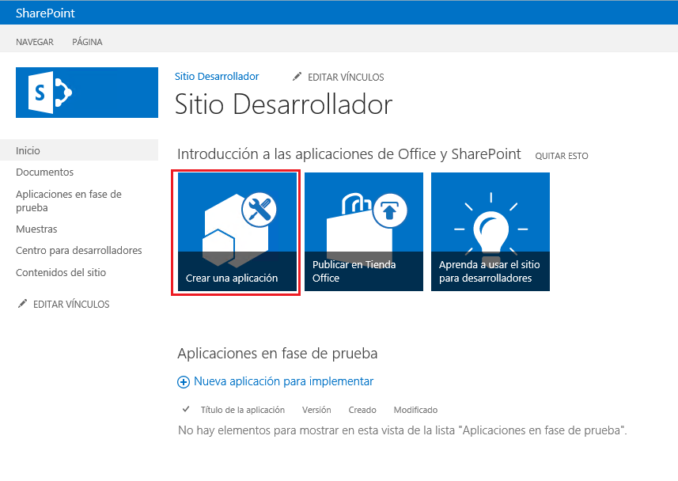

* Accedemos a la tienda de SharePoint (u Office Store) e intentamos agregar NAPA. Comprobaremos que no es posible agregar la aplicación.

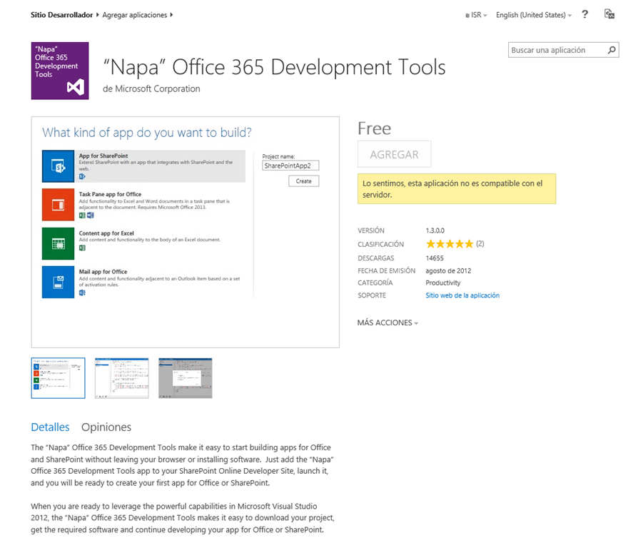

## Instalación y Configuración de Windows Azure Workflow Server

**Referencias:**

* <http://geeks.ms/blogs/ciin/archive/2013/05/03/sharepoint-2013-instalaci-243-n-y-configuraci-243-n-de-windows-azure-workflow-server-i.aspx>
* <http://geeks.ms/blogs/ciin/archive/2013/05/04/sharepoint-2013-instalaci-243-n-y-configuraci-243-n-de-windows-azure-workflow-server-ii.aspx>

Cómo sabéis, SharePoint 2013 incorpora un nuevo motor de flujos de trabajo que es independiente de la instalación de SharePoint y que nos permite aprovechar toda la potencia de los flujos de trabajo de .NET Framework 4.x. Para instalar y configurar el nuevo motor de flujos, tendremos dos posibilidades:

* Utilizar el Web Platform Installer: <http://www.microsoft.com/web/downloads/platform.aspx>
* Descargarnos e instalar el Workflow Manager: <http://www.microsoft.com/en-us/download/details.aspx?id=35375>

En nuestro caso, vamos a ir por comodidad por la opción del Web Platform Installer:

* En el Web Platform Installer, localizamos el Workflow Manager y lo agregamos para instalar.

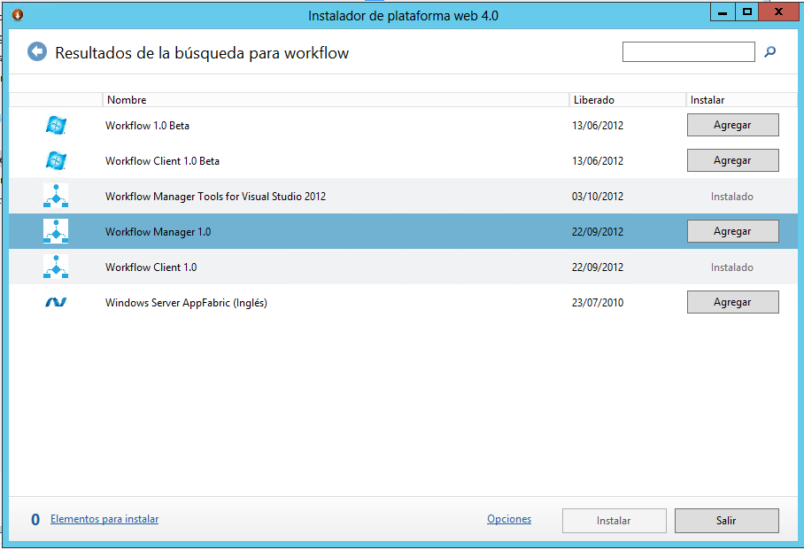

* Una vez que concluye el proceso de instalación, lanzamos el asistente de configuración del Wokflow Manager. Este asistente instala y configura tanto el Workflow Manager como el Workflow Client 1.0 ambos necesarios para poder crear y publicar flujos de trabajo en Windows Azure Workflow Server.
* En la primera ventana del asistente hacemos clic sobre la opción “Configurar Workflow Manager con la opción predeterminada (recomendado)”.

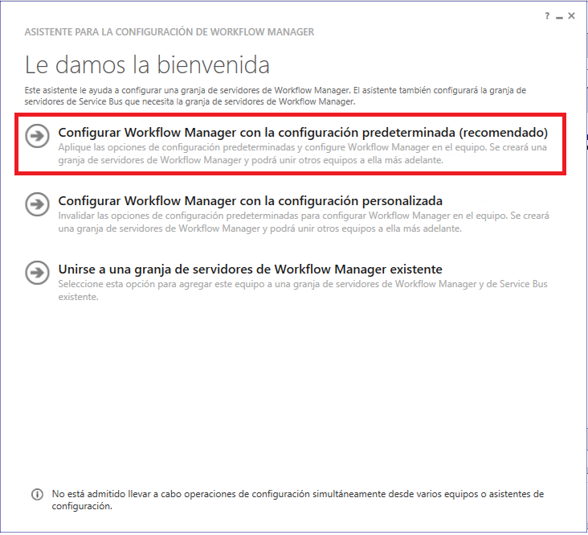

* En la siguiente pantalla del asistente especificaremos parámetros de configuración como el nombre del servidor de BD y la cuenta de servicio que se va a utilizar.

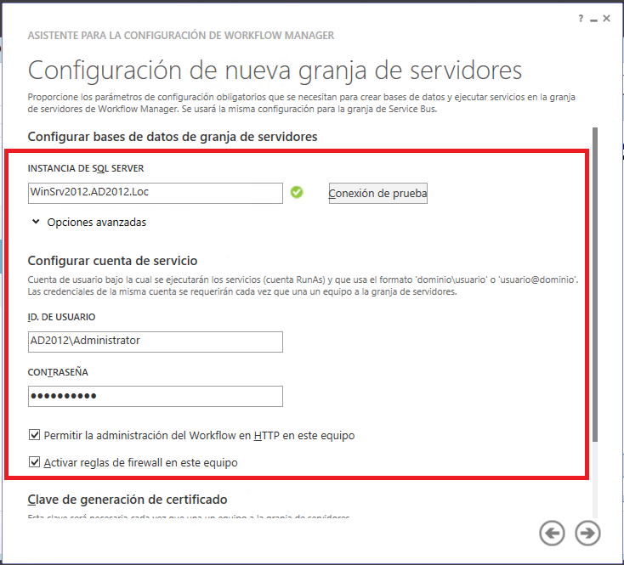

* En esta pantalla tenemos que especificar también la clave a utilizar para la generación de certificados y qué será necesaria en el caso para cada nuevo equipo que se añada a la granja de servidores.

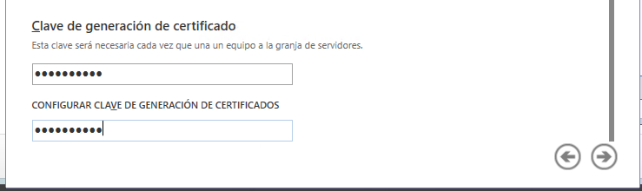

* Pulsamos “Siguiente” (la flechita) en el asistente y se muestra un resumen de las configuraciones realizadas.

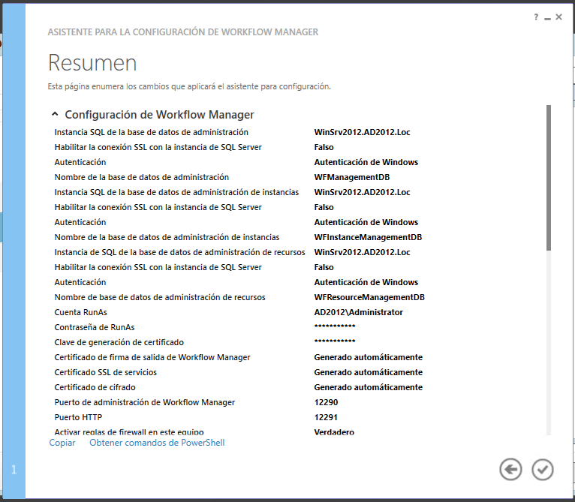

* En la nueva pantalla del asistente podremos ir viendo como se van realizando las configuraciones de cada componente necesario para que la infraestructura de flujos de trabajo de SharePoint 2013 esté operativa.

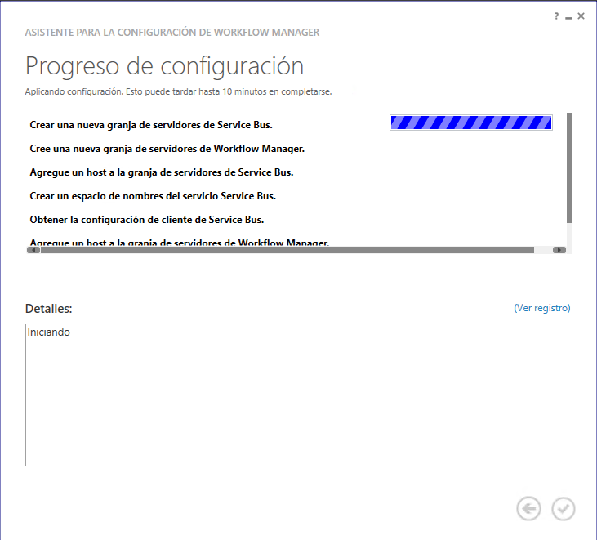

* Si todo ha ido bien en el proceso de instalación y configuración, veremos como se muestra un check en verde para cada uno de los componentes necesarios.

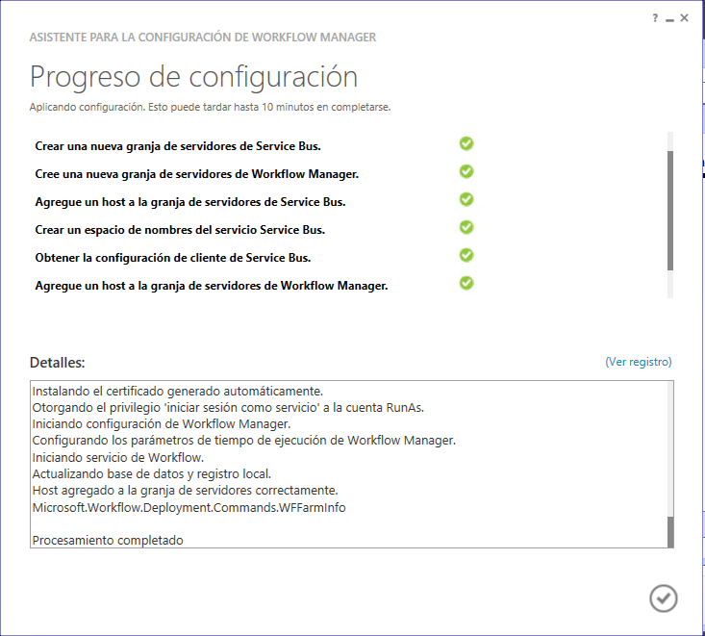

* Finalmente, el asistente del Web Platform Installer concluye indicando que se han instalado/configurado los siguientes elementos necesarios para la infraestructura de flujos: registro a nivel de IIS, Microsoft Windows Fabric, Service Bus 1.0 y Workflow Manager 1.0 (junto con el Workflow Client 1.0 en este caso).

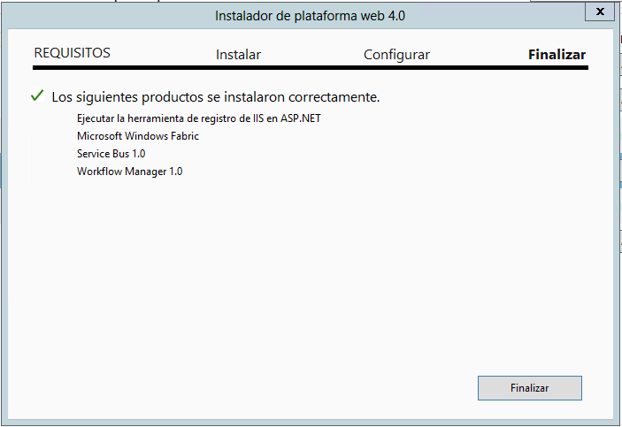

* A nivel de servidor de base de datos (BD), veremos como se han creado varias BDs.

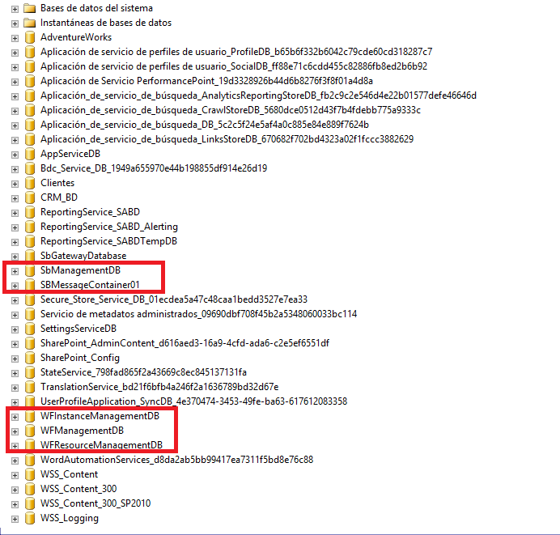

* A nivel de IIS, se ha creado un sitio específico para la gestión de flujos de trabajo.

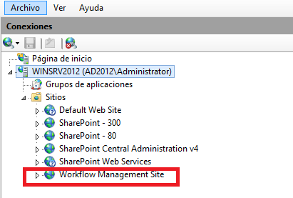

* Si hacemos un browse del sitio, veremos que sé muestran en formato XML algunos parámetros de configuración de la infraestructura de flujos.

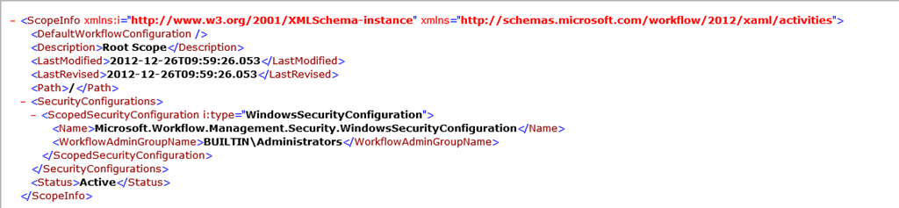

Vamos a ver los pasos finales para poder empezar a crear y desplegar flujos:

* En primer lugar, aunque se haya instalado y configurado la infraestructura de flujos, tenemos que hacer que SharePoint “se entere” de ello. En concreto, utilizando la consola de administración de SharePoint 20103 tendremos que asociar una colección de sitios existente con el endpoint de la infraestructura de flujos. Para ello, utilizaremos el cmdlet Register-SPWorkflowService de acuerdo a la siguiente sintaxis.

1: Register-SPWorkflowService –SPSite "http://winsrv2012/" –WorkflowHostUri "http://winsrv2012:12291/" –AllowOAuthHttp

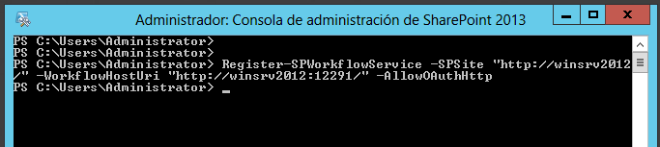

* Simplemente, comprobamos que todo está correcto ejecutando SharePoint Designer 2013 y comprobando que podemos crear flujos de trabajo de SharePoint 2013.

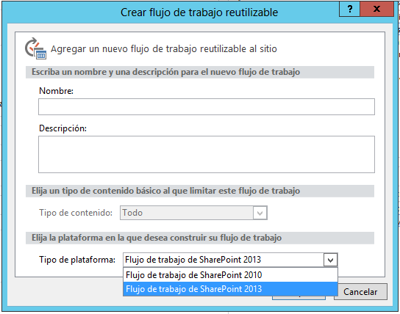

## ¿Cómo quito aplicaciones qué he agregado en mi tenant?

**Referencia:** <http://geeks.ms/blogs/ciin/archive/2013/04/26/sharepoint-online-191-c-243-mo-quito-aplicaciones-qu-233-he-agregado-en-mi-tenant.aspx>

Si se ha agregado una aplicación del Office Store en una colección de sitios del tenant de Office 365, esta aplicación podrá ser agregada en cualquier otra colección de sitios del tenant. Si queremos que una cierta aplicación, una vez quitada de todas las colecciones, no se pueda agregar más tendremos qué realizar los siguientes pasos en la Administración de SharePoint Online en Office 365:

* Acceder a la sección Aplicaciones y hacer clic sobre “Administrar aplicaciones”.

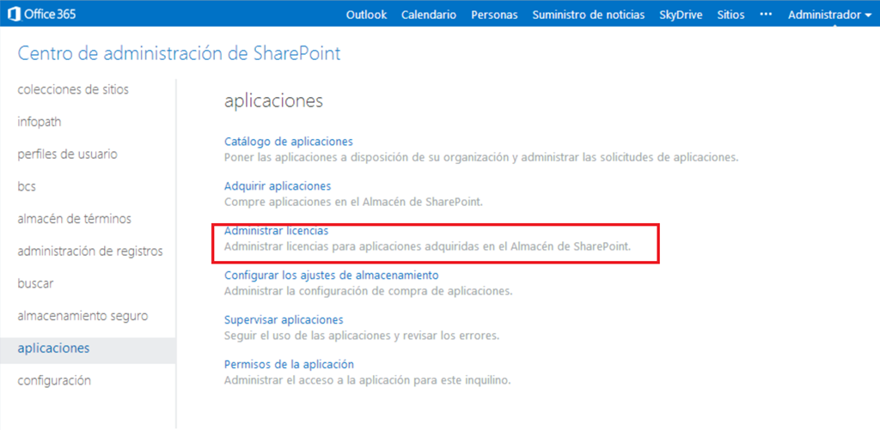

* A continuación se muestra el listado de aplicaciones disponibles. Pulsamos sobre la aplicación que queremos quitar.

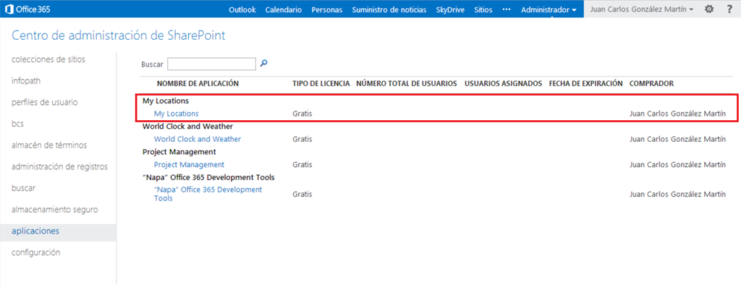

* En la página de detalle de la aplicación, simplemente desplegamos las opciones disponibles en ACCIONES y pulsamos sobre “Quitar esta licencia” de manera que automáticamente la aplicación deja de estar disponible para agregar en las Colecciones de Sitios de SharePoint Online en Office 365.

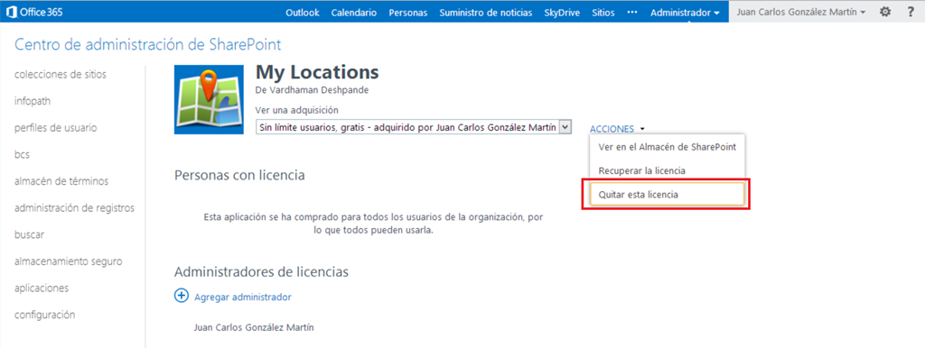

## Políticas de validación de aplicaciones enviadas al Office Store

**Referencia:** <http://geeks.ms/blogs/ciin/archive/2013/04/25/sharepoint-2013-pol-237-ticas-de-validaci-243-n-de-aplicaciones-enviadas-al-office-store.aspx>

Una duda qué tendrá todo aquel que quiera publicar aplicaciones para Office y SharePoint en el [Office Store](http://office.microsoft.com/en-us/store-FX102759646.aspx) es la relativa a aquellos aspectos que Microsoft va a tener en cuenta a la hora de validar si una aplicación está lista para publicar o no. Para conocer estos aspectos, o más bien políticas de validación, os recomiendo revisar los siguientes enlaces:

* [Validation policies for the apps submitted to the Office Store (version 1.3)](http://msdn.microsoft.com/en-us/library/jj220035.aspx)
* [Validation policies for apps FAQ](http://msdn.microsoft.com/en-us/library/jj591603.aspx)
* [Validation checklist for apps for Office and SharePoint](http://msdn.microsoft.com/en-us/library/jj938162.aspx)

## Novedades en manejadores de eventos

**Referencias:**

* <http://geeks.ms/blogs/ciin/archive/2013/04/24/sharepoint-2013-novedades-en-manejadores-de-eventos-ii.aspx>

Como continuación del post qué escribí hace tiempo en relación a las [novedades en manejadores de eventos para SharePoint 2013](http://geeks.ms/blogs/ciin/archive/2012/09/21/sharepoint-2013-novedades-en-manejadores-de-eventos.aspx), en este nuevo artículo quería explicar como quedaría el trabajo con dichos manejadores tanto para SharePoint 2013 RTM como para SharePoint Online en Office 365. Al lío pues:

* El proceso para crear el manejador de eventos remoto comienza como siempre creando una aplicación para SharePoint 2013 en Visual Studio 2013. La pregunta aquí es: ¿Qué tipo de hosting elijo? Y la respuesta es clara: Autohosted o Provider-Hosted. Si recordáis, en este blog comenté que con algún truco se podían añadir manejadores de eventos remotos en aplicaciones de tipo SharePoint-Hosted, aunque la idea es no tener que usarlos para este tipo de aplicaciones.
  + [SharePoint 2013: Tip para desplegar y probar un manejador de eventos remoto en un despliegue OnPremise (I)!](http://geeks.ms/blogs/ciin/archive/2013/01/25/sharepoint-2013-tip-para-desplegar-y-probar-un-manejador-de-eventos-remoto-en-un-despliegue-onpremise-i.aspx)
  + [SharePoint 2013: Tip para desplegar y probar un manejador de eventos remoto en un despliegue OnPremise (II)!](http://geeks.ms/blogs/ciin/archive/2013/01/29/sharepoint-2013-tip-para-desplegar-y-probar-un-manejador-de-eventos-remoto-en-un-despliegue-onpremise-ii.aspx)
  + [SharePoint 2013: Tip para desplegar y probar un manejador de eventos remoto en un despliegue OnPremise (III)!](http://geeks.ms/blogs/ciin/archive/2013/02/20/sharepoint-2013-tip-para-desplegar-y-probar-un-manejador-de-eventos-remoto-en-un-despliegue-onpremise-iii.aspx)
* Una vez  creada la aplicación, le agramamos un elemento de tipo “Receptor de eventos remoto” qué por un lado añade a nivel del proyecto de aplicación de SharePoint el SPI (SharePoint Project Item) para el manejador. Este SPI contiene el manifiesto del manejador qué indica el evento o eventos a los qué responde y sobre todo el extremo dónde está el servicio WCF qué reaccionará antre los eventos manejados. Por otro lado, se añade en el proyecto web de la solución un servicio WCF cuya lógica tenemos que programar.
* Si editamos el código del servicio WCF, necesitaremos en primer lugar los siguientes espacios de nombres adicionales:

using System.Runtime.Serialization;

using System.ServiceModel;

using System.ServiceModel.Channels;

using System.Net;

* A continuación, procederemos a codificar los dos métodos del servicio qué nos permiten responder a eventos de naturaleza síncrona (ing) y asíncrona(ed). Para los eventos síncronos, tenemos que codificar el método ProcessEvent siguiendo por ejemplo el primer post de la serie.
* En cambio, para los eventos asíncronos tendremos que codificar el método ProcessOneWayEvent de acuerdo al siguiente fragmento de código:

HttpRequestMessageProperty requestProperty =

(HttpRequestMessageProperty)OperationContext.Current.IncomingMessageProperties[HttpRequestMessageProperty.Name];

string contextTokenString =

requestProperty.Headers["X-SP-ContextToken"];

// If there is a valid token, continue.

if (contextTokenString != null)

{

SharePointContextToken contextToken =

TokenHelper.ReadAndValidateContextToken(

contextTokenString, requestProperty.Headers[HttpRequestHeader.Host]);

Uri sharepointUrl =

new Uri(properties.ItemEventProperties.WebUrl);

string accessToken =

TokenHelper.GetAccessToken(contextToken, sharepointUrl.Authority).AccessToken;

using (ClientContext ctx =

TokenHelper.GetClientContextWithAccessToken(sharepointUrl.ToString(), accessToken))

{

if (properties.EventType == SPRemoteEventType.ItemAdded)

{

List lList =

ctx.Web.Lists.GetByTitle(

properties.ItemEventProperties.ListTitle);

ctx.Load(lList);

ListItem liItem =

lList.GetItemById(

properties.ItemEventProperties.ListItemId);

ctx.Load(liItem);

ctx.ExecuteQuery();

liItem["Title"] +=

" - Elemento Añadido";

liItem.Update();

ctx.ExecuteQuery();

}

}

}

* Cómo veis, frente al primer artículo de la serie basado en la versión Preview de SharePoint 2013, en este caso hacemos uso de la clase TokenHelper proporcionada al crear el proyecto de aplicación qué nos da las clases y métodos necesarios para poder interactuar de vuelta con SharePoint mediante OAuth dado qué en este caso estamos actualizando información del elemento de lista que se ha añadido. Fijaros en la mecánica a seguir:
  + En primer lugar, al realizar una petición a SharePoint desde una aplicación (en este caso desde el servicio WCF qué implementa la lógica del manejador de eventos remoto), necesitamos disponer de un Token de Contexto qué es generado por ACS (Azure Token Service).
  + Con el Token de contexto disponible, estamos en disposición de poder hacer operaciones “de vuelta” (callback) contra SharePoint para lo que necesitamos disponer de un Token de Acceso. Fijaros en como este Token de Acceso es obtenido por la aplicación partiendo del Token de Contexto y de nuevo a través de ACS.
  + Con el Token de Acceso, ya podemos crear una instancia de ClientContext y empezar a interactuar con SharePoint.
* Dicho esto, ya sólo queda comenzar a probar el manejador de eventos remoto y verificar que funciona de forma correcta.

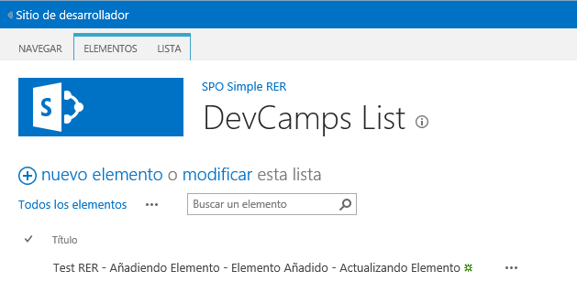

**Referencia:** <http://code.msdn.microsoft.com/office/SharePoint-2013-Use-event-8b5a551f/sourcecode?fileId=72211&pathId=989899932>

## Guías para publicar aplicaciones “Autohosted” y “Provider-Hosted”

**Referencia:** <http://geeks.ms/blogs/ciin/archive/2013/04/23/sharepoint-2013-amp-sharepoint-online-gu-237-as-para-registrar-aplicaciones-autohosted-y-provider-hosted.aspx>

Si estás pensando en crear aplicaciones tanto para SharePoint 2013 como para SharePoint Online, un concepto que tienes qué tener muy claro es qué si se trata de aplicaciones remotas necesitas hacer uso de OAuth para poder interactuar de vuelta con contenido de SharePoint lo qué implica qué es necesario darle una identidad a la aplicación. Para darle una identidad a una aplicación, es necesario configurar la siguiente información básica:

* Un ID de aplicación.
* Una contraseña de aplicación.
* Un nombre para mostrar.
* El nombre del dominio remoto dónde la aplicación se hospeda.

(**Nota:** Opcionalmente, se puede indicar también una Url de redirección a la que dirigir al usuario cuándo se “confia” o no en una aplicación a la hora de añadirla en un sitio de SharePoint).

Y ahora viene la parte relativa a como generar esa información qué depende del tipo de aplicación y de la forma en la qué la despleguemos. Básicamente, las pautas a tener en cuenta son las siguientes:

* En el caso de depurar una aplicación:
  + Visual Studio se encarga de generar por nosotros tanto el ID de aplicación como la contraseña. En este caso no es necesario especificar ni el nombre para mostrar ni el dominio remoto donde se hospeda la aplicación qué en este caso es nuestro IIS Express local.
* En el caso de desplegar la aplicación:
  + Si se trata de una aplicación de tipo Autohosted, es Office 365 quién se encarga de forma transparente para el desarrollador de generar ambos parámetros.
  + Si se trata de una aplicación de tipo Provider-Hosted, el abanico de posibilidades se amplia y tenemos las siguientes opciones:
    - A nivel de tenant de Office 365, usar la página de LAYOUTS appregnew.aspx. Esta página también la podemos usar en despliegues On-Premise de SharePoint 2013.
    - Si nuestra aplicación es independiente del Tenant porque queremos qué esté disponible en el Office Store, usaremos el Seller Dashboard.
    - Finalmente, añadido a las opciones anteriores podemos generar los parámetros mediante comandos PowerShell.

Toda la información sobre registro de aplicaciones Autohosted y Provider-Hosted la podéis ver en el siguiente enlace de MSDN: <http://msdn.microsoft.com/en-us/library/jj687469.aspx>

## Cómo probar una aplicación Provider-Hosted sin desplegarla

**Referencia:** <http://geeks.ms/blogs/ciin/archive/2013/04/21/sharepoint-2013-como-probar-una-aplicaci-243-n-provider-hosted-sin-desplegarla.aspx>

Si el otro día comentaba [como depurar una aplicación para SharePoint de tipo Autohosted](http://geeks.ms/blogs/ciin/archive/2013/04/16/sharepoint-2013-como-depurar-una-aplicaci-243-n-de-tipo-autohosted.aspx), en esta ocasión vamos a ver como probar una aplicación de tipo Provider-Hosted sin tener que desplegarla en el proveedor (en Windows Azure por ejemplo). Para ello, vamos a seguir las pautas que podéis ver en este artículo de MSDN. Al lío pues:

* En Visual Studio 2012, creamos un proyecto de tipo Aplicación para SharePoint 2013.

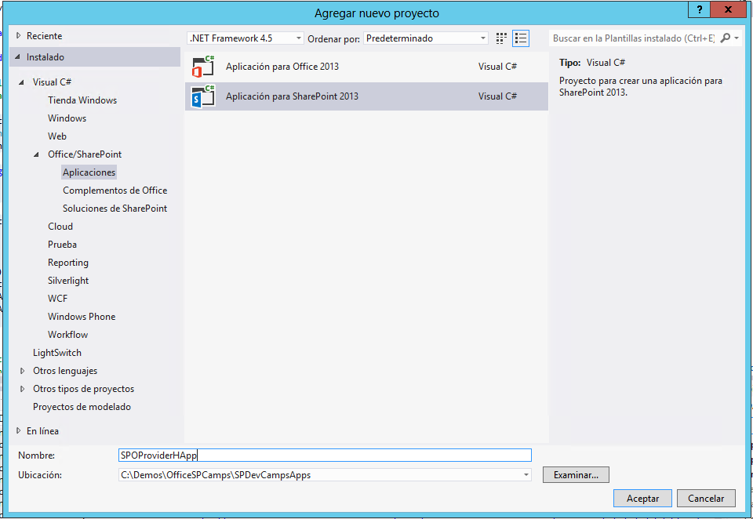

* En el asistente de configuración especificamos la Url del sitio de SharePoint 2013 On-Premise u Online qué usaremos para depurar o bien para desplegar la aplicación. En mi caso, he indicado la Url de un sitio de desarrollador de SharePoint Online. Indicamos también el tipo de hosting que en este caso es “Hospedada por el proveedor” (Provider-Hosted).

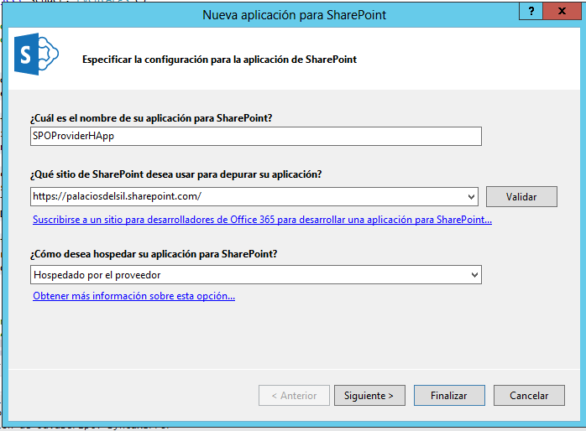

* Revisamos la estructura de la solución, veremos que consta de dos proyectos: el de la aplicación de SharePoint y el proyecto web (ASP.NET).

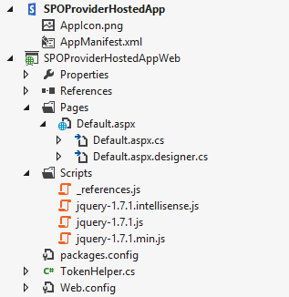

* Lo siguiente que tendremos que hacer es programas nuestra aplicación como necesitemos. Por ejemplo, podemos modificar tanto el aspecto gráfico de la página Default.aspx como la lógica de la misma. Por ejemplo, en este caso en el Page_Load() de la página se ha añadido el código necesario para acceder al conjunto de listas del sitio en el qué se está agregando la aplicación.

1: var contextToken =

2: TokenHelper.GetContextTokenFromRequest(Page.Request);

3: var hostWeb = Page.Request["SPHostUrl"];

4:

5: using (var clientContext =

6: TokenHelper.GetClientContextWithContextToken(hostWeb,

7: contextToken, Request.Url.Authority))

8: {

9: clientContext.Load(clientContext.Web.Lists,

10: lists => lists.Include(

11: list => list.Title,

12: list => list.DefaultViewUrl)

13: );

14: clientContext.ExecuteQuery();

15: AppWebLists.DataSource = clientContext.Web.Lists;

16: AppWebLists.DataBind();

17: }

* Y ahora viene lo importante: ¿Cómo depuramos la aplicación? Pues pulsando F5 en Visual Studio :P, de manera que se lanza el navegador y en este caso se muestra en primer lugar el inicio de sesión de Office 365.

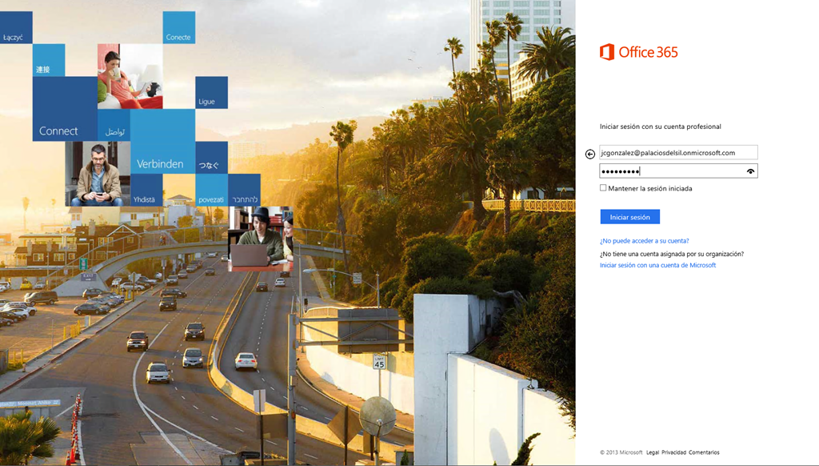

* A continuación, se muestra la aplicación completamente operativa. Fijaros en qué la Url de la misma es https://localhost:<NumeroPuerto>, es decir, la aplicación se está ejecutando en nuestro entorno de desarrollo local…coool!

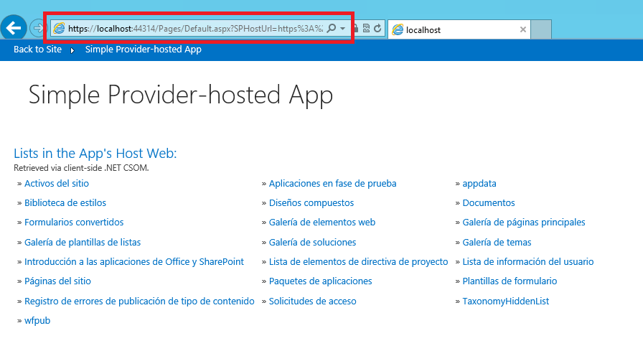

Para finalizar, os dejo algunos ejemplos de despliegue de aplicaciones Provider-Hosted en Azure:

* <http://blogs.msdn.com/b/steve_fox/archive/2013/02/22/building-your-first-provider-hosted-app-for-sharepoint-part-2.aspx>
* <http://blogs.msdn.com/b/donovanf/archive/2013/01/10/introduction-to-building-apps-for-office-on-windows-azure-web-sites.aspx>
* <http://blogs.technet.com/b/meamcs/archive/2013/02/24/sharepoint-provider-hosted-app-walkthrough-part-1-preparation.aspx>

## ¿Quieres ejemplos de Apps? Pues toma + de 125!

**Referencia:** <http://geeks.ms/blogs/ciin/archive/2013/04/18/sharepoint-2013-191-quieres-ejemplos-de-apps-pues-toma-de-125.aspx>

Tal y como podéis leer en el [blog de Apps para SharePoint & Office](http://blogs.msdn.com/b/officeapps/archive/2013/04/18/developer-must-have-125-apps-for-office-and-sharepoint-code-samples.aspx), Microsoft acaba de liberar un buen “montón” de ejemplos de aplicaciones para Office & SharePoint de cara a facilitar la creación de aplicaciones para ambas plataformas. Se trata de + de 125 ejemplos que podemos descargar y en el que se tratan temas variados:

* *Create your first app*
* *Persist custom settings*
* *Work with client identity tokens*
* *Authenticate your app*
* *Insert content from online services*
* *Use VoIP dialing*
* *Visualize data in Office clients*
* *Enable offline apps*
* *Handle errors*
* *Access data*
* *Store data*
* *Overcome cross-domain scenarios*
* *Customize the UX*
* *Use workflows*
* *Handle events*
* *A lot more…*

Podéis descargaros los ejemplos desdelos siguientes enlaces:

* [Apps for Office sample pack](http://code.msdn.microsoft.com/officeapps/Apps-for-Office-code-d04762b7)
* [Apps for SharePoint sample pack](http://code.msdn.microsoft.com/officeapps/Apps-for-SharePoint-sample-64c80184)

## Como depurar una aplicación Autohosted

**Referencia:** <http://geeks.ms/blogs/ciin/archive/2013/04/16/sharepoint-2013-como-depurar-una-aplicaci-243-n-de-tipo-autohosted.aspx>

Hace unos días el amigo Alberto (@adiazcan) nos comentaba como podíamos [depurar un manejador de eventos remoto utilizando el Service Bus de Windows Azure](http://geeks.ms/blogs/adiazmartin/archive/2013/03/07/sharepoint-2013-depurando-un-remote-event-receiver.aspx). La pregunta que puede surgir, ¿Y si quiero depurar una aplicación de tipo Autohosted? Pues respuesta fácil: se hace igual que para un manejador de eventos remoto:

* En primer lugar, nos vamos al portal de Windows Azure y a la sección Service Bus.

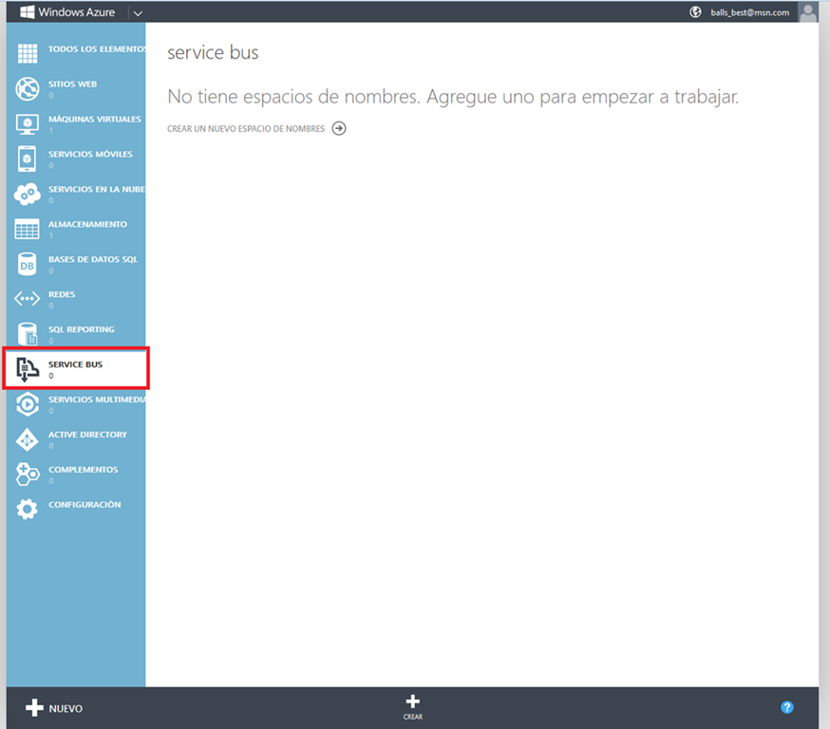

* Allí agregamos un nuevo espacio de nombres qué usaremos para poder depurar nuestra aplicación.

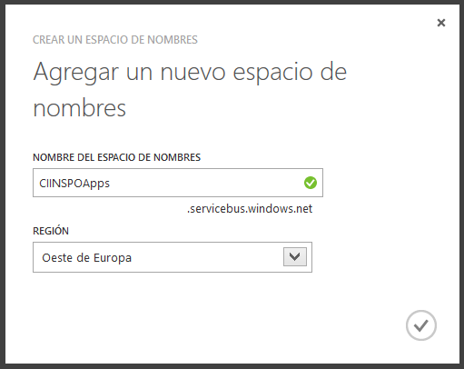

* A continuación, para el espacio de nombres creado copiamos los datos relativos al mismo que usaremos en Visual Studio 2012 para configurar la depuración remota de la aplicación de la forma que nos comentaba Alberto en su post.

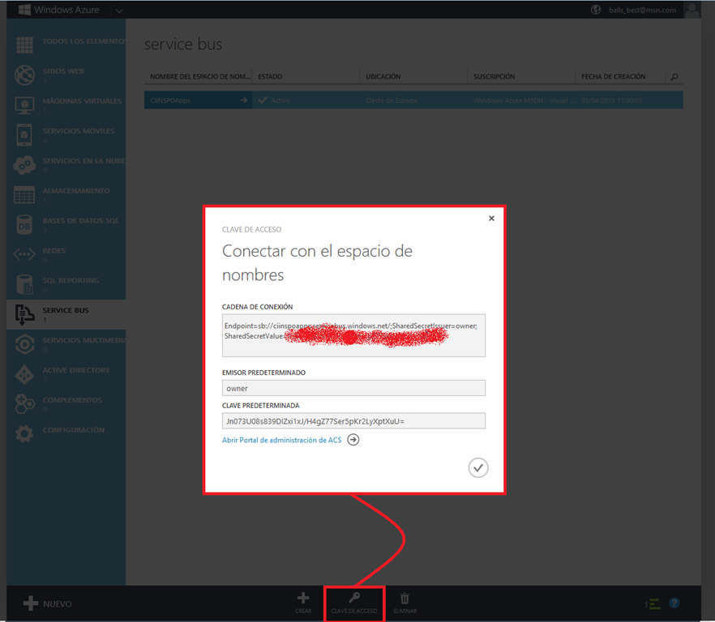

* Tras realizar esa configuración, basta con pulsar F5 para empezar a depurar nuestra aplicación Autohosted.

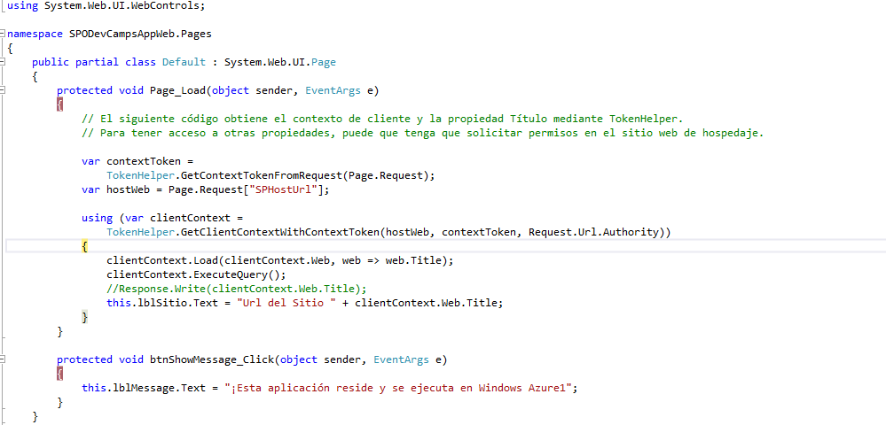

Otras referencias:

* <http://blogs.msdn.com/b/officeapps/archive/2013/03/21/update-to-debugging-sharepoint-2013-remote-events-using-visual-studio-2012.aspx>

## Patrones a nivel de UX para aplicaciones

**Referencia:** <http://geeks.ms/blogs/ciin/archive/2013/04/14/sharepoint-2013-patrones-a-nivel-de-ux-para-aplicaciones-i.aspx>

A la hora de crear aplicaciones para SharePoint 2013 y ShrePoint Online en Office 365 es importante seguir los patrones de diseño de interfaz de usuario establecidos por Microsoft para no tener problemas en el proceso de certificación. Afortunadamente, ya disponemos de información relativa a dichos patrones en los siguientes enlaces:

* En este post del blog Apps for Office SharePoint: [Apps for SharePoint Page Patterns](http://blogs.msdn.com/b/officeapps/archive/2013/04/09/apps-for-sharepoint-page-patterns.aspx). En este post podéis encontrar los patrones de UX al detalle. Básicamente, dada una aplicación tendremos que aplicar patrones si o sí en el área de Chrome de la aplicación y en el área de contenidos. En cambio, su aplicación es opcional en el área de navegación izquierda.
* En las guías de estilos y diseño de UX disponibles en MSDN: [Apps for SharePoint UX design guidelines](http://msdn.microsoft.com/en-us/library/office/apps/jj220046.aspx). Aquí encontraréis ejemplos prácticos sobre como seguir y aplicar las guías de estilo en las aplicaciones.
* Pautas generales de diseño de aplicaciones: [Apps for Office and SharePoint UX guidelines](http://msdn.microsoft.com/en-us/library/jj220039.aspx).

Junto con estos recursos principales, quedaros también con los siguientes de carácter más práctico:

* [UX design for apps in SharePoint 2013](http://msdn.microsoft.com/en-us/library/office/apps/fp179934.aspx)
* [Create UX components in SharePoint 2013](http://msdn.microsoft.com/en-us/library/office/apps/fp179928.aspx)
* [How to: Use a SharePoint website's style sheet in apps for SharePoint](http://msdn.microsoft.com/en-us/library/office/apps/fp179898.aspx)
* [How to: Use the client chrome control in apps for SharePoint](http://msdn.microsoft.com/en-us/library/office/apps/fp179916.aspx)
* [How to: Create app parts to deploy with apps for SharePoint](http://msdn.microsoft.com/en-us/library/office/apps/fp179921.aspx)
* [How to: Create custom actions to deploy with apps for SharePoint](http://msdn.microsoft.com/en-us/library/office/apps/jj163954.aspx)
* [How to: Customize a list view in apps for SharePoint using client-side rendering](http://msdn.microsoft.com/en-us/library/office/apps/jj220045.aspx)
* [Optimizing User Experience of Apps for SharePoint 2013](http://blogs.msdn.com/b/richard_dizeregas_blog/archive/2012/08/02/optimizing-user-experience-for-sharepoint-2013-apps.aspx)

## Publicación de aplicaciones en el Office Store

**Referencias:**

* <http://geeks.ms/blogs/ciin/archive/2013/04/02/sharepoint-2013-amp-sharepoint-online-publicaci-243-n-de-aplicaciones-en-el-office-store-i.aspx>
* <http://geeks.ms/blogs/ciin/archive/2013/04/04/sharepoint-2013-amp-sharepoint-online-publicaci-243-n-de-aplicaciones-en-el-office-store-ii.aspx>

Con este artículo comienzo una serie en la que trataré de ir dando detalles sobre como tiene que ser el proceso a seguir para publicar una aplicación para SharePoint (On-Premise u online) u Office 365 en el [Office Store](http://office.microsoft.com/en-us/store-FX102759646.aspx):

* En primer lugar, necesitamos un Sitio de desarrollador (ya sea en Office 365 o bien en nuestro SharePoint 2013 On-Premise). En la página principal de ese sitio disponemos de un Tile que nos da acceso a la publicación de aplicaciones en el Office Store.

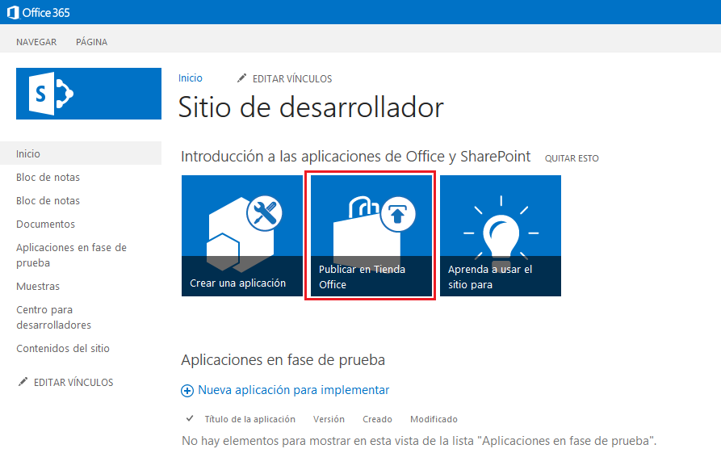

* Si pulsamos ese Tile, seremos redirigidos a la página de inicio de sesión en el Seller Dashboard a la que también podéis acceder [desde este enlace](https://login.live.com/login.srf?wa=wsignin1.0&rpsnv=11&ct=1354831399&rver=6.0.5286.0&wp=MBI_SSL&wreply=https://sellerdashboard.microsoft.com/Wlid/AfterLogin?returnUrl%3Dhttps%253A%252F%252Fsellerdashboard.microsoft.com%252F&lc=1033&id=284543). En esa página, especificáis vuestro Windows Live ID e iniciáis sesión.

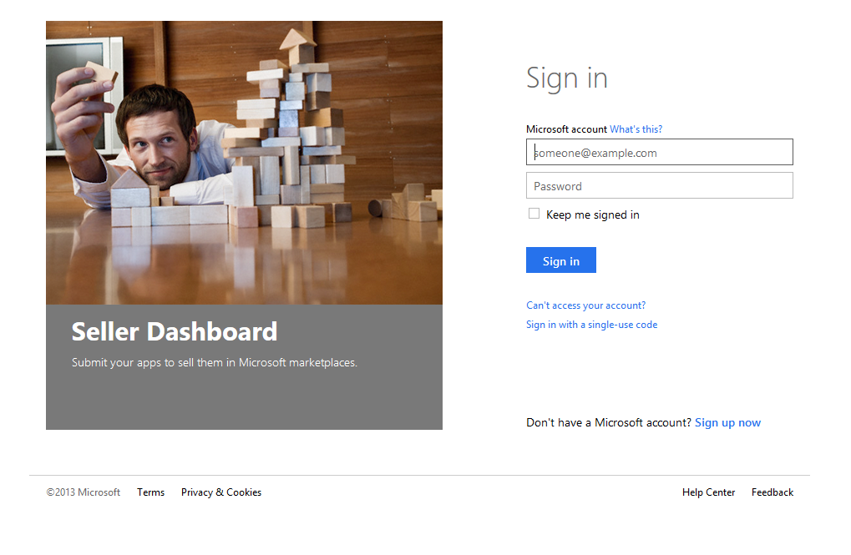

* Si vuestro Windows Live ID no está dado de alta como una cuenta del Office Store, lo primero que tenéis que hacer es proporcionar los detalles de dicha cuenta para que posteriormente pueda ser aprobada. Fijaros como tenéis la posibilidad de crar una cuenta de tipo “Empresa” o bien una cuenta de tipo “Individual”. En mi caso, he seleccionado una cuenta de tipo “Individual”. Pulsamos “Next”.

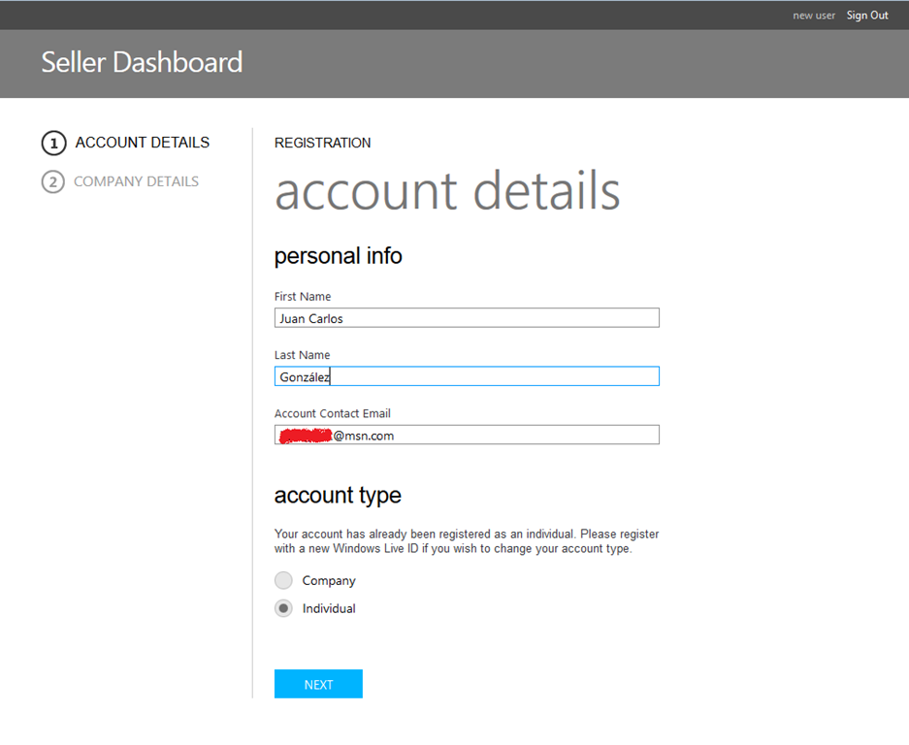

* En la siguiente página, especificamos más detalles de la cuenta como el logo del publicador de aplicaciones, una pequeña descripción, el correo electrónico en el que recibir notificaciones, etc.

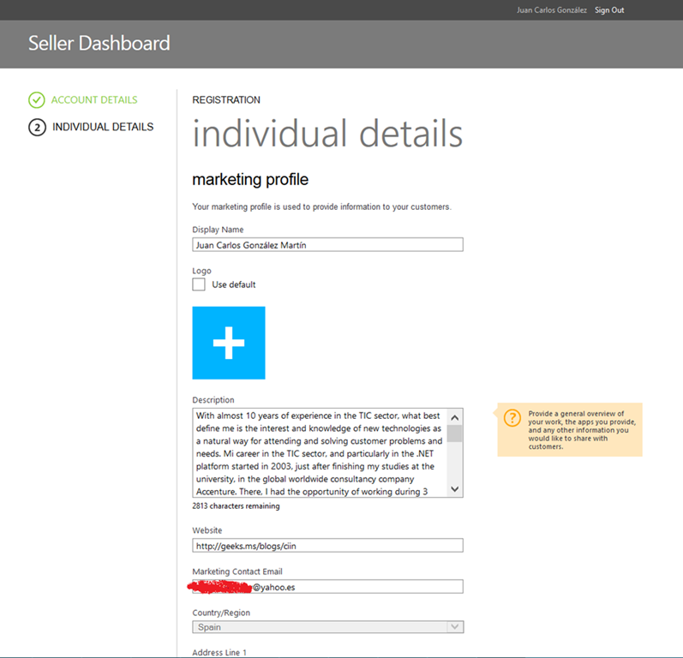

* Una vez especificados todos los datos, seremos redirigidos a nuestro “Seller Dashboard” en el que veremos que nuestra cuenta está pendiente de aprobación.

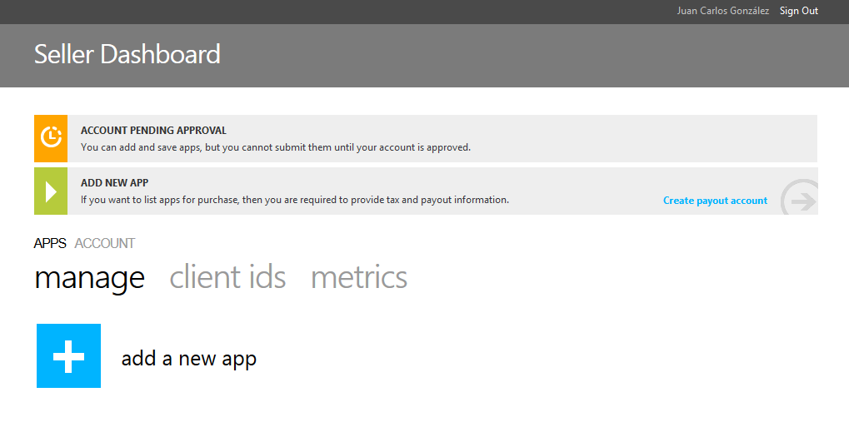

* En la cuenta de correo electrónico que hemos establecido para recibir notificaciones, habremos recibido un correo indicando que nuestra cuenta ha sido dada de alta y qué esta pendiente de ser aprobada.

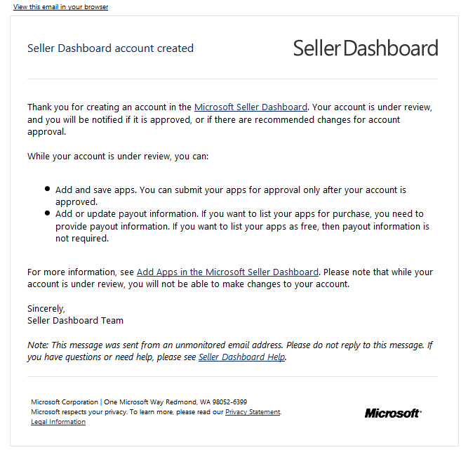

* Afortunadamente, el proceso de aprobación de una cuenta de publicación de aplicaciones para el Office Store es bastante rápido y en el mismo día (ese fue mi caso) deberéis recibir un correo indicando que la cuenta ha sido aprobada y ya es posible comenzar a publicar aplicaciones.

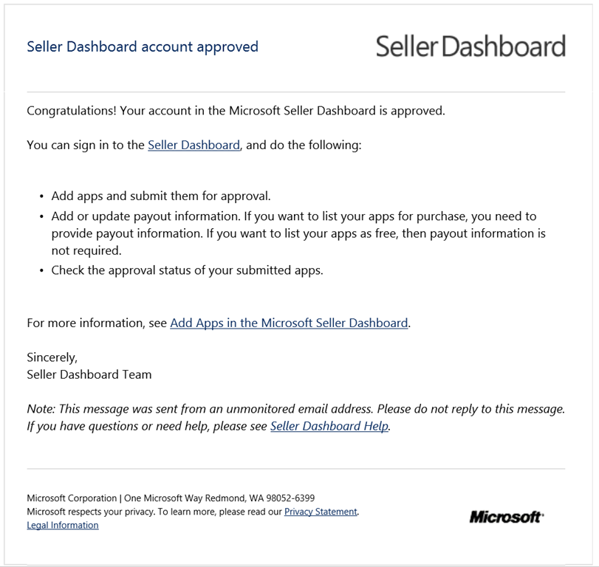

* De forma que si accedemos de nuevo al “Seller Dashboard”, ya estamos listos para comenzar a agregar aplicaciones.

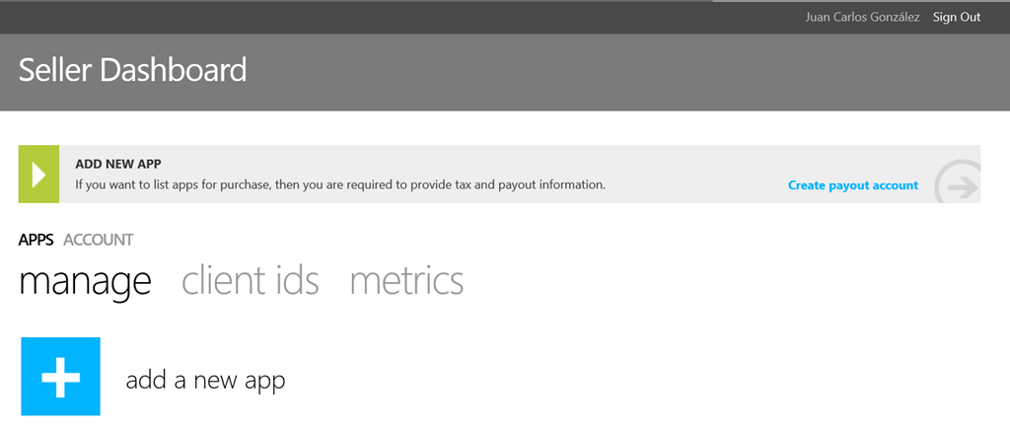

Vamos a ver la experiencia de creación de una cuenta de publicación para un usuario no vinculado a una subscripción de MSDN (caso del artículo anterior):

* De nuevo, accedemos al Seller Dashboard a través del sitio de desarrollador que tengamos disponible en Office 365 o bien en SharePoint On-Premise.

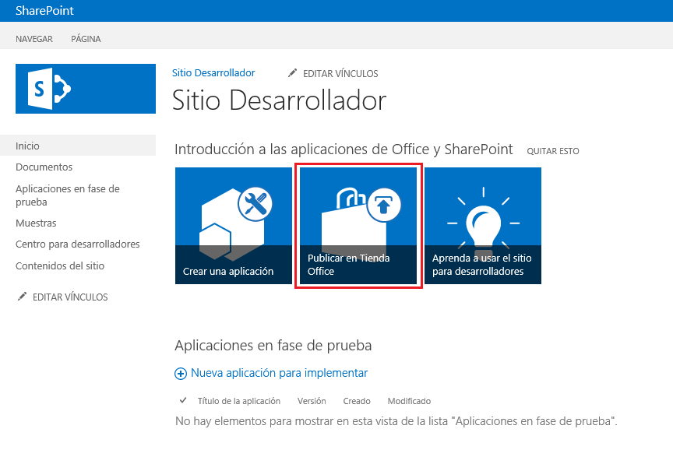

* Si no hemos iniciado sesión en Windows Live, se muestra una página con título Dashboard con información para publicar aplicaciones por un lado, y con el botón de Log In para poder acceder o darse de alta en el Seller Dashboard.

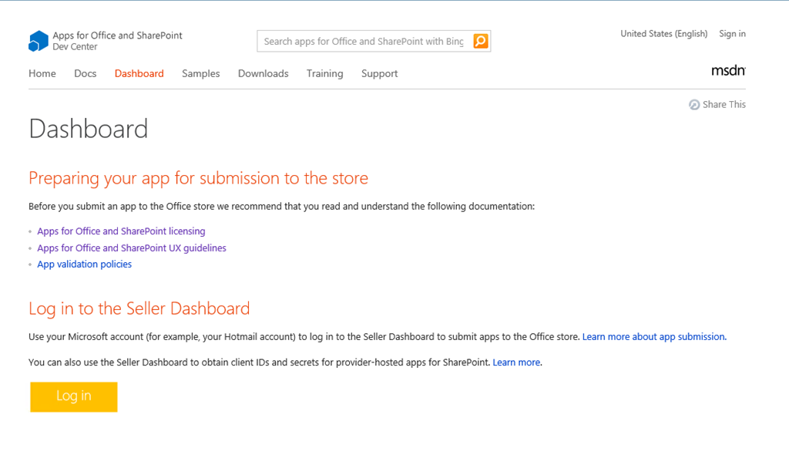

* En el último caso, seguiremos los pasos ya vistos para crear una cuenta para publicar aplicaciones en el Office Store comentando con los detalles de la cuenta.

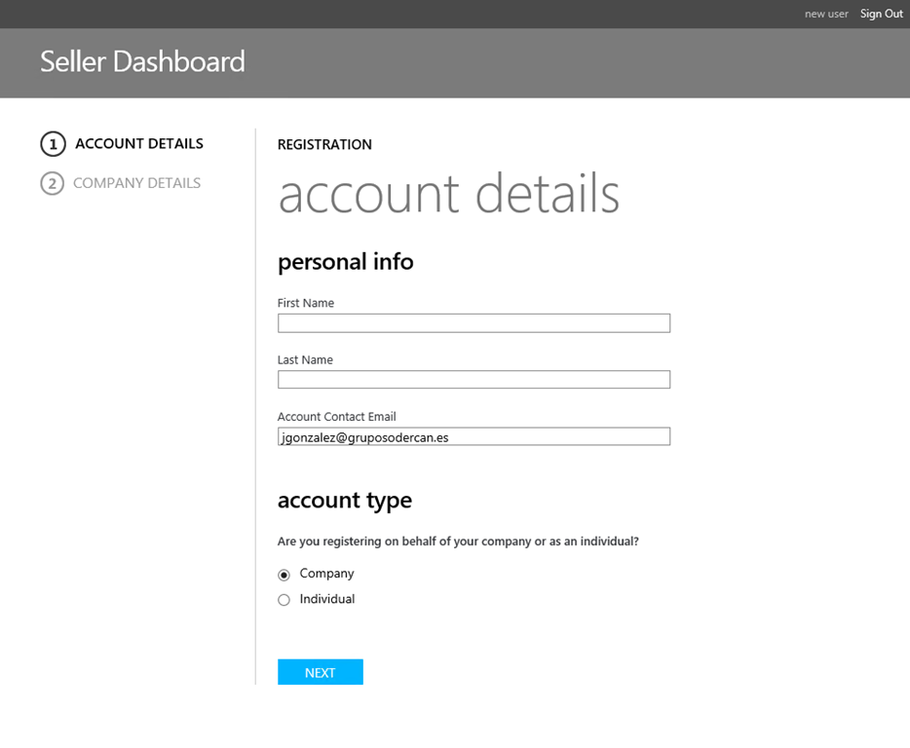

* Como estamos creando una cuenta de tipo individual, especificamos los datos que corresponden para este tipo.

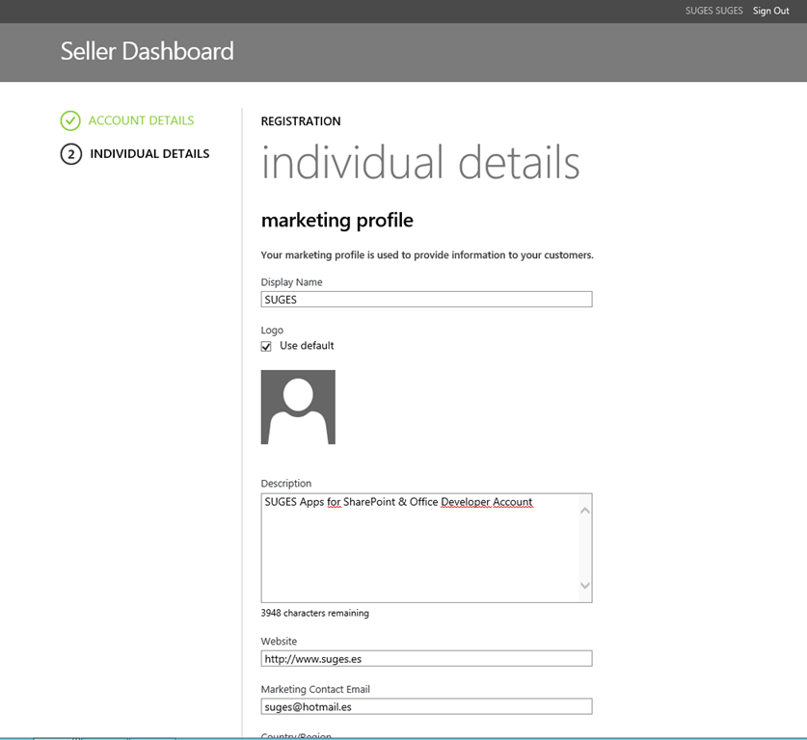

* De nuevo, una vez añadidos estos datos veremos que la cuenta está pendiente de aprobación.

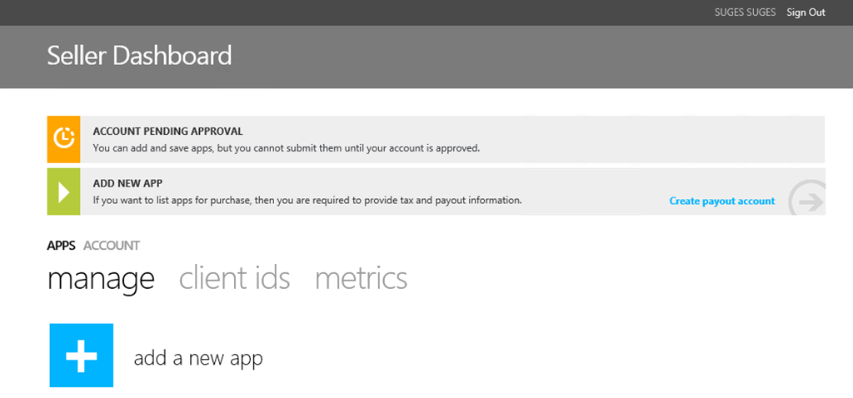

* Comprobamos en el buzón de correo que hemos recibido el correspondiente correo de creación de cuenta y en el que se nos informa que está pendiente de aprobación.

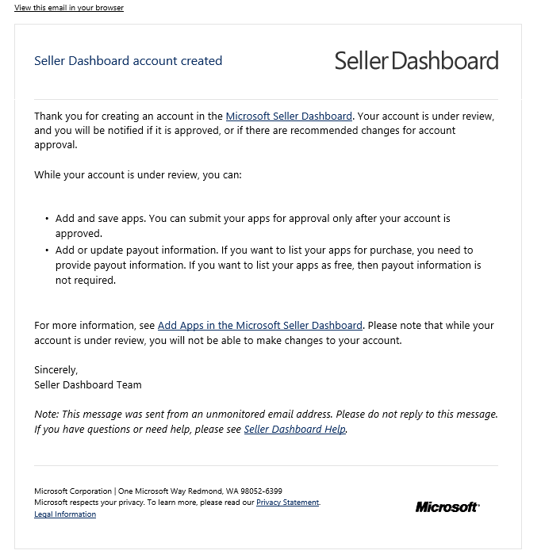

* Y si no hay nada “raro”, al cabo de unas horas recibiremos el correspondiente correo de aprobación de la cuenta.

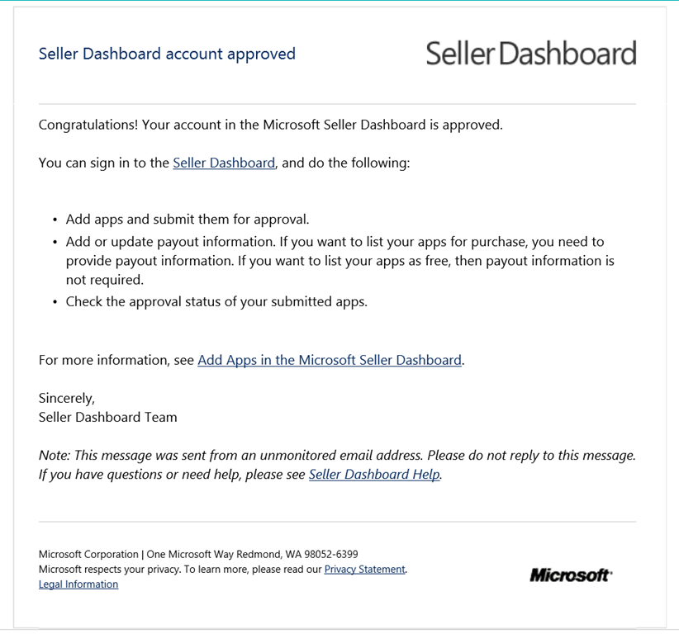

## Flujo de autenticación en aplicaciones

**Referencia:** <http://geeks.ms/blogs/ciin/archive/2013/03/26/sharepoint-2013-flujo-de-autenticaci-243-n-en-aplicaciones-i.aspx>

Hace unos meses os comentaba el [concepto de autorización en aplicaciones](http://geeks.ms/blogs/ciin/archive/2012/09/20/sharepoint-2013-concepto-de-autorizaci-243-n-en-el-uso-de-aplicaciones.aspx) que introduce el nuevo modelo de aplicaciones de SharePoint, hablábamos también sobre los ámbitos y permisos de aplicación por ámbito y en general lo que implica “autorizar” a una aplicación para que actúe en nombre de un usuario. En este post, vamos a ver cuál es el flujo normal de autenticación en aplicaciones teniendo en cuenta:

* Los opciones de autorización qué se permiten en SharePoint 2013.
* Los tipos de aplicaciones que podemos tener.
* Los requerimientos qué se necesitan para poder hacer uso del modelo de autorización (AuthZ) de SharePoint 2013.

Os recuerdo qué SharePoint 2013 permite qué además de los usuarios, se puedan autenticar aplicaciones, es decir, les está dando una ideantidad. El flujo de autenticación es el que se muestra en la siguiente figura (**Nota:** Lo podéis encontrar en los [materiales de los traininig de desarrollo e IT](http://blogs.msdn.com/b/vesku/archive/2012/07/17/sharepoint-2013-it-pro-and-developer-training-materials-released.aspx) de Microsoft para SharePoint 2013).

[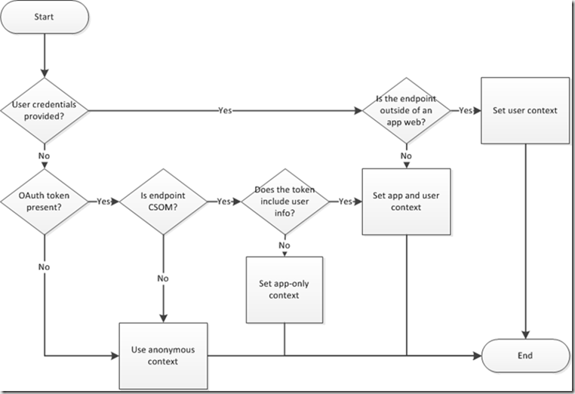](http://www.ciin.es/imagenes/SharePoint-2013_98A5/image.png)

Y ahora al lio:

* En primer lugar, vamos a recordar los tipos de aplicaciones que podemos crear:
  + SharePoint-Hosted, es decir, residen y se ejecutan en un sitio de SharePoint aislado.
  + Auto-Hosted, es decir, las aplicaciones residen y se ejecutan en Windows Azure. En este caso, SharePoint Online es un simple punto de acceso a dichas aplicaciones.
  + Provider-Hosted, es decir, las aplicaciones residen y se ejecutan en una infraestructura de nube pública como puede ser Windows Azure, de nube propietaria o bien en un entorno de hosting.
* ¿Qué opciones de autorización se permiten en SharePoint 2013?
  + Sólo Usuario, es decir, se utiliza autenticación por medio de usuario y contraseña. Esta opción aplica a los tres modelos.
  + Usuario y Aplicación , es decir, se usa OAuth como protocolo de autenticación. Esta opción aplica a aplicaciones Auto-Hosted y Provider-Hosted.
  + Sólo Aplicación, es decir, de nuevo se hace uso de OAuth. Esta opción aplica a aplicaciones Auto-Hosted y Provider-Hosted.
  + Anónimo (sin OAuth), y que aplica a cualquier modelo.
* ¿Cuáles son los requerimientos para poder establecer una identidad en una aplicación? El requerimiento fundamental es qué la aplicación web “Host” esté configurada con autenticación basada en Claims.

Visto esto, vamos a explicar con más detalle el flujo de autenticación de SharePoint 2013 de la figura diferenciado entre peticiones realizadas por un usuario y peticiones realizadas por una aplicación:

**Peticiones de usuario**

* Cuando SharePoint 2013 recibe una petición entrante qué requiere autenticación, lo primero que hace es comprobar si dicha petición contiene un token SAML con la identidad del usuario.
* Si encuentra dicho token, SharePoint asume que la petición procede de un usuario y no de una aplicación.
* A continuación, analiza la URL de la petición para determinar si se trata de una URL estándar de un sitio de SharePoint o se trata de una URL de aplicación:
  + En el caso de una URL estándar, el flujo de autenticación y autorización que tiene lugar es el mismo que ya conocíamos para SharePoint 2010.
  + En el caso de una URL de aplicación, SharePoint 2013 inicia el contexto de llamada para la identidad del usuario y para la identidad de la aplicación.´

**Peticiones de aplicación**

* En este caso, la petición entrante no contiene un token SAML, por lo que SharePoint 2013 interpreta que no ha sido un usuario quien ha iniciado la petición.
* A continuación, SharePoint inspecciona la petición para ver si contiene un token de seguridad que identifique a la aplicación. Este token en aplicaciones de tipo Autohosted se crea usando OAuth y usando los elementos que provee Office 365 para su uso (ACS, Azure Control Service). En el caso de una aplicaicón Provider-Hosted, la idea es la misma: se necesita un token OAuth válido y posiblemente hacer configuraciones extra entre servidores (S2S, Sever to Server).
* En cualquiera de los dos escenarios, SharePoint 2013 usa el token de seguridad para establecer un contexto de llamada al menos para la aplicación (opcionalmente para el usuario).

## Permisos en aplicaciones

**Referencias:**

* <http://geeks.ms/blogs/ciin/archive/2013/03/24/sharepoint-2013-permisos-en-aplicaciones-i.aspx>

Siguiendo a vueltas con el tema de autorización en aplicaciones, es decir, en qué es lo que puede hacer una aplicación del nuevo modelo de aplicaciones en esta ocasión vamos a tratar de ir más al detalle de como se configuran los permisos qué se le pueden dar a una aplicación. Básicamente:

* Una aplicación va a poder disponer de un conjunto de permisos que hemos indicado a través del correspondiente manifiesto de aplicación:
  + Por defecto, una aplicación tiene control sobre la web que tiene asociada, pero sobre el sitio de SharePoint desde dónde fue agregado. ¿Qué quiere decir esto? Pues qué si desde una aplicación intento acceder a datos de una lista del sitio de SharePoint “host” voy a tener una excepción de acceso denegado porque mi aplicación no tiene permisos para acceder a ese nivel.

[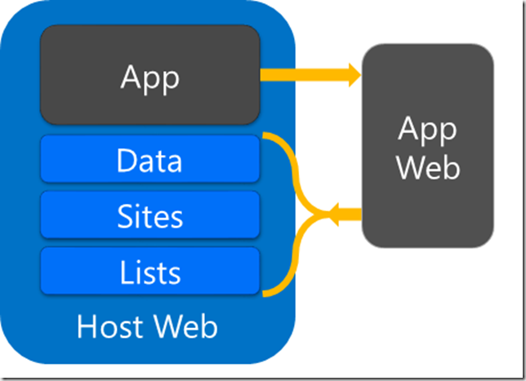](http://www.ciin.es/imagenes/SharePoint-2013-Permisos-en-aplicaciones_A587/image.png)

* + Ahora bien, toda aplicación puede pedir permisos para “ir más allá” de lo qué es la web de la aplicación. Para ello, lo que haremos como desarrolladores es añadir los permisos necesarios en el manifiesto de la aplicación. Por ejemplo, el manifiesto para poder acceder a información de la colección de sitios sería como sigue:

<?xml version="1.0" encoding="utf-8" ?>

<!--Created:cb85b80c-f585-40ff-8bfc-12ff4d0e34a9-->

<App xmlns="http://schemas.microsoft.com/sharepoint/2012/app/manifest"

Name="SPOTestApp"

ProductID="{e388d630-ee74-4e4b-8db1-5f9b4189d767}"

Version="1.0.0.0"

SharePointMinVersion="15.0.0.0">

<Properties>

<Title>SPOTestApp</Title>

<StartPage>~remoteAppUrl/Pages/Default.aspx?{StandardTokens}</StartPage>

</Properties>

<AppPrincipal>

<AutoDeployedWebApplication/>

</AppPrincipal>

<AppPrerequisites>

<AppPrerequisite Type="AutoProvisioning" ID="RemoteWebHost" />

</AppPrerequisites>

<AppPermissionRequests>

<AppPermissionRequest Scope="http://sharepoint/content/sitecollection" />

</AppPermissionRequests>

</App>

* + Cómo veis, la “petición de permisos” se realiza a través de elementos de tipo <AppPermissionRequest> y el atributo Scope, que indica el nivel en el qué la aplicación va a solicitar permisos.
* Si nos centramos en los permisos que se pueden solicitar, estos son:
  + Lectura / Escritura / Administración / Control Total (Read / Write / Manage / Full Control).
  + Qué equivalen a los niveles de permios Read / Contribute / Design / Full Control típicos de SharePoint.
* Lo interesante de todo, es qué es muy sencillo definir estos permisos usando el diseñador del manifiesto de aplicación:

[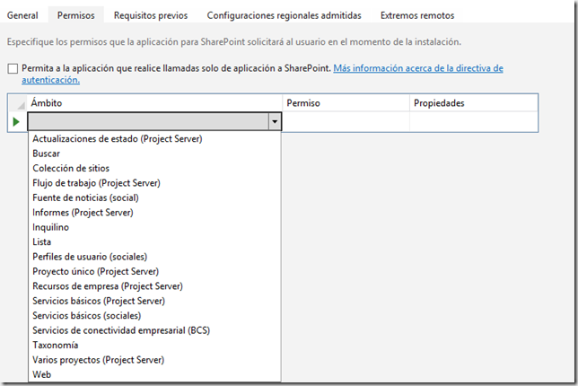](http://www.ciin.es/imagenes/SharePoint-2013-Permisos-en-aplicaciones_A587/image_3.png)

**Anatomía de una petición de permiso de aplicación**

Lo siguiente que veremos es cada una de las partes de una petición de permiso necesaria para que una aplicación se ejecute. Básicamente la estructura de la URL que tenemos que indicar en el atributo Scope de la petíción cuenta con los siguientes elementos:

* Producto, es decir, el producto de Microsoft al que aplica la solicitud: SharePoint, Lync, Exchange.
* Proveedor del permiso, es decir, si la solicitud de permiso aplica a contenido (colección de sitios, sitio, lista) a a un servicio específico (Búsqueda, Taxonomía, Perfiles de usuario).
* Objeto objetivo, es decir, sobre que tipo de objeto se va a conceder el permiso solicitado:
  + Tenant: http://sharepoint/content/tenant
  + Colección de sitios:http://sharepoint/content/sitecollection
  + Sitio:http://sharepoint/content/sitecollection/web
  + Lista: <http://sharepoint/content/sitecollection/web/list>
* El atributo Right es el que indica qué se puede hacer sobre el objeto definido: Lectura / Escritura / Administración / Control Total. Además, nos encontraremos que ciertos servicios como el de búsqueda usan permisos especiales (QueryAsUserIgnoreAppPrincipal)

[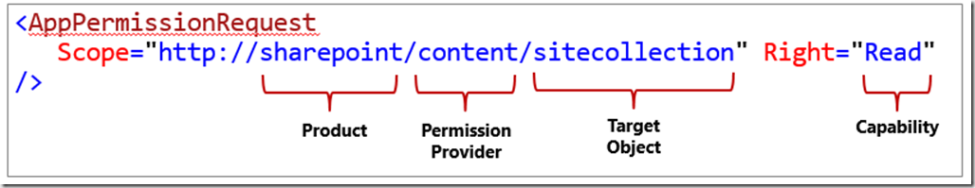](http://www.ciin.es/imagenes/SharePoint-2013-Permisos-en-aplicaciones_A587/image_4.png)

**Entendiendo como se conceden permisos a aplicaciones**

Una vez que tenemos claro como se solicitan permisos a las aplicaciones, vamos a analizar lo que implican estos permisos y su concesión:

* En primer lugar, los permisos para aplicaciones están desconectados de los permisos de usuario. Por lo tanto, son conceptos completamente independientes.
* Los permisos a aplicaciones se conceden como un “todo o nada” para un cierto ámbito,es decir, no se pueden conceder varios permisos de forma simultanea para un cierto ámbito. Además, si hay varias peticiones de permisos se tienen que conceder todas las peticiones. No es posible conceder permisos de forma parcial.
* Al contrario que los permisos de usuario, no existen jerarquías de permisos para permisos de aplicaciones. Por lo tanto, los permisos en aplicaciones son tratados siempre como “top-lvenl”.
* Los ámbitos “normales” de permisos para aplicaciones son lista, sitio y colección de sitios.
* El usuario que instala la aplicación es el que concede/rechaza permisos durante la instalación. Por supuesto, si los permisos no son concedidos, la aplicación no se instala.

## Bases de datos y su descripción

**Referencia:** <http://geeks.ms/blogs/ciin/archive/2013/03/15/sharepoint-2013-bases-de-datos-y-su-descripci-243-n.aspx>

Si te estás preguntando sobre cuantas bases de datos (BDs) podemos encontrarnos en una instalación de SharePoint Server 2013, la respuesta es qué “muchas”. El detalle de las mismas en cuanto a propósito, tamaño, etc lo podéis consultar en [este enlace de TechNet](http://technet.microsoft.com/en-us/library/cc678868.aspx). A continuación os agrupo todas las BDs que os podéis encontrar:

* Configuración y contenidos:
  + BD de configuración (SharePoint_Config), que se crea cuando se instala SharePoint 2013.
  + BD contenidos de la Administración Central (SharePoint_Admin_Content).
  + BDs de contenidos (normalmente WSS_Content_GUID).
* Aplicaciones de Servicio:
  + Administración de aplicaciones: AppManagement.
  + BDC: Bdc_Service_DB_<GUID>.
  + Búsquedas, en este caso hay varias BDs asociadas:
    - BD de la aplicación de servicio: Search_Service_Application_DB_<GUID>.
    - BD de Analytics: Search_Service_Application_AnalyticsReportingStoreDB_<GUID>.
    - Crawling: Search_Service_Application_CrawlStoreDB_<GUID>.
    - Link Store BD: Search_Service_Application_LinkStoreDB_<GUID>.
  + Almacenamiento seguro: Secure_Store_Service_DB_<GUID>.
  + Recolección de datos de mantenimiento y yso: SharePoint_Logging.
  + Configuración de suscripción: SettingsServiceDB.
  + Perfiles de usuario, que cuenta con 3 BDs asociadas:
    - La BD de perfiles: User Profile Service Application_ProfileDB_<GUID>.
    - BD de sincronización: User Profile Service Application_SyncDB_<GUID>.
    - BD de etiquetas sociales: User Profile Service Application_SocialDB_<GUID>.
  + Automatización de Word: WordAutomationServices_<GUID>.
  + Metadatos administrados, en este caso hay dos BDs:
    - La propia de la aplicación de servicio: Managed Metadata Service Application_Metadata_<GUID>.
    - La BD de taxonomía (almacena estructuras jerárquicas de elementos usados para construir sitios y etiequetar contenido) :Managed Metadata Service_<GUID>.
  + Traducciones: SharePoint Translation Services_<GUID>.
  + PerformancePoint: PerformancePoint Service _<GUID>.
  + Servicio de estado: SessionStateService_<GUI>.
* Reporting Services (integrado en SharePoint como una aplicación de servicio más), en este caso tenemos 3 BDs:
  + La BD qué contiene los informes, definiciones, etc.
  + La BD “TempDB” para cuestiones de procesado de informes.
  + La BD “AlertingDB” para cuestiones relativas a alertas en informes de Reporting.
* Flujos de trabajo (Nota: las BDs podrían estar en un servidor de BD dedicado):
  + SbGatewayDatabase.
  + SBMessageContainer01.
  + SBManagementDB.
  + Administración: WFManagementDB.
  + Administración de instancias de flujos: WFInstanceManagementDB.
  + Administración de recursos de flujos: WFResourceManagementDB.
* Project Server:
  + ProjectWebApp
* PowerPivot:
  + Aplicación de servicio de PowerPivot: DefaultPowerPivotServiceApplicationDB_<GUID>.

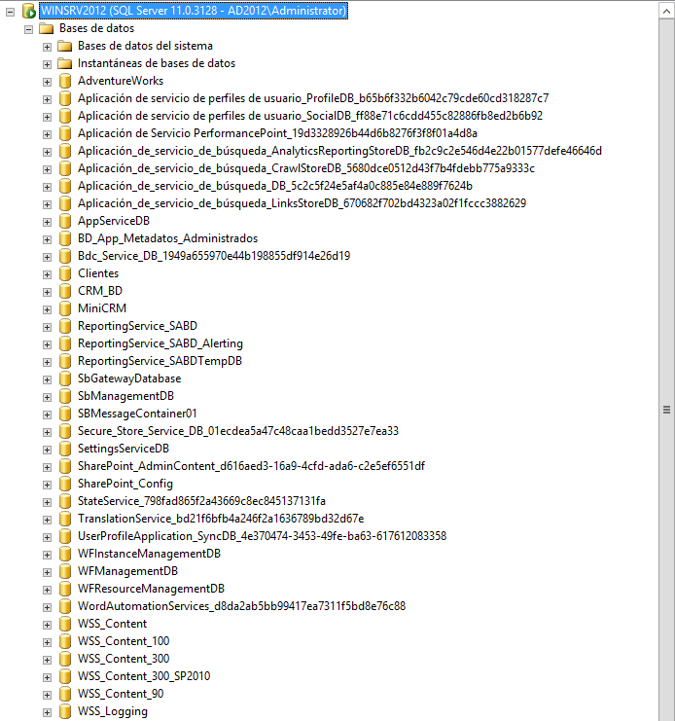

## Q & A sobre la creación y publicación de aplicaciones en el Office Store

**Referencias:**

* <http://geeks.ms/blogs/ciin/archive/2013/03/22/sharepoint-2013-amp-sharepoint-online-q-amp-a-sobre-la-creaci-243-n-y-publicaci-243-n-de-aplicaciones-en-el-office-store-i.aspx>
* <http://geeks.ms/blogs/ciin/archive/2013/03/29/sharepoint-2013-amp-sharepoint-online-q-amp-a-sobre-la-creaci-243-n-y-publicaci-243-n-de-aplicaciones-en-el-office-store-ii.aspx>

Aunque todavía queda camino por recorrer antes de qué el Office Store de aplicaciones para SharePoint, Office y Office 365 esté plenamente operativo, hay ciertas cuestiones en el aire a las qué es necesario dar respuesta sobre todo para que los desarrolladores tengan claro cuáles son los pasos a seguir para crear y poder publicar las aplicaciones en el Store. En este posts y los siguientes iré incluyendo una serie de FAQs que aclaren al máximo estas cuestiones:

* **[Q] ¿Qué necesito como pre-requisito para pode publicar aplicaciones en el Office Store?**

Para poder publicar aplicaciones en el Office Store se necesita disponer de un sitio de desarrollador de Office 365 (Office 365 Developer Site). Para obtener este sitio, hay varias opciones que vienen descritas en [este enlace](http://msdn.microsoft.com/library/office/apps/fp179924(v=office.15)). Este sitio se necesita para construir aplicaciones para SharePoint Online, pero también para los clientes de Office. Por lo tanto, cualquier desarrollador de aplicaciones para el Office Store **necesita un sitio de desarrollador de Office 365 para poder enviarlas al Office Store**.

* **[Q] ¿Tienen que pagar los desarrolladores por un sitio de desarrollador de Office 365?**

Depende de la opción que elijan/tengan disponible para acceder a un sitio de desarrollador:

* + Se puede optar por usar por la versión trial de 30 días, recomendable para sesiones de training.
  + Se puede conseguir un sitio de desarrollador de Office 365 por un año si se dispone de una subscripción MSDN (Visual Studio Premium / Visual Studio Ultimate).
  + Si el desarrollador pertenece a una organización qué dispone de un tenant de Office 365, pueden solicitar a un administrador que cree un sitio de desarrollador utilizando la plantilla disponible para ello. El administrador, una vez creado el sitio, deberá dar los permisos adecuados al desarrollador.
  + Finalmente, tenemos la opción de adquirir una subscripción de este tipo por un importe de 99 $ anuales.
* **[Q] ¿Se pueden publicar actualmente aplicaciones en el Office Store?**

Depende del tipo de aplicación:

* + Ahora mismo, las aplicaciones de tipo SharePoint Autohosted (aplicaciones para SharePoint Online) únicamente pueden ser desplegadas y depuradas contra sitios de desarrollador de Office 365. Sin embargo, todavía no se pueden enviar al Office Store. Esta capacidad estará disponible próximamente.
  + En principio, las aplicaciones de tipo SharePoint-Hosted, Provider-Hosted y para Office se pueden publicar a través del Office Store.
* **[Q] En el caso de aplicaciones de tipo Autohosted: ¿Es posible acceder a la subscripción de Windows Azure que hospeda elementos de la aplicación como páginas, servicios, BDs de SQL Azure, etc?**

La respuesta es qué no:

* + El despliegue de estos elementos en Azure es realizado completamente por SharePoint Online cuando la aplicación es publicada y de forma transparente para el usuario que no tiene acceso a la instancia correspondiente. Cuando un usuario instala/desinstala la aplicación, los elementos de Azure son desplegados/borrados de forma automática.
  + En el caso de BD’s SQL Azure, sucede lo mismo. SharePoint Online se encarga de todo el proceso de creación de la BD y el desarrollador no tiene acceso a la misma. De nuevo, cuando la aplicación se instala/desinstala, la BD se crea/borra.
* **[Q] De nuevo para aplicaciones Autohosted: ¿Es posible de dotarlas de recursos adicionales de Azure en el caso en qué sea necesario?**

No hay forma de hacer esto y tampoco hay información conocida sobre los límites de capacidad para sitios web, servicios o BDs. En cualquier caso, las aplicaciones de tipo Autohosted están pensadas como soluciones para grupos de trabajo, equipos, departamentos pequeños, etc qué no van a requerir de muchas capacidades. Por ejemplo, serían soluciones como Seguimiento de Eventos, Inventarios, Aplicaciones de Productividad, Seguimiento de recursos, etc.

* **[Q] ¿Cuántas aplicaciones Autohosted se pueden publicar en Office 365?**

De momento este dato es desconocido y no se sabrá hasta que se libere el modelo de precios/costes que Microsft va a aplicar.

* **[Q]** **¿Cuándo se recomienda crear aplicaciones de tipo Provider-Hosted?**

Una respuesta simple es la siguiente: en aquellos escenarios en los que la capacidades de las aplicaciones de tipo SharePoint-Hosted y Provider-Hosted no sean suficientes y se necesite disponer de más control y más capacidades para los elementos de la aplicación qué se desplieguen. En una aplicación Provider-Hosted, los elementos de la misma se pueden desplegar en un servidor propio dedicado o bien en Windows Azure de manera que en este caso si es posible tener un control sobre los recursos que se necesitan.

Desde el punto de vista conceptual, también es importante recordar la flexibilidad que nos dan las aplicaciones de este tipo ya que pueden ser simples aplicaciones web hospedadas en IIS o aplicaciones PHP ejecutándose en la pila de LAMP en un escenario On-Premise.

* **[Q] ¿Cómo se publica una aplicación en el Office Store?**

Desde el sitio de desarrollador de Office 365 se puede acceder al [Seller Dashboard](http://msdn.microsoft.com/en-US/office/apps/fp179865) dónde cada usuario, con una cuenta activa en el mismo, puede dar de alta nuevas aplicaciones, obtener métricas de las aplicaciones ya desplegadas, etc. Para acceder al Seleer Dashboard es necesario usar un Live ID válido para publicar aplicaciones (Por ejemplo, el asociado a una subscripción MSDN con el beneficio del sitio de desarrollador de Office 365. Más información sobre publicación de aplicaciones en [este enlace](http://msdn.microsoft.com/en-us/library/office/apps/jj220037).

* **[Q] ¿Existen pautas/consideraciones/políticas a tener en cuenta a la hora de diseñar una aplicación qué pueda ser publicada en el Office Store?**

Sí, Microsoft ha preparado una guía al respecto que puedes consultar [aquí](http://msdn.microsoft.com/en-us/library/office/apps/jj220035). La aplicación tiene que cumplir las políticas descritas para poder ser aprobada y publicada en el Office Store. Además, a través de la página de acceso al [Seller Dashboard](http://msdn.microsoft.com/en-US/office/apps/fp179865) podemos encontrar otras pautas a tener en cuenta como:

* + [Apps for Office and SharePoint licensing](http://msdn.microsoft.com/en-us/library/office/apps/jj163257(v=office.15))
  + [Apps for Office and SharePoint UX guidelines](http://msdn.microsoft.com/en-us/library/office/apps/jj220039(v=office.15))
  + [App validation policies](http://msdn.microsoft.com/en-us/library/office/apps/jj220035(v=office.15))
* **[Q] ¿Existen ya aplicaciones en el Office Store? ¿Cuáles son buenos ejemplos de aplicaciones a partir de los qué generar nuevas ideas de aplicaciones?**

Por supuesto que existen aplicaciones en el Store que han sido publicadas por Microsoft y partners de Microsoft (Nintex, Dell, KODAK, etc). Algunos ejemplos de aplicaciones interesantes por su funcionalidad para el usuario son los siguientes:

* Aplicaciones para SharePoint:
  + Nintex, ejemplo de aplicación para SharePoint de tipo provider-hosted y experiencia de usuario “inmersive”. Esta aplicación usa tanto OAuth como las nuevas APIs de SharePoint 2013 para interactuar con la plataforma.
  + Pingar Metadata Extractor, de nuevo ejemplo de aplicación provider-hosted inmersiva. Permite extraer metadatos de documentos y luego añadirlos como columnas en una biblioteca de documentos.
  + World Clock Weather de Bamboo, es un ejemplo de aplicación SharePoint-Hosted que se puede usar en modo inmersivo o bien como una App Part
* Aplicaciones para Office:
  + Bing Financial calculator para Excel.
  + Mavenlink, ejemplo de solución SaaS que se integra como una aplicación de Office.
  + Brainstorm app, que consta de un visor de video HTML de contenido almacenado en Windows Azure.
* **[Q] ¿De qué herramientas dispongo para crear aplicaciones para SharePoint & Office que luego puedan ser publicadas en el Store?**

Depende del tipo de aplicación que vayas a crear:

* NAPA, para aplicaciones de tipo SharePoint-Hosted y algunos de los tipos de aplicaciones para Office. Aunque es posible usar NAPA para crear y publicar aplicaciones en el Store, ahora mismo (primera versión) la podemos considerar más como una herramienta de prototipado en la que definir una versión inicial de nuestra aplicación que posteriormente podemos exportar para continuar extendiendo con Visual Studio.
* Microsoft Access 2013, para crear aplicaciones tanto para SharePoint 2013 On-Premise como para SharePoint Online en Office 365. En cuanto al tipo de aplicaciones, no está claro la categoría que le corresponde ya que las aplicaciones creadas con Access 2013 no se pueden considerar como:
  + Aplicaciones SharePoint-Hosted puras ya que la aplicación que finalmente usa el usuario se apoya en una BD creada en SQL Server On-Premise o SQL Azure, en unos formularios HTML qué se han generado de forma automática o qué el desarrollador ha generado y en una lógica de negocio qué no está basada en desarrollo mediante JavaScript.
  + Aplicaciones Autohosted puras, ya qué en la lógica de negocio no es posible hacer uso del modelo de objetos en cliente o de la API REST de SharePoint 2013.
* Visual Studio LightSwitch, para crear aplicaciones de tipo Autohosted para SharePoint Online en Office 365. Lo interesante de LightSwitch es que permite crear rápidamente aplicaciones de tipo maestro-detalle que luego podemos extender mediante desarrollo.
* Visual Studio 2012, para crear cualquier tipo de aplicación tanto para SharePoint como para Office.
* **[Q] ¿Seguro que se pueden publicar en el Office Store aplicaciones creadas con Microsoft Access 2013?**

Así es, además la estrategia o idea de crear aplicaciones con Microsoft Access 2013 no es otra que proporcionar una herramienta a aquellos usuarios más de negocio que sin conocimientos de desarrollo puedan plasmar sus conocimientos de negocio en una aplicación qué además se pueda comercializar o bien sea una herramienta de tipo corporativo.

* **[Q] Desde la perspectiva de usuario, cuando se habla de aplicaciones para SharePoint tenemos a su vez varios subtipos definidos: de pantalla completa (inmersive), aplicación de partes (App part), acciones personalizadas para la cinta, etc. A la hora de diseñar una aplicación para SharePoint, ¿Es recomendable centrarse en alguno de estos subtipos?**

La respuesta es qué no hay una recomendación al respecto y que la aplicación a implementar tiene que dar respuesta a la experiencia de uso qué se espera por parte del usuario. Lo interesante de las aplicaciones para SharePoint es qué pueden ser expuestas de varias formas, de manera que se puedan adaptar a como el usuario quiera hacer uso de las mismas. Así, una misma aplicación se podría usar de forma inmersiva, como una App Part, desde una acción en la Ribbon, etc.

* **[Q] Sobre manejadores de eventos remotos (RER): ¿Se soportan en todos los tipos de aplicaciones?**

Sí, aunque en función del tipo de aplicación hay que tener en cuenta ciertas consideraciones. En el caso de una aplicación de tipo SharePoint-Hosted, es posible añadir un RER a la misma lo que hace que automáticamente se convierta en una aplicación Autohosted ya que es necesario desplegar un servicio WCF fuera de SharePoint. En este caso, hay que realizar todo el trabajo de publicación del servicio WCF (en un frontal web) y realizar modificaciones en el manifiesto del manejador para qué sepa dónde se encuentra “escuchando” eventos el servicio WCF.

En el caso de aplicaciones de tipo Provider-Hosted, desde el principio se escoge dónde se va a hospedar el RER añadido posteriormente.

* **[Q] De nuevo sobre RERs: ¿Se pueden asociar con listas fuera de los límites de la aplicación (por ejemplo con una lista en el sitio host?**

Sí, aunque hay que hacerlo de forma programática. Por ejemplo, se puede hacer con el eventos de instalación de una aplicación. Un bien ejemplo de asociar un RER de forma programática se puede encontrar en el siguiente enlace: <http://styledpoint.com/blog/sharepoint-2013-remote-event-receivers-add-any-type-programmatically/>

## Como instalar la RTM de las Office Developer Tools para Visual Studio 2012

**Referencia:** <http://geeks.ms/blogs/ciin/archive/2013/03/07/sharepoint-2013-como-instalar-la-rtm-de-las-office-developer-tools-para-visual-studio-2012.aspx>

Como os comentaba [el otro día](http://geeks.ms/blogs/ciin/archive/2013/03/04/sharepoint-2013-disponible-la-rtm-de-las-herramientas-de-desarrollo-de-office-para-visual-studio-2012.aspx), ya tenemos disponible para descarga la RTM de las Office Developer Tools para Visual Studio 2012. Las herramientas, qué podéis descargar desde [este enlace](http://aka.ms/OfficeDevToolsForVS2012), incorporan las siguientes novedades con respecto a la versión Preview 2:

* Mejoras en el editor de manifiesto que permite configurar más propiedades.
* Mejoras en las plantillas de proyecto para Office que siguen buenas prácticas para la creación de aplicaciones.
* Soporte para depuración de manejadores de eventos remotos y eventos de aplicaciones (a través del service bus) de forma que se puede depurar de forma remota un sitio de SharePoint.
* Soporte de búsqueda de configuración.
* Mejoras en el diseñador de flujos de trabajo.
* Flujo de integración continua.
* Validación de aplicaciones previamente a su envío al Office Store de manera que se facilita localizar y solucionar errores comunes.
* Proyectos de servicios de Windows Azure para crear aplicaciones Provider-Hosted.
* VSTO incluye soporte en tiempo de diseño y ejecución para Office 2013 y .NET Framework 4.5

Una vez repasada las novedades, vamos a ver la experiencia de instalación de la RTM de las Tools:

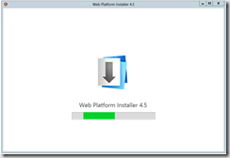

* En primer lugar, cuando accedemos al enlace de descarga de las herramientas lo que descargamos es el Web Platform Installer 4.5 qué incluye la versión RTM de las mismas.

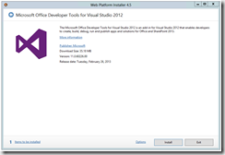

* El asistente se conecta a Internet y detecta que se quieren instalar las herramientas. Al pulsa “Install”, veremos que se muestra un error indicando que falta un pre-requisito: la cumulative update 1 del Service Bus que podéis descargar desde [este enlace](http://www.microsoft.com/en-us/download/details.aspx?id=36794).

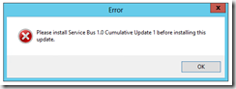

* Solventado este problema, procedemos a instalar las herramientas que incluyen los siguientes elementos:
  + Microsoft Office Developer Tools for Visual Stuio 2012.
  + SharePoint Client Components.
  + Workflow Manager Tools 1.0 for Visual Studio 2012 Core.
  + Workflow Manager 1.0 Cumulative Update 1.
  + Microsoft Exchange Web Services.
  + Microsoft OpenXml SDK.
  + Microsoft Visual Studio 2012 Tools for Office Runtime Language Pack.
  + Microsoft Visual Studio 2012 Tools for Office Runtime.

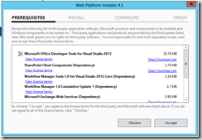

* Tras pulsar “Install”, se inicia el proceso de descarga e instalación de los componentes comentados (Nota: Es importante tener cerrado Visual Studio al instalar las herramientas para que se instalen de forma correcta).

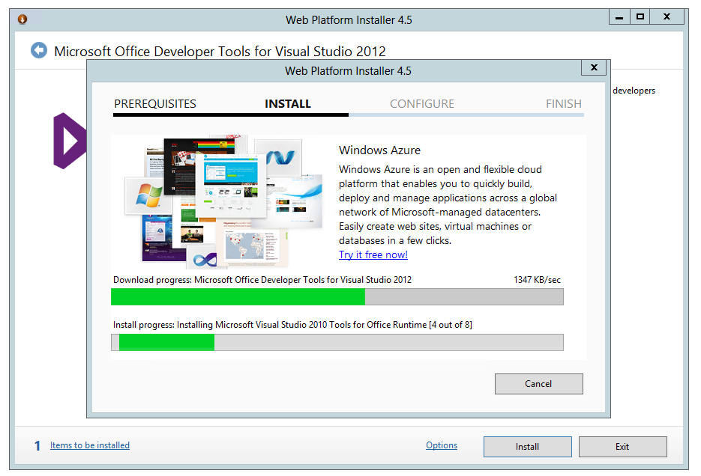

* Finalizada su instalación, el Web Platform Installer nos indica que es necesario reiniciar el equipo. Tras reiniciarlo, veremos que se indica que el proceso de las herramientas ha concluido de forma correcta

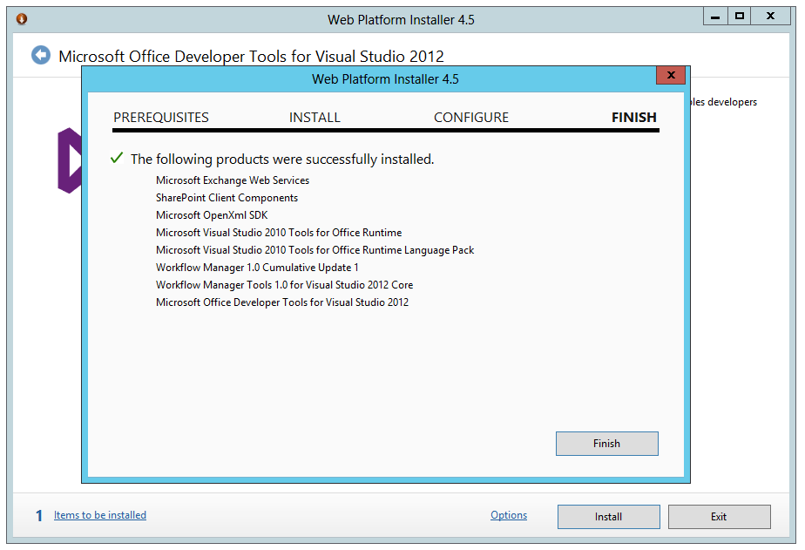

* Arrancamos Visual Studio 2012 y comprobamos que la plantilla de proyecto para crear aplicaciones para SharePoint está disponible.

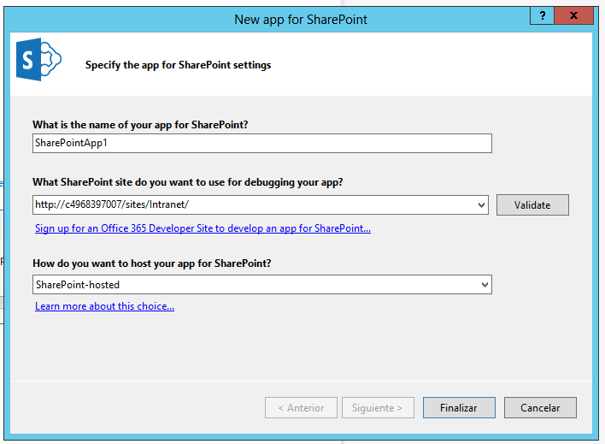

* De la misma forma, las plantillas de proyecto para crear soluciones están listas para su uso.

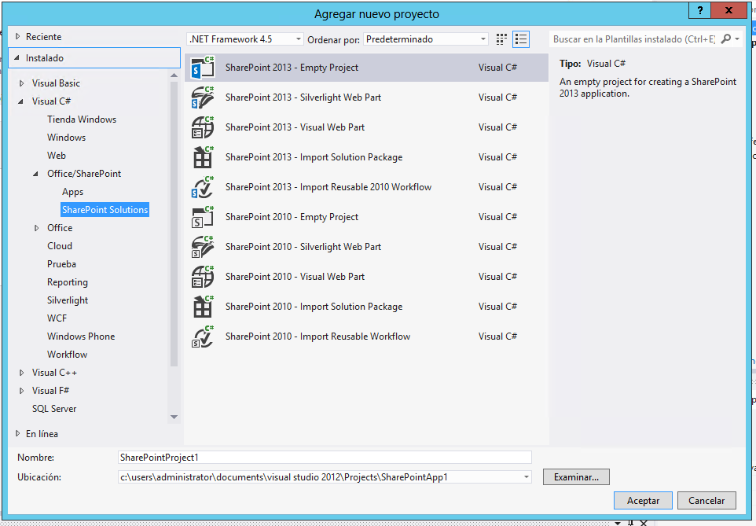

**Referencias:**

* <http://blogs.msdn.com/b/officeapps/archive/2013/03/05/download-the-office-and-sharepoint-visual-studio-tools.aspx>
* <http://feedproxy.google.com/~r/ReneHezser/~3/ySwVM9UGp1c/now-available-office-developer-tools-for-visual-studio-2012.aspx>

## Disponible la RTM de las herramientas de Office para SharePoint 2013

**Referencia:** <http://geeks.ms/blogs/ciin/archive/2013/03/04/sharepoint-2013-disponible-la-rtm-de-las-herramientas-de-desarrollo-de-office-para-visual-studio-2012.aspx>

Tal y como podéis leer en el [blog de Soma Segar](http://blogs.msdn.com/b/somasegar/archive/2013/03/04/now-available-office-developer-tools-for-visual-studio-2012.aspx), ya tenemos disponible la versión RTM de las herramientas de desarrollo de Office para Visual Studio 2012 que consisten en una serie de plantillas de proyecto y de elemento específicas para el desarrollo para Office 2013, Office 365 y SharePoint 2013. Las herramientas están disponibles para descarga [en este enlace](http://blogs.msdn.com/b/somasegar/archive/2013/03/04/now-available-office-developer-tools-for-visual-studio-2012.aspx). En el mismo post en el que Soma Segar anuncia la disponibilidad de las herramientas, podemos leer una excelente noticia:los suscriptores de MSDN (Ediciones Visual Studio Professional y Visual Studio Ultimate) dispondrán de una suscripción anual de 12 meses de Office 365 (Developer Subscription) que incluye un sitio de desarrollo de SharePoint Online para crear y probar aplicaciones, así como una cuenta para publicar las aplicaciones en el marketplace de Office y SharePoint. Para hacer uso de este beneficio, es necesario registrarse a través de [este enlace](https://msdn.microsoft.com/subscriptions/office365).

## Creación de acciones personalizadas en el contexto de una aplicación

**Referencias:**

* <http://geeks.ms/blogs/ciin/archive/2013/02/22/sharepoint-2013-creaci-243-n-de-acciones-personalizadas-en-el-contexto-de-una-aplicaci-243-n-i.aspx>

Una de las posibilidades a nivel de desarrollo que tenemos en el nuevo modelo de aplicaciones de SharePoint 2013 es el de crear acciones personalizadas qué extiendan por ejemplo la cinta de opciones de listas desplegadas en el contexto de una aplicación. En este primer post recojo algunos ejemplos relativos a la creación de acciones personalizadas en el contexto de aplicaciones del nuevo marco de creación de aplicaciones de SharePoint 2013:

* <http://msdn.microsoft.com/en-us/library/jj163954.aspx>
* <http://blog.jardalu.com/2012/11/30/SharePoint_2013_Custom_Ribbon_Button_App>
* <http://code.msdn.microsoft.com/office/SharePoint-2013-Open-e0ca1826>
* <http://sharepointinterface.com/2013/01/22/custom-ribbon-button-image-limitations-with-sharepoint-2013-apps/>
* <http://www.dotnetmafia.com/blogs/dotnettipoftheday/archive/2012/12/11/creating-sharepoint-ribbon-custom-actions-with-visual-studio-2012.aspx>

Un detalle a tener en cuenta como veréis en los ejemplos es qué las posibilidades que tenemos a la hora de crear acciones en el contexto de aplicaciones son mucho más limitadas que si lo hacemos en soluciones de tipo granja o de tipo sandbox. En cuanto a posibilidades para crear acciones personalizadas, tenemos las siguientes:

* La cinta de trabajo de la lista.
* El menú contextual de un elemento de lista.

## ¿Se pueden importar flujos de trabajo re-utilizables en Visual Studio 2012?

**Referencias:**

* <http://geeks.ms/blogs/ciin/archive/2013/02/18/sharepoint-2013-191-se-pueden-importar-flujos-de-trabajo-re-utilizables-en-visual-studio-2012-i.aspx>
* <http://geeks.ms/blogs/ciin/archive/2013/02/19/sharepoint-2013-191-se-pueden-importar-flujos-de-trabajo-re-utilizables-en-visual-studio-2012-ii.aspx>
* <http://geeks.ms/blogs/ciin/archive/2013/02/21/sharepoint-2013-191-se-pueden-importar-flujos-de-trabajo-re-utilizables-en-visual-studio-2012-iii.aspx>

Buena pregunta como diría alguno ;-)…la idea de este primer artículo y los tres siguientes es tratar de responder a la misma teniendo en cuenta que actualmente tenemos disponible la versión Preview 2 de las herramientas de Visual Studio 2012 de desarrollo para SharePoint 2013 y Office 2013 por lo qué con la RTM algunas de las conclusiones que se obtienen pueden cambiar (especialmente en el tercer artículo). Antes de empezar, es importante recordar que en SharePoint 2013 podemos tener [dos grandes tipos de flujos](http://technet.microsoft.com/es-es/library/jj219638.aspx):

* Compatibles con SharePoint 2010, ya que SharePoint 2013 sigue incluyendo el motor de flujos de versiones previas y qué se basa en Windows Workflow Foundatio (WF) 3.x.
* Compatibles con el nuevo modelo de flujos de trabajo, qué implica crear y desplegar flujos compatibles con WF 4.x en el denominado Windows Azure Workflow Server, qué se puede instalar en un servidor dedicado o no dependiendo de la topología y necesidades de la granja. En cualquier caso, la nueva infraestructura de flujos de SharePoint 2013 ya no es un elemento integrado de SharePoint, sino que es  un nuevo componente que permite que los flujos creados y desplegados se puedan usar en múltiples granjas de SharePoint.

De acuerdo a esta clasificación, vamos a empezar por ver como importar un flujo de trabajo compatible con SharePoint 2010:

* De partida, disponemos de dos flujos de trabajo de tipo re-utilizable (tienen que ser de este tipo para poder guardarlos como plantilla). Uno compatible con SharePoint 2010 y otro basado en el nuevo modelo de flujos.

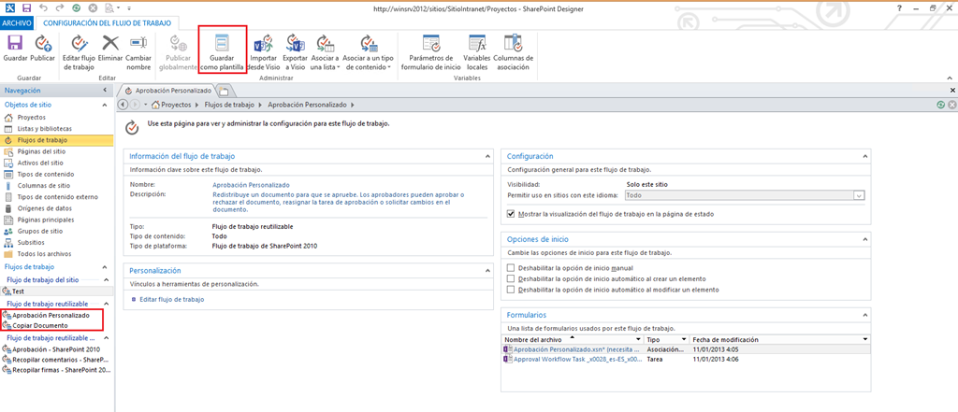

* Guardamos los flujos como plantilla, lo qué genera el correspondiente archivo .wsp en la biblioteca Activos del sitio.

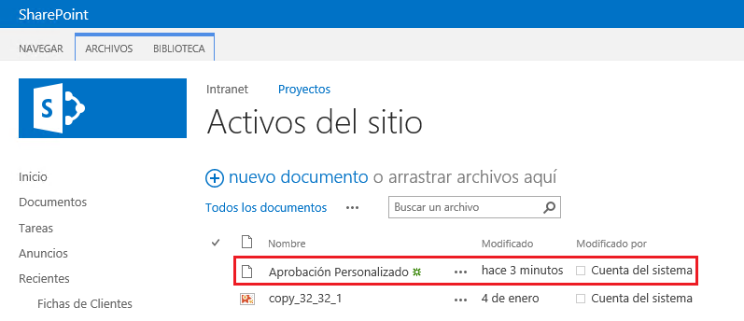

* Empezamos con la importación del flujo compatible con SharePoint 2010. Nos vamos a Visual Studio 2012 y creamos un proyecto de tipo “SharePoint 2013 – Importar flujo reutilizable de 2010”.

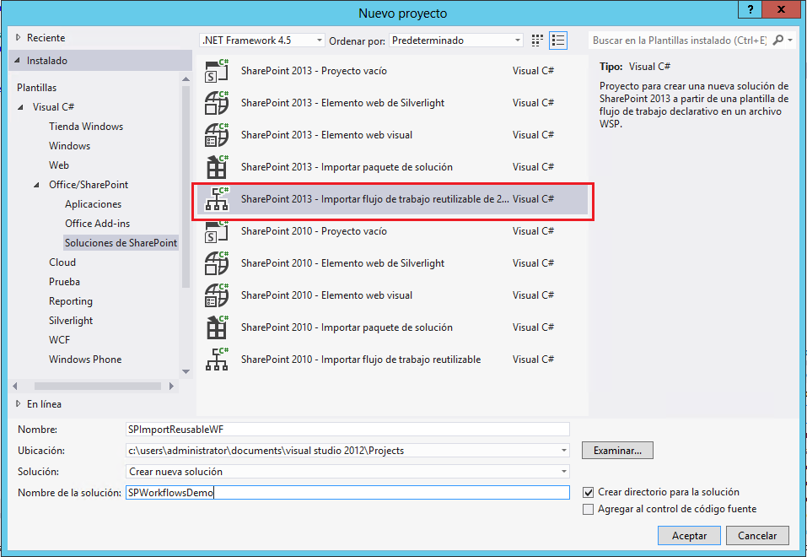

* La primera pantalla del asistente de configuración nos indica que el WSP que se genere posteriormente sólo se puede desplegar como una solución de tipo granja, lo cuál sigue lo ya conocido para SharePoint 2010 y Visual Studio 2010: el flujo se importa como un flujo de tipo “code behind”.

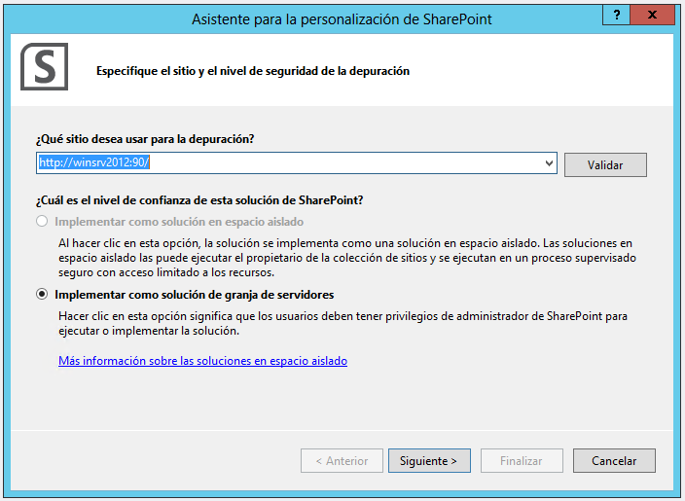

* A continuación indicamos la ruta del archivo .wsp que contiene el flujo de trabajo.

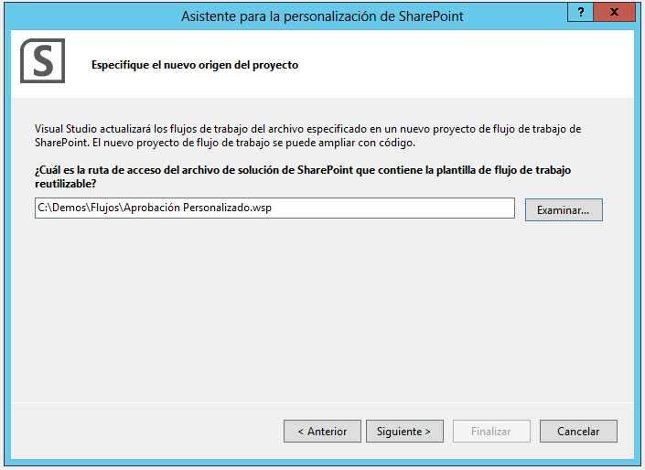

* Finalmente, en la pantalla de selección de elementos a importar nos aseguramos qué el flujo está seleccionado y pulsamos “Importar”.

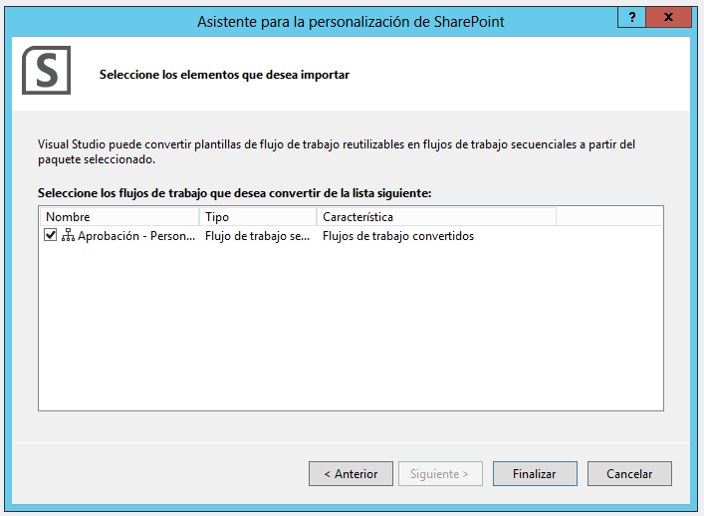

* Concluido el proceso de importación, comprobamos que todos los elementos que forman parte del flujo se han importado y qué en el diseñador de flujos podemos visualizar el .xoml importado. Fijaros en la complejidad del flujo (se trata de un proceso de aprobación) importado.

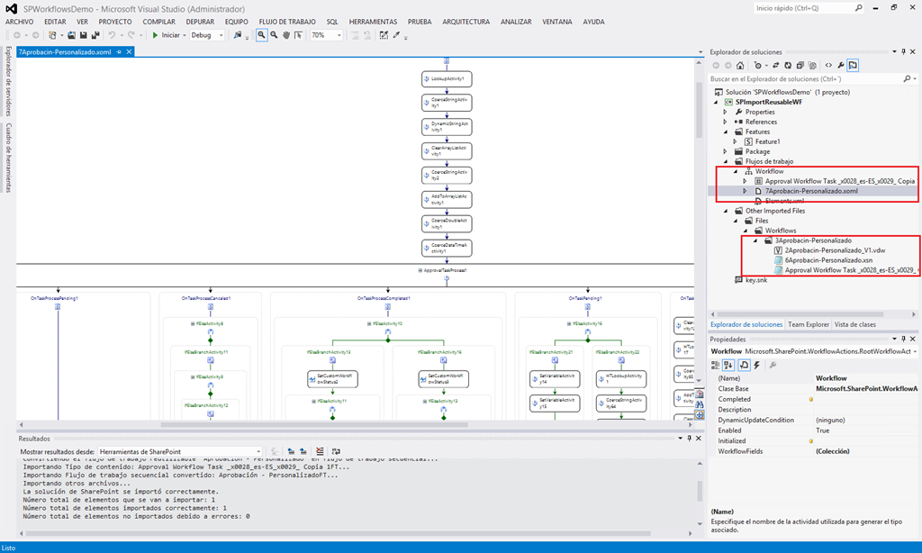

* A partir de aquí, y si alguno se atreve, se podría tratar de extender el flujo importado para dotarle de mayor funcionalidad y de nuevos elementos.

Vamos a ver como podemos importar un flujo de trabajo compatible con SharePoint 2010 respetando su naturaleza declarativa:

* En Visual Studio 2012, elegimos en esta ocasión un proyecto de tipo “SharePoint 2013 – Importar paquete de solución”.

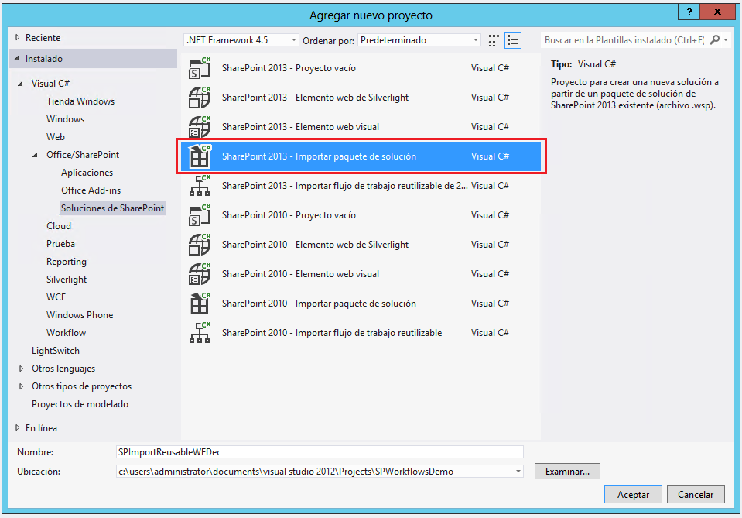

* En este caso, podremos decidir si el tipo de despliegue es “Sandbox” o “Conjunto de servidores”.

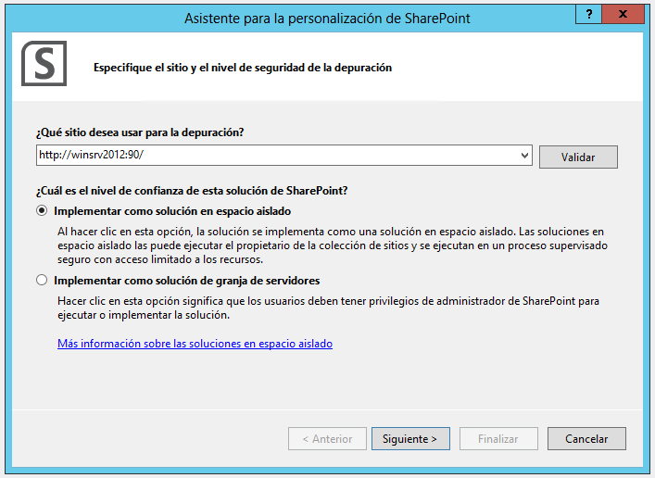

* Indicamos la ruta del .WSP a importar.

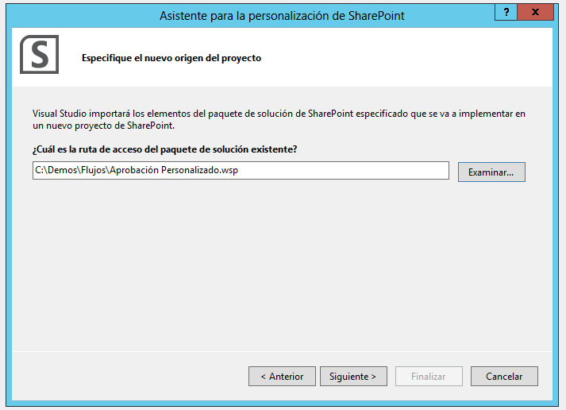

* En la pantalla con el listado de elementos del .WSP que se pueden importar, fijaros en qué aparecen muchos más elementos que en el caso de utilizar la plantilla “SharePoint 2013 – Importar flujo de trabajo reutilizable de 2010”. Esto es así porque Visual Studio 2012 no está analizando si el .WSP es relativo a un flujo o a otro artefacto desplegable en la plataforma. Seleccionamos todos los elementos y pulsamos “Finalizar”.

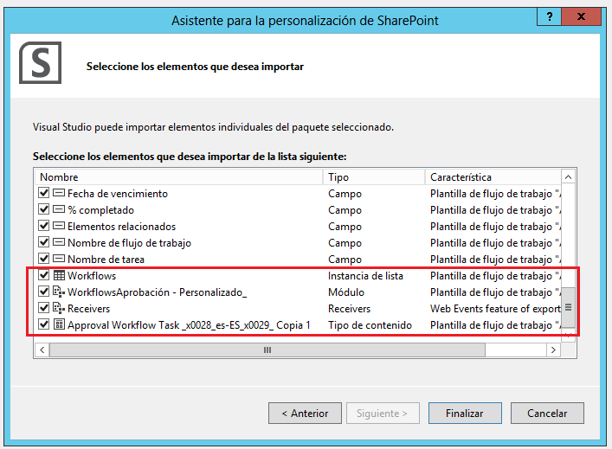

* Concluida la importación, podremos ver que la estructura de proyecto que se genera contiene más elementos que en el caso de utilizar la plantilla “SharePoint 2013 – Importar flujo de trabajo reutilizable de 2010”.

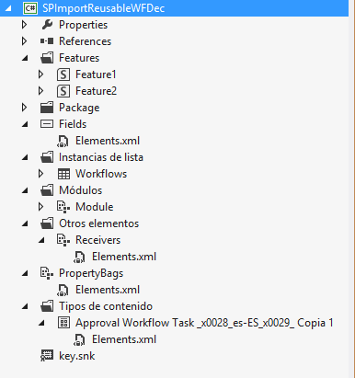

* La definición del flujo (archivo .xoml) la podremos localizar dentro del SPI “Modules”. De nuevo, fijaros en la complejidad del flujo que ahora tiene una naturaleza declarativa.

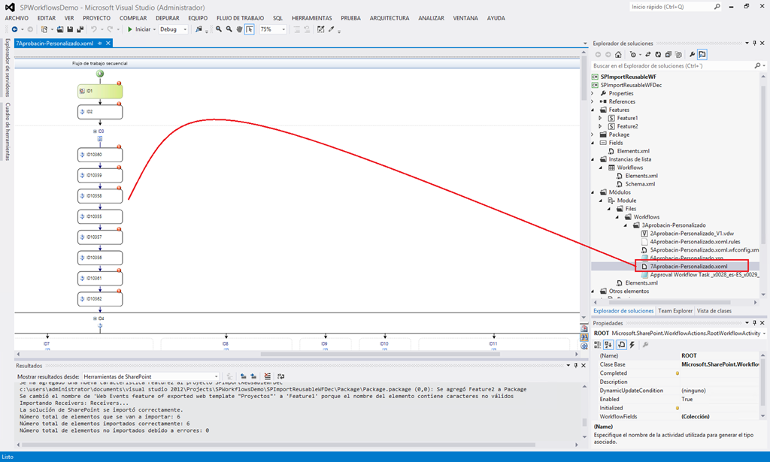

Vamos a ver si es posible o no importar un flujo de la nueva arquitectura de flujos de SP 2013:

* En primer lugar, necesitamos disponer de un flujo de trabajo re-utilizable de SP 2013 que hayamos creado ya sea con el diseñador visual de SharePoint Designer 2013 (SPD 2013) o con el diseñador basado en texto. Guardamos el flujo como plantilla y lo descargamos en nuestro entorno de desarrollo de SharePoint 2013 para proceder a importarlo (si se puede) en Visual Studio 2013.

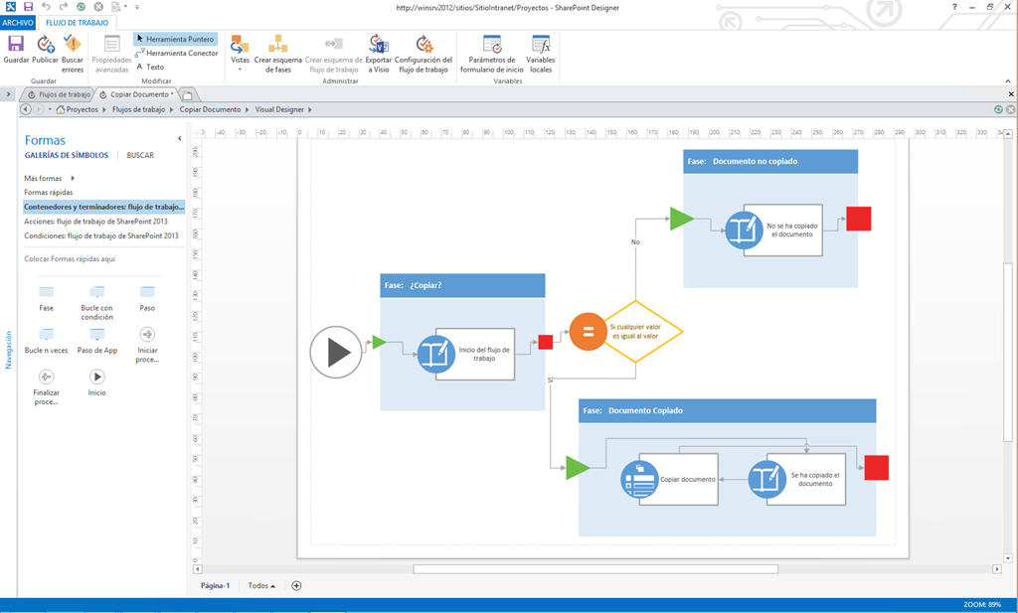

* Usando la plantilla “SharePoint 2013 – Importar flujo de trabajo de 2010” no es aplicable como por otra parte era de esperar ya que el asistente de selección de elementos a importar no es capaz de encontrar ningún elemento.

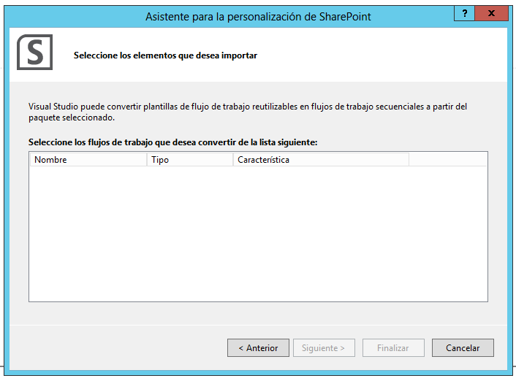

* Como la opción anterior no era válida, en Visual Studio 2012 creamos un proyecto te tipo “SharePoint 2013 – Importar paquete de solución”. Elegimos como tipo de despliegue “Solución Sandbox”. En este caso, el asistente de importación si que detecta que hay elementos a importar en el WSP. Los seleccionamos y pulsamos “Finalizar”.

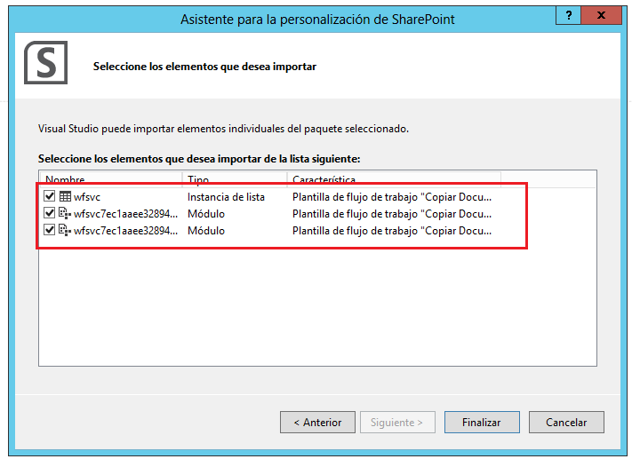

* Una vez concluye el proceso de creación del flujo, veremos que todos los elementos qué se tenían que importar forman parte de la solución de Visual Studio 2012 que se ha creado.

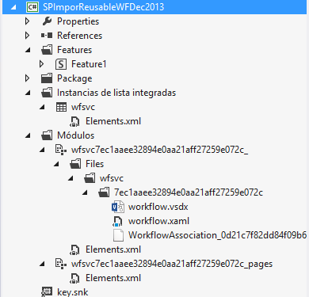

* Dicho esto, el siguiente paso lógico es abrir el archivo XAML relativo al flujo para continuar con su configuración siempre que esto sea posible…y aquí es cuando nos encontramos con que no es posible ya que Visual Studio 2012 es incapaz de abrir el flujo de trabajo en el diseñador de flujos. Veremos a ver que pasa con la RTM de las tools de desarrollo para SharePoint de Visual Studio 2012.

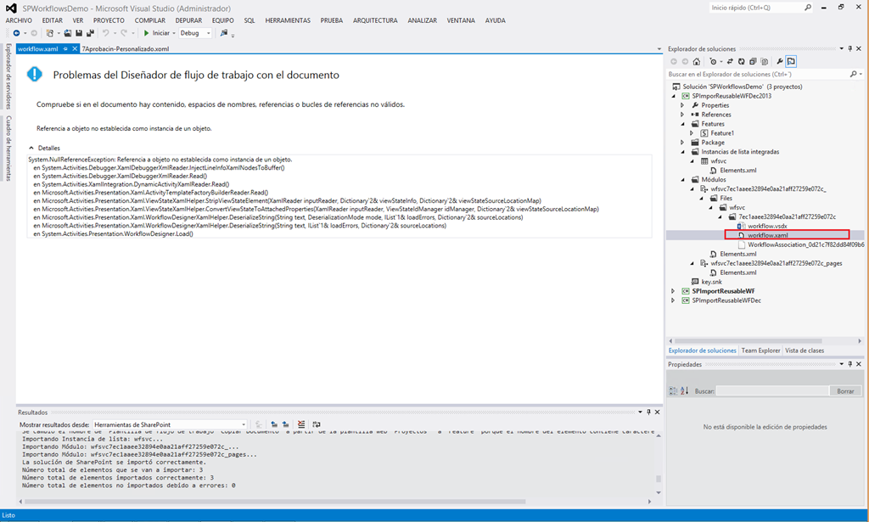

## ¿Se puede interactuar con la API REST de los Servicios de Excel desde el contexto de una aplicación?

**Referencia:** <http://geeks.ms/blogs/ciin/archive/2013/02/17/sharepoint-2013-191-se-puede-interactuar-con-la-api-rest-de-los-servicios-de-excel-desde-el-contexto-de-una-aplicaci-243-n.aspx>

Pues en esto estaba indagando el otro día haciendo alguna que otra prueba con la API REST de los servicios de Excel…por desgracia la respuesta es qué no se puede ya qué no hay forma de dar permisos a una aplicación del nuevo modelo de aplicaciones de SharePoint 2013 para qué pueda hacer uso de esa API REST. De echo, si lo intentáis obtendréis un mensaje tan bonito como el que sigue:

[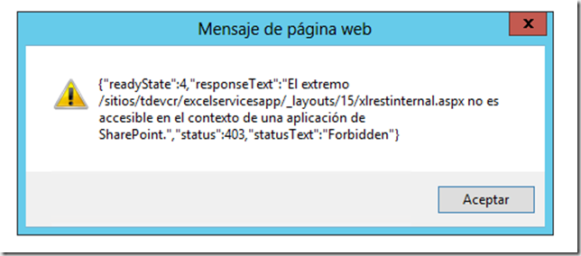](http://www.ciin.es/imagenes/SharePoint-2013-Interactuando-con-los-Se_AF5D/image.png)

A pesar del mensajito, me puse a revisar a nivel de permisos si había alguna opción de configuración qué permitiese darle permisos a una aplicación para usar la API REST de los servicios de Excel. Pero, como os decía al principio, no la hay…como veis, podemos dar permisos a la aplicación para acceder a servicios como BCS, Estado, Búsqueda, Perfiles de Usuario o Taxonomia…qué lástima como diría alguno que no se pueda acceder a los servicios de Excel.

[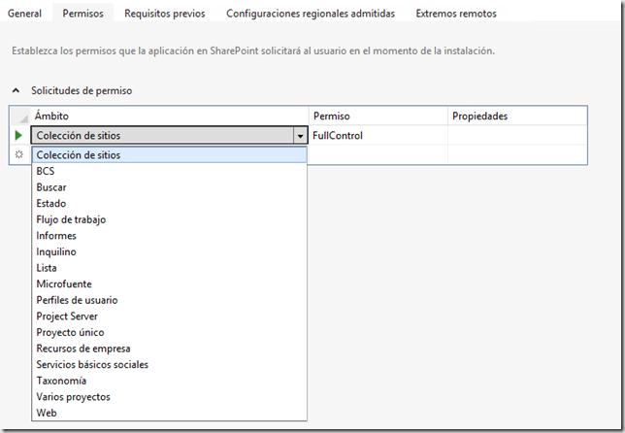](http://www.ciin.es/imagenes/SharePoint-2013-Interactuando-con-los-Se_AF5D/image3.png)

Finalmente, os dejo la porción del código qué estaba usando para acceder a la API REST de los servicios de Excel…como veis, no tiene nada del otro mundo:

1: Results = {

2: element: '',

3: url: '',

4: init: function (element) {

5: /* Results.element = element;

6: Results.url = _spPageContextInfo.webAbsoluteUrl +

7: "/_vti_bin/ExcelRest.aspx/Documentos%20Compartidos/MiniCRM.xlsx/OData/Table1";*/

8: Results.element = element;

9: Results.url = _surlWeb +

10: "/_vti_bin/ExcelRest.aspx/ExcelFileModule/MiniCRM.xlsx/OData/Table1";

11: },

12:

13: load: function () {

14: $.ajax(

15: {

16: url: Results.url,

17: method: "GET",

18: headers: {

19: "accept": "application/json;odata=verbose",

20: },

21: success: Results.onSuccess,

22: error: Results.onError

23: }

24: );

25: },

26:

27: …

## Como acceder a información del sitio raíz desde una aplicación “SharePoint-Hosted”

**Referencia:** <http://geeks.ms/blogs/ciin/archive/2013/02/13/sharepoint-2013-c-243-mo-acceder-a-informaci-243-n-del-sitio-ra-237-z-desde-una-aplicaci-243-n-sharepoint-hosted.aspx>

Sí estás creando una aplicación de tipo “SharePoint-Hosted” y necesitas acceder a información del sitio raíz desde dónde se agrego la aplicación, tienes que tener en cuenta dos cuestiones importantes:

* La primera, los permisos que tienes que configurar en el manifiesto de la aplicación: tienes que permitir que pueda acceder a información del sitio raíz. Por ejemplo, si se trata de acceder a información del sitio raíz de la colección de sitios simplemente añadimos ese ámbito y el permiso que queremos darle a la aplicación:

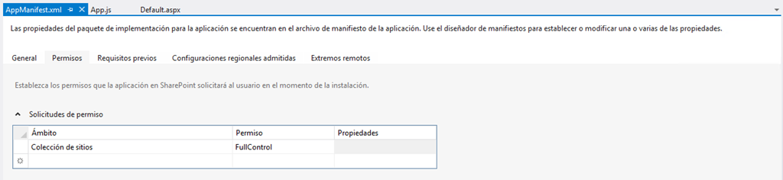

* En segundo lugar, en la lógica de la aplicación (JavaScript, ya qué se trata de una aplicación “SharePoint-Hosted”) tienes que tener cuidado con como especificas la Url OData qué te da acceso a la información del sitio raíz. Por ejemplo, si quieres leer los usuarios contenidos en la “User information list”, tendrás que construir una Url qué te permita acceder al sitio raíz utilizando para ello /_api/site/rootweb/<Informacion_A_Consultar>. Como puedes deducir, la clave de acceso a la información del sitio raiz está en /site/rootweb qué permite en este caso acceder al sitio raíz de la colección. Por ejemplo, el siguiente código accede a la User Information List y obtiene para cada usuario almacenado en la lista los valores de las columnas Title y Name. Estos valores son usados luego para pintar la correspondiente HTML con los resultados devueltos.

1: $(document).ready(function () {

2:

3: Membership = {

4: element: '',

5: url: '',

6:

7: init: function (element) {

8: Membership.element = element;

9: //Membership.url = _spPageContextInfo.webAbsoluteUrl + "/_api/site/rootweb/lists/getByTitle('User%20Information%20List')/items?$select=Title,Name";

10: Membership.url = _spPageContextInfo.webAbsoluteUrl + "/_api/site/rootweb/lists/getByTitle('Lista de información del usuario')/items?$select=Title,Name";

11: },

12:

13: load: function () {

14: $.ajax(

15: {

16: url: Membership.url,

17: method: "GET",

18: headers: {

19: "accept": "application/json;odata=verbose",

20: },

21: success: Membership.onSuccess,

22: error: Membership.onError

23: }

24: );

25: },

26:

27: onSuccess: function (data) {

28: var results = data.d.results;

29: var html = "<table>";

30:

31: for (var i = 0; i < results.length; i++) {

32: html += "<tr><td>";

33: html += results[i].Title;

34: html += "</td><td>"

35: html += results[i].Name;

36: html += "</td><tr>";

37: }

38:

39: html += "</table>";

40: Membership.element.html(html);

41: },

42:

43: onError: function (err) {

44: alert(JSON.stringify(err));

45: }

46: }

47:

48: Membership.init($('#peopleDiv'));

49: Membership.load();

50:

51: });

* El resultado tras desplegar la aplicación, agregarla a un sitio y acceder a ella es el siguiente:

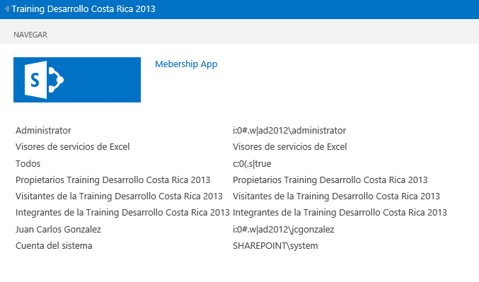

## Herramientas para crear flujos de trabajo

**Referencia:** <http://geeks.ms/blogs/ciin/archive/2013/02/11/sharepoint-2013-herramientas-para-crear-flujos-de-trabajo.aspx>

En SharePoint 2013, como en versiones previas de la plataforma, disponemos de varias posibilidades para [crear flujos de trabajo](http://geeks.ms/blogs/ciin/archive/2013/01/08/sharepoint-2013-creaci-243-n-de-flujos-de-trabajo-i.aspx) en lo que ha herramientas se refiere. En concreto, tenemos tres opciones:

* Microsoft Office Visio 2013, que nos permite “pintar” flujos de trabajo utilizando para ello las plantillas disponibles para la creación de flujos para SharePoint. En concreto tendremos dos plantillas disponibles:
  + Una para crear flujos de trabajo para SharePoint 2010.
  + Otra para crear flujos para SharePoint 2013 (para flujos del Windows Azure Workflow Server o WAWS).

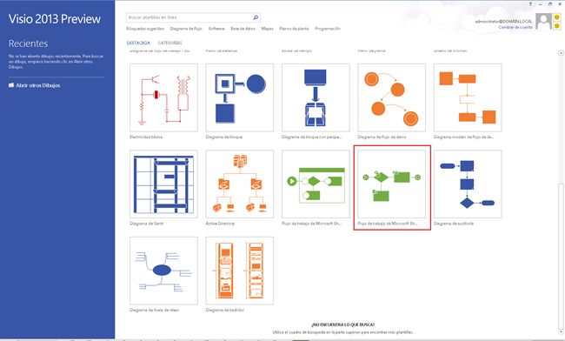

* SharePoint Designer 2013, qué nos permite implementar flujos de trabajo utilizando un diseñador tipo texto o bien de forma visual gracias  a qué dispone del diseñador de Visio (os recuerdo qué se necesita tener Visio 2013 instalado). Podremos crear flujos de trabajo tanto para SharePoint 2010 como para SharePoint 2013.
* Visual Studio 2012, que nos permite de nuevo crear flujos para SharePoint 2010 y SharePoint 2013. Adicionalmente, con Visual Studio 2012 podemos crear actividades de flujos de trabajo.

De las tres herramientas comentadas, tenemos que descartar Visio en cuanto a qué nos permite pintar un flujo, pero no dotarle de funcionalidad…para esto tenemos que recurrir a SharePoint Designer 2013 o a Visual Studio 2013…¿Y cuándo escojo una u otra opción? Pues como siempre, depende de lo que se quiera hacer y de las capacidades propias de cada herramienta. Por ejemplo, la siguiente tabla comparativa nos puede ayudar a elegir entre Designer 2013 o Visual Studio 2012 para crear flujos para SharePoint 2013 (para WAWS) teniendo en cuenta qué la recomendación en ambos casos es la de crear flujos declarativos.

[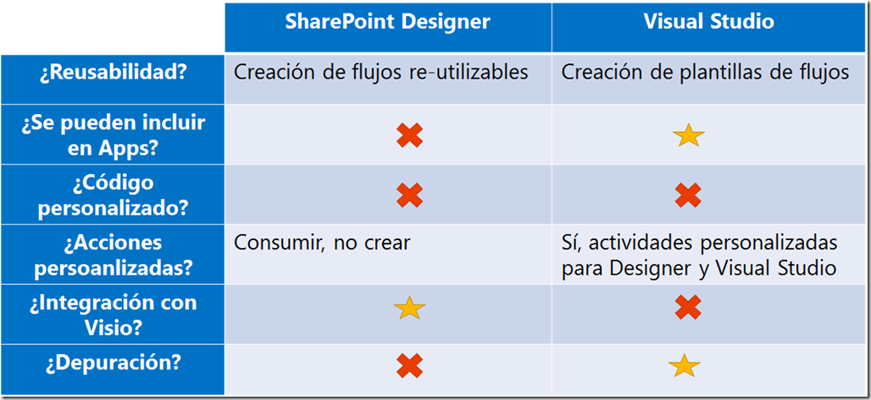](http://www.ciin.es/imagenes/SharePoint-2013-Herramientas-para-crear-_C685/image.png)

## Aplicaciones hospedadas x SharePoint vs Cloud-Hosted(I)

**Referencias:**

* <http://geeks.ms/blogs/ciin/archive/2013/02/08/sharepoint-2013-aplicaciones-hospedadas-x-sharepoint-vs-cloud-hosted-i.aspx>
* http://geeks.ms/blogs/ciin/archive/2013/02/15/sharepoint-2013-aplicaciones-hospedadas-x-sharepoint-vs-cloud-hosted-ii.aspx

Cuando hablamos de crear aplicaciones para SharePoint, tenemos que tener en mente que hay dos grandes tipos de aplicaciones qué dan lugar luego a tres tipos, y me explico:

* Por un lado, tenemos aplicaciones de tipo “SharePoint Hosted”, es decir, viven en un Sitio de SharePoint aislado del sitio dónde se ha agregado la aplicación.
* Por otro, tenemos aplicaciones de tipo “Cloud-Hosted”, es decir, se despliegan en algún tipo de nube y es aquí donde tenemos que hablar de dos tipos de aplicaciones dependiendo del tipo de nube:
  + Autohosted, si la aplicación se despliega en Azure.
  + Provider Hosted, si la aplicación se despliega en una nube privada ya sea propia o no.

La pregunta qué surge en este caso es: ¿Cuándo creo cada tipo de aplicación? Pues la respuesta es qué depende del escenario y requerimientos para los qué se está diseñando la aplicación:

|  |  |
| --- | --- |
| **Cloud Hosted Apps** | **SharePoint Hosted** |
| * Opción recomendada por Microsoft para crear y desplegar aplicaciones de todo tipo. * En este caso, tenemos total libertad de elegir tanto el alojamiento de la aplicación (Azure o infraestructura propia) como la tecnología a utilizar (.NET vs no .NET). * Como inconvenientes:   + Se puede necesitar disponer de una infraestructura de hosting propia si la opción Azure no es viable.   + Puede ser qué necesitemos crear nuestra propia gestión de permios y multitenancy (de nuevo, para el caso en el que Azure no sea viable). | * Adecuadas para pequeñas aplicaciones y con poco requerimiento de almacenamiento. * En este caso SharePoint es el hoster, por lo qué no se permite código de servidor. Siempre tiene qué ser código de cliente lo qué se utilice para programar las aplicaciones. * Se hospedan de forma automática en SharePoint. * Incorporan de serie tanto multitenancy como aislamiento completo. |

En la siguiente tabla compara ambos tipos de aplicaciones en otros aspectos cómo ámbito, características, skills de desarrollo necesarias, etc. La siguiente tabla (tomada del training de Ignite de desarrollo de SharePoint) detalla la comparación en estos aspectos.

|  |  |  |
| --- | --- | --- |
|  | **SharePoint Hosted** | **Cloud Hosted** |
| Ámbito de la aplicación | Sitio de SharePoint | Sitio de SharePoint o Tenant |
| Tipo de Arquitectura | Sitio Web | Multi-Tenant |
| Skills necesarias a nivel de desarrollo | SharePoint + HTML/JS | Todo el Stack .NET / Otras plataformas & tecnologías |
| Tecnologías de UX | SharePoint + HTML/JS | Cualquier tecnología Web |
| Código en el lado de servidor | No permitido | Permitido, múltiples posibilidades |
| Almacenamiento | Listas & Bibliotecas de Documentos | Cualquier tipo de almacenamiento |
| Limitaciones clave | No se permite código de servidor | Puede ser necesario tener experiencia en temas relativos a hosting (aplicaciones Provider Hosted principalmente) |

## Patrones en el diseño de aplicaciones

**Referencias:**

* <http://geeks.ms/blogs/ciin/archive/2013/02/07/sharepoint-2013-patrones-de-dise-241-o-de-aplicaciones-i.aspx>

Cuando vamos a implementar aplicaciones para SharePoint 2013 y SharePoint Online en Office 365, tenemos que tener en mente tanto el objetivo de la aplicación como los posibles patrones de diseño que tenemos disponibles y que se corresponden con los tres tipos generales de aplicaciones que se pueden crear: Hospedadas por SharePoint, Autohospedadas y Hospedadas por un proveedor. Si nos centramos en la cuestión de patrones de diseño de aplicaciones, podemos diferenciar al menos tres:

* Patrón “Client-Side”, caracterizado por el uso de tecnologías como HTML 5, CSS y JavaScript. En el caso de JavaScript, estaríamos hablando de librerías como ASP.NET AJAX y sobre todo jQuery.
* Patrón “Server-Side”, en este caso las aplicaciones “viven” fuera de SharePoint ya sea en infraestructura propia (Provider-Hosted) o no (Provider-Hosted o Autohosted). A nivel de tecnologías, podemos hablar de mundo Microsoft o no de manera que tendremos un espectro amplio de posibilidades para crear aplicaciones: .NET, LAMP, JAVA, PHP, etc.
* Patrón Híbrio, como su nombre indica es un mix de los dos patrones anteriores.

Una vez explicados los tres tipos de patrones que tenemos para crear aplicaciones, vamos a tratar de entrar en el detalle de los mismos:

1. **Patrón “Client-Side”**

Tiene las siguientes características:

* Permite crear aplicaciones con páginas que tenga code behind, pero teniendo en cuenta que a nivel de tecnologías qué se pueden usar estamos restringidos a HTML 5, CSS y JavaScript. Por lo tanto, qué nadie piense en qué code beind es ASP.NET de lado de servidor, lo es pero en el lado del cliente.
* Crear aplicaciones de acuerdo a este patrón implica aprender técnicas de programación de lado de cliente y sobre todo librerías JavaScript como ASP.NET AJAX, jQuery, jsRender o SignalR.
* Además de poder crear páginas con código en cliente, en las aplicaciones con este patrón podremos incluir elementos como:
  + Columnas de sitio.
  + Tipos de contenido.
  + Definiciones de lista.
  + Instancias de lista.
  + Páginas de sitio.
  + Páginas de WebParts.
  + WebParts en sí misma (aunque sólo de tipo Client WebPart).
  + Páginas maestras.

[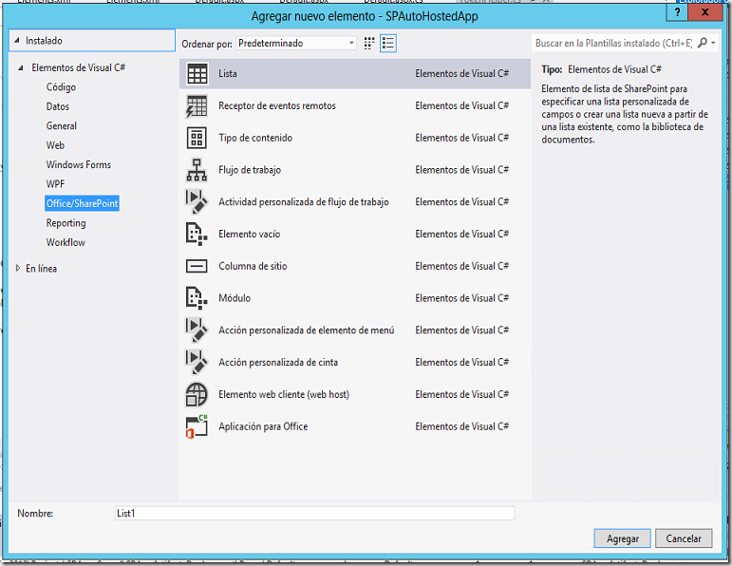](http://www.ciin.es/imagenes/SharePoint-2013-Patrones-de-diseo-de-apl_1205A/image.png)

* Finalmente, os dejo la “foto” de este patrón.

[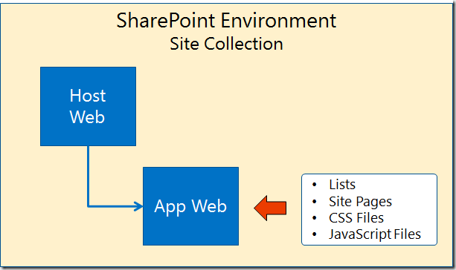](http://www.ciin.es/imagenes/SharePoint-2013-Patrones-de-diseo-de-apl_1205A/image_3.png)

**Patrón “Server-Side”**

El patrón “Server-Side” tiene las siguientes características:

* Podemos escribir código en el lado del servidor, ya sea .NET o no. El problema de este patrón es qué es necesaria una infraestructura ajena a la granja de SharePoint dónde podamos desplegar las aplicaciones creadas. Las posibilidades son dos:
  + Disponer de un entorno propio en el qué tengamos uno o varios servidores web en los que se ejecuta nuestra aplicación con código en el lado de servidor.
  + Hacer uso de entornos de terceros como puede ser Azure en los que únicamente despleguemos nuestras aplicaciones y paguemos por uso. De echo, en el caso de aplicaciones de tipo Autohosted para SharePoint Online es esta la idea: creamos aplicaciones ASP.NET clásicas y las publicamos en Azure para luego ser agregadas en nuestros sitios de SharePoint Online en Office 365.
* Desde el punto de vista de tecnologías, tenemos mucha flexibilidad ya que podemos usar .NET o no (LAMP, JAVA, PHP, etc) para crear nuestras aplicaciones:
  + Si nos decantamos por .NET, podremos elegir entre C# y VB.NET, además de la versión de .NET Framework que mejor se adapte a nuestros requerimientos. Por ejemplo, tendremos la opción de escoger la última versión de .NET Framework y no estar atados a seleccionar la versión de .NET Fx usada por SharePoint como sucede con versiones previas de SharePoint al crear artefactos que extiendan la plataforma.
* Desde estas aplicaciones podremos realizar operaciones con informaciones/servicios de SharePoint si es necesario gracias a la API de cliente (sólo para aplicaciones en las qué se use .NET como tecnología de desarrollo) o bien la API de servicios REST (para cualquier tecnología).
* Como en el caso de las aplicaciones qué siguen el patrón “Client-Side”, con este tipo de aplicaciones podremos desplegar los mismos artefactos propios de SharePoint vistos.
* El esquema del patrón “Server-Side” es el siguiente:

[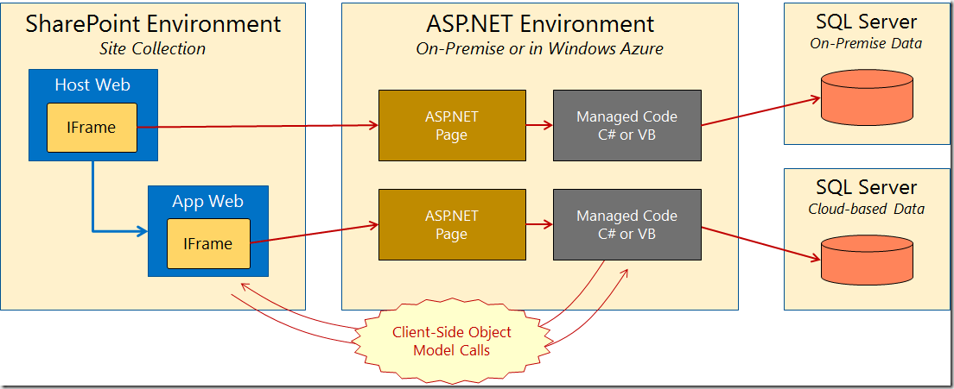](http://www.ciin.es/imagenes/SharePoint-2013-Patrones-de-diseo-de-apl_1205A/image_4.png)

**Patrón híbrido**

Finalmente, el patrón híbrido toma características de los otros dos patrones lo que le hace más flexible ya que:

* Nos permite utilizar código en el lado del cliente y código en el lado del servidor.
* Desde el punto de vista de diseño de la arquitectura de la aplicación, este resulta mucho más “limpio” y claro (opinión personal”) qué por ejemplo en el caso del patrón “Server-Side”.

[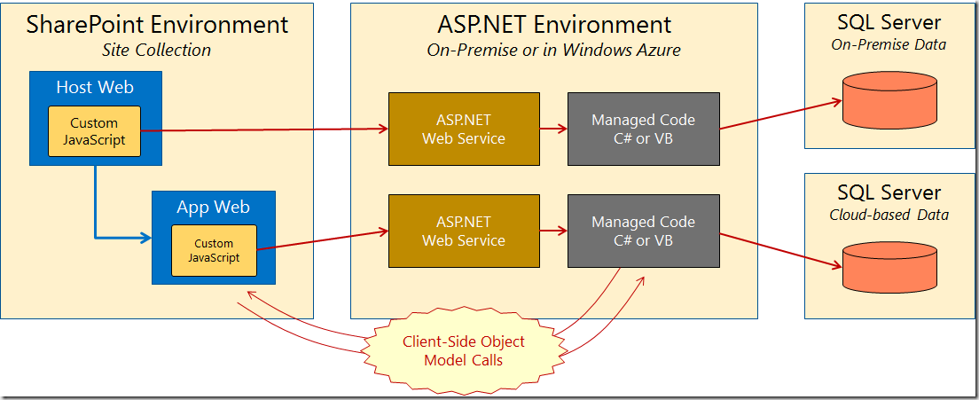](http://www.ciin.es/imagenes/SharePoint-2013-Patrones-de-diseo-de-apl_1205A/image_5.png)

**Fuente:** Material del training de desarrollo de Ignite de Microsoft disponible online para descarga.

## Creación de “Application Parts”

**Referencias:**

* <http://geeks.ms/blogs/ciin/archive/2013/02/06/sharepoint-2013-creaci-243-n-de-appication-parts-i.aspx>

Otro de los elementos que se pueden crear en aplicaciones del nuevo modelo de aplicaciones de SharePoint 2013 son las denominadas “Application Parts” qué podemos asimilar a las WebParts tradicionales de SharePoint, pero en el contexto de una aplicación: residen y se ejecutan en un dominio aislado, pero podemos agregarlas en el sitio padre dónde hemos agregado dicha “Application Part”. En la práctica, las Application Parts no son más que páginas ASP.NET que se visualizan en un iFrame. Para crear una Application Part:

* En Visual Studio 2012 creamos un proyecto de tipo Office/SharePoint -> Aplicaciones -> Aplicación para SharePoint 2013.
* En el asistente de configuración especificamos como siempre el nombre de la aplicación, la Url del sitio de depuración y el tipo de hospedaje (“SharePoint Hosted” de nuevo).
* Añadimos al proyecto un elemento de tipo “Elemento web cliente (web host)”.

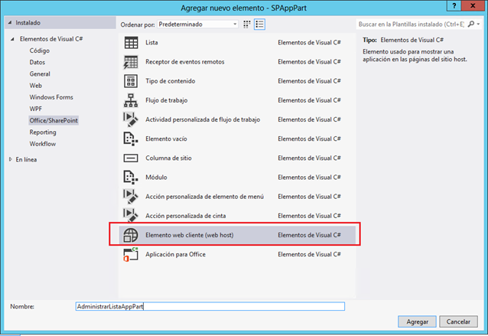

* Tras pulsar “Agregar”, se abre una nueva ventana en la que podemos especificar la página que va a mostrar la Application Part. Puede ser una página nueva o bien una página existente en la aplicación.

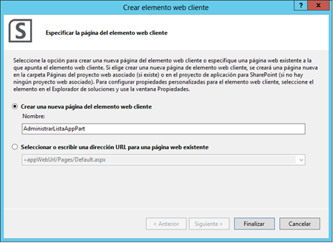

* Una vez que se ha agregado la “Application Part”, se muestra en este caso la página que va a mostrar. Junto con esta página, se ha agregado al proyecto un SPI con la definición del Application Part.

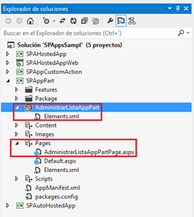

* Personalizamos la página el Application Part. Por ejemplo, añadimos un texto estático entre las etiquetas <body></body>.

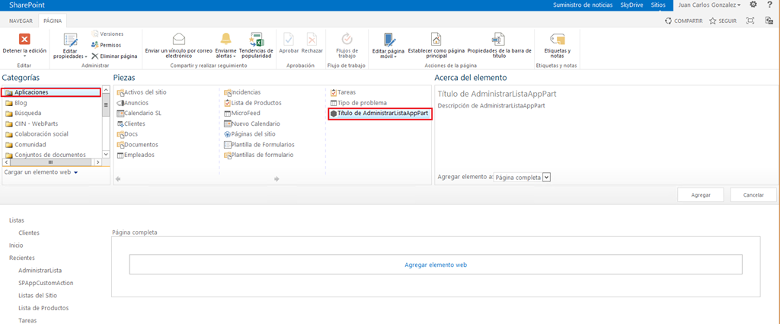

* Desplegamos la aplicación, la agregamos en el sitio de trabajo, creamos una página de WebParts y agregamos el Application Part.

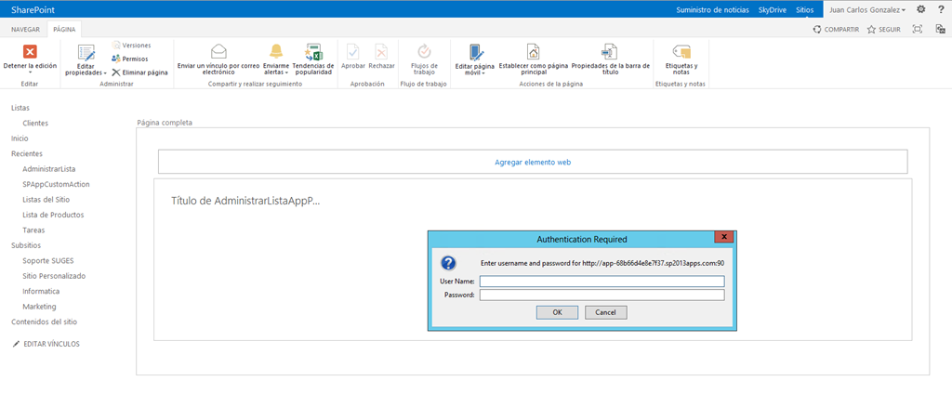

* Comprobamos que se muestra la página definida (**Nota:** Tendremos que especificar unas credenciales válidas).

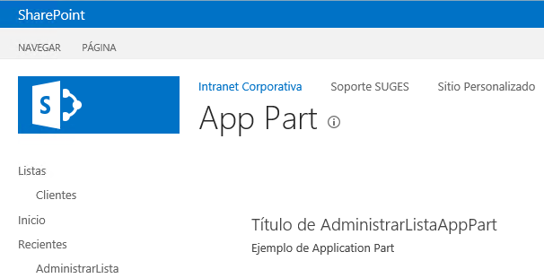

## Despliegue de artefactos “clásicos” en aplicaciones

**Referencia:** <http://geeks.ms/blogs/ciin/archive/2013/02/04/sharepoint-2013-despliegue-de-artefactos-cl-225-sicos-en-aplicaciones.aspx>

El nuevo modelo de aplicaciones de SharePoint 2013 permite desplegar artefactos tradicionales de SharePoint como columnas de sitio, tipos de contenido, listas, definiciones de lista, etc. Por ejemplo, para desplegar una lista como parte de una aplicación basta con seguir los siguientes pasos:

* En Visual Studio 2012 creamos un proyecto de tipo Office/SharePoint -> Aplicaciones -> Aplicación para SharePoint 2013.
* En el asistente de configuración especificamos como siempre el nombre de la aplicación, la Url del sitio de depuración y el tipo de hospedaje (“SharePoint Hosted” de nuevo).

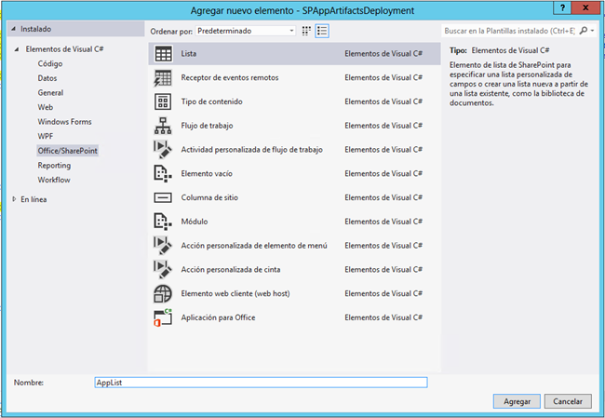

* Agregamos al proyecto un elemento de tipo “Lista”. En el asistente de configuración, dejamos los valores por defecto y pulsamos “Finalizar”. Si revisamos la estructura del proyecto que se ha creado en Visual Studio 2013, podremos comprobar que se ha agregado el SharePoint Project Item (SPI) relativo a la lista y la correspondiente instancia. Lógicamente, para que la lista se despliegue se crea la correspondiente característica.

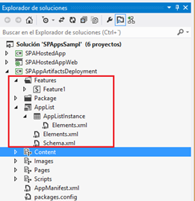

* Y a partir de aquí, basta con desplegar la aplicación para que la lista (como parte del correspondiente .WSP)  esté disponible como parte de la aplicación. Para acceder a la lista (sin hacer ninguna personalización en la aplicación) tendremos que modificar la Url de nuestra aplicación para añadir el path de la lista desplegada. Por ejemplo, la Url sería de la forma: <http://app-68b66d4e8e7f38.sp2013apps.com:90/DespliegueArtefactosSP/Lists/App%20List/AllItems.aspx>

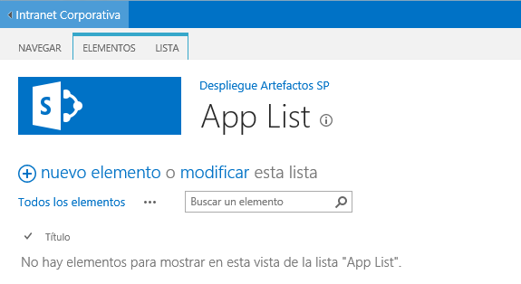

## Como añadir propiedades personalizadas a una WebPart

**Referencias:**

* <http://geeks.ms/blogs/ciin/archive/2013/01/28/sharepoint-2013-c-243-mo-a-241-adir-propiedades-personalizadas-en-la-toolpart-de-una-webpart-i.aspx>

Si queremos añadir propiedades personalizadas en el ToolPart de una WebPart para SharePoint 2013 creada con Visual Studio 2012 podemos seguir una aproximación similar a las ya conocida para versiones previas de SharePoint:

* En Visual Studio 2012 creamos un proyecto de tipo “SharePoint 2013 – Proyecto vacío”, elegimos como tipo de despliegue “Granja”.
* A continuación, añadimos un elemento de tipo “Elemento web visual”.

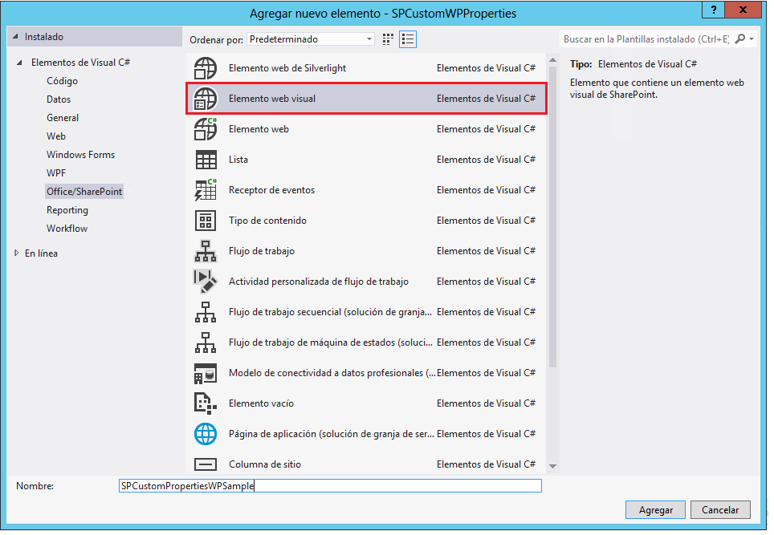

* En el diseñador de la WebPart añadimos un simple control de tipo Label.
* Nos vamos a la vista de código de la WebPart y modificamos la clase parcial correspondiente de la siguiente forma:

1: using System;

2: using System.ComponentModel;

3: using System.Web.UI.WebControls.WebParts;

4:

5: namespace SPCustomWPProperties.SPCustomPropertiesWPSample

6: {

7: [ToolboxItemAttribute(false)]

8: public partial class SPCustomPropertiesWPSample : WebPart

9: {

10: private String _intranetUrl = null;

11:

12: [Personalizable(), WebBrowsable]

13: public String IntranetUrl

14: {

15: get { return _intranetUrl; }

16: set { _intranetUrl = value; }

17: }

18:

19: public SPCustomPropertiesWPSample()

20: {

21: }

22:

23: protected override void OnInit(EventArgs e)

24: {

25: base.OnInit(e);

26: InitializeControl();

27: }

28:

29: protected void Page_Load(object sender, EventArgs e)

30: {

31: this.Label1.Text = this.IntranetUrl;

32: }

33: }

34: }

Como se puede comprobar en el código anterior:

* Hemos añadido una propiedad de tipo String a la clase que decoramos con los atributos Personalizale() y WebBrowsable que son los que permiten que aparezca en el panel de control de la WebPart lista para su uso.
* A continuación en el método CreateChildControls() simplemente inicializamos el valor del miembro añadido en la clase del control de usuario con el valor de la propiedad personalizada.

Una vez añadida la propiedad, sólo nos queda probar la funcionalidad de la misma:

* Desplegamos la WebPart desde Visual Studio utilizando la opción “Implementar”.
* Añadimos la WebPart en una página del sitio y a través del menú de edición comprobamos que en la sección “Miscellaneous” o “Varios” en función del idioma aparece la propiedad creada y lista para su uso.

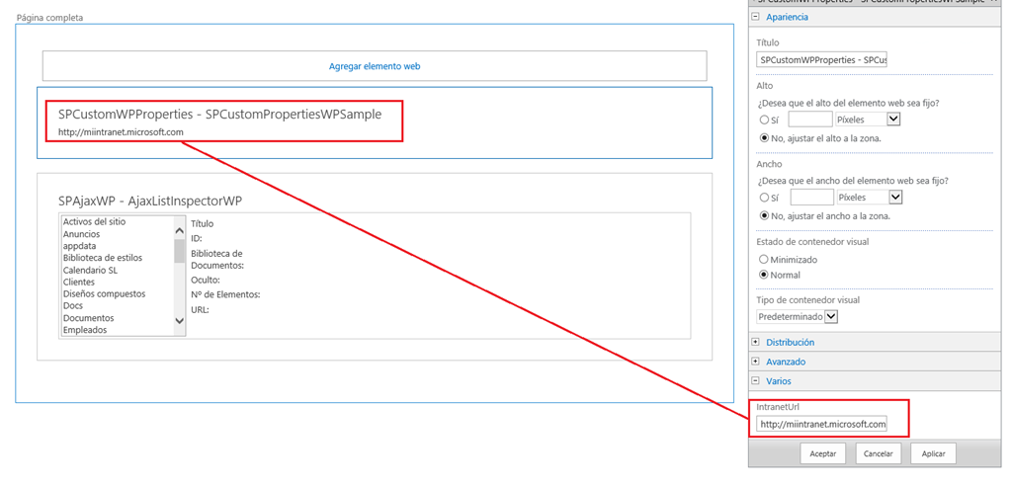

Vamos a ver un workaround necesario para que el manejador remoto esté operativo una vez desplegado:

* Lo primero, os pongo en antecedentes: si creáis un manejador de eventos remoto en una aplicación de tipo SharePoint Hosted, os encontraréis conque al depurar el manejador funciona sin problemas como es esperable. En cambio, si desplegáis la aplicación y probáis el manejador remoto “en real”, pues veréis que no hace nada…¿Qué leches está pasando? Pues sin rascar el detalle, parece qué el servicio WCF con la lógica del manejador no se está registrando de forma correcta con la aplicación.
* Y ahora a por el workaround para por lo menos conseguir que el manejador esté operativo cuando se despliega la aplicación…si nos vamos al explorador de soluciones de nuestro proyecto, veremos como el proyecto web que contiene la definición del manejador (os recuerdo que es un servicio WCF) tiene Urls de tipo <http://localhost:puerto> y <https://localhost:puerto> para las  propiedades Dirección URL y Dirección URL de SSL…lo que nos da una pista de dónde puede estar el problema, ya que la aplicación desplegada en SharePoint va a estar en un dominio aislado que no tiene nada que ver con localhost.

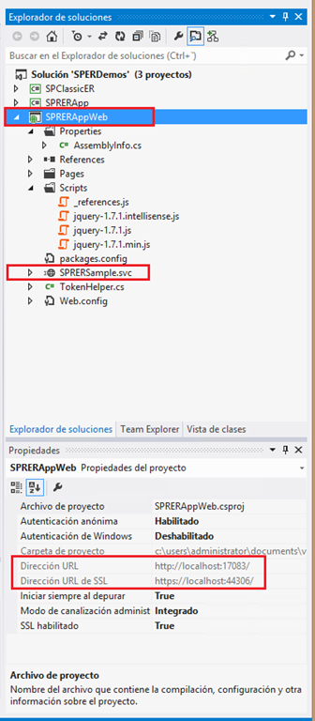

* Esto me lleva de nuevo a qué, por un motivo que todavía no tengo claro, el servicio WCF del manejador no se está registrando de forma correcta con la aplicación…vale, ¿y cómo salimos del paso para probar en real el manejador? Pues de una forma relativamente sencilla: en primer lugar, desde el explorador de soluciones hacemos un “Browse” del servicio WCF para qué esté levantado.

1: <?xml version="1.0" encoding="utf-8"?>

2: <Elements xmlns="http://schemas.microsoft.com/sharepoint/">

3: <Receivers ListTemplateId="10000">

4: <Receiver>

5: <Name>SPRERSampleItemAdding</Name>

6: <Type>ItemAdding</Type>

7: <SequenceNumber>10000</SequenceNumber>

8: <Url>http://localhost:17083/SPRERSample.svc</Url>

9: </Receiver>

10: <Receiver>

11: <Name>SPRERSampleItemDeleting</Name>

12: <Type>ItemDeleting</Type>

13: <SequenceNumber>10000</SequenceNumber>

14: <Url>~remoteAppUrl/SPRERSample.svc</Url>

15: </Receiver>

16: <Receiver>

17: <Name>SPRERSampleItemAdded</Name>

18: <Type>ItemAdded</Type>

19: <SequenceNumber>10000</SequenceNumber>

20: <Url>~remoteAppUrl/SPRERSample.svc</Url>

21: </Receiver>

22: </Receivers>

23: </Elements>

* En segundo lugar, en el proyecto de aplicación para SharePoint editamos el archivo “elements.xml” en el qué están definido el manejador y en particular los eventos a controlar. Si os fijáis en dicha definición, veréis que por cada evento a controlar hay una sección <Receiver> y dentro de la misma se recoge el tipo de evento a manejar utilizando la sección <Type> y la Url dónde está disponible el servicio WCF mediante la sección <Url>. Precisamente es la sección <Url> la clave de todo. Por defecto, el valor de la misma es algo así como ~remoteAppUrl/ServicioWCFManejador.svc…pero, por el motivo qué sea cuando se despliega la aplicación y se añade en un sitio, ese servicio WCF no está disponible en esa Url. Entonces, para qué el manejador esté operativo reemplazamos el valor de <Url> por el valor de la propiedad Dirección URL qué hemos comentado antes, es decir, por un valor de la forma <http://localhost:puerto/ServicioWCFManejador.svc>. Desplegamos de nuevo la aplicación y al probarla, comprobaremos qué el manejador funciona como debería.

En el próximo post de la serie, espero contaros como registrar de forma correcta el manejador remoto en SharePoint 2013 OnPremise para evitar tener que realizar estos workaround.

## Tip para desplegar y probar un manejador de eventos remoto en un despliegue OnPremise

**Referencias:**

* <http://geeks.ms/blogs/ciin/archive/2013/01/25/sharepoint-2013-tip-para-desplegar-y-probar-un-manejador-de-eventos-remoto-en-un-despliegue-onpremise-i.aspx>
* <http://geeks.ms/blogs/ciin/archive/2013/01/29/sharepoint-2013-tip-para-desplegar-y-probar-un-manejador-de-eventos-remoto-en-un-despliegue-onpremise-ii.aspx>
* <http://geeks.ms/blogs/ciin/archive/2013/02/20/sharepoint-2013-tip-para-desplegar-y-probar-un-manejador-de-eventos-remoto-en-un-despliegue-onpremise-iii.aspx>

Cuando estás tratando de desplegar un [manejador de eventos remoto en SharePoint 2013 OnPremise](http://geeks.ms/blogs/ciin/archive/2012/12/28/sharepoint-2013-como-crear-un-manejador-de-eventos-remoto-i.aspx), te puedes encontrar con ciertos comportamientos no esperados que por suerte tienen remedio. El primero de ellos es qué despliegues la aplicación asociada al manejador y te encuentres qué al ir a agregarla a un sitio:

* Te encuentras conque la aplicación aparece deshabilitada, lo que impide qué se pueda agregar.

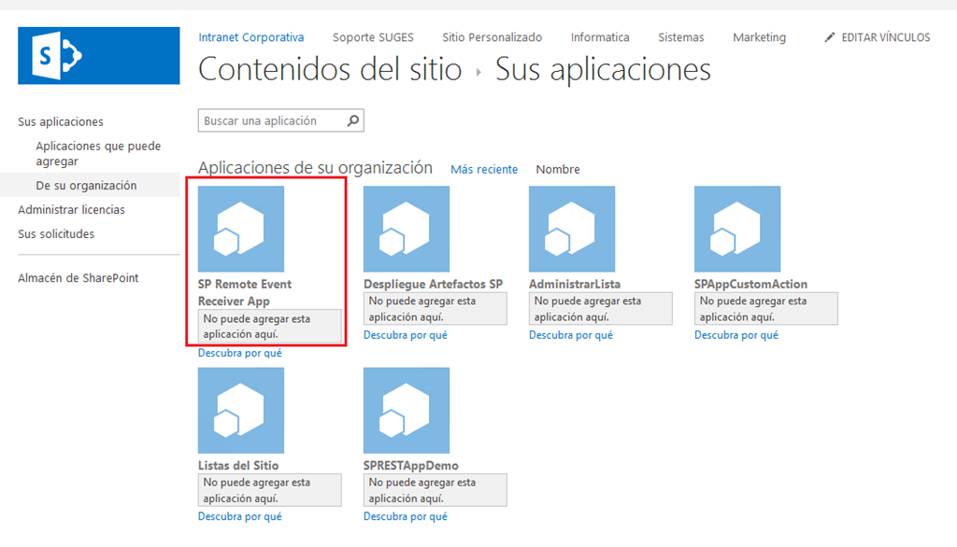

* Si pulsas el enlace “Descubra por qué” bajo el icono de la aplicación, se muestra una página de detalle de la aplicación en la que se informa que no se puede agregar al sitio debido a qué la aplicación no es compatible con el servidor…es entonces cuando tras quedarte unos segundos perplejo ya qué el tipo de aplicación en este caso es de tipo “SharePoint Hosted”, te das cuenta qué a pesar de qué la aplicación se creó en este modo, es necesario realizar ciertas configuraciones adicionales relativas al manejador de eventos remoto para qué una vez desplegada se pueda agregar en el sitio.

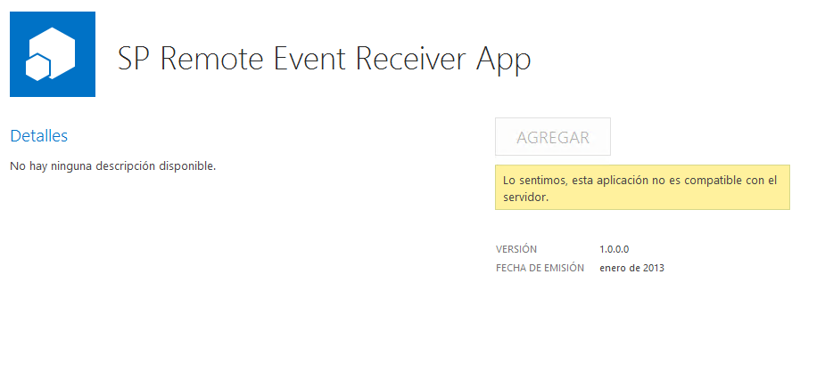

* En concreto, es necesario configurar adecuadamente los archivos “web.config” del manejador de eventos y manifiesto de la aplicación.

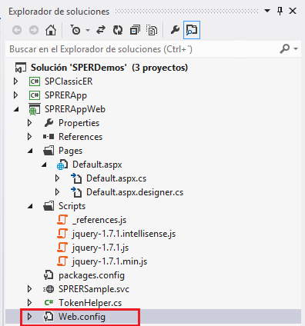

* En el archivo “web.config”, es necesario comentar las propiedades que aparecen dentro de <appSettings> relativas a ClientId y ClientSecret qué para aplicaciones de tipo SharePoint Hosted no son necesarias.

1: <?xml version="1.0" encoding="utf-8"?>

2:

3: <!--

4: Para obtener más información sobre cómo configurar la aplicación de ASP.NET, visite

5: http://go.microsoft.com/fwlink/?LinkId=169433

6: -->

7:

8: <configuration>

9: <system.web>

10: <compilation debug="true" targetFramework="4.0" />

11: </system.web>

12: <appSettings>

13: <!--

14: <add key="ClientId" value="" />

15: <add key="ClientSecret" value="09I97+iEkkGT+NgQF9KJu7G/2712iNSmM7Moc+KQD3M=" />-->

16: </appSettings>

17: <system.serviceModel>

18: <bindings>

19: <basicHttpBinding>

20: <!--Usado por aplicación para SharePoint-->

21: <binding name="secureBinding">

22: <security mode="Transport" />

23: </binding>

24: </basicHttpBinding>

25: </bindings>

26: <protocolMapping>

27: <add binding="basicHttpBinding" scheme="https" bindingConfiguration="secureBinding" />

28: </protocolMapping>

29: </system.serviceModel>

30: </configuration>

* En el manifiesto de la aplicación, en la etiqueta <AppPrincipal> comentamos la etiqueta que viene por defecto y añadimos <Internal/>.

1: <?xml version="1.0" encoding="utf-8" ?>

2: <!--Created:cb85b80c-f585-40ff-8bfc-12ff4d0e34a9-->

3: <App xmlns="http://schemas.microsoft.com/sharepoint/2012/app/manifest"

4: Name="SPRemoteEventReceiverApp"

5: ProductID="{f8f39e90-7b8b-4f23-b1ca-ae72aefe9195}"

6: Version="1.0.0.1"

7: SharePointMinVersion="15.0.0.0">

8: <Properties>

9: <Title>SP Remote Event Receiver App</Title>

10: <StartPage>~appWebUrl/Pages/Default.aspx?{StandardTokens}</StartPage>

11: </Properties>

12:

13: <AppPrincipal>

14: <!--<AutoDeployedWebApplication />

15: <Internal/>-->

16: <Internal/>

17: </AppPrincipal>

18: </App>

* Si desplegamos de nuevo la aplicación, veremos que ya está disponible para agregar en nuestro sitio y que por lo tanto podemos empear a probar el manejador de eventos remoto.

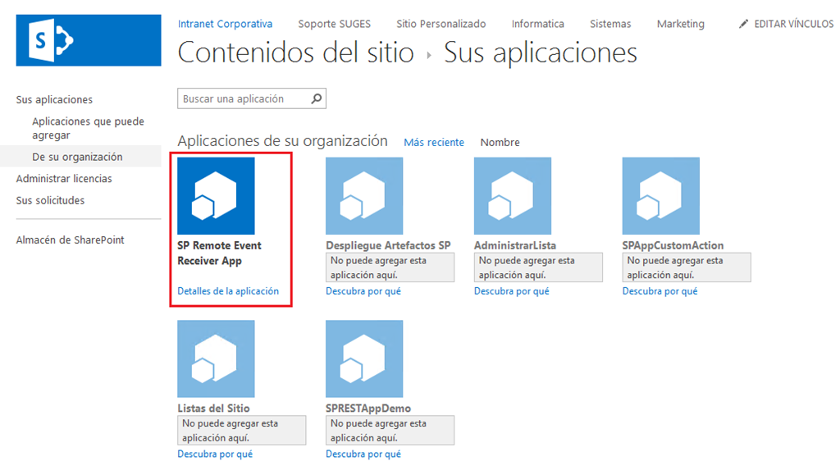

Finalmente, si queremos desplegar la aplicación con el manejador de eventos remoto en SharePoint Online, tenemos que descomentar lo que se ha comentado en los archivos “web.config” y manifiesto de la aplicación

Vamos a ver un workaround necesario para que el manejador remoto esté operativo una vez desplegado:

* Lo primero, os pongo en antecedentes: si creáis un manejador de eventos remoto en una aplicación de tipo SharePoint Hosted, os encontraréis conque al depurar el manejador funciona sin problemas como es esperable. En cambio, si desplegáis la aplicación y probáis el manejador remoto “en real”, pues veréis que no hace nada…¿Qué leches está pasando? Pues sin rascar el detalle, parece qué el servicio WCF con la lógica del manejador no se está registrando de forma correcta con la aplicación.
* Y ahora a por el workaround para por lo menos conseguir que el manejador esté operativo cuando se despliega la aplicación…si nos vamos al explorador de soluciones de nuestro proyecto, veremos como el proyecto web que contiene la definición del manejador (os recuerdo que es un servicio WCF) tiene Urls de tipo <http://localhost:puerto> y <https://localhost:puerto> para las  propiedades Dirección URL y Dirección URL de SSL…lo que nos da una pista de dónde puede estar el problema, ya que la aplicación desplegada en SharePoint va a estar en un dominio aislado que no tiene nada que ver con localhost.



* Esto me lleva de nuevo a qué, por un motivo que todavía no tengo claro, el servicio WCF del manejador no se está registrando de forma correcta con la aplicación…vale, ¿y cómo salimos del paso para probar en real el manejador? Pues de una forma relativamente sencilla: en primer lugar, desde el explorador de soluciones hacemos un “Browse” del servicio WCF para qué esté levantado.

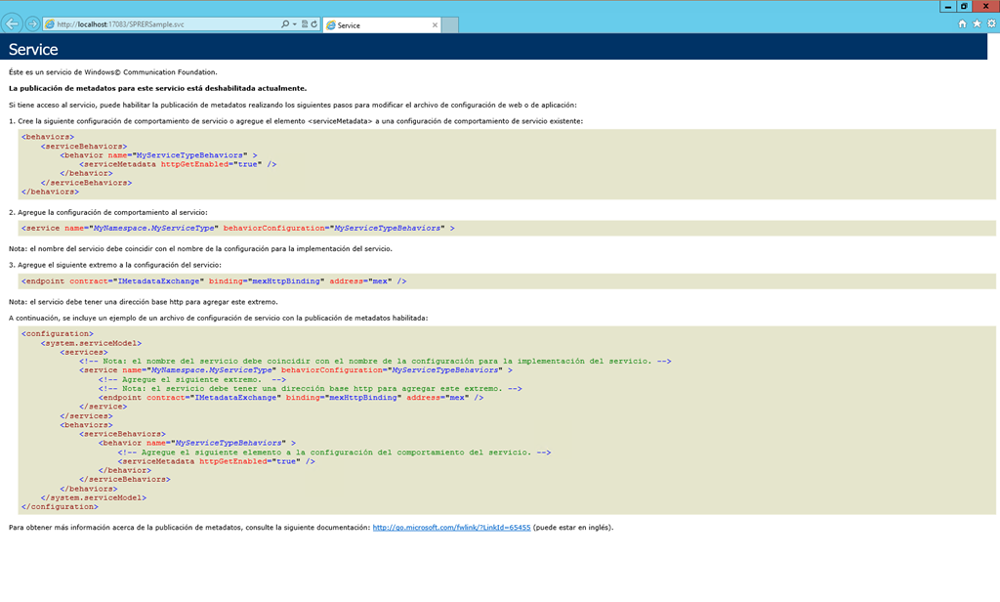

* En segundo lugar, en el proyecto de aplicación para SharePoint editamos el archivo “elements.xml” en el qué están definido el manejador y en particular los eventos a controlar. Si os fijáis en dicha definición, veréis que por cada evento a controlar hay una sección <Receiver> y dentro de la misma se recoge el tipo de evento a manejar utilizando la sección <Type> y la Url dónde está disponible el servicio WCF mediante la sección <Url>. Precisamente es la sección <Url> la clave de todo. Por defecto, el valor de la misma es algo así como ~remoteAppUrl/ServicioWCFManejador.svc…pero, por el motivo qué sea cuando se despliega la aplicación y se añade en un sitio, ese servicio WCF no está disponible en esa Url. Entonces, para qué el manejador esté operativo reemplazamos el valor de <Url> por el valor de la propiedad Dirección URL qué hemos comentado antes, es decir, por un valor de la forma <http://localhost:puerto/ServicioWCFManejador.svc>. Desplegamos de nuevo la aplicación y al probarla, comprobaremos qué el manejador funciona como debería.

|  |
| --- |
| 1: <?xml version="1.0" encoding="utf-8"?>  2: <Elements xmlns="http://schemas.microsoft.com/sharepoint/">  3: <Receivers ListTemplateId="10000">  4: <Receiver>  5: <Name>SPRERSampleItemAdding</Name>  6: <Type>ItemAdding</Type>  7: <SequenceNumber>10000</SequenceNumber>  8: <Url>http://localhost:17083/SPRERSample.svc</Url>  9: </Receiver>  10: <Receiver>  11: <Name>SPRERSampleItemDeleting</Name>  12: <Type>ItemDeleting</Type>  13: <SequenceNumber>10000</SequenceNumber>  14: <Url>~remoteAppUrl/SPRERSample.svc</Url>  15: </Receiver>  16: <Receiver>  17: <Name>SPRERSampleItemAdded</Name>  18: <Type>ItemAdded</Type>  19: <SequenceNumber>10000</SequenceNumber>  20: <Url>~remoteAppUrl/SPRERSample.svc</Url>  21: </Receiver>  22: </Receivers>  23: </Elements> |

En el próximo post de la serie, espero contaros como registrar de forma correcta el manejador remoto en SharePoint 2013 OnPremise para evitar tener que realizar estos workaround.

Supongamos que hemos creado una aplicación de tipo “SharePoint-Hosted” que vamos a desplegar en SharePoint Online en Office 365 Preview. En dicha aplicación hemos añadido el correspondiente RER de forma qué se crea un proyecto web asociado al proyecto de aplicación que contiene el servicio WCF dónde se ha implementado toda la lógica del manejador.

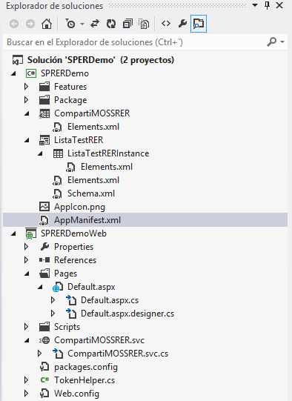

Si desplegamos la aplicación en Office 365 y accedemos a la misma, lo primero que veremos es qué la URL es un “chorizo” bastante curioso:

[%2Esharepoint%2Ecom%2Fsites%2FTDEVCR&SPLanguage=es%2DES&SPClientTag=0&SPProductNumber=15%2E0%2E4454%2E1011&SPAppWebUrl=https%3A%2F%2F%2Dfe7f0e9d237f43%2Esharepoint%2Ecom%2Fsites%2FTDEVCR%2FSPRERDemo">%2Esharepoint%2Ecom%2Fsites%2FTDEVCR&SPLanguage=es%2DES&SPClientTag=0&SPProductNumber=15%2E0%2E4454%2E1011&SPAppWebUrl=https%3A%2F%2F%2Dfe7f0e9d237f43%2Esharepoint%2Ecom%2Fsites%2FTDEVCR%2FSPRERDemo">https://defe8b3e-8dbf-4afe-9ca2-274728027618.o365apps.net/Pages/Default.aspx?SPHostUrl=https%3A%2F%2F<DominioOffice365>%2Esharepoint%2Ecom%2Fsites%2FTDEVCR&SPLanguage=es%2DES&SPClientTag=0&SPProductNumber=15%2E0%2E4454%2E1011&SPAppWebUrl=https%3A%2F%2F<DominioOffice365>%2Dfe7f0e9d237f43%2Esharepoint%2Ecom%2Fsites%2FTDEVCR%2FSPRERDemo](https://defe8b3e-8dbf-4afe-9ca2-274728027618.o365apps.net/Pages/Default.aspx?SPHostUrl=https%3A%2F%2F%3cDominioOffice365%3e%2Esharepoint%2Ecom%2Fsites%2FTDEVCR&SPLanguage=es%2DES&SPClientTag=0&SPProductNumber=15%2E0%2E4454%2E1011&SPAppWebUrl=https%3A%2F%2F%3cDominioOffice365%3e%2Dfe7f0e9d237f43%2Esharepoint%2Ecom%2Fsites%2FTDEVCR%2FSPRERDemo)

También sabemos que el servicio WCF se tiene que haber publicado en Windows Azure…y aquí viene la primera pregunta: ¿Cómo lo comprobamos? Pues muy fácil, nos quedamos con la parte que nos interesa de la URL anterior y le añadimos el nombre del servicio para comprobar que efectivamente se ha publicado y listo para responder a eventos producidos en este caso en la lista que se ha añadido como parte de la aplicación:

<https://defe8b3e-8dbf-4afe-9ca2-274728027618.o365apps.net/CompartimossRER.svc>

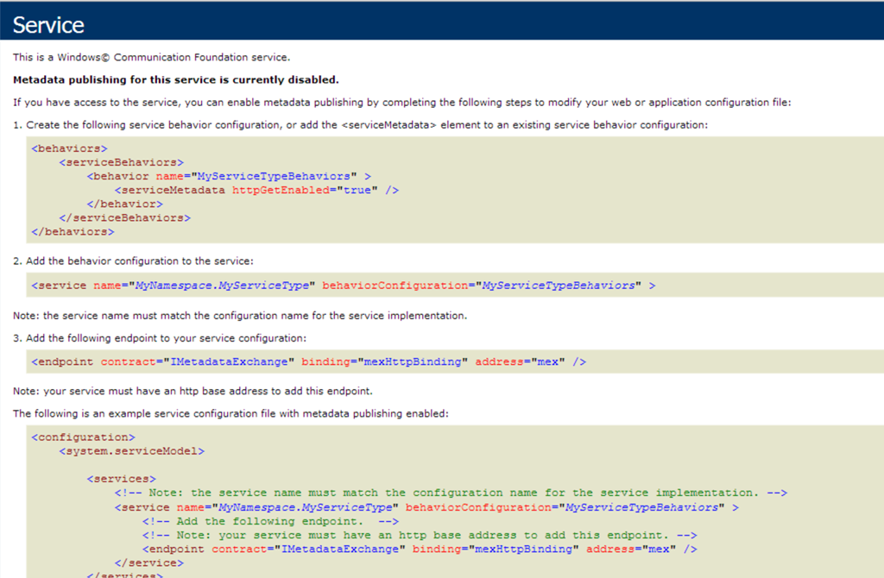

Y ahora la segunda parte, ¿Dónde está desplegada la lista qué forma parte de la aplicación? Pues en un sitio de SharePoint aislado creado bajo el sitio hoster en el mismo momento que se ha publicado la aplicación. Para visualizar la lista y probar el manejador, modificamos la Url del sitio de Office 365 en el que se ha agregado la aplicación de la siguiente forma:

https://<URL_Sitio_Office365>/<NombreAplicacion>/Lists/<NombreLista>

Además, podremos comprobar como al introducir esta Url en el navegador, automáticamente se realiza una redirección a una URL de la forma:

https://<DominioOffice365>-fe7f0e9d237f43.sharepoint.com/sites/TDEVCR/SPRERDemo/Lists/ListaTestRER/AllItems.aspx

## Adquisición y uso de aplicaciones del App Store

**Referencias:**

* <http://geeks.ms/blogs/ciin/archive/2013/01/21/sharepoint-2013-adquisici-243-n-y-uso-de-aplicaciones-del-app-store-i.aspx>
* <http://geeks.ms/blogs/ciin/archive/2013/05/07/sharepoint-2013-adquisici-243-n-y-uso-de-aplicaciones-del-app-store-ii.aspx>
* <http://geeks.ms/blogs/ciin/archive/2013/06/30/sharepoint-2013-adquisici-243-n-y-uso-de-aplicaciones-del-app-store-iii.aspx>

Cómo ya se ha comentado en este blog, una de las novedades más destacables de SharePoint 2013 es el nuevo modelo de aplicaciones que nos permite o bien crear y publicar nuestras propias aplicaciones de acuerdo a los modelos disponibles y o bien en un marketplace corporativo o en uno local, o bien nos permite descargar esas aplicaciones del marketplace global creado por Microsoft. En este primer artículo vamos a ver como es el ciclo de vida de uso de una aplicación del marketplace de SharePoint:

* Lo primero a tener en cuenta es la ubicación desde la que agregar aplicaciones del marketplace: la administración central o una aplicación web ya configurada y a la que se le pueden agregar aplicaciones. En el primer caso, la sección Apps es la clave para acceder al marketplace de Microsoft.

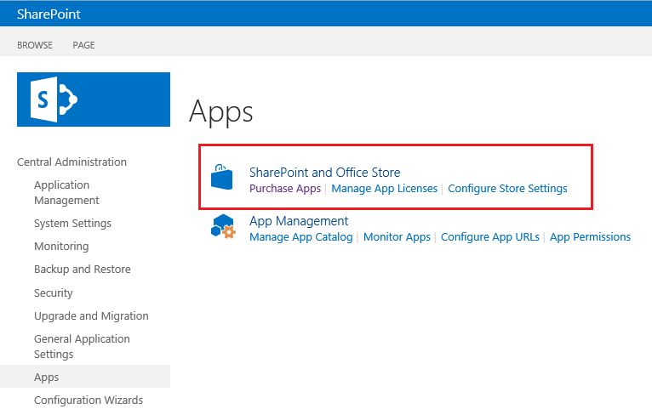

* Fijaros en el mensaje de warning que indica que la administración central no se ha configurado para poder agregar aplicaciones desde el marketplace. En cualquier caso, se muestra el listado de aplicaciones disponibles a día de hoy.

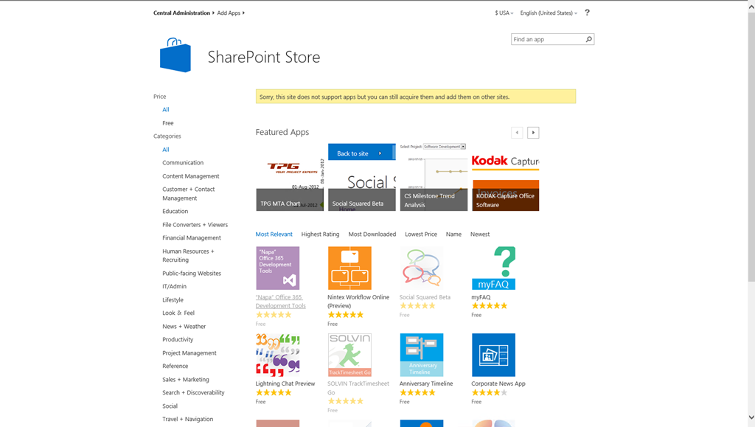

* La segunda alternativa es a nivel de una colección de sitios y usando la opción “Agregar una aplicación” del menú de configuración.

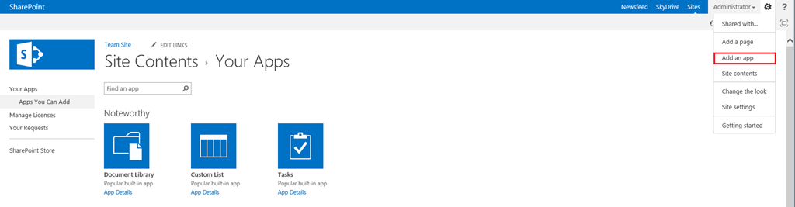

* Desde esa opción accederemos a la página “Contenidos del sitio” qué nos permite agregar aplicaciones a partir de aplicaciones existentes y disponibles para usar o bien acceder al marketplace de SharePoint.

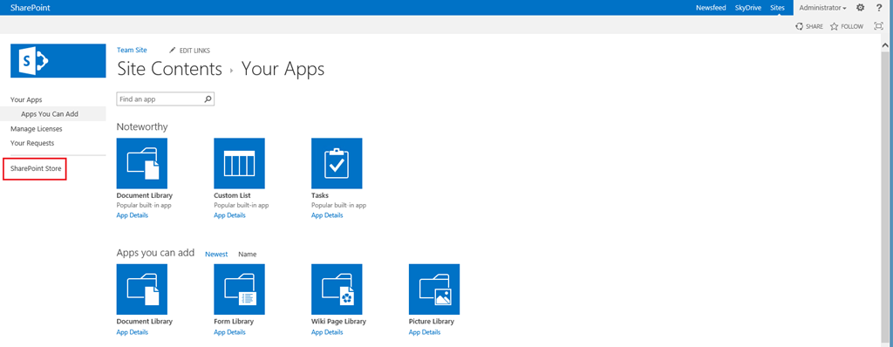

* Accedemos al marketplace, de manera que se muestra la página comentada pero son mensaje de warning.

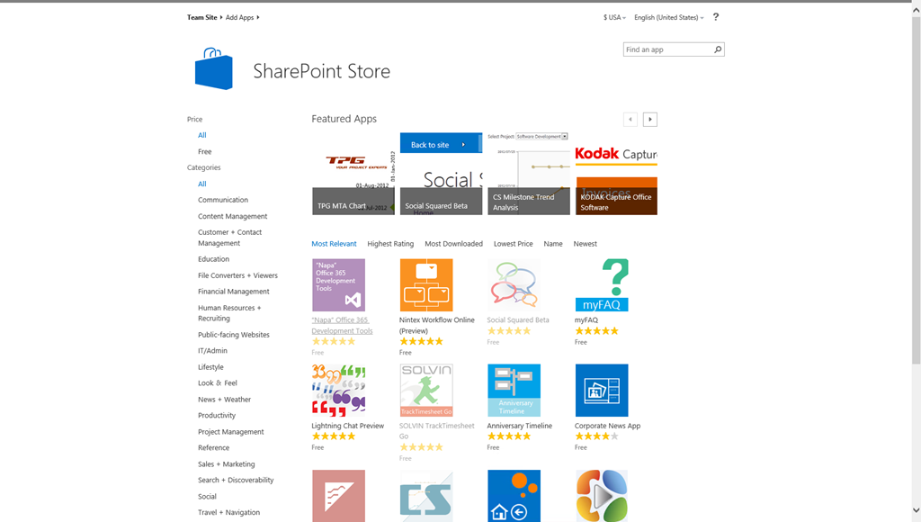

* Seleccionamos una de las aplicaciones disponibles en el marketplace y en la página de detalle de la aplicación pulsamos “ADD IT”.

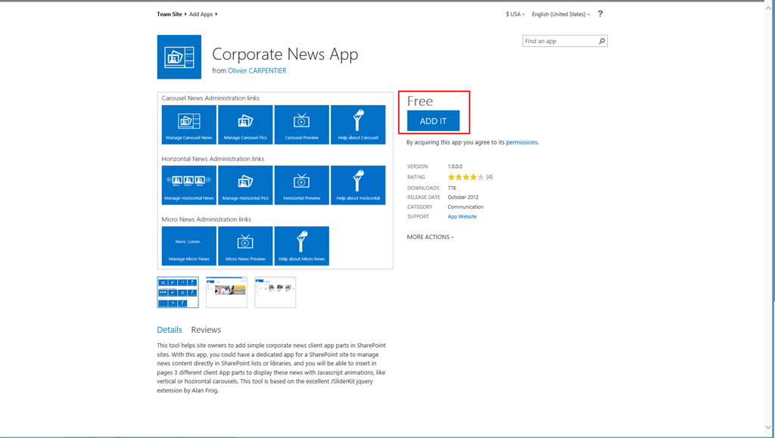

* A continuación tendremos que hacer logging unas credenciales válidas para el marketplace. Por ejemplo, usando nuestro Windows Live ID.

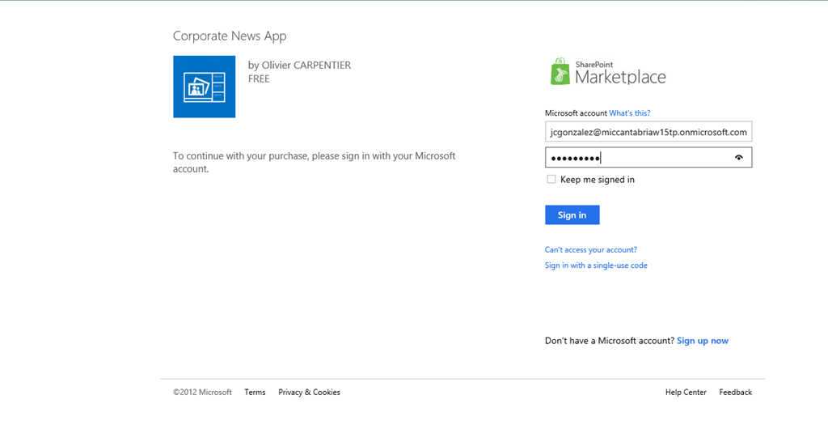

* Una vez loggeados, en la siguiente ventana pulsamos el botón “Confirm”.

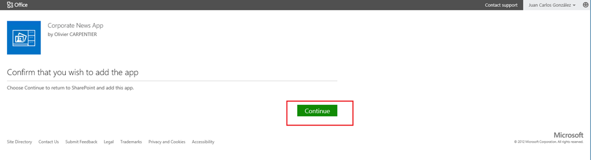

* En la siguiente página simplemente pulsamos “Return to the site”.

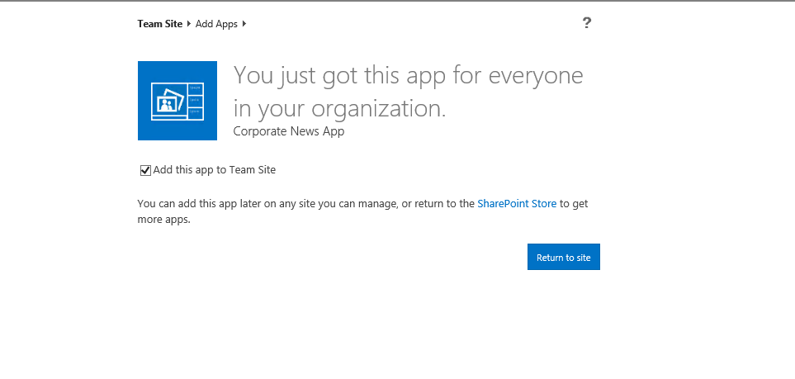

* En la nueva página que se muestra, pulsamos el botón “Trust It” para confirmar que confiamos en la aplicación y que actúe en nuestro nombre dentro del sitio dónde se va a agregar.

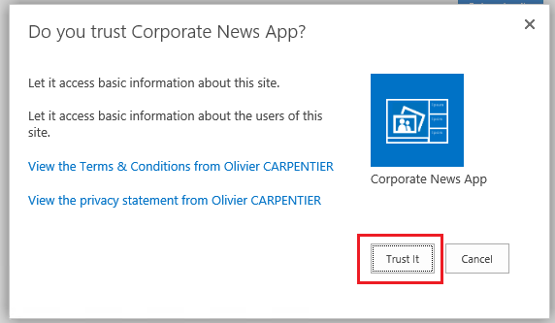

* A continuación se muestra de nuevo la página de contenidos del sitio con la aplicación en proceso de ser agregada.

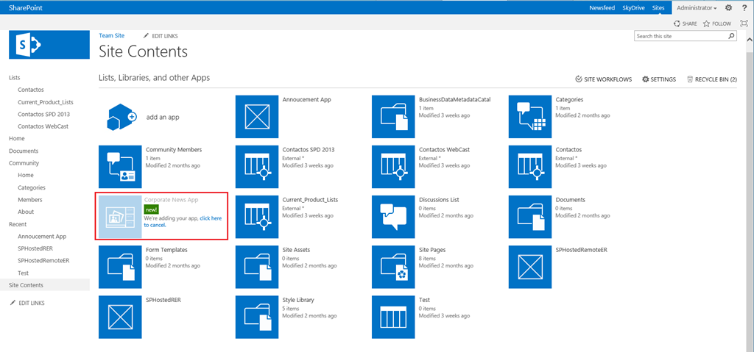

* Una vez agregada, la pulsamos de forma que se piden las correspondientes credenciales de acceso a la aplicación en su dominio aislado.

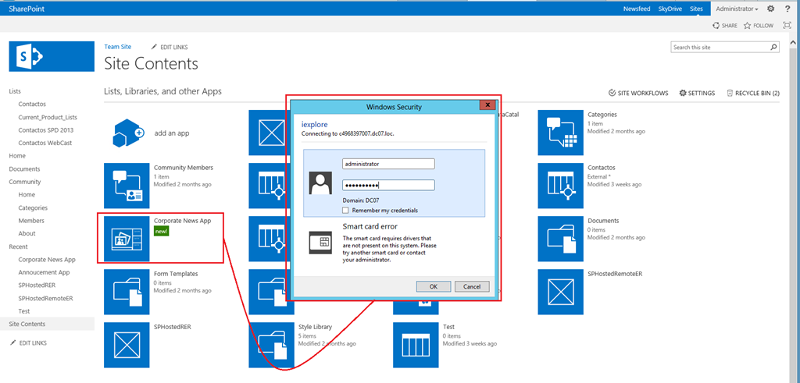

Finalmente, se muestra la aplicación adquirida y descargada lista para ser usada.

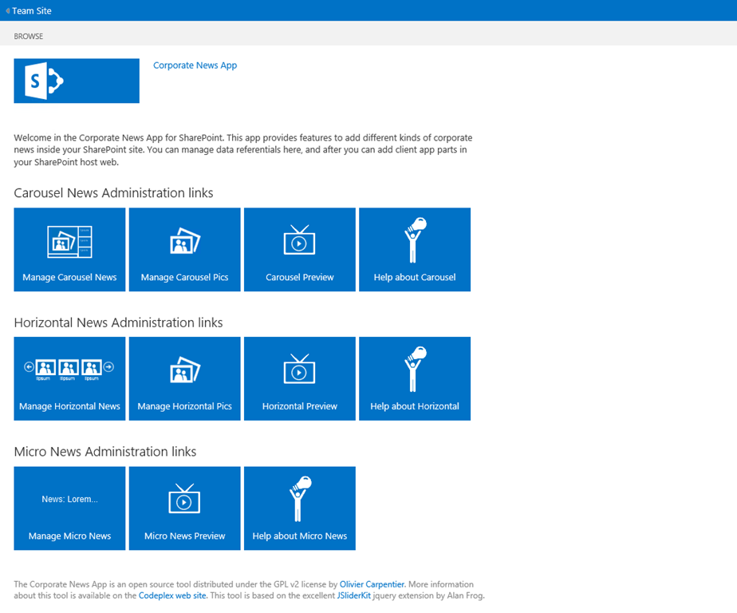

Vamos a ver qué sucede a nivel de administración de aplicaciones adquiridas una vez que se ha descargado una primera aplicación:

* Nos vamos a a la Administración Central de SharePoint 2013 y en la sección Apps, pulsamos el enlace “Manage App Licenses”.

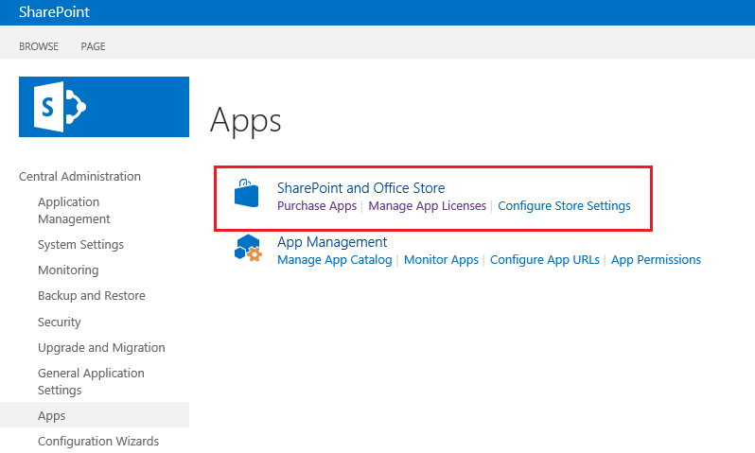

* A continuación se muestra un listado con las aplicaciones adquiridas que muestra información como Tipo de licencia, número de usuarios, usuarios asignados, fecha de expiración y usuario comprador.

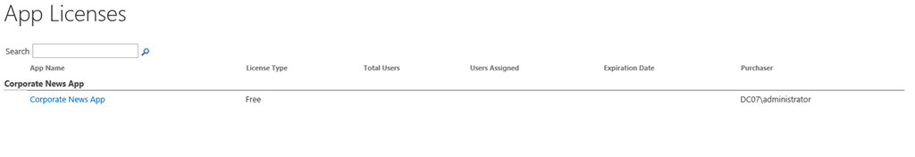

* A través del menú contextual de cada aplicación listada, podremos acceder a la página de administración correspondiente (opción “Manage license”. En esta página se muestra información relativa a la aplicación comprada en cuanto a número de usuarios permitidos, si es gratuita o no y quién la adquirió. Desde esta página también se pueden agregar administradores de licencia.

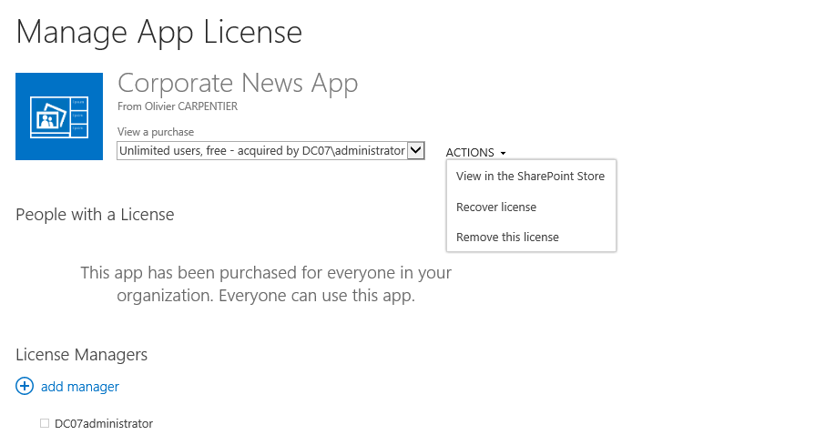

* La opción “Configure Store Settings” permite acceder a una página en la que podemos configurar como realizar compras de aplicaciones y solicitudes de aplicaciones por parte de los usuarios. Si no tenemos creado una colección de sitios de tipo “Catálogo de aplicaciones” a nivel de cada aplicación web, no podemos realizar ninguna configuración.

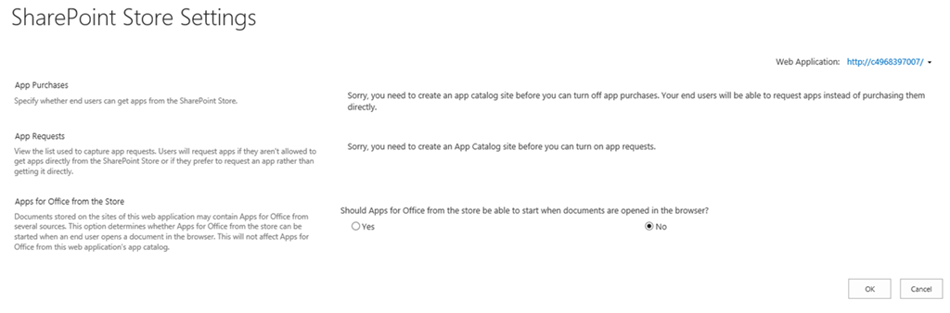

* Para crear el catálogo, usaremos la opción “Manage App Catalog” bajo “App Management”.

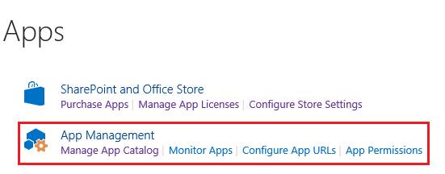

* La página que se abre nos permite configurar y crear por aplicación web su catálogo de aplicaciones correspondiente.

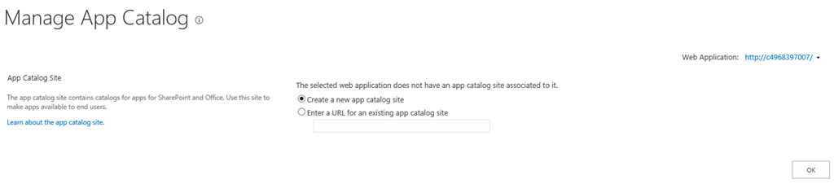

* Notad como en los parámetros de creación del catálogo, no se indica la plantilla para la colección ya que viene fijada de antemano. También se puede especificar quienes van a ser los usuarios o grupos con acceso al catálogo.

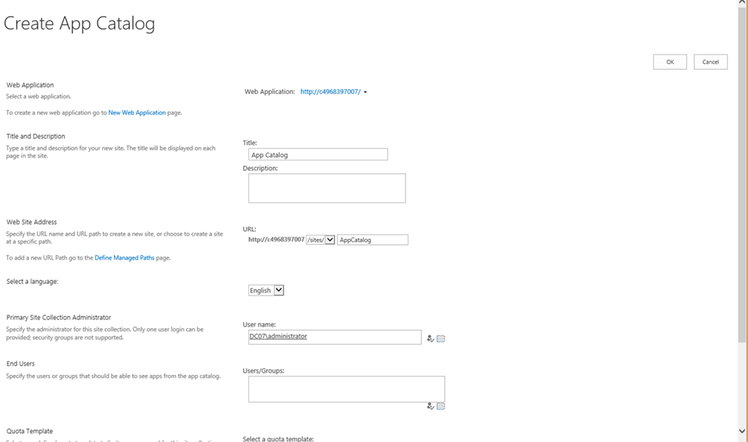

* Una vez cread el catálogo, en la correspondiente página de resumen se muestra la Url de acceso al mismo y la información de su usuario administrador.

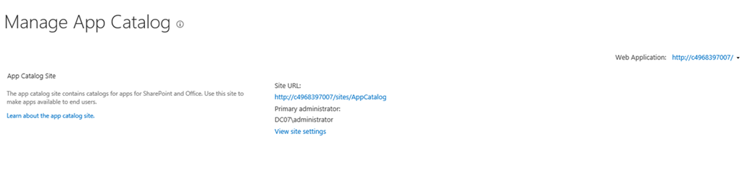

* De vuelta a la página “Configure Store Settings”, podremos comprobar que ya es posible configurar tanto la compra de aplicaciones como la petición de las mismas.

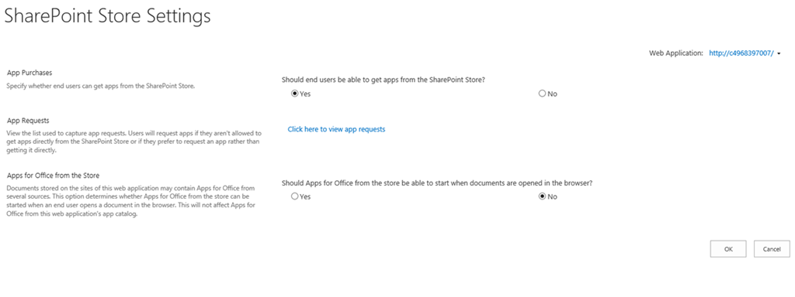

* En lo que a petición de aplicaciones se refiere, se centraliza en la correspondiente lista disponible en la colección de sitios catálogo creada.

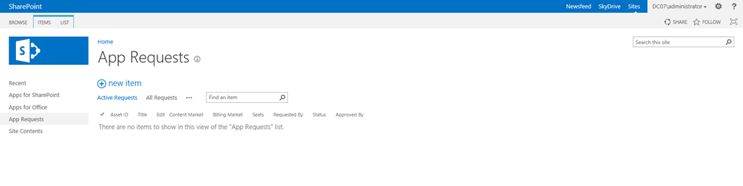

Vamos a ver las particularidades de SharePoint Online en Office 365:

* Lo primero que haremos es acceder a la administración de SharePoint Online en Office 365 dónde podremos comprobar que hay una sección específica para aplicaciones.

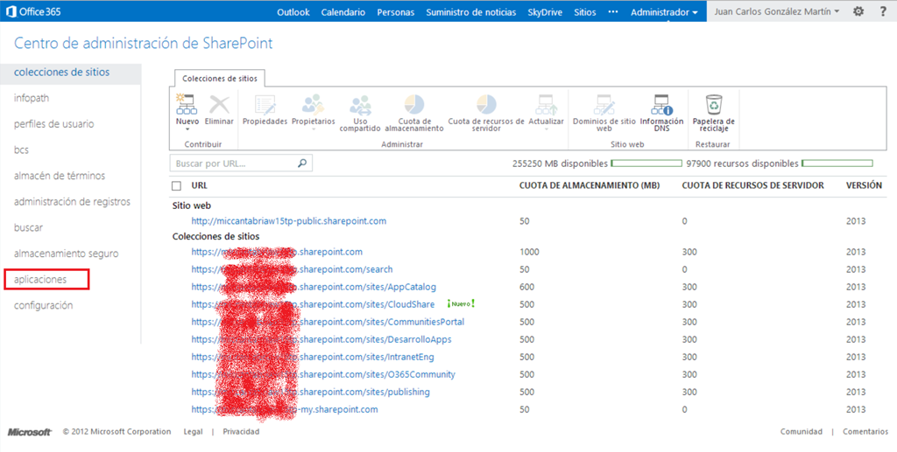

* Desde esta sección podremos crear una colección de sitios específica qué sea nuestro catálogo de aplicaciones, administrar aplicaciones adquiridas. etc.

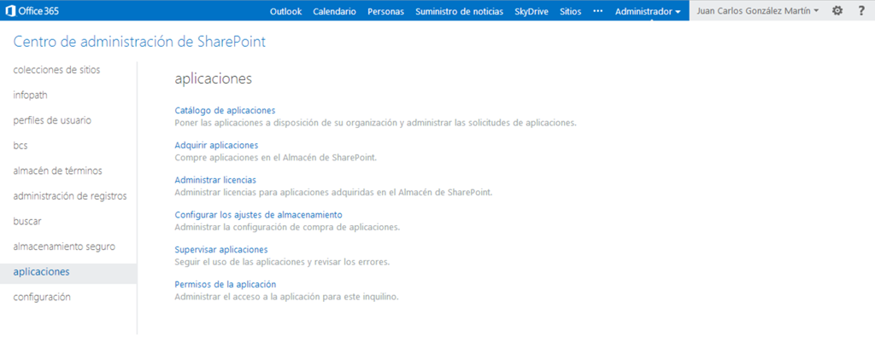

* Por ejemplo, la sección “Catálogo de aplicaciones” nos permite justo eso: crear un catálogo de aplicaciones o bien especificar la URL de un catálogo existente.

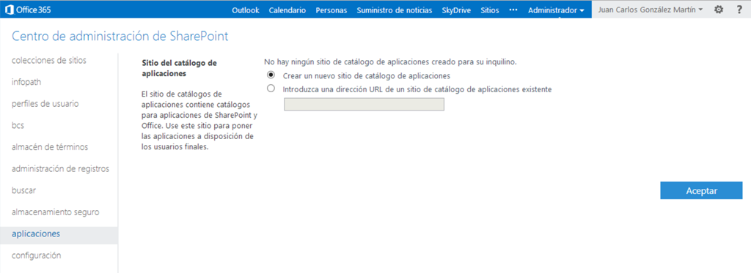

* Si optamos por crear uno, se muestra un formulario especifico para crea el catálogo en nuestro SharePoint Online. Fijaros en qué los parámetros para la creación del catálogo son similares a los vistos para SharePoint On-Premise.

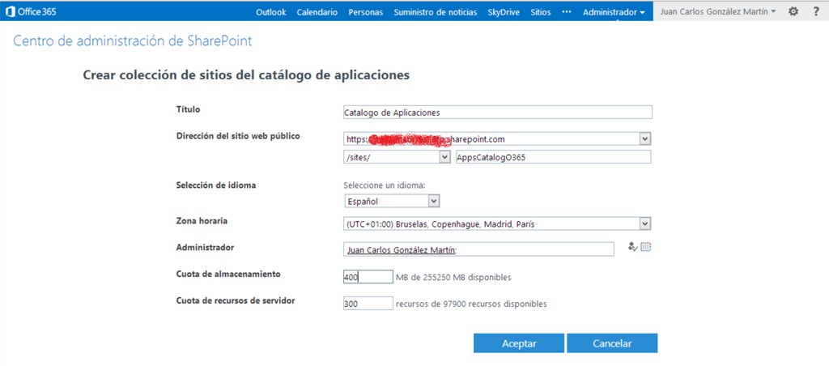

* La sección “Administrar licencias” nos permite acceder al listado de aplicaciones qué se han adquirido. Desde aquí podremos acceder a las opciones de configuración ya vistas para un escenario On-Premise.

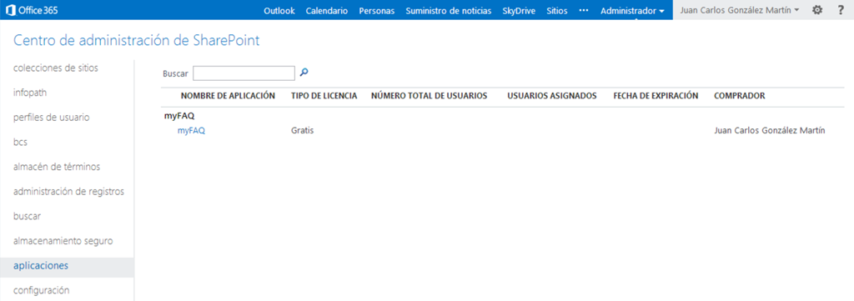

* La opción “Configurar ajustes de almacenamiento” nos permite configurar como se van a adquirir aplicaciones o solicitar nuevas en SharePoint Online.

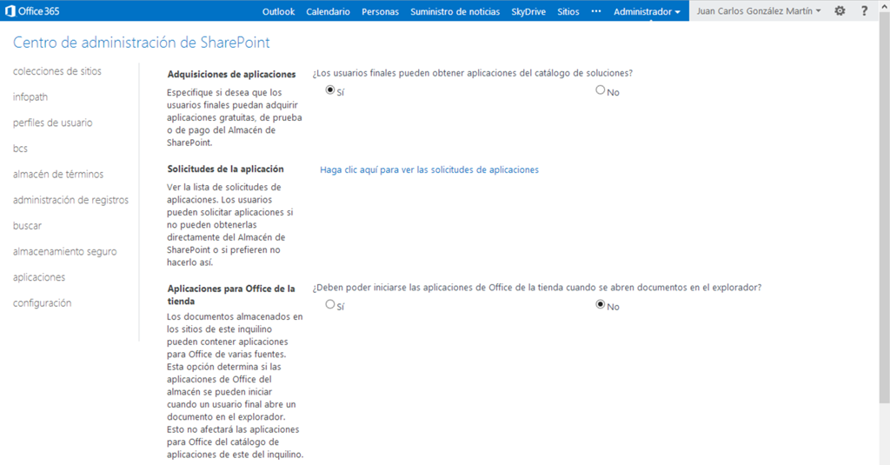

* La opción “Supervisar aplicaciones” nos permite precisamente eso, monitorizar como se están comportando aplicaciones que se hayan agregado bien desde el marketplace o bien que se hayan desarrollado.

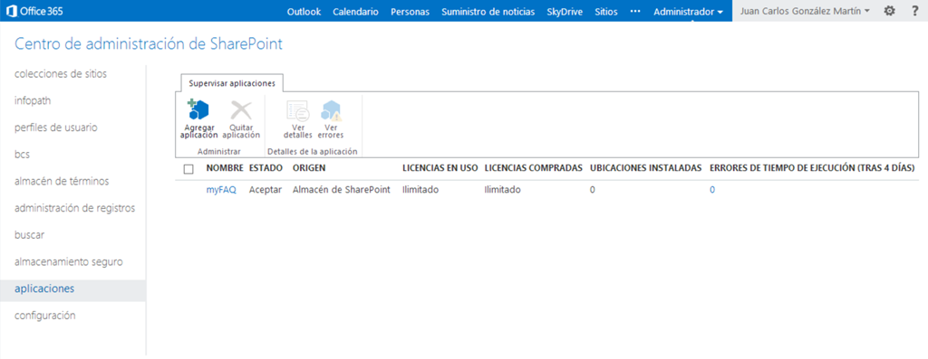

* Finalmente, la sección “Permisos de la aplicación” muestra precisamente eso: el listado de permisos dados a aplicaciones que interactúen con SharePoint Online.

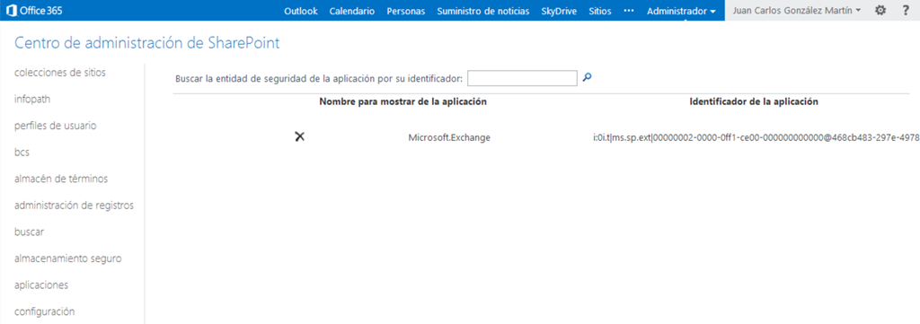

## Ejemplos de desarrollo

**Referencias:**

* <http://geeks.ms/blogs/ciin/archive/2013/01/19/sharepoint-2013-ejemplos-de-desarrollo-i.aspx>
* <http://geeks.ms/blogs/ciin/archive/2013/03/09/sharepoint-2013-ejemplos-de-desarrollo-ii.aspx>

Aprovechando que Microsoft acaba de liberar y actualizar varios artículos de MSDN sobre desarrollo para SharePoint 2013, os dejo los mismos para que os sirvan como referencia:

* [How to: Create high-trust apps for SharePoint 2013 using the server-to-server protocol](http://msdn.microsoft.com/en-us/library/office/apps/fp179901)
* [How to: Create high-trust apps for SharePoint 2013 using the server-to-server protocol](http://msdn.microsoft.com/en-us/library/office/apps/fp179901)
* [How to: Create a claims provider in SharePoint 2013](http://msdn.microsoft.com/en-us/library/sharepoint/ee537299)
* [How to: Deploy a claims provider in SharePoint 2013](http://msdn.microsoft.com/en-us/library/sharepoint/ee535443)
* [URL strings and tokens in apps for SharePoint](http://msdn.microsoft.com/en-us/library/office/apps/jj163816)
* [Build mobile apps for other platforms using SharePoint 2013](http://msdn.microsoft.com/en-us/library/sharepoint/jj870858)
* [How to: Package and publish high-trust apps for SharePoint 2013](http://msdn.microsoft.com/en-us/library/office/apps/jj860570)
* [SharePoint 2013 sample: Import a term set from an external source](http://code.msdn.microsoft.com/SharePoint-2013-Import-a-4d3d900b)
* [SharePoint 2013 sample: Synchronize term sets with the term store (server object model)](http://code.msdn.microsoft.com/SharePoint-2013-Synchronize-4c191e68)
* [SharePoint 2013 sample: Synchronize term sets with the term store (CSOM)](http://code.msdn.microsoft.com/SharePoint-2013-Synchronize-d40638d1)
* [SharePoint 2013 sample: Synchronize term sets with the term store (CSOM)](http://code.msdn.microsoft.com/SharePoint-2013-Synchronize-d40638d1)
* [SharePoint 2013 sample: Automate tagging fields with terms (CSOM)](http://code.msdn.microsoft.com/SharePoint-2013-Automate-579cfc54)
* [SharePoint 2013 REST API, endpoints, and samples](http://msdn.microsoft.com/en-us/library/office/apps/jj860569)
* [SharePoint 2013 sample: Column usage report](http://code.msdn.microsoft.com/SharePoint-2013-Column-5bfc9643)
* [SharePoint 2013 sample: Content type report](http://code.msdn.microsoft.com/SharePoint-2013-Content-1fe98b75)
* [SharePoint 2013 sample: XML object snapshot](http://code.msdn.microsoft.com/SharePoint-2013-XML-object-20d85b6f)

Más ejemplos de desarollo:

***WebParts***

* [How to Create a Custom Visual Webpart in SharePoint 2013](http://www.learningsharepoint.com/2012/12/24/how-to-create-a-custom-webpart-in-sharepoint-2013/)
* [How to Create a SharePoint 2013 Pie Chart WebPart](http://www.learningsharepoint.com/2013/02/18/free-sharepoint-2013-chart-webpart/)

***CallOuts Popups***

* [How to Create a new Hover Over\Preview\Callout Popups in SharePoint 2013](http://www.learningsharepoint.com/2012/12/30/the-new-hover-overpreviewcallout-popups-in-sharepoint-2013/)
* [Create CalloutActions in Hover Over\Callout Popups in SharePoint 2013](http://www.learningsharepoint.com/2013/01/02/create-calloutactions-in-hover-overcallout-popups-in-sharepoint-2013/)

***Delegate Controls***

* [How to hide NewsFeed, SkyDrive, Sites (DeltaSuiteLinks) in SharePoint 2013](http://www.learningsharepoint.com/2012/08/09/sharepoint-2013-hide-newsfeed-skydrive-sites-deltasuitelinks/)
* [How to Add\Remove Links in (Newsfeed,Skydrive) by Overriding “SuiteLinksDelegate” Delegate Control in SharePoint 2013](http://www.learningsharepoint.com/2013/02/10/addremove-links-in-top-suitebar-skydrivesitesnewsfeed-in-sharepoint-2013/)
* [Add Links to Promoted Actions (Share,Follow,SYNC) by Overriding “Promoted Actions Delegate Control” in SharePoint 2013](http://www.learningsharepoint.com/2013/02/19/add-links-to-promoted-actions-sharefollowsync-in-sharepoint-2013/)
* [Change ‘SharePoint’ text in top left by Overriding the ‘SuiteBarBrandingDelegate’ Delegate Control](http://www.learningsharepoint.com/2013/02/22/change-sharepoint-in-top-left-bar-in-sharepoint-2013-with-logo/)
* [How to Hide Sites,NewsFeed,Share,Follow and Other links in SharePoint 2013 (CSS)](http://www.learningsharepoint.com/2012/08/12/sharepoint-2013-top-links-name-id-and-how-to-hide-them/)

***Masterpage & page layouts***

* [Create a Custom Page Layout in SharePoint 2013](http://www.learningsharepoint.com/2013/03/03/create-a-custom-page-layout-in-sharepoint-2013/)
* [How to add Snippets from Snippet Gallery in Master Pages & Layout Pages in SharePoint 2013](http://www.learningsharepoint.com/2013/03/03/how-to-add-snippets-from-snippet-gallery-in-master-pages-layout-pages-in-sharepoint-2013/)

***Custom Actions, features & solutions***

* [How to Add a Custom Action for Site Action or Settings menu in SharePoint 2013](http://www.learningsharepoint.com/2012/12/23/add-the-missing-create-site-link-in-site-actionsettings-menu-in-sharepoint-2013/)
* [How to Create an Application Page in SharePoint 2013](http://www.learningsharepoint.com/2012/12/27/create-an-application-page-in-sharepoint-2013/)
* [How to Create a GroupUserAdded() SPSecurityEventReceiver in SharePoint 2013](http://www.learningsharepoint.com/2012/12/27/create-a-groupuseradded-eventreceiverspsecurityeventreceiver-in-sharepoint-2013/)
* [Create a GroupUserAdded() SPSecurityEventReceiver in SharePoint 2013 – Part 2](http://www.learningsharepoint.com/2012/12/27/create-a-groupuseradded-spsecurityeventreceiver-eventreceiver-in-sharepoint-2013-part-2/)
* [Set Value for “Status Bar” in SharePoint 2013](http://www.learningsharepoint.com/2012/12/28/status-bar-in-sharepoint-2013/)
* [Programmatically Create,Retrieve User Profile,User Profile Properties in SharePoint 2013](http://www.learningsharepoint.com/2013/01/01/programmatically-createretrieve-user-profileuser-profile-properties-in-sharepoint-2013/)
* [Hide “Edit Links” in Quick Launch\Left Nav in SharePoint 2013](http://www.learningsharepoint.com/2012/12/31/hide-edit-links-in-quick-launchleft-nav-in-sharepoint-2013/)
* [How to Change “Site URL” property in Visual Studio 2012 for Deploying SharePoint projects](http://www.learningsharepoint.com/2012/12/22/change-site-url-property-in-visual-studio-2012-for-deploying-sharepoint-projects/)
* [How to Change “Development Setting” in Visual Studio 2012](http://www.learningsharepoint.com/sharepoint-2013-developer-tutorials-and-samples/www.learningsharepoint.com/2012/12/23/change-development-setting-in-visual-studio-2012/)

***Social***

* [How to Programmatically Follow Documents in SharePoint 2013](http://www.learningsharepoint.com/2012/12/31/programmatically-follow-documents-in-sharepoint-2013/)

## Centro de recursos sobre Flujos de Trabajo

**Referencia:** <http://geeks.ms/blogs/ciin/archive/2013/01/16/sharepoint-2013-centro-de-recursos-sobre-flujos-de-trabajo.aspx>

Una de las áreas de SharePoint 2013 que incluye más cambios con respecto a las versiones previas de la plataforma es la relativa a la de flujos de trabajo. Para conocer todas las novedades y cambios, Microsoft ha creado un centro de recursos específico para Flujos de trabajo qué podéis acceder desde [este enlace](http://technet.microsoft.com/en-us/sharepoint/jj556245.aspx). Todas las secciones que vienen en el centro de recursos son recomendables, pero yo destacaría:

* [What’s new in SharePoint Server 2013 workflow](http://technet.microsoft.com/en-us/library/jj219638(office.15))
* [Install and configure workflow](http://technet.microsoft.com/en-us/library/jj658586(v=office.15))
* [Workflow development in SharePoint Designer 2013 and Visio 2013](http://msdn.microsoft.com/en-us/library/jj163272(office.15))
* [SharePoint 2013 workflow samples](http://msdn.microsoft.com/en-us/library/jj164126(office.15))

## ¿Se puede usar un SPSecurityTrimmedControl en una aplicación?

**Referencia:** <http://geeks.ms/blogs/ciin/archive/2013/01/11/sharepoint-2013-191-se-puede-usar-un-spsecuritytrimmedcontrol-en-una-aplicaci-243-n.aspx>

Pues la respuesta es que sí como veremos en este artículo. Para utilizar SPSecurityTrimmedControl en una aplicación seguimos los siguientes pasos:

* En Visual Studio 2012 (VS 2012) creamos un proyecto de aplicación para SharePoint 2013.

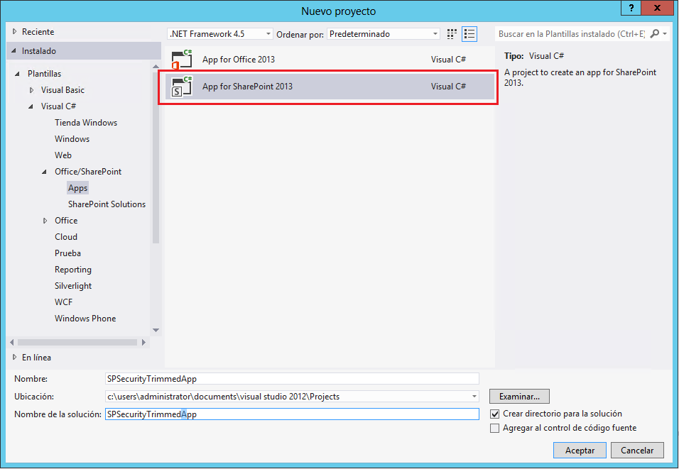

* En el asistente de configuración, elegimos como opción de hosting “SharePoint-hosted”.

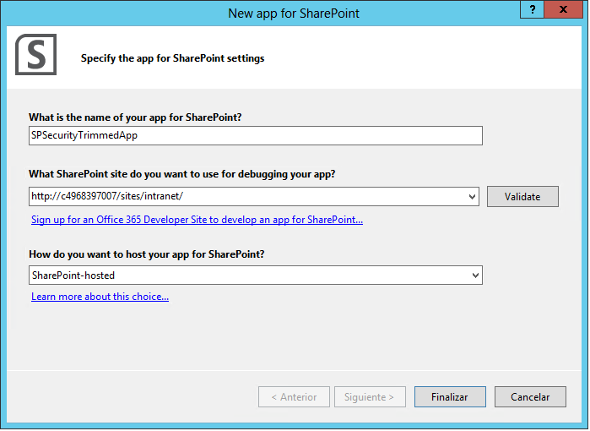

* A través del explorador de soluciones, editamos la página por defecto de la aplicación (“Default.aspx”) y añadimos un control de tipo SPSecurityTrimmedControl configurado para qué únicamente se muestre el contenido de la etiqueta <div> si el usuario que accede a la aplicación tiene el permiso ManageLists.

1: <asp:Content ContentPlaceHolderID="PlaceHolderMain" runat="server">

2:

3: <SharePoint:SPSecurityTrimmedControl ID="SPSecurityTrimmedControlSPApp" PermissionsString="ManageLists" runat="server">

4: <div>

5: <p id="message">

6: <!-- The following content will be replaced with the user name when you run the app - see App.js -->

7: initializing...

8: </p>

9: </div>

10: </SharePoint:SPSecurityTrimmedControl>

11: </asp:Content>

* Desplegamos la aplicación y procedemos a probarla con distintos usuarios.

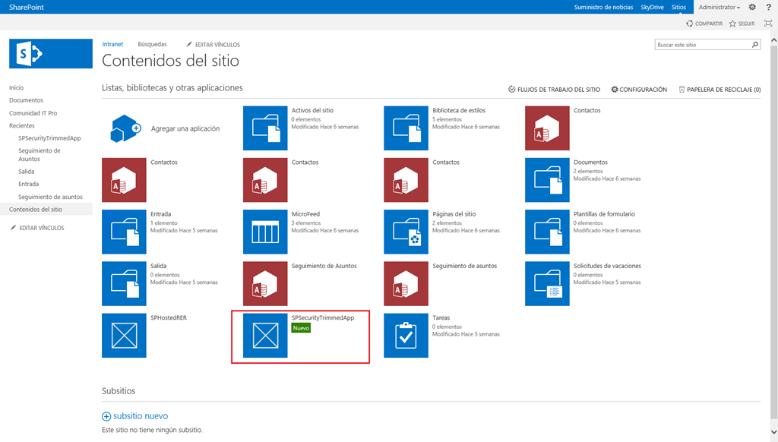

* Si el usuario tiene permisos de colaboración, verá el mensaje sin problemas.

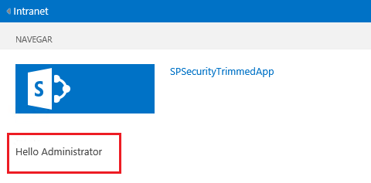

* En cambio, si el usuario es de tipo “Visitante” y por lo tanto sin el permiso “ManageLists”, no verá el mensaje que muestra la aplicación.

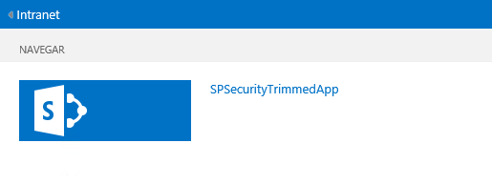

## Creación de flujos de trabajo

**Referencias:**

<http://geeks.ms/blogs/ciin/archive/2013/01/08/sharepoint-2013-creaci-243-n-de-flujos-de-trabajo-i.aspx>

La idea de esta serie de artículos es ir viendo como podemos crear flujos de trabajo en plataforma SharePoint 2013 utilizando para ello la nueva arquitectura de flujos que incorpora y cuya puesta en marcha se explicará en futuros posts. El primer artículo de la serie lo vamos a dedicar a ver como crear un flujo de trabajo de SharePoint 2013 utilizando Visio 2013 como herramienta. El flujo en cuestión permite copiar documentos entre bibliotecas de un sitio de SharePoint 2013:

* Iniciamos Microsoft Office Visio 2013, pulsamos sobre la categoría “Flujo de trabajo de Microsoft SharePoint 2013”.



* Como veremos, la plantilla inicial de flujo cuenta con una forma de inicio del flujo y una fase.
* Desde la paleta de figuras y formas disponibles para la categoría, arrastramos las siguientes:
  + Una condición de tipo “Si cualquier valor es igual al valor”.
  + Dos fases.
  + Tres acciones de tipo “Registrar en lista de historial”, qué agregaremos a cada una de las fases de las que se compone el flujo de trabajo (tres en total).
  + En una de las fases agregadas, añadimos una acción de tipo “Copiar documento”.
* Conectamos la salida de la Fase 1 (Fase por defecto de la plantilla) con la entrada de la condición.
* Configuramos las dos ramas que salen de la comparación para especificar qué acciones se realizarán si se cumplen la condición y cuales si no se cumple. Para ello, seleccionamos la conexión correspondiente, hacemos clic con el botón derecho del ratón y pulsamos “Sí” o “No” según corresponda.

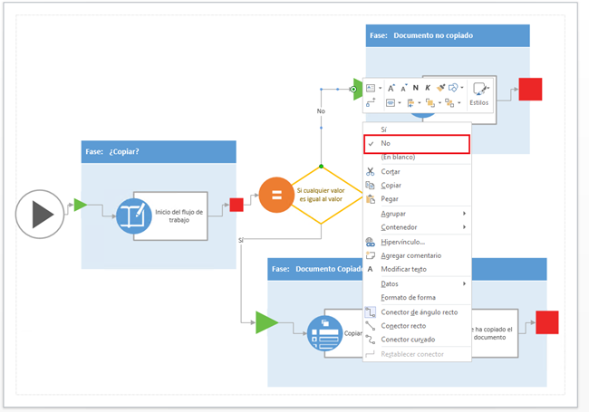

* Configuramos y personalizamos las fases y formas del flujo de trabajo para conseguir la apariencia que se muestra en la siguiente captura de pantalla. Cómo veis, simplemente se ha especificado un nombre adecuado para cada fase y cada acción incluida en el flujo.

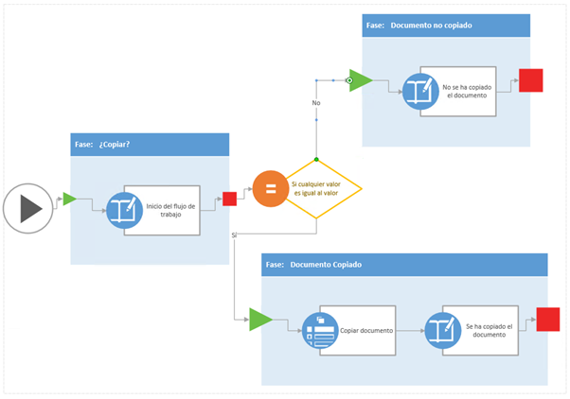

* Lo siguiente que haremos es validar que el flujo está correcto usando “Comprobar diagrama” disponible en la pestaña “Proceso” de la Ribbon de Visio 2013. Si el diagrama es correcto, se mostrará el correspondiente mensaje informativo.
* Finalmente, guardamos el diagrama Visio creado como un archivo de Visio convencional que posteriormente utilizaremos para importar el flujo en SharePoint Designer 2013. Este diagrama visio, en formato .vsdx, será el que posteriormente importaremos en SharePoint Designer 2013 (SPD 2013) para implementar un flujo de trabajo completamente funcional. Como alguno habrá deducido, el formato .vwi de intercambio entre Visio y Designer que teníamos en plataforma SharePoint 2010 ya no se utiliza para flujos de SharePoint 2013, lo qué tiene mucho sentido como veremos en el próximo artículo de la serie.

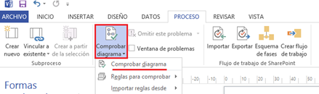

# Administración e IT

Esta sección recoge los artículos relativos a temas de IT y administración de SharePoint 2013 On-Premise y de Office 365.

## Como reparar las URLs de alertas mediante PowerShell

**Referencia:** <http://geeks.ms/blogs/ciin/archive/2013/06/29/sharepoint-2013-como-reparar-la-url-de-las-alertas-mediante-powershell.aspx>

Si te has encontrado con la necesidad de actualizar las Urls a las que apuntan las alertas de SharePoint bien porque se ha producido un cambio en la Url de las aplicaciones web o bien porque acabas de hacer una actualización de SharePoint 2010 a 2013 y hay problemas con las mismas, entonces te recomiendo que revises [este artículo de TechNet](http://technet.microsoft.com/en-us/library/cc508847.aspx) sobre el cmdlet de PowerShell **Invoke-AlertFixup** que permite solucionar este tipo de situaciones.

## Resumen de los tipos de autenticación disponibles

**Referencia:** <http://geeks.ms/blogs/ciin/archive/2013/06/28/sharepoint-2013-resumen-de-los-tipos-de-autenticaci-243-n-disponibles.aspx>

Un buen resumen de los tipos de autenticación disponibles en SharePoint 2013 lo podéis encontrar en el siguiente poster: <http://www.microsoft.com/en-us/download/details.aspx?id=39072>. Básicamente, tendremos tres grandes tipos:

* Autenticación de usuarios, que a su vez puede ser:
  + Windows (basada en Claims).
  + Formularios (basada en Claims).
  + Token SAML (basada en Claims).
* Autenticación de aplicaciones.
* Autenticación S2S (Server To Server).

## Microsoft Office Interactive Content Pivot

**Referencia:** <http://geeks.ms/blogs/ciin/archive/2013/06/24/sharepoint-2013-microsoft-office-interactive-content-pivot.aspx>

Desde hace varias semanas tenemos disponible una página de recursos de SharePoint en TechNet que incorpora como principal novedad la facilidad para localizar visualmente contenido a partir del uso de la tecnología Pivot Viewer. En este caso, los responsables de generación de contenido técnico para SharePoint se han currado el correspondiente modelo de Pivot Viewer que permite:

* Acceder a los contenidos en base a categorías.
* Ir definiendo filtros para refinar las búsquedas.
* Llegar al contenido qué se está buscando por medio de las capacidades de Zoom de Pivot Viewer.

Todo el contenido forma parte del [Microsoft Office Interactive Content Pivot](http://blogs.technet.com/b/tothesharepoint/archive/2013/05/21/introducing-the-microsoft-office-interactive-content-pivot.aspx) y está accesible a través de esta página de TechNet: <http://www.microsoft.com/resources/Technet/en-us/Office/media/ITProPivotViewer/>

## Instalación de un Language Pack

**Referencia:** <http://geeks.ms/blogs/ciin/archive/2013/06/18/sharepoint-2013-instalaci-243-n-de-un-language-pack-ii.aspx>

Hace ya unos cuantos meses, explicaba como [instalar un language pack (LP) para SharePoint 2013 Public Preview](http://geeks.ms/blogs/ciin/archive/2012/10/16/sharepoint-2013-instalaci-243-n-de-un-language-pack.aspx). En esta ocasión, y aprovechando que desde hace unas semanas tenemos disponibles para descarga los LPs de catalán, gallego y castellano, vamos a ver el [paso a paso de la instalación par la RTM de SharePoint 2013](http://blogs.technet.com/b/hablamoss/archive/2013/05/04/sharepoint-2013-foundation-y-sharepoint-2013-server-language-packs-para-catal-225-n-gallego-y-vasco-y-aclaraci-243-n-sobre-project-server-2013.aspx):

* En mi caso, el LP que voy a instalar es el de gallego para SharePoint Server 2013 RTM. Lo primero que hay que hacer es [descargar el LP del correspondiente enlace de descarga](http://www.microsoft.com/downloads/details.aspx?familyid=c1fc3611-dd68-48ea-ad8e-b04951cf5b66&displaylang=gl) y tener en cuenta que **no es necesario instalar previamente el LP para SharePoint Foundation 2013**.

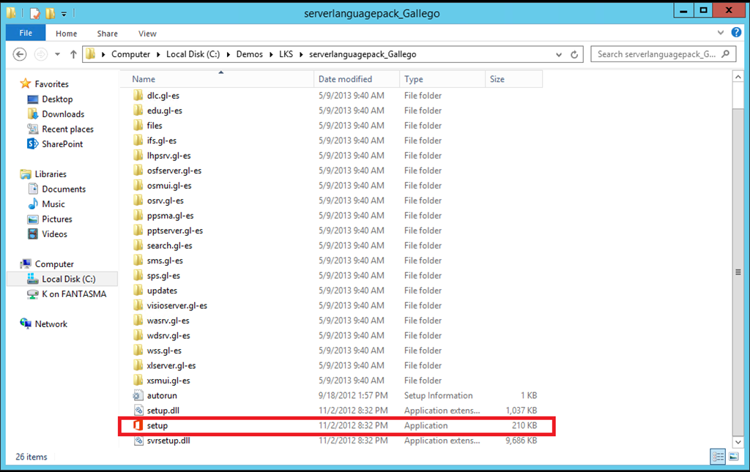

* Tras descargar el LP, podemos proceder a su instalación de dos formas: visualmente o mediante PowerShell. En mi caso, me he ido a la opción visual por ser la más fácil :P. La primera pantalla del asistente de instalación simplemente nos muestra los términos de licencia, que aceptamos.

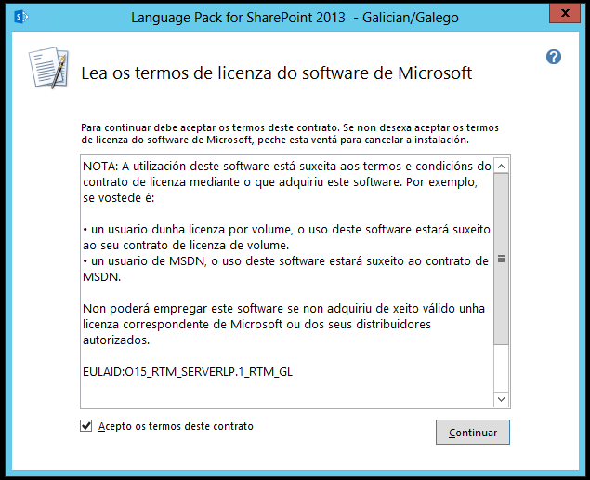

* A continuación se inicia el proceso de instalación.

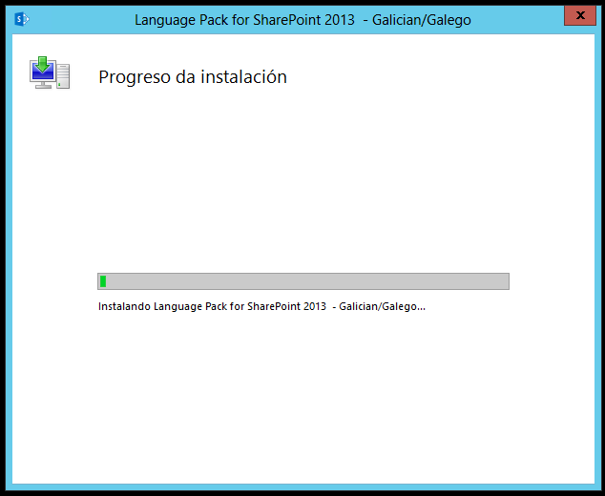

* Una vez se ha instalado el LP, se muestra la pantalla para lanzar el asistente de configuración de SharePoint 2013.

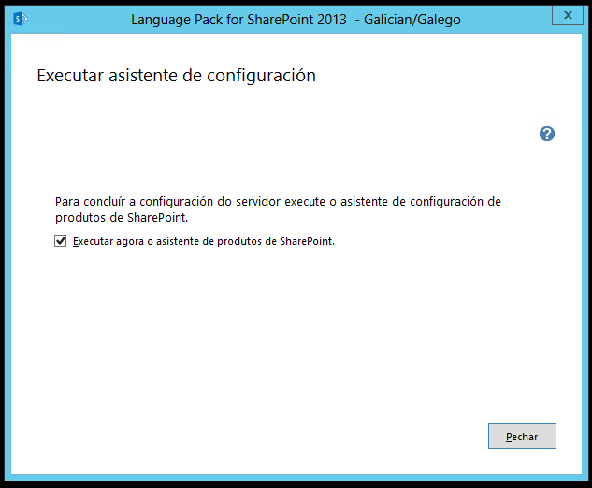

* Como siempre, el asistente se inicia indicando que ciertos servicios clave de SharePoint se van a reiniciar.

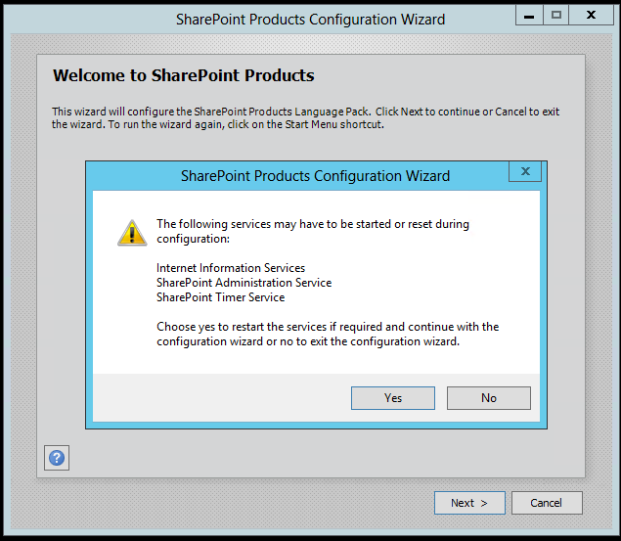

* Tras pulsar el botón correspondiente al mensaje de warning, a continuación se inicia el asistente de configuración qué en este caso consta de un total de 8 pasos.

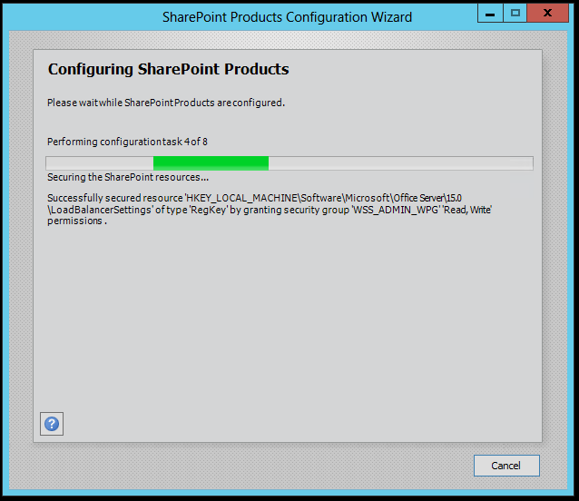

* Como siempre, el asistente de configurador concluye indicando que la configuración se ha realizado con éxito.

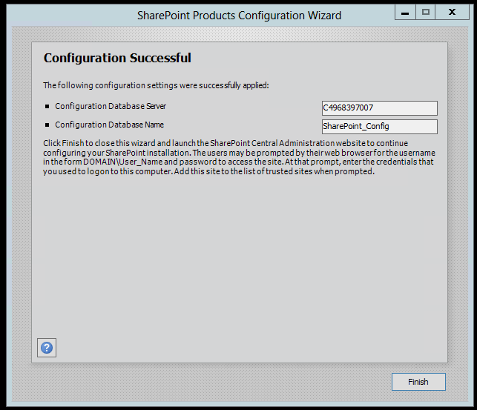

* A continuación, para probar el LP, simplemente procedemos a crear una colección de sitios desde la Administración Central de SharePoint 2013 eligiendo como idioma del sitio Gallego.

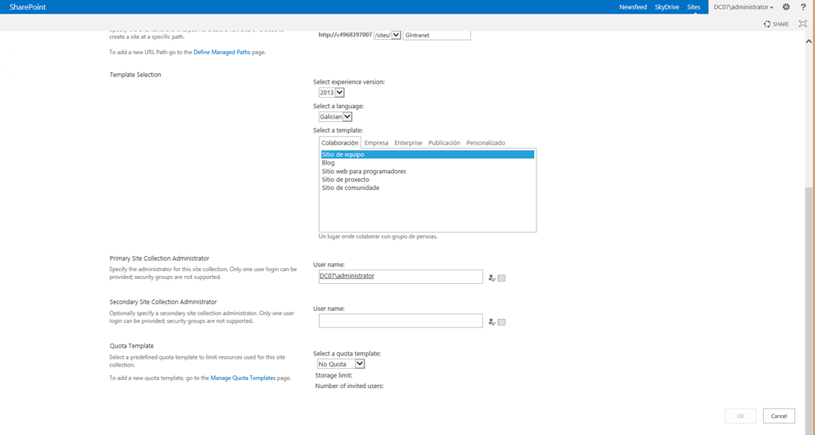

* Una vez que la colección se ha creado, si accedemos a la misma vemos como ya se está haciendo uso del LP en el famoso mensaje “Working  on it”.

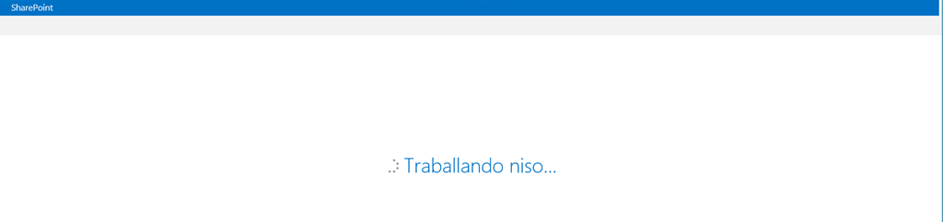

* Finalmente, accedemos a la colección creada en gallego.

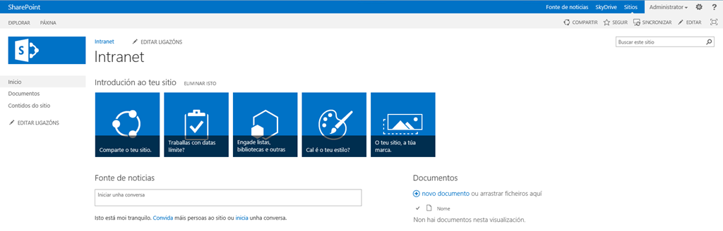

Cómo veis, instalar un LP de SharePoint 2013 es un proceso bastante sencillo qué además te permite aprender idiomas :P.

## Como crear un sitio con PowerShell utilizando la plantilla de otro

**Referencia:** <http://geeks.ms/blogs/ciin/archive/2013/05/28/sharepoint-2013-como-crear-un-sitio-con-powershell-utilizando-la-plantilla-de-otro-sitio.aspx>

Como ya sabéis, con PowerShell en SharePoint se puede hacer de todo :P. En esta ocasión vamos a ver como crear un sitio utilizando la plantilla de un sitio existente:

* Lo primero que haremos mediante Get-SPWebTemplate es obtener dicha plantilla aplicando los filtros adecuados. Fijaros qué en este caso estoy filtrando tanto por nombre como por nivel de compatibilidad para asegurarme que tengo una única plantilla.
* A continuación, mediante New-SPWeb creo el nuevo sitio y utilizo en el parámetro Template la plantilla que he seleccionado.
* Finalmente, hacemos el correspondiente Dispose() para qué no se nos quede el objeto SPWeb creado sin ser liberado.

1: Add-PSSnapin Microsoft.SharePoint.Powershell

2: $template = Get-SPWebTemplate | where { $_.Title -eq "Blank Site" -and $_.CompatibilityLevel -eq 15 }

3: $template

4: $newWeb = New-SPWeb -Url http://winsrv2012:90/sitios/TDEVCR/subsite2 -Name "Subsite Test" -Description "This is a test site" -Template $template -AddToTopNav -AddToQuickLaunch -UniquePermissions

5: write-host "Site" $newWeb.Url "created at" (Get-Date).ToString()

6: $newWeb.Dispose()

* Ejecutamos el script anterior en PowerShell ISE y comprobamos que como resultado se muestra la información del sitio creado.

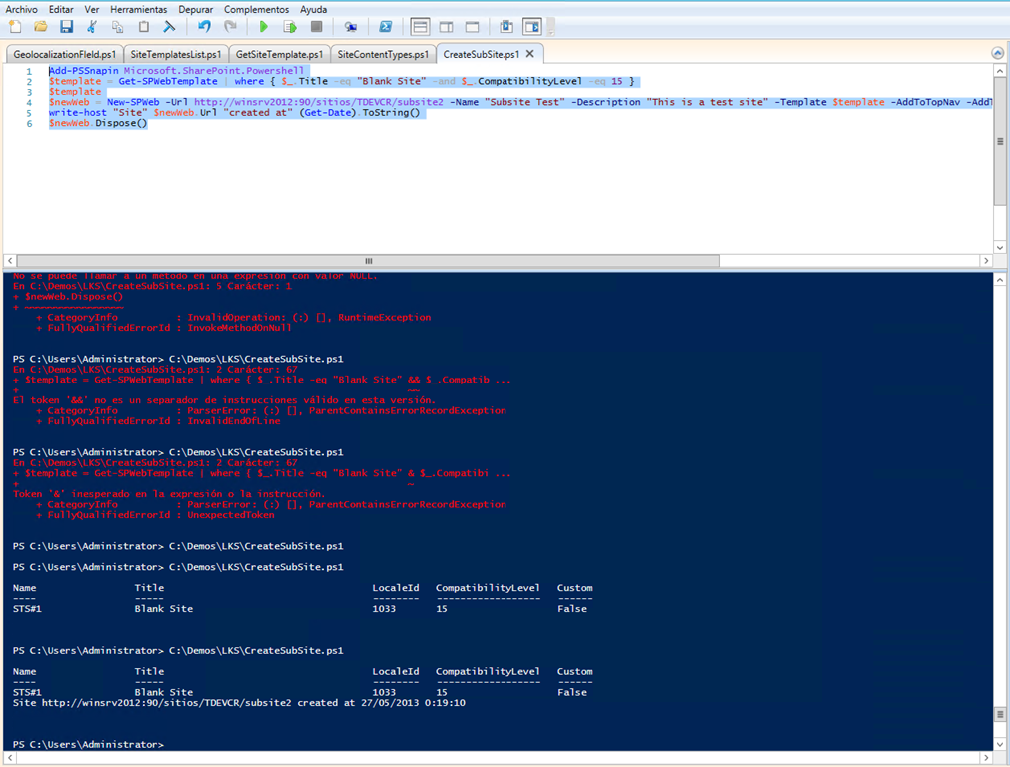

* Navegamos al sitio y comprobamos que se ha creado con la plantilla seleccionada.

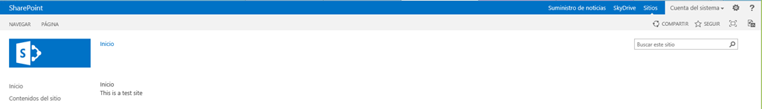

## Como cambiar el rango de compatibilidad a nivel de Aplicación Web

**Referencia:** <http://geeks.ms/blogs/ciin/archive/2013/05/21/sharepoint-2013-como-cambiar-el-rango-de-compatibilidad-a-nivel-de-aplicaci-243-n-web.aspx>

Cómo sabéis, por defecto en SharePoint 2013 podemos crear colecciones de sitios de acuerdo a dos modos de experiencia de usuario: 2010 y 2013. Si queremos cambiar dicho comportamiento para que sólo se puedan crear colecciones de sitios de acuerdo a una experiencia, podemos hacer uso del modelo de objetos o de PowerShell.

[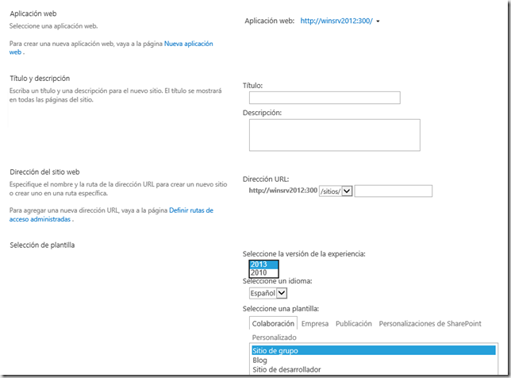](http://www.ciin.es/imagenes/SharePoint-2013-Como-cambiar-el-rango-de_C087/image.png)

Por ejemplo, para qué sólo esté disponible la experiencia 2013 a la hora de crear colecciones basta con ejecutar el siguiente script PowerShell:

1: $wa=Get-SPWebApplication http://winsrv2012:90

2: $wa.CompatibilityRange = [Microsoft.SharePoint.SPCompatibilityRange]::NewVersion

3: $wa.Update()

4: $wa.CompatibilityRange

La correspondiente salida por pantalla nos muestra que el rango de compatibilidad a nivel de aplicación web es únicamente 15. Previamente, teníamos un nivel mínimo de 14 y un máximo de 15. Como se puede deducir, el cambio viene dado por el valor qué se le especifique a la propiedad CompatibilityRange que puede tomar los siguientes valores:

* NewVersion o modo 2013.
* OldVersion o modo 2010.
* AllVersions, o ambos modos (valor por defecto para cada aplicación web de SharePoint 2013).

[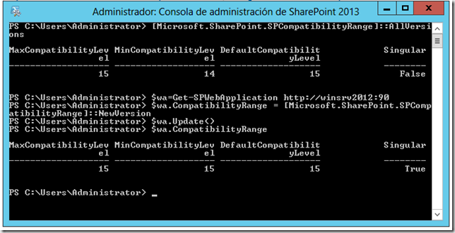](http://www.ciin.es/imagenes/SharePoint-2013-Como-cambiar-el-rango-de_C087/image3.png)

Si tratamos de crear una nueva colección de sitios en la aplicación web modificada veremos qué ya no podemos elegir dos valores de experiencia de usuario como sucedía inicialmente.

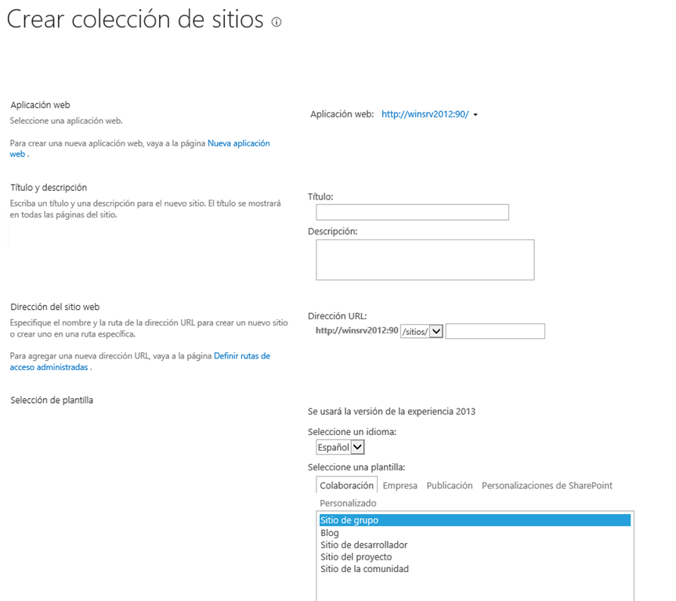

## ¿Cómo se licencian las Office Web Apps?

**Referencia:** <http://geeks.ms/blogs/ciin/archive/2013/05/20/sharepoint-2013-191-c-243-mo-se-licencian-las-office-web-apps.aspx>

Buena pregunta como diría alguno, y qué no tiene fácil respuesta dado lo complicado que resulta en muchas ocasiones entender el modelo de licenciamiento que Microsoft aplica a sus productos. En cualquier caso, gracias a [este enlace de TechNet](http://technet.microsoft.com/en-us/library/ff431682.aspx#license) y sobre todo a Eva Ordoñe, voy a tratar de poner un poco de luz al asunto de como se licencian las Office Web Apps para SharePoint 2013. Básicamente tenemos dos modos de licenciamiento principales en función del uso de las Office Web Apps:

* Modo View Only, al comprar una licencia de SharePoint Server 2013 es posible desplegar una máquina con el rol Web o App Server con la característica de poder visualizar documentos Office en Web.
* Modo Edit and View, es necesario desplegar una máquina con el rol de Office Web Apps Server:
  + Se descarga e instala Office Web Apps en el servidor.
  + La licencia está englobada en la de SharePoint Server y se obtiene comprando la licencia de la suite de escritorio: Professional Plus, Standard o bien Office 365 ProPlus.
  + Para dar permisos a los usuarios para usar la capacidad de edición, hay que asignar las licencias por medio de PowerShell. Por tanto, estamos haciendo uso de una de las novedades a nivel de licenciamiento que incorpora SharePoint 2013 como ya comenté en los siguientes artículos:
    - [SharePoint 2013: Cambios en el modelo de licenciamiento (I)!](http://geeks.ms/blogs/ciin/archive/2012/11/22/sharepoint-2013-cambios-en-el-modelo-de-licenciamiento-i.aspx)
    - [SharePoint 2013: Cambios en el modelo de licenciamiento (II)!](http://geeks.ms/blogs/ciin/archive/2013/05/05/sharepoint-2013-cambios-en-el-modelo-de-licenciamiento-ii.aspx)

¿Y para SharePoint Foundation? Pues igual qué en Server, el mecanismo de configuración de licencias mediante PowerShell está disponible.

## Instalación de la actualización pública de marzo de 2013

**Referencia:** <http://geeks.ms/blogs/ciin/archive/2013/05/15/sharepoint-2013-instalaci-243-n-de-la-actualizaci-243-n-p-250-blica-de-marzo-de-2013.aspx>

Cómo sabéis, desde marzo de este año tenemos disponible la primera actualización pública (Public Upate – PU) para SharePoint qué es de obligatoria instalación si se van a instalar actualizaciones que vayan saliendo con posterioridad a la liberación de esta PU. Os dejo un [paso a paso de como hacer la instalación de la PU en un entorno de SharePoint 2013 RTM de CloudShare](http://blog.cloudshare.com/2013/05/07/installing-march-public-update-for-sharepoint-2013-in-a-cloudshare-environment/).

## Actualizaciones admitidas y no admitidas desde SharePoint 2013

**Referencia:** <http://geeks.ms/blogs/ciin/archive/2013/05/13/sharepoint-2013-actualizaciones-admitidas-y-no-admitidas-desde-sharepoint-2010.aspx>

Después de varios meses desde la disponibilidad general de la versión RTM de SharePoint 2013, parece que se está produciendo el despegue en cuanto a número de proyectos sobre la nueva plataforma migrando desde versiones previas. En este sentido, antes de ponerse manos a la obra hay que tener muy que actualizaciones desde SharePoint 2010 están admitidas y cuáles no. Por suerte, esta información está muy bien recogida en el siguiente enlace de TechNet: <http://technet.microsoft.com/es-es/library/cc262747.aspx>. Básicamente, tendremos que mirar dos aspectos al hablar de actualizaciones:

* Ediciones de producto admitidas para la actualización:

[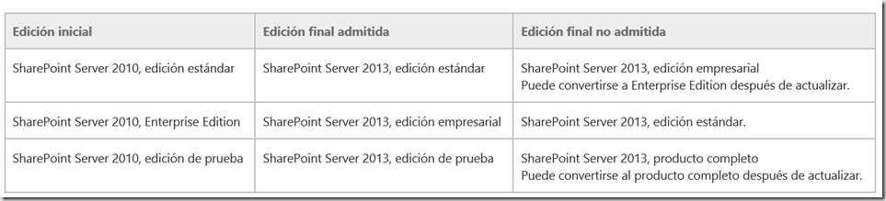](http://www.ciin.es/imagenes/SharePoint-2013-Actualizaciones-admitida_12630/image.png)

* Actualizaciones admitidas entre productos:

[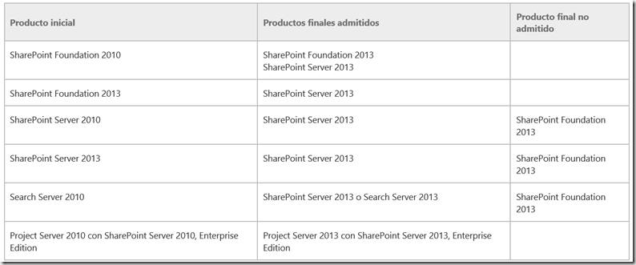](http://www.ciin.es/imagenes/SharePoint-2013-Actualizaciones-admitida_12630/image_3.png)

## Como “recuperar” el servicio de Aplicación Web de SharePoint Foundation si se ha quedado tonto

**Referencia:** <http://jcgonzalezmartin.wordpress.com/2013/05/08/sharepoint-2013-como-recuperar-el-servicio-de-aplicacin-web-de-sharepoint-foundation-si-se-ha-quedado-tonto/>

Pues sí, con este problema me encontré esta mañana…estaba intentando crear Aplicaciones Web en mi entorno de pruebas, y se creaban de forma correcta al menos aparentemente. Digo aparentemente porque al revisar el IIS resulta que no había ni rastro del correspondiente directorio virtual. Total, que indagando me encontré conque el servicio de Aplicación Web de SharePoint Foundation por algún extraño motivo se encontraba en un estado “Deteniendo” que impedía la correcta creación de aplicaciones web.

[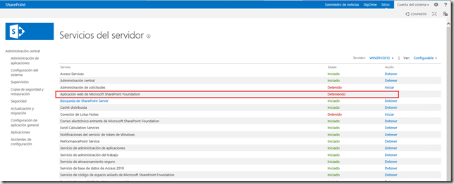](http://www.ciin.es/imagenes/296785364b47_B019/image.png)

Para solucionarlo, y tras una rápida búsqueda llegue a [este thread de stackexchange](http://sharepoint.stackexchange.com/questions/64596/unable-to-stop-microsoft-sharepoint-foundation-web-application-service) en el que se dan varias soluciones que permiten solucionar el problema. En concreto, y por pura rapidez, la ejecución de STSADM solventó el problema:

stsadm -o provisionservice -action start -servicetype spwebservice

[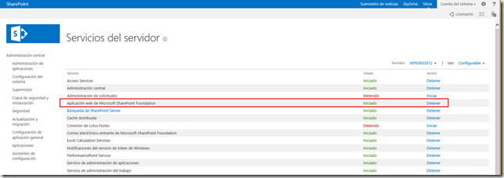](http://www.ciin.es/imagenes/296785364b47_B019/image3.png)

En mi caso, ni hacer un IISReset ni ejecutar stsadm -o execadmsvcjobs solventó el problema como si lo hizo el comando anterior.

## Como bloquear el acceso a ciertos servicios web

**Referencia:** <http://geeks.ms/blogs/ciin/archive/2013/04/27/sharepoint-como-bloquear-el-acceso-a-ciertos-servicios-web.aspx>

Cómo sabéis, SharePoint dispone de una fachada de servicios web pensada para permitir interactuar de forma remota con elementos y servicios de la plataforma. Aunque el acceso a dichos servicios dispone de los mismos mecanismos de seguridad que el acceso a través del navegador, en ocasiones puede ser que se nos pida como requerimiento, sobre todo para sitios Internet, qué se quiere vetar todo acceso anónimo a dichos servicios. ¿Qué posibilidades tenemos para conseguirlo? Pues por suerte varias como las que siguen:

* Configurando adecuadamente el web.config: <http://sharepointking.blogspot.com.es/2010/06/restrict-or-lock-down-sharepoint.html>
* Característica Lockdown mode:
  + <http://blogs.msdn.com/b/russmax/archive/2010/01/22/lockdown-mode-in-sharepoint-2010.aspx>
  + <http://blogs.technet.com/b/steve_chen/archive/2011/11/11/3464698.aspx>
  + <http://geekswithblogs.net/GinoAbraham/archive/2011/11/03/block-application-pages-and-form-pages-in-sharepoint-2010.aspx>
* Mediante un mix de las opciones anteriores:
  + <http://www.c-sharpcorner.com/uploadfile/Roji.Joy/how-to-secure-external-anonymous-access-to-sharepoint-2010-sites/>
* Creando un HTTPModule que intercepte los intentos de acceso a los servicios web:
  + <http://geeks.ms/blogs/ciin/archive/2012/01/11/sharepoint-2010-como-crear-y-desplegar-un-http-module.aspx>

Estas son las opciones que se me han ocurrido a bote pronto y seguro que hay alguna más :-).

## Como pararles los pies a los infames procesos “NodeRunner.exe”

**Referencia:** <http://geeks.ms/blogs/ciin/archive/2013/04/09/sharepoint-2013-como-pararles-los-pies-a-los-infames-procesos-noderunner-exe-ii.aspx>

Hace un tiempo escribía [sobre unos “procesitos”](http://geeks.ms/blogs/ciin/archive/2012/08/15/sharepoint-2013-como-pararles-los-pies-a-los-infames-procesos-noderunner-exe.aspx) (lo digo por ser amable) qué poco a poco se comen el rendimiento de una instalación de SharePoint 2013 con una cantidad de memoria adecuada como para no sufrir este tipo de problemas. El caso es qué el post en cuestión hablaba de qué se podía hacer para quitarte, al menos por un tiempo, a estos procesos para SharePoint 2013 Public Preview…¿Y con la RTM? Pues aunque se ha reducido de forma notable el consumo de recursos por parte de estos procesos, todavía siguen siendo los principales culpables de que un entorno de SharePoint 2013 se comporte de forma “penosa” en cuestiones de rendimiento…por suerte, no todo está perdido y en [este post de Agnes Molnar](http://aghy.hu/AghyBlog_EN/Lists/Posts/Post.aspx?List=a2d07745%2Df748%2D4d3b%2D9c0d%2D8a15ff7fea35&ID=195&utm%5Fsource=feedburner&utm%5Fmedium=feed&utm%5Fcampaign=Feed%3A%20aghy%20%28Aghy%29&Web=53c3b316%2D5b05%2D47ab%2D9779%2D74b30194e68b) podéis encontrar dos soluciones para pararle los pies a nuestros amigos NodeRunner.exe.

## Tablas básicas en una BD de contenidos

**Referencia:** <http://geeks.ms/blogs/ciin/archive/2013/03/30/sharepoint-2013-tablas-b-225-sicas-en-una-bd-de-contenidos.aspx>

Como sabéis, SharePoint se apoya sobre SQL Server como “contenedor” de todas las bases de datos que requiere: BD de configuración, BDs de contenidos, BDs de aplicaciones de servicio y otras adicionales como por ejemplo las correspondientes a la integración con Reporting Services. A nivel de BD de contenidos, hay una serie de tablas básicas que tenemos que conocer como las que os muestro en la siguiente figura:

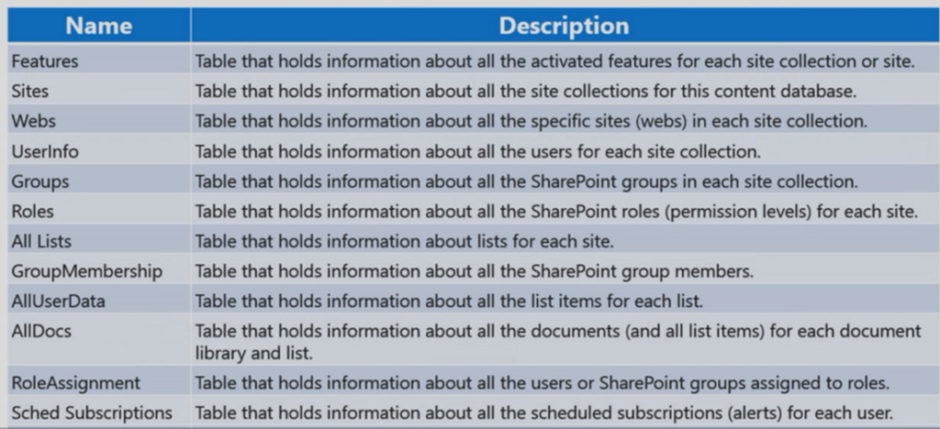

Por supuesto, no hay que modificar estas tablas….aunque a nivel de esquema si es posible (sin perder soporte) hacer cosas como:

* Añadir Triggers.
* Añadir índices o bien modificar índices existentes.
* Añadir, modificar o borrar claves primarias o relaciones de tipo Foreign Key.
* Modificar o borrar procedimientos almacenados existentes.
* Añadir nuevos procedimientos almacenados.
* Hacer modificaciones al esquema de base de datos.
* Cambiar el “Collation” de BD.

Más información sobre los cambios permitidos en: <http://support.microsoft.com/kb/841057?wa=wsignin1.0>

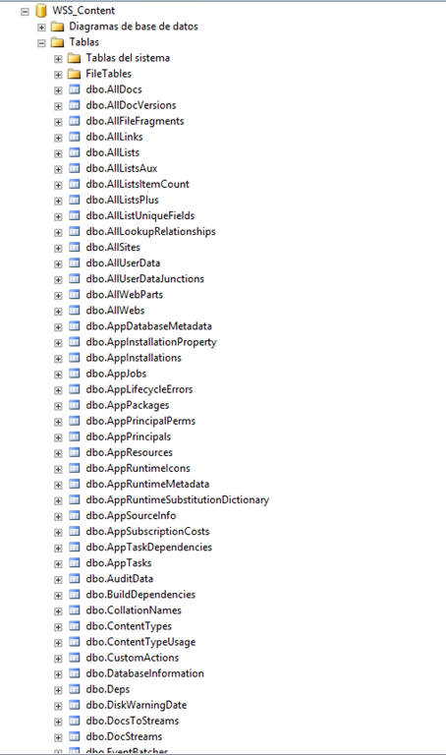

## ¿Qué cantidad máxima de memoria debería disponer a nivel de SQL Server?

**Referencia:** <http://geeks.ms/blogs/ciin/archive/2013/03/23/sharepoint-2013-191-qu-233-cantidad-de-memoria-m-225-xima-deber-237-a-poner-a-nivel-de-sql-server.aspx>

Como diría alguno, buena pregunta y difícil respuesta para la misma. Por suerte, hace unos días estuve asistiendo al WebCast Tuning SQL Server 2012 for SharePoint 2013 Jump Start (presentado por Bill Baer y Brian Alderman) que podéis encontrar en [Microsoft Virtual Academy](http://www.microsoftvirtualacademy.com/). Entre otros muchos contenidos interesantes, me quedé con una fórmula interesante para determinar que cantidad de memoria máxima deberíamos fijar a nivel de SQL Server:

[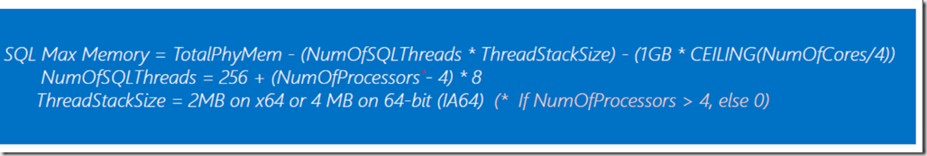](http://www.ciin.es/imagenes/SharePoint-2013_C28A/image.png)

 En mi caso, interpretando qué la función CEILING devuelve el entero más pequeño que no es menor que el argumento el valor máximo de memoria que debería tener configurado a nivel de SQL Server es:

SQL Max Memory = 10.240 MB (Memoria física disponible) – (256 * 2 MB) –1024 MB * CEILING (2/4) = 10.240 – 512 – 1.024 = 8.704 MB = 8.5 GB.

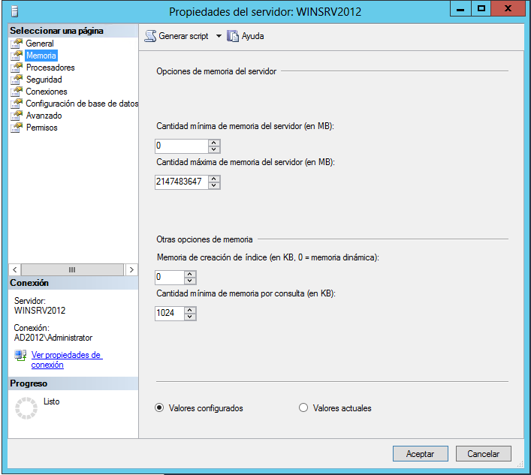

Frente a este valor, fijaros en el valor por defecto que tiene configurado SQL Server….vamos, que si le dejas se lo come todo :P.

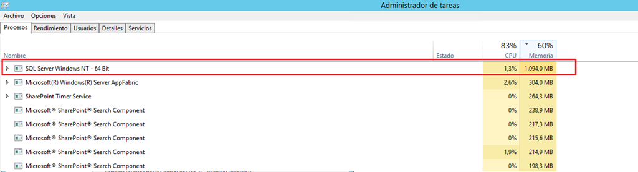

## Buenas prácticas en el uso de cuentas de servicio

**Referencias:** <http://geeks.ms/blogs/ciin/archive/2013/03/17/sharepoint-2013-buenas-pr-225-cticas-en-el-uso-de-cuentas-de-servicio-i.aspx>

Una duda/pregunta habitual cuando se inicia una instalación de SharePoint es la de qué cuentas son necesarias para hacer una instalación en la que se tengan en cuenta cuestiones como:

* Cuentas mínimas necesarias para la instalación.
* Recomendaciones y buenas prácticas en términos de seguridad.
* …

Y una buena respuesta a estas cuestiones la podéis encontrar en [este excelente post de Vlad Catrinescu](http://www.absolute-sharepoint.com/2013/01/sharepoint-2013-service-accounts-best.html) en el que describe claramente las cuentas necesarias, el propósito de las mismas, permisos necesarios, etc. Sin duda, un post a marcar como referencia.

## Disponible la primera actualización de la plataforma

**Referencia:** <http://geeks.ms/blogs/ciin/archive/2013/03/13/sharepoint-2013-disponible-la-primera-actualizaci-243-n-de-la-plataforma.aspx>

Microsoft acaba de liberar las primeras actualizaciones de la plataforma, qué son de obligada instalación para poder realizar la instalación de futuras actualizaciones. En concreto, las actualizaciones son las siguientes:

* [Update for Microsoft SharePoint Enterprise Server 2013 (KB2768000)](http://www.microsoft.com/en-ca/download/details.aspx?id=36987) a la que le corresponde el [siguiente artículo de la KB de Microsoft](http://support.microsoft.com/kb/2768000).
* [Update for Microsoft SharePoint Enterprise Server 2013 (KB2767999)](http://www.microsoft.com/en-ca/download/details.aspx?id=36989)  a la que le corresponde el [siguiente artículo de la KB de Microsoft](http://support.microsoft.com/kb/2767999).

## Tip para cambiar el usuario logado

**Referencia:** <http://geeks.ms/blogs/ciin/archive/2013/02/26/sharepoint-2013-tip-para-cambiar-el-usuario-logado.aspx>

Si estás trabajando con SharePoint 2013, te habrás dado cuenta que dado un sitio de SharePoint por ningún lado aparece una opción para cambiar el usuario logado como en versiones previas. Por fortuna, existe un tipo para solucionar este problema que consiste en:

* Localizar el control  C:\Program Files\Common Files\Microsoft Shared\Web Server Extensions\15\TEMPLATE\CONTROLTEMPLATES\Welcome.ascx y modificarlo de acuerdo [al artículo de la KB # 2752600](http://support.microsoft.com/kb/2752600).

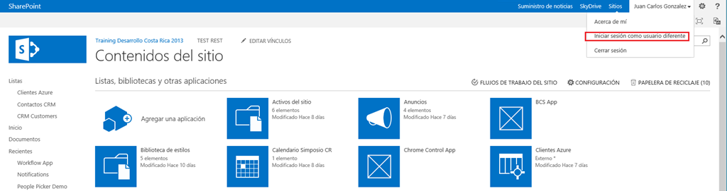

* Tras modificar dicho control (os recomiendo previamente hacer una copia de seguridad de dicho control), si accedéis al sitio podréis ver qué ya tenéis la opción de iniciar sesión como un usuario diferente.

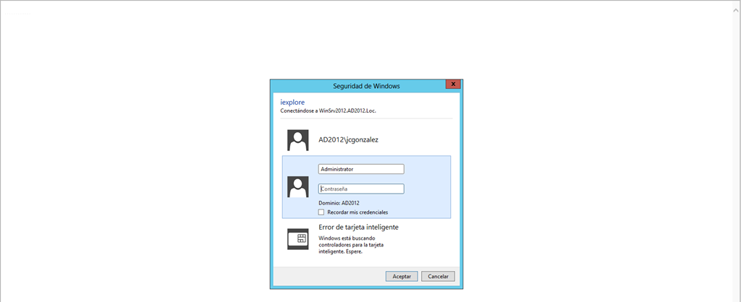

* Si pulsáis la opción, podréis ver que se solicitan las credenciales de acceso y el nuevo usuario accede al sitio sin problemas.

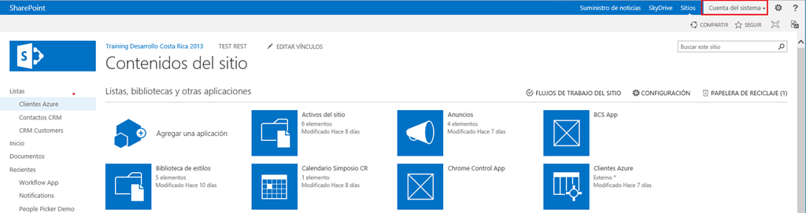

**Referencia:** <http://blogs.msdn.com/b/sharepoint__cloud/archive/2012/12/20/where-is-quot-sign-in-as-different-user-quot-in-sharepoint-2013.aspx>

## Recursos sobre actualización desde versiones previas

**Referencias:**

* <http://geeks.ms/blogs/ciin/archive/2013/02/12/sharepoint-2013-recursos-sobre-actualizaci-243-n-desde-versiones-previas-i.aspx>
* http://geeks.ms/blogs/ciin/archive/2013/05/11/sharepoint-2013-recursos-sobre-actualizaci-243-n-desde-versiones-previas-ii.aspx

Con este primer artículo quiero dar comienzo a una serie de posts sobre recursos qué deberíamos tener en cuenta a la hora de actualizarnos a SharePoint 2013 desde versiones previas de la plataforma. Comenzaremos con un resumen de los [recursos disponibles en TechNet](http://technet.microsoft.com/en-us/library/cc303420.aspx) qué considero más importante. Como veréis, están bastante actualizados:

* Recursos descargables:
  + [SharePoint 2013 - Upgrade Process model](http://go.microsoft.com/fwlink/?LinkId=255047)
  + [SharePoint 2013 - Test Your Upgrade Process model](http://go.microsoft.com/fwlink/?LinkId=252098)
  + [SharePoint 2013 Upgrade Worksheet](http://go.microsoft.com/fwlink/?LinkId=252097)
* Artículos en TechNet:
  + [Get started with upgrades to SharePoint 2013](http://technet.microsoft.com/en-us/library/ee833948.aspx)
  + [Plan for upgrade to SharePoint 2013](http://technet.microsoft.com/en-us/library/cc303429.aspx)
  + [Test and troubleshoot an upgrade to SharePoint 2013](http://technet.microsoft.com/en-us/library/ff382642.aspx)
  + [Upgrade databases from SharePoint 2010 to SharePoint 2013](http://technet.microsoft.com/en-us/library/cc303436.aspx)
  + [Upgrade site collections to SharePoint 2013](http://technet.microsoft.com/en-us/library/jj219474.aspx)
  + [Upgrade from other versions or other products to SharePoint 2013](http://technet.microsoft.com/en-us/library/ff730260.aspx)
* Gettin Started:
  + [Overview of the upgrade process](http://technet.microsoft.com/en-us/library/cc262483.aspx)
  + [Upgrade overview videos](http://technet.microsoft.com/en-us/library/jj938165.aspx)
  + [Overview of the services upgrade process](http://technet.microsoft.com/en-us/library/ee731990.aspx)
  + [Best practices for upgrade](http://technet.microsoft.com/en-us/library/cc261992.aspx)
  + [Review supported editions and products for upgrading](http://technet.microsoft.com/en-us/library/cc262747.aspx)
* Otros recursos:
  + [Upgrade and Migration Resource Center for SharePoint 2013 Products](http://technet.microsoft.com/sharepoint/fp142375)
  + [Upgrade from other versions or other products](http://technet.microsoft.com/en-us/library/ff730260.aspx)
  + [Upgrade for SharePoint 2013 learning roadmap](http://technet.microsoft.com/en-us/library/jj937862.aspx)

Siguiendo con la [serie de artículos con recursos sobre actualización desde versiones previas](http://geeks.ms/blogs/ciin/archive/2013/02/12/sharepoint-2013-recursos-sobre-actualizaci-243-n-desde-versiones-previas-i.aspx) de SharePoint a SharePoint 2013, os dejo un nuevo recopilatorio con artículos disponibles en TechNet y en castellano:

* Novedades: <http://technet.microsoft.com/library/ee617150(v=office.15)>
* Proceso de actualización: [http://](http://technet.microsoft.com/es-es/library/cc262483.aspxActualización)[technet.microsoft.com/es-es/library/cc262483.aspx](http://technet.microsoft.com/es-es/library/cc262483.aspx)
* Actualización de servicios: [http://](http://technet.microsoft.com/es-es/library/ee731990.aspxActualización)[technet.microsoft.com/es-es/library/ee731990.aspx](http://technet.microsoft.com/es-es/library/ee731990.aspx)
* Actualización de granjas con servicios compartidos: [http://](http://technet.microsoft.com/es-es/library/cc303435.aspxBuenas)[technet.microsoft.com/es-es/library/cc303435.aspx](http://technet.microsoft.com/es-es/library/cc303435.aspx)
* Buenas prácticas en la actualización: [http://](http://technet.microsoft.com/es-es/library/cc261992.aspxDiagrama)[technet.microsoft.com/es-es/library/cc261992.aspx](http://technet.microsoft.com/es-es/library/cc261992.aspx)
* Diagrama resumen del proceso de actualización: [http://](http://www.microsoft.com/es-es/download/details.aspx?id=30371Actualización)[www.microsoft.com/es-es/download/details.aspx?id=30371](http://www.microsoft.com/es-es/download/details.aspx?id=30371)
* Actualización colecciones de sitios: [http](http://technet.microsoft.com/library/ff191199(v=office.15)Actualizaciones)[://technet.microsoft.com/library/ff191199(v=office.15)](http://technet.microsoft.com/library/ff191199(v=office.15))
* Actualizaciones admitidas: <http://technet.microsoft.com/es-es/library/cc262747.aspx>
* Otros recursos:
  + <http://blogs.technet.com/b/wbaer/archive/2013/04/28/introduction-to-system-status-notifications-in-sharepoint-2013.aspx>
  + <http://community.bamboosolutions.com/blogs/sharepoint-2013/archive/2013/02/07/back-up-content-database-from-sharepoint-2010-and-restore-it-to-sharepoint-2013.aspx>

## Recursos sobre shredded storage

**Referencia:** <http://geeks.ms/blogs/ciin/archive/2013/02/03/sharepoint-2013-recursos-sobre-shredded-storage.aspx>

Una de las mejoras que introduce SharePoint 2013 a nivel de almacenamiento de información en general, y de documentos en particular es la tecnología shredded storage que Bill Baer explica muy bien en [este artículo](http://blogs.technet.com/b/wbaer/archive/2012/11/12/introduction-to-shredded-storage-in-sharepoint-2013.aspx). Básicamente, esta tecnología mejora el rendimiento I/O de SharePoint cuando trabaja con información de manera qué cuando se almacena un documento o se realizan cambios en documentos existentes se reduce la necesidad de ancho de banda y de almacenamiento. De echo, es en las actualizaciones de documentos dónde más se nota las bondades de esta tecnología ya qué frente a versiones previas de la plataforma, los cambios si son incrementales de forma que para “hacerlos efectivos” no es necesario leer el documento completo almacenado en la base de datos sino únicamente la porción del mismo en la que aplican.

Como comenta Bill Baer, SharePoint 2013 facilita que el contenido se almacene como un único stream de datos o bien como una colección de BLOBs independientes. Es en este último caso cuando Shredded Storage entra en acción ya qué permite esta división de manera que un documento cualquiera está distribuido en diferentes BLOBs y cada BLOB tiene asociado un ID único que facilita la aplicación de los cambios incrementales comentados. De esta forma, la estructura de un documento en el qué se hace uso de Shredded Storage es como sigue:

[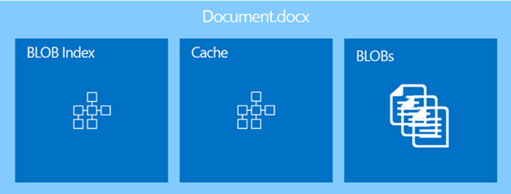](http://blogs.technet.com/cfs-file.ashx/__key/communityserver-blogs-components-weblogfiles/00-00-00-48-65-metablogapi/8357.image_5F00_27BF8AF5.png)

Os dejo otros recursos a esta tecnología qué incorpora SharePoint 2013:

* [Shredded Storage in SharePoint 2013](http://yalla.itgroove.net/2012/09/shredded-storage-in-sharepoint-2013/)
* [SharePoint 2013: The Truth Behind Shredded Storage](https://www.nothingbutsharepoint.com/sites/itpro/Pages/SharePoint-2013-The-Truth-Behind-Shredded-Storage.aspx)
* [SharePoint 2013 – Shredded Storage](http://casperdelange.wordpress.com/2012/10/17/sharepoint-2013-shredded-storage/)
* [Shredded Storage: A new feature in SharePoint 2013](http://www.informedconsulting.nl/blog/?p=434)
* [SharePoint 2013 Shredded Storage – How it Works (Part 2)](http://www.learningsharepoint.com/2012/12/14/sharepoint-2013-shredded-storage-how-it-works-part-2/)

## Causas y posibles soluciones del error HRESULT: 0x80131904

**Referencias:**

* <http://geeks.ms/blogs/ciin/archive/2013/01/27/sharepoint-causas-y-posibles-soluciones-del-error-hresult-0x80131904-i.aspx>

Si estás trabajando con SharePoint y de repente te empiezas a encontrar con errores de tipo “error HRESULT: 0x80131904” cuando haces operaciones típicas como visualizar elementos de lista, actualizar elementos existentes, crear elementos nuevos, …muy probablemente tengas problemas de espacio en el SQL Server utilizado en el despliegue de SharePoint. En concreto, este error se puede producir porque:

* Nos hemos quedado sin espacio en disco para las Bases de Datos de contenidos:
  + <http://johanolivier.blogspot.com.es/2011/04/resolve-sharepoint-errors-caused-by-sql.html>
  + <http://vbthineshkumar.blogspot.com.es/2011/11/sql-express-database-full-error-in.html>
* La BD TempDB se ha llenado y nos hemos quedado sin espacio:
  + <http://social.technet.microsoft.com/forums/en-US/sharepointadminprevious/thread/53fe8467-3cbd-4a25-8a69-f9f80edebdb9/>
* Otras referencias en torno a qué nos hemos quedado sin espacio en la BD de contenidos:
  + <http://go4answers.webhost4life.com/Example/getting-exception-hresult-0x80131904-167395.aspx>

En cuanto a soluciones para el problema:

* Si nos hemos quedado sin espacio en disco, dotar de más espacio para solucionar el problema.
* Si es la versión de SQL (versiones Express) quien está dando el problema, actualizar a una versión de SQL Server que lo solucione (versiones Estándar o Empresarial)

## Como configurar BDs de contenido en modo solo lectura

**Referencia:** <http://geeks.ms/blogs/ciin/archive/2013/01/20/sharepoint-c-243-mo-configurar-bd-s-de-contenidos-en-modo-s-243-lo-lectura-i.aspx>

Una de las técnicas que tenemos disponibles para migrar o mover bases de datos (BDs) de contenido en SharePoint (en particular para las versiones 2010 y 2013) evitando pérdida de datos y garantizando el acceso a la información por parte de los usuarios es la de configurar dichas BDs en modo sólo lectura. De esta forma, podremos hacer las correspondientes copias sin perder información y garantizando que los usuarios puedan acceder a la misma, aunque no podrán realizar cambios. Para configurar una BD de contenidos en modo sólo lectura:

* Nos vamos a SQL Server Management Studio y nos conectamos al instancia de BD dónde residen las BDs de contenidos de SharePoint.

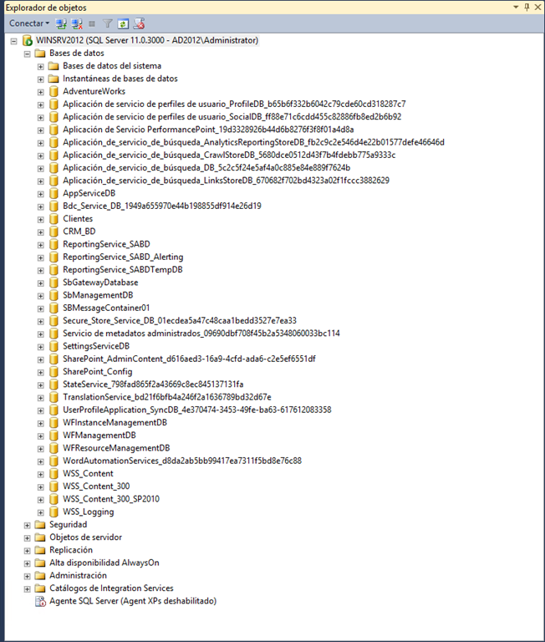

* Seleccionamos la BD concreta que queremos poner en modo sólo lectura, hacemos clic con el botón derecho del ratón y pulsamos Propiedades. En la ventana que se abre, pulsamos sobre la sección “Secciones” y localizamos bajo “Estado” la propiedad “Base de datos de sólo lectura” que por defecto tiene un valor “False”. Cambiamos el valor a “True”.

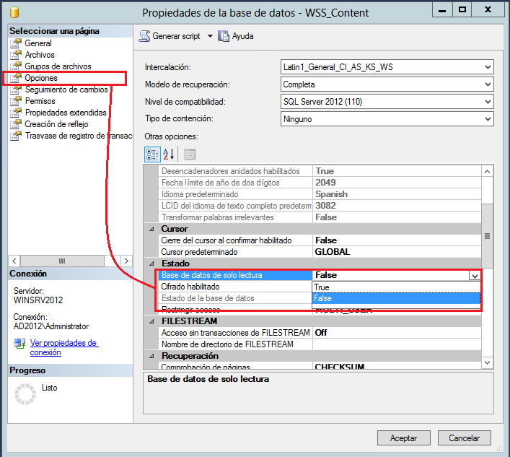

* Pulsamos “Aceptar” y se muestra un mensaje informativo indicando que para poder hacer efectivo el cambio se deben cerrar todas las conexiones a la BD. Además, se nos pide confirmación del cambio realizado. Pulsamos “Sí” para confirmar los cambios.

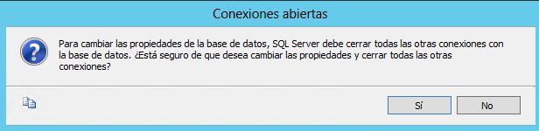

* En el explorador de objetos de SQL Server Management Studio veremos como la BD de contenidos ha cambiado a un color gris indicando ese estado de “Sólo lectura”. Además, entre paréntesis y a continuación del nombre se notifica este echo.

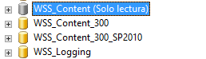

* Si accedemos a uno de los sitios de SharePoint que reside en dicha BD de contenido, podremos comprobar que podemos acceder a visualizar la información pero que no es posible por ejemplo añadir elementos en una lista o biblioteca de documentos. Fijaros como en este caso de SharePoint 2013 se muestra una barra informativa indicando que el sitio es de sólo lectura. Fijaros en como también las WebParts de la página de inicio están configuradas en modo solo lectura.

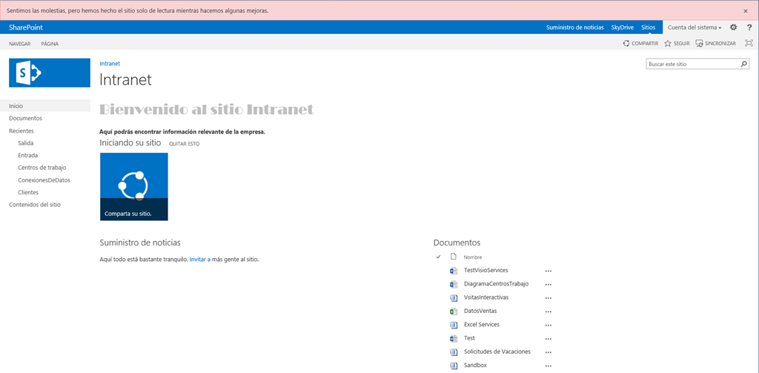

* Como comentaba, si accedemos por ejemplo a una biblioteca las opciones para crear o cargar documentos aparecen deshabilitadas.

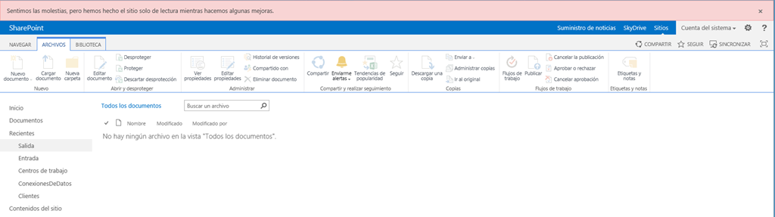

Por supuesto, todos los cambios realizados a nivel de SQL Server Management se pueden realizar con T-SQL. Por ejemplo, para SQL Server 2008 R2 se tiene que utilizar SET y ALTER DATABASE: <http://technet.microsoft.com/es-es/library/ms190249(SQL.105).aspx>. Y hasta aquí llega este artículo sobre como configurar BDs de contenidos en modo sólo lectura. Para revertir el estado de la BD, seguimos el procedimiento comentado y cambiamos el valor de la propiedad “Base de datos de sólo lectura” a “false” con lo que el sitio de SharePoint de ejemplo volverá a ser completamente funcional.

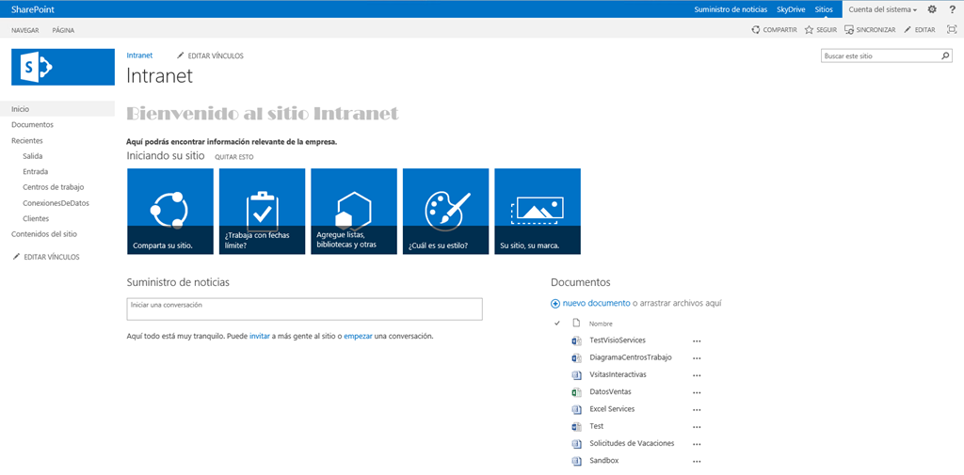

## ¿De dónde me descargo los language packs?

**Referencia:** <http://geeks.ms/blogs/ciin/archive/2013/01/03/sharepoint-2013-191-de-d-243-nde-me-descargo-los-language-pack.aspx>

Pues la respuesta es qué depende de qué language packs (LPs) necesites:

* Para SharePoint Server, y hasta que no esté disponible de forma general, de momento sólo se pueden descargar de MSDN y tenemos un total de 14 idiomas disponibles.

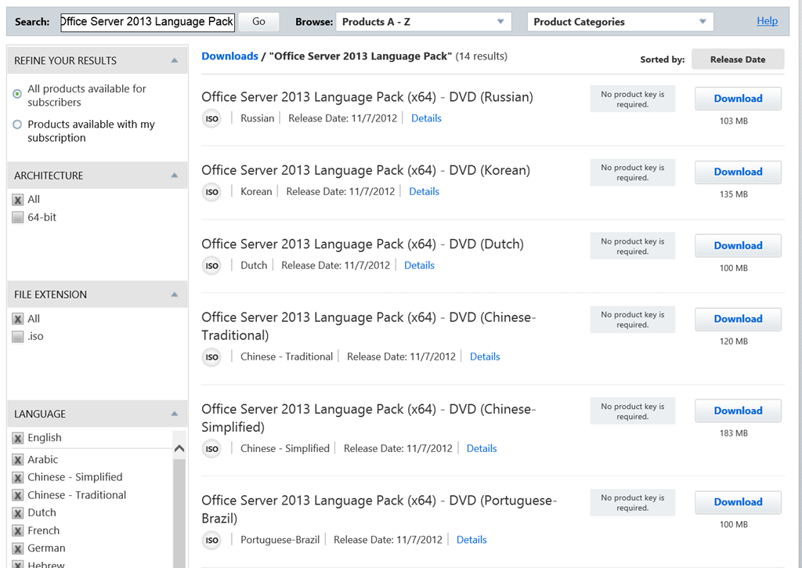

* Para SharePoint Foundation, los tenéis aquí: <http://www.microsoft.com/en-us/download/details.aspx?id=35492>
* Para Office Web Apps, los podéis descargar desde este enlace: <http://www.microsoft.com/en-us/download/details.aspx?id=35490>

# Búsquedas

Esta sección recoge artículos relacionados con el área de búsquedas de la plataforma SharePoint 2013.

# Enterprise Content Management (ECM)

Esta sección recoge aquellos artículos relativos a gestión de contenidos empresariales (ECM).

# Web Content Management

Esta sección recoge aquellos artículos que tienen que ver con aspectos de publicación en SharePoint 2013.

## Configuración y uso de la Content By Search WebPart

**Referencias:**

* <http://geeks.ms/blogs/ciin/archive/2013/02/05/sharepoint-2013-configuraci-243-n-y-uso-de-la-content-by-search-webpart-cbswp-i.aspx>

Una de las joyas de SharePoint 2013 (Server) es una nueva WebPart conocida como Content By Search WebPart (CBSWP) que sobre el contenido indexado por el motor de búsquedas de forma continua (característica de “Continuous crawling” de SharePoint 2013) permite mostrar información procedente de distintos sitios de nuestra granja de una forma muy visual y que habilita y facilita el diseño e implementación de sitios orientados a producto. En este primer post de la serie he recopilado una serie de recursos relativos a esta WebPart:

* Características de la CBSWP:
  + [Content Search Web Part in SharePoint 2013](http://msdn.microsoft.com/en-us/library/jj163789.aspx)
  + [SharePoint 2013 – Content Search Web Part (CSWP) VS Content Query Web Part (CQWP)](http://www.learningsharepoint.com/2012/07/22/sharepoint-2013-content-search-web-part-cswp-vs-content-query-web-part-cqwp/)
  + [Configure Search Web Parts in SharePoint Server 2013](http://technet.microsoft.com/en-us/library/jj679900.aspx#BKMK_AddContentWP)
  + [Introducing the Content Search Web Part](https://technetklub.hu/blogs/sharepointteamblog/archive/2013/1/7/introducing-the-content-search-web-part.aspx)
* Ejemplos de configuración y uso:
  + [Rollup my SharePoint Sub Sites using Search](http://en.share-gate.com/blog/roll-up-sharepoint-2013-sites-using-search)
  + [SharePoint 2013 Web Part: Content Search](http://www.sharepoint911.com/blogs/laura/Lists/Posts/Post.aspx?ID=185)
  + [Using the Content Search web part (and understanding SP 2013 search)](http://www.sharepointnutsandbolts.com/2012/10/using-content-search-web-part-and.html)
  + [Using server-side rendering with Content Search Web Part in SharePoint 2013](http://blog.mastykarz.nl/server-side-rendering-content-search-web-part-sharepoint-2013/)
  + [SharePoint 2013 and Search-Driven Content – Articles Web Part](http://www.mkoskinen.com/Blog/Lists/Posts/Post.aspx?ID=11)
* Desarrollo:
  + [SharePoint 2013 : Set Content Search Web Part “QueryText” Attribute Programmatically](http://blogs.msdn.com/b/davidrei/archive/2012/12/27/sharepoint-2013-set-content-search-web-part-querytext-attribute-programmatically.aspx)
  + [Content Search, Metadata Driven Navigation, and Display Templates](http://sp2013.blogspot.com/2012/09/content-search-metadata-driven.html)

## Mejoras en la inserción de videos

**Referencias:**

* <http://geeks.ms/blogs/ciin/archive/2013/01/14/sharepoint-2013-mejoras-en-la-inserci-243-n-de-videos-i.aspx>
* <http://geeks.ms/blogs/ciin/archive/2013/01/31/sharepoint-2013-mejoras-en-la-inserci-243-n-de-videos-ii.aspx>

Otra de las mejoras que incorpora SharePoint 2013, sobre todo pensando en sitios de publicación, es la de una mejor experiencia en la inserción y uso de videos en páginas:

* Dada una página de publicación, a través de la pestaña “Insertar” de la cinta podemos insertar videos utilizando la opción “Video y audio”. Como veis, los videos pueden proceder de cuatro orígenes posibles:
  + Del PC local.
  + De portales o canales de video como Youtube que permiten insertar videos en páginas mediante el correspondiente código HTML (opción “Insertar”).
  + De SharePoint.
  + De una dirección web concreta.

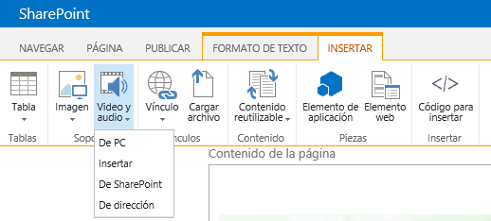

* Para este artículo, vamos a cargar un video desde nuestro equipo local, lo qué hace que automáticamente se muestre una página de carga en la que podemos ver para empezar una pre-visualización del video.

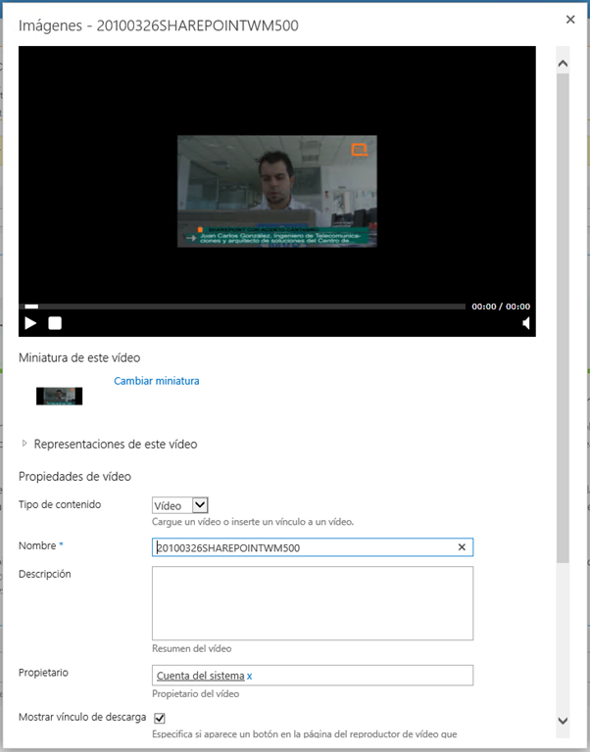

* Además de la pre-visualización del video, podemos cambiar la miniatura del video que se muestra cuando el usuario accede al mismo.

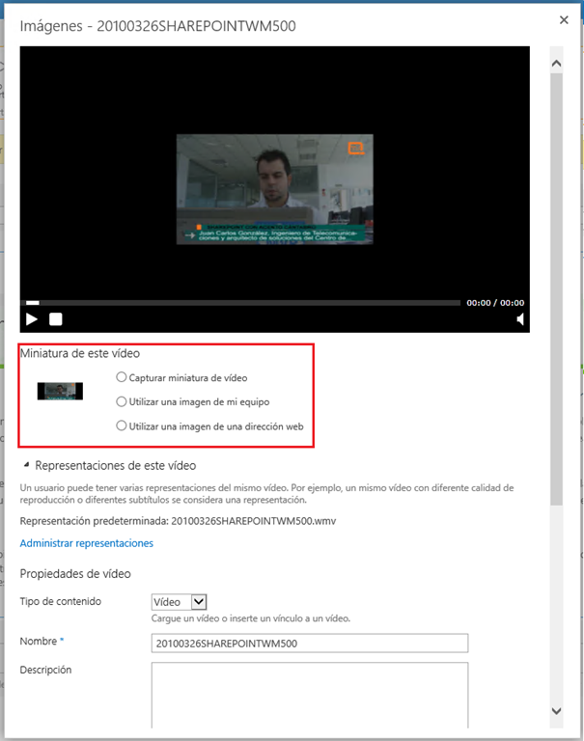

* Pero no sólo eso, podemos incluso definir distintas opciones de formato para el video que se ajuste de forma más adecuada al ancho de banda disponible. Esto lo podemos hacer a través del concepto de “Representaciones”, novedad en SharePoint 2013 y qué está disponible para videos e imágenes. En la práctica nos permite dado un archivo de video o imagen fuente, definir distintos tamaños y representaciones para el mismo de una forma más o menos automatizada.

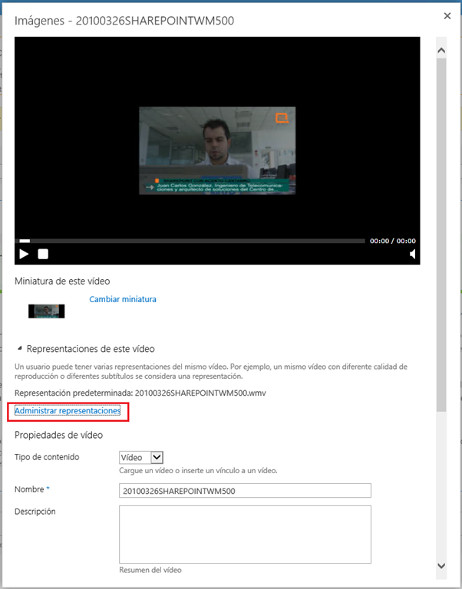

* En el caso de videos, realmente tendremos que tener generado el video en los distintos formatos que se vayan a soportar. Fijaros como en la ventana intermedia se nos da la opción de o bien seleccionar el video o bien cargarlo para una cierta representación determinada.

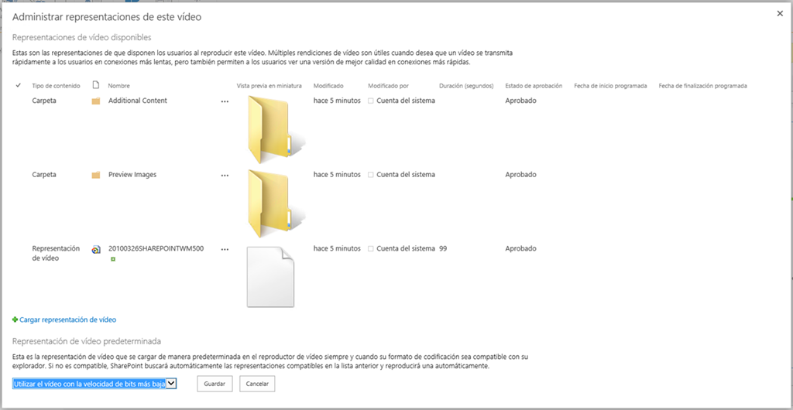

* Por ejemplo. podríamos cargar una representación del video optimizada para 103 KB/s.

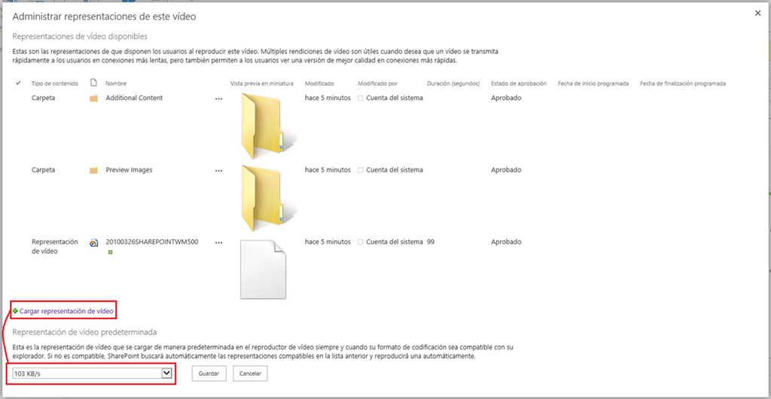

Vamos a ver como insertar un video procedente de una fuente externa como puede ser Youtube:

* Como siempre, a través de la pestaña “Insertar” de la cinta pulsamos sobre “Audio y video” y en este caso elegimos la opción “Insertar”.

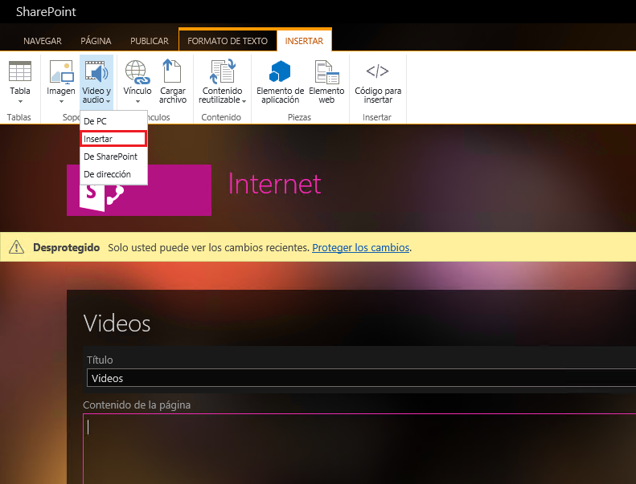

* A continuación se abre una ventana modal en la que podemos añadir código HTML y/o JavaScript.

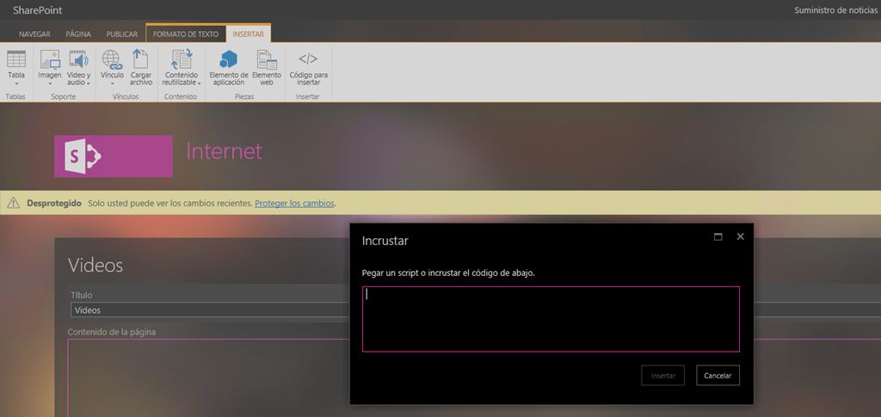

* En este caso, añadimos el HTML relativo al <iFrame> que hemos tomado del video de Youtube que queremos mostrar en la página de SharePoint. Fijaros como, una vez añadido el HTML se muestra una pre_visualización del mismo (del video en este caso).

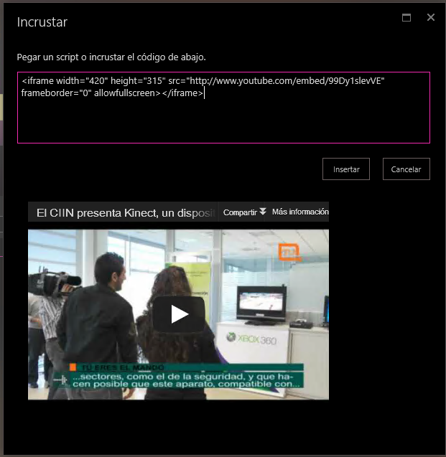

* Pulsamos el botón “Insertar” de forma que se muestra el video en la página sin guardar todavía.

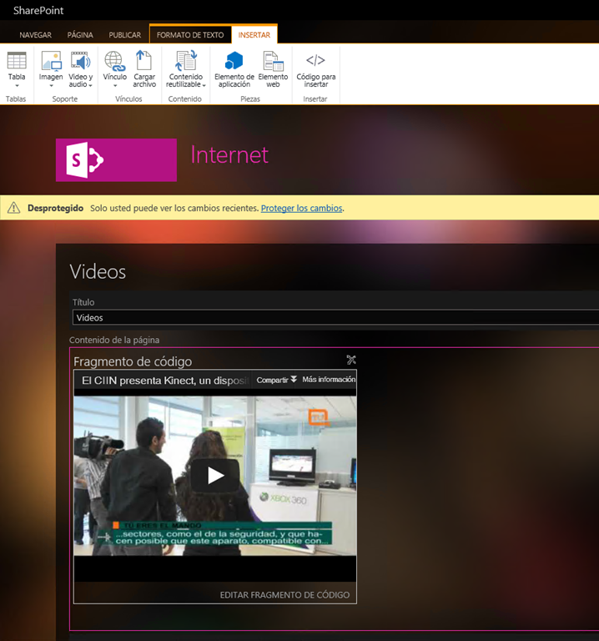

* Guardamos la página y comprobamos que el video se muestra y reproduce sin problemas.

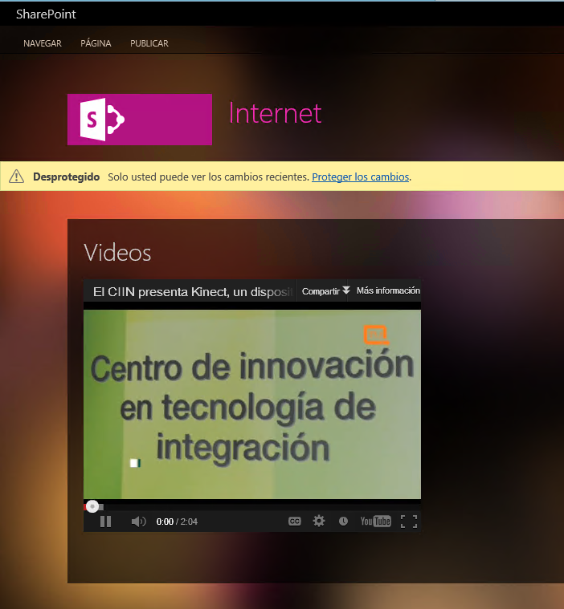

# Business Intelligence

Esta sección recoge aquellos artículos que tienen que ver con las capacidades e Business Intelligence en plataforma SharePoint.

## ¿Está soportado el acceso anónimo a informes de Reporting Services?

**Referencia:**

* <http://geeks.ms/blogs/ciin/archive/2013/04/22/sharepoint-2013-191-est-225-soportado-el-acceso-an-243-nimo-a-informes-de-reporting-services.aspx>

Esta es la pregunta qué me hicieron el otro día, y qué con mis dudas sobre la mesa, me llevo a hacer pruebas de si era posible o no acceder de forma anónima a informes de Reporting Services. Ya os adelanto que no está soportado por Microsoft como podéis leer en [este enlace](http://blog.quasarinc.com/ssrs/sql-server-reporting-services-2012-anonymous-access/) en el que se detalla un workaround no soportado que en cualquier caso habría que probar si es válido para una integración de SSRS y SharePoint. Aún así os dejo las pruebas que hice para ver si era posible o no dicho acceso anónimo:

* En primer lugar, crear una cuenta de ejecución de informes de SQL para no utilizar autenticación Windows. En un escenario de Reporting Services 2012 integrado con SharePoint (por medio de la correspondiente aplicación de servicio), es necesario crear dicha cuenta en cada una de las BDs asociadas a la aplicación de servicio además de en las BDs master y msdb. Por supuesto, la cuenta se tiene que añadir a la BD qué contiene los datos que mostrará el informe.

1: exec sp_droplogin @loginame='ReportExecution'

2: exec sp_addlogin @loginame='ReportExecution', @passwd='pass@word1'

3:

4: --En AdventureWorksDW

5: use AdventureWorks

6: if exists(select * from sysusers where name='ReportExecution')

7: exec sp_dropuser @name_in_db='ReportExecution'

8: exec sp_adduser @loginame='ReportExecution', @grpname='db_datareader'

9:

10: --En msdb

11: use msdb

12: if exists(select * from sysusers where name='ReportExecution')

13: exec sp_dropuser @name_in_db='ReportExecution'

14: --add the users to the databases and give them permissions

15: exec sp_adduser @loginame='ReportExecution', @grpname='db_datareader'

16:

17: --En ReportingService_SABD

18: use ReportingService_SABD

19: if exists(select * from sysusers where name='ReportExecution')

20: exec sp_dropuser @name_in_db='ReportExecution'

21: --add the users to the databases and give them permissions

22: exec sp_adduser @loginame='ReportExecution', @grpname='db_datareader'

23:

24: --En ReportingService_SABDTempDB

25: use ReportingService_SABDTempDB

26: if exists(select * from sysusers where name='ReportExecution')

27: exec sp_dropuser @name_in_db='ReportExecution'

28: --add the users to the databases and give them permissions

29: exec sp_adduser @loginame='ReportExecution', @grpname='db_datareader'

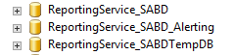

* Las BDs asociadas a la aplicación de servicio de Reporting Services son 3 en total: la que contiene las definiciones de informes, la de alertas y la BD temporal para cuestiones de procesado.

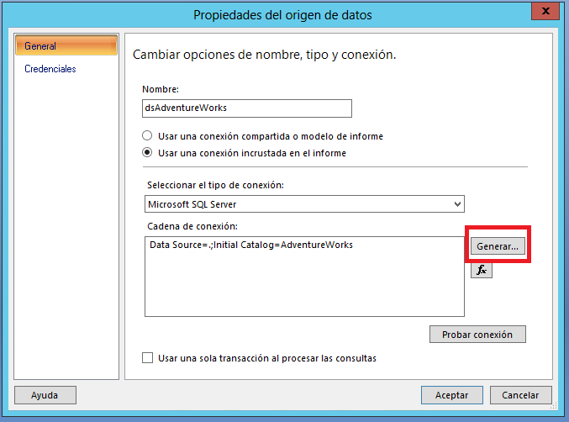

* Crear con Report Builder 3.0 un informe en el que usemos la cuenta de ejecución de SQL qué hemos creado con el script anterior.

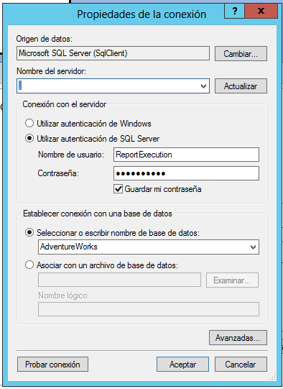

* Configurar el origen de datos para que el informe use esas credenciales (pestaña Credenciales) y no las intente usar como credenciales Windows. Por supuesto, a partir de aquí crear el informe de acuerdo a los requerimientos qué tengamos establecidos.
* Publicar el informe en la Colección de Sitios en concreto.

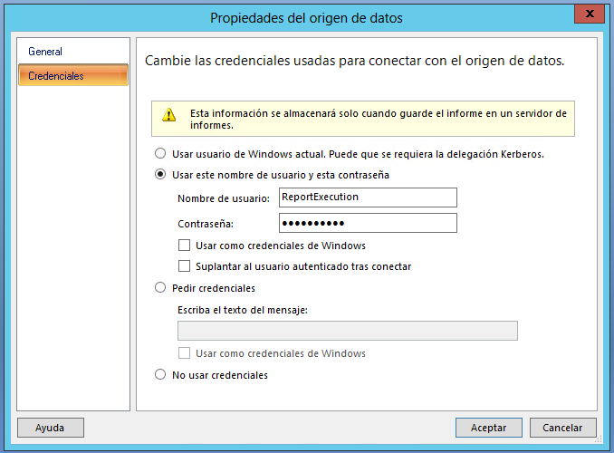

* A nivel de SharePoint, configurar el acceso anónimo a nivel de Aplicación Web y del Sitio dónde [hemos desplegado el informe](http://geeks.ms/blogs/ciin/archive/2012/10/04/sharepoint-2013-habilitar-el-acceso-an-243-nimo-a-un-sitio.aspx).

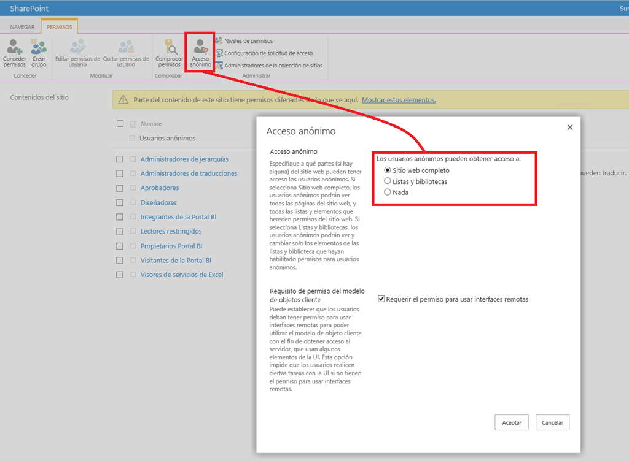

Tras realizar todos estos cambios, si accedéis al informe publicado:

* Comprobaréis que no se visualiza y se muestra un error en la ejecución del informe.
* Si intentáis editar el informe con Report Builder, observaréis que no es posible y qué da un error de acceso al informe dado que identifica que es un usuario anónimo el que quiere acceder a configurar el informe.

Para hacer una vuelta atrás y que el informe se pueda visualizar y editar, es necesario que quitéis el acceso anónimo tanto a nivel de aplicación web como de sitio, es decir, no es suficiente con quitarlo a nivel de sitio (o de colección de sitios).

## Novedades en PowerView

**Referencia:** <http://geeks.ms/blogs/ciin/archive/2013/04/13/sharepoint-2013-novedades-en-powerview-i.aspx>

Cómo sabéis, una de las novedades que vinieron con SQL Server 2012 es SQL Server PowerView una tecnología qué facilita el “Self-Service” BI al usuario final permitiéndole crear, a partir de una fuente de datos, gráficos visuales e interactivos de gran riqueza. En la parte de UX, los informes de PowerView se creaban utilizando SharePoint. Con la nueva versión de la plataforma, esto sigue siendo así además de permitir qué se puedan crear informes PowerView desde Microsoft Office Excel 2013. Junto con la extensión de PowerView a Excel, otras características de la tecnología son:

* Exploración de datos interactiva y muy visual
* Fuente de datos: un BISM o un documento Excel
* Proporciona reporting ad-hoc muy intuitivo
* Muy enfocado a analistas de negocio, decisores e IW
* Se necesita:
  + SQL Server 2012 SP1.
  + SharePoint Server 2013

Y si nos centramos en novedades de PowerView sobre la base de SQL Server 2012 SP1 y SharePoint 2013 nos encontraremos con algunas como:

* A nivel de visualización:
  + Gráficos de tarta.
  + Mapas.
  + KPIs.
* A nivel de origen de datos:
  + Soporte de jerarquías.
  + Soporte para drill down/drill up.
* A nivel de Look & Feel:
  + Nuevos temas.
  + Uso de fondos e imágenes de fondo.
* …

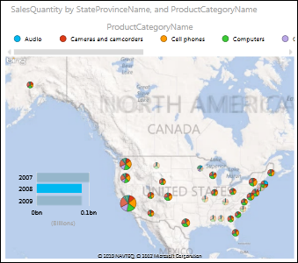

Referencias clave:

* <http://office.microsoft.com/en-us/excel-help/whats-new-in-power-view-in-excel-2013-and-in-sharepoint-server-HA102901475.aspx>
* <http://office.microsoft.com/en-us/excel-help/power-view-explore-visualize-and-present-your-data-HA102835634.aspx>
* <http://www.slideshare.net/spcadriatics/powerpivot-power-view-and-sharepoint-server>

## Microsoft BI Solution Builder

**Referencia:** <http://geeks.ms/blogs/ciin/archive/2013/03/19/sharepoint-2013-microsoft-bi-solution-builder.aspx>

Tal y como podemos leer en el [blog del equipo IT Pro de SharePoint](http://blogs.technet.com/b/tothesharepoint/archive/2013/03/14/microsoft-bi-solution-builder-business-intelligence-tools-and-capabilities-are-available.aspx), Microsoft acaba de liberar la herramienta Microsoft BI Solution Builder que permite evaluar que capacidades de BI de SharePoint 2013 son adecuadas para una cierta organización. Un ejemplo de informe que genera [la herramienta](http://www.bisolutionbuilder.com/) es el siguiente:

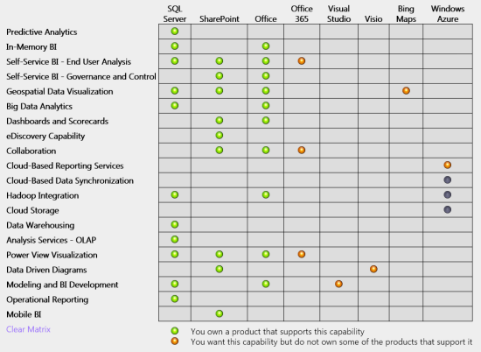

# Interoperabilidad

Esta sección recoge todos aquellos artículos en los que se muestra cómo hacer SharePoint interoperable con otras plataformas desde la perspectiva de integración de datos y sistemas externos.

# Office 365

Esta sección recoge todos los artículos relativos a Office 365 que se han publicado en el blog tanto desde la perspectiva funcional, como de administración e incluso de desarrollo.

## Como acceder al Seller Dashboard sin errores

**Referencia:** <http://geeks.ms/blogs/ciin/archive/2013/06/22/sharepoint-2013-c-243-mo-acceder-al-seller-dashboard-desde-nuestro-sitio-de-desarrollador-sin-errores.aspx>

Si al intentar acceder al Seller Dasboard desde un sitio de desarrollador de Office 365 te encuentras con algún tipo de error relativo a qué la cuenta indicada no es válida, es muy probable que sea debido a qué se ha intentado acceder al panel utilizando las credenciales del sitio d eOffice 365. Para solucionarlo, simplemente haz un Sign Out en la propia página de error e inicia sesión con tu Windows Live ID válido para el Seller Dashboar y podrás acceder sin problemas.

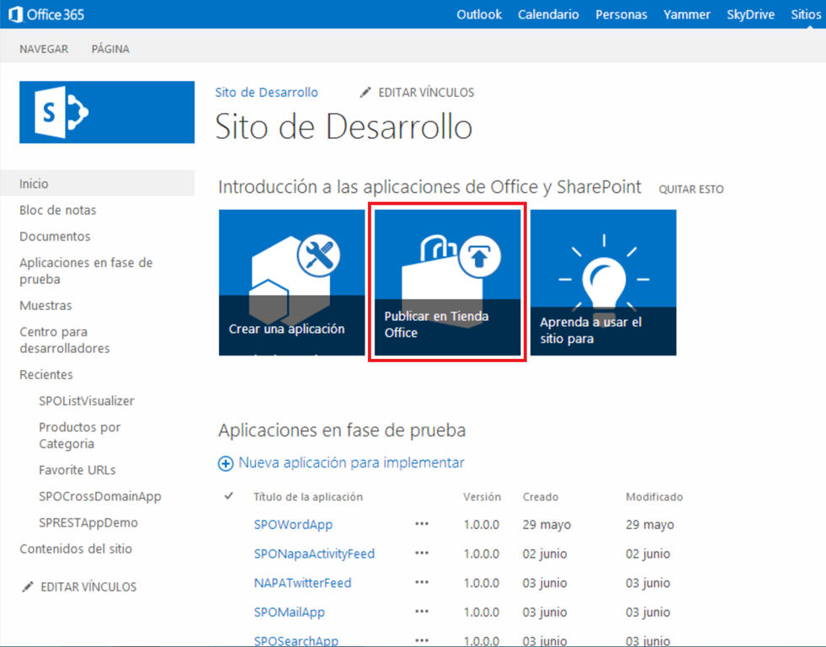

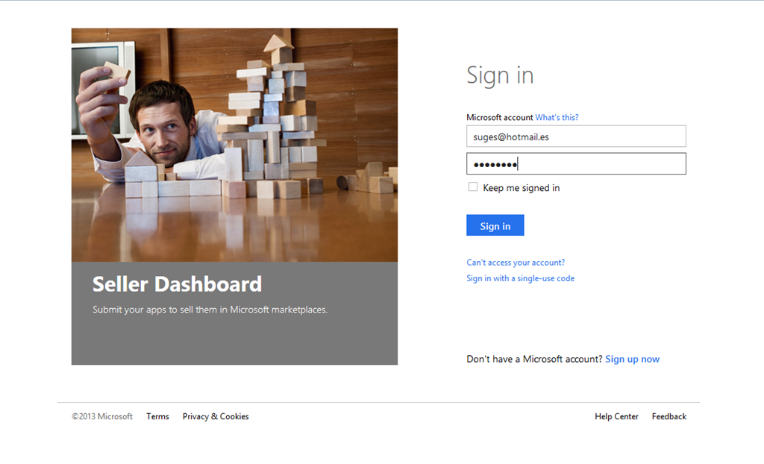

## El primer paso de la integración con Yammer ya está aquí

**Referencia:** <http://geeks.ms/blogs/ciin/archive/2013/06/08/sharepoint-online-el-primer-paso-de-la-integraci-243-n-con-yammer-ya-est-225-aqu-237.aspx>

Tal y como podéis leer en [este artículo](http://sharepoint-community.net/profiles/blogs/microsoft-started-to-roll-the-ability-to-switch-the-sharepoint) de SharePoint Community, ya está disponible el primer paso en el camino hacía una mayor integración de SharePoint Online y Yammer: la capacidad de sustituir el feed de actividad de SharePoint Online por el de Yammer. Esta capacidad está disponible para suscripciones de Office 365 creadas a partir de Office 365. Para realizar el cambio de feed de actividad, simplemente hay que seguir los siguientes paso:

* Iniciar sesión en el portal de administración de Office 365 e ir a la administración de SharePoint Online.
* Hacer clic sobre la sección “Configuración” del menú vertical.
* En la sección “Colaboración social” para las empresas, simplemente cambiar la opción de suministro de actividad

[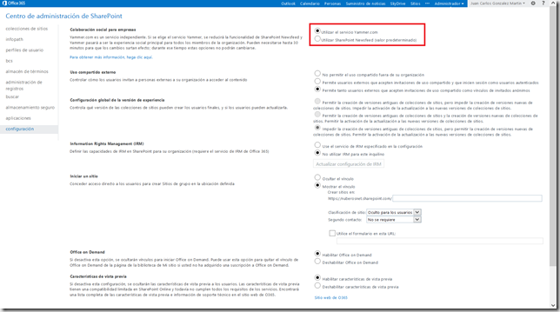](http://www.ciin.es/imagenes/68590de0d0c3_8283/image.png)

* A partir de aquí, si entramos en nuestro suministro de noticias veremos que se muestra un diálogo en el que se describen opciones sociales para sacarle el máximo partido “social” de SharePoint. Pulsamos “Aceptar”.

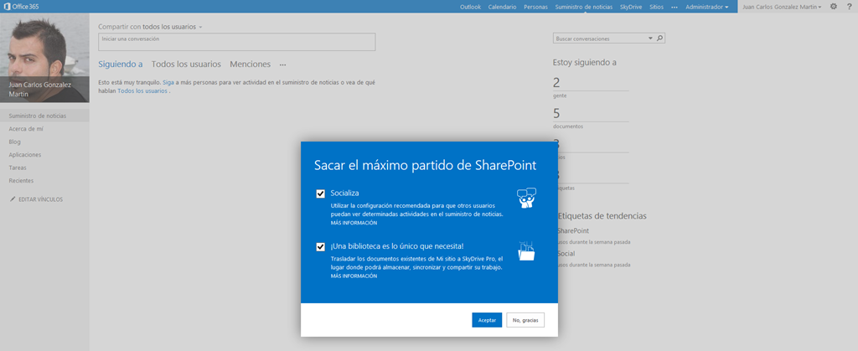

* A continuación se muestra el suministro de noticias sin cambios aparentes, salvo que en la barra superior de navegación veremos “Yammer” en lugar de “Suministro de noticias”.

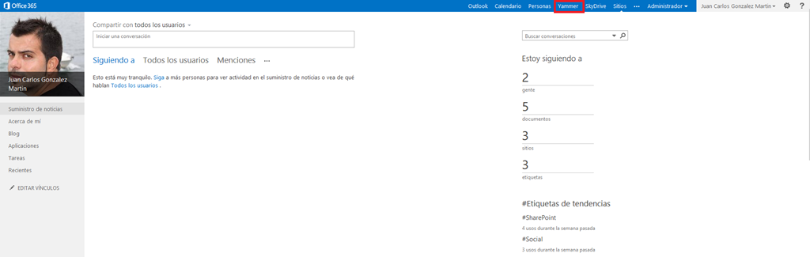

## ¿En qué suscripciones tengo disponible la plantilla de “Sitio de desarrollador”?

**Referencia:** <http://geeks.ms/blogs/ciin/archive/2013/06/07/sharepoint-online-191-en-qu-233-suscripciones-tengo-disponible-la-plantilla-de-sitio-de-desarrollador.aspx>

Si quieres comenzar a desarrollar aplicaciones para el Office Store, necesitas disponer de un sitio de desarrollador de SharePoint Online para poder probarlas en condiciones, lo que implica disponer de una subscripción de Office 365 bien sea de tipo desarrollador o bien de tipo mediana empresa o empresarial. Entonces, las suscripciones de Office 365 qué disponen de la plantilla de sitio de desarrollador son las siguientes:

* A través de una suscripción MSDN de Visual Studio Ultimate o Premium que incluye como beneficio una suscripción de desarrollador de Office 365 vigente durante un año.
* Mediante una suscripción de desarrollador de Office 365, que tiene un coste de 6,70 € mensuales (impuestos no incluidos).
* Adquiriendo un plan de tipo mediana empresa o empresarial, planes E1 o E3 respectivamente, de Office 365.

Por otro lado, tanto las suscripciones de desarrollador como mediana empresa y empresarial de Office 365 se pueden probar de forma gratuita durante un máximo de 30 días. Transcurrido ese tiempo, se puede optar por adquirir la suscripción o dejar que expire si no se va a seguir utilizando.

## ¿Cómo puedo saber el espacio de almacenamiento que estoy usando en mi sitio personal?

**Referencia:** <http://geeks.ms/blogs/ciin/archive/2013/06/04/sharepoint-online-191-c-243-mo-puedo-saber-el-espacio-de-almacenamiento-qu-233-estoy-usando-en-mi-sitio-personal.aspx>

Pues, por defecto y sin desarrollar nada, la única opción disponible es la misma que para cualquier sitio de SharePoint Online o SharePoint On-Premise: la página storman.aspx. Para el sitio personal del usuario, la Url es de la forma:

https://<dominioOffice365>-my.sharepoint.com/personal/<CuentaUsuarioEnOffice365>/_layouts/15/storman.aspx

Y el resultado que se obtiene por pantalla el siguiente:

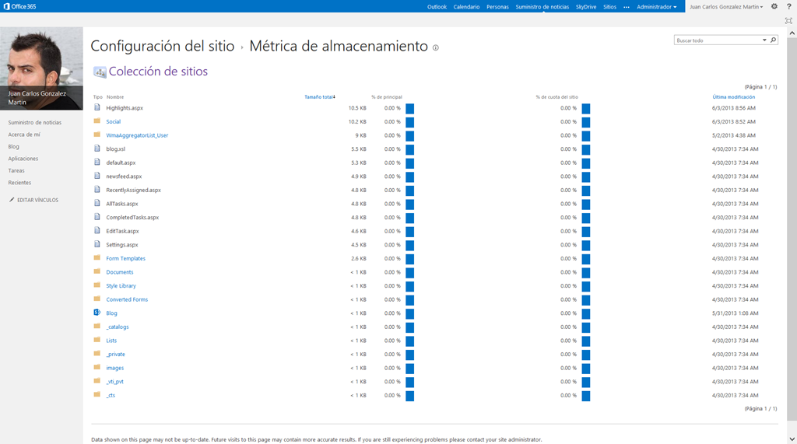

## Cómo configurar las vistas móviles para el sitio público

**Referencia:**

* <http://geeks.ms/blogs/ciin/archive/2013/06/02/sharepoint-online-como-configurar-el-uso-de-vistas-m-243-viles-para-el-sitio-p-250-blico-i.aspx>

Una de las mejoras de SharePoint 2013 qué si está disponible en SharePoint Online es la de “Canales de dispositivos” qué permiten hacer uso de páginas maestras creadas para una experiencia de acceso y uso de sitios públicos de SharePoint en un dispositivo móvil. Para poder hacer uso de esta mejora en un sitio público de SharePoint Online:

* Navegamos al sitio en cuestión y nos logamos en el mismo.

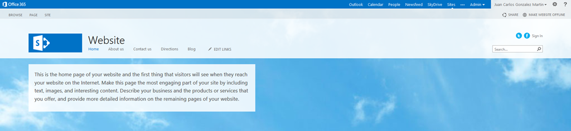

* Accedemos a la página de configuración del sitio y en la sección “Look & Feel” (o “Aspecto”) pulsamos sobre “Master page” qué nos lleva a poder elegir la página maestra del sitio, pero también la página maestra a utilizar para el renderizado del sitio en un dispositivo móvil.

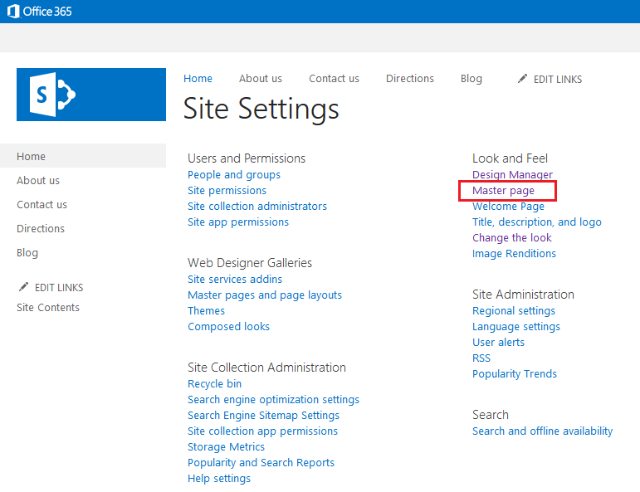

* Cómo veis, en dicha página tenemos un único canal para dispositivos móviles qué nos permite elegir alguna de las páginas maestras optimizadas para dispositivos móviles que trae de serie SharePoint Online.

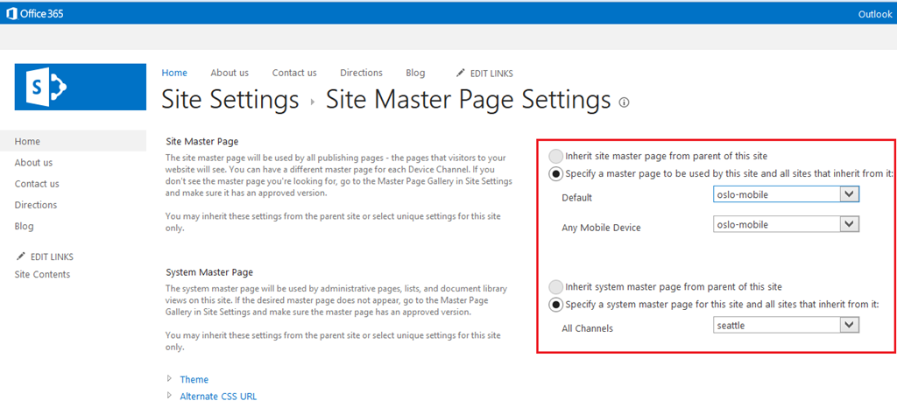

* Tras aplicar la página maestra móvil al canal de dispositivo disponible, sólo nos resta ver como es el acceso desde un dispositivo móvil o bien aplicar esa misma página maestra a la vista por defecto y comprobar como es la vista en un navegador moderno.

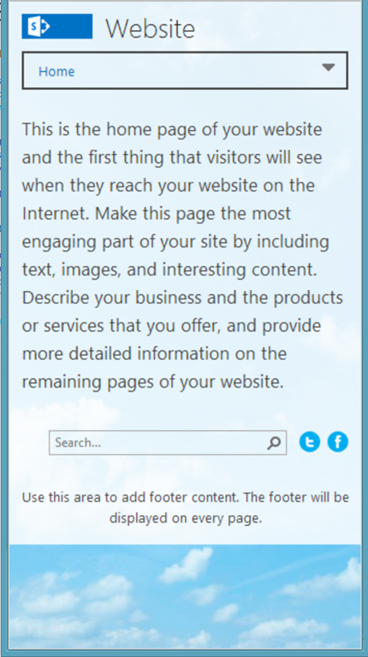

* Si os habéis fijado, también podemos cambiar la página maestra que se utiliza en las páginas de aplicación.

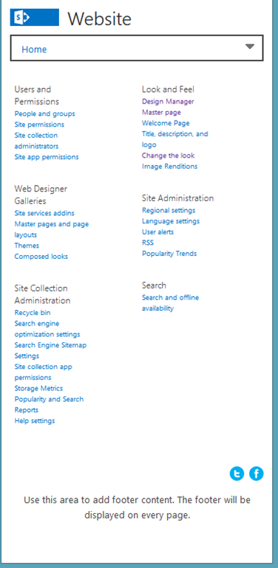

## Creación de aplicaciones con NAPA (I)

**Referencias:**

* <http://geeks.ms/blogs/ciin/archive/2013/05/25/sharepoint-online-creaci-243-n-de-aplicaciones-con-napa-i.aspx>
* <http://geeks.ms/blogs/ciin/archive/2013/05/26/sharepoint-online-creaci-243-n-de-aplicaciones-con-napa-ii.aspx>

Una de las novedades a nivel de desarrollo que incorpora SharePoint Online en Office 365 es la de poder crear aplicaciones sin salirnos del navegador utilizando [la herramienta de desarrollo NAPA](http://blogs.msdn.com/b/jasonz/archive/2012/07/17/introducing-napa-office-365-development-tools.aspx). Esta herramienta facilita la creación de aplicaciones del nuevo modelo de aplicaciones de SharePoint y para utilizarla únicamente necesitamos disponer de una suscripción de Office 365. En este post vamos a ver como, a partir de un sitio de desarrollo de SharePoint Online, podemos disponer de un entorno web de desarrollo de aplicaciones bastante intuitivo. Empecemos:

* En primer lugar, accedemos a la administración de colecciones de sitios de SharePoint Online en Office 365. Si no lo tenemos creado, creamos un sitio de desarrollo de SharePoint Online.

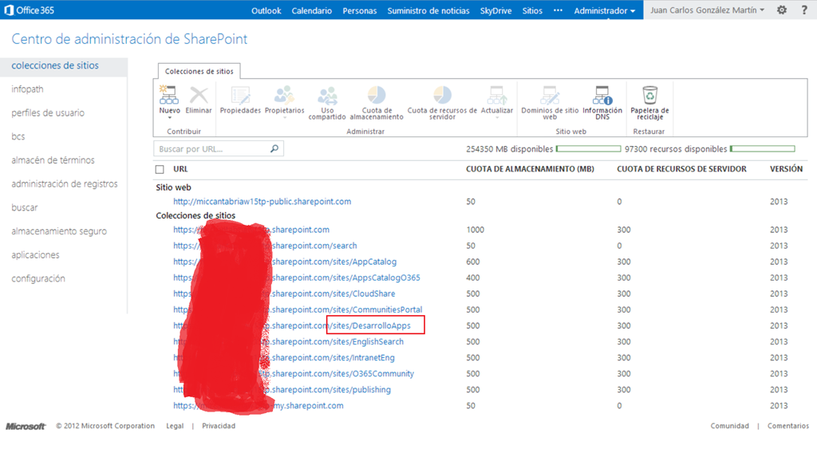

* Accedemos al sitio de desarrollo y en la página principal pulsamos sobre el “Tile” “Crear una aplicación”.

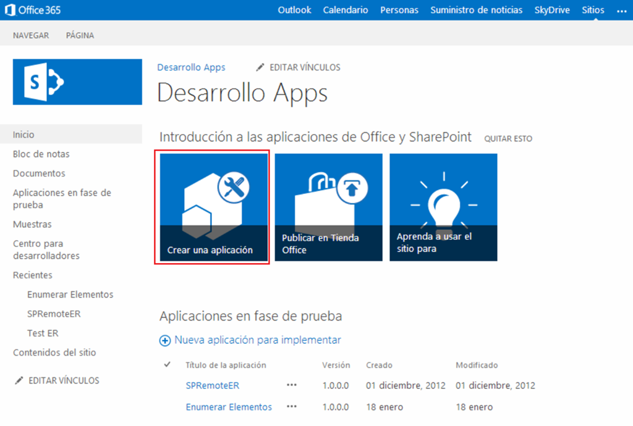

* Esto nos redirige a una página en la qué se nos informa qué tenemos que instalar las herramientas de desarrollo para crear aplicaciones para Office y SharePoint. Estas herramientas están disponibles en el Store de aplicaciones para SharePoint Online.

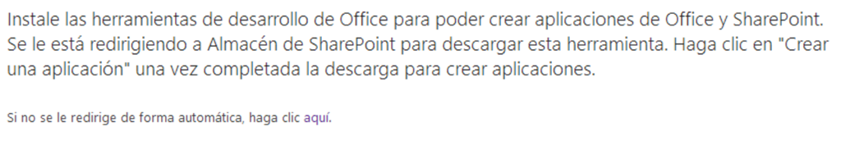

* En el primer acceso al Store, veremos que no se muestra ninguna aplicación y qué no es posible determinar qué aplicaciones están disponibles para descarga. Esto es así por el idioma por defecto que al ser castellano, no permite devolver ninguna aplicacion.

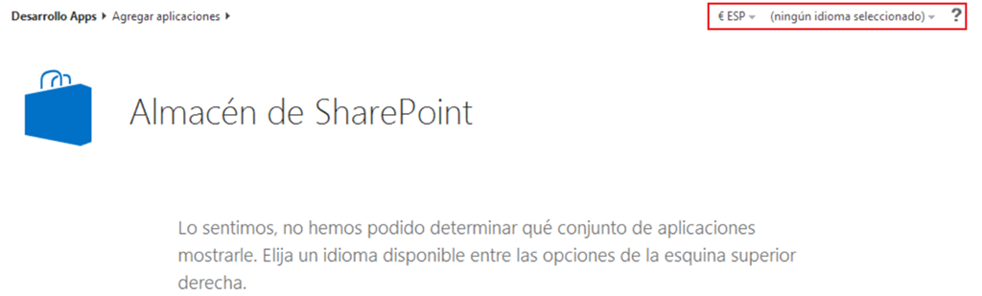

* Cambiamos el idioma y ya tenemos acceso a las herramientas de desarrollo.

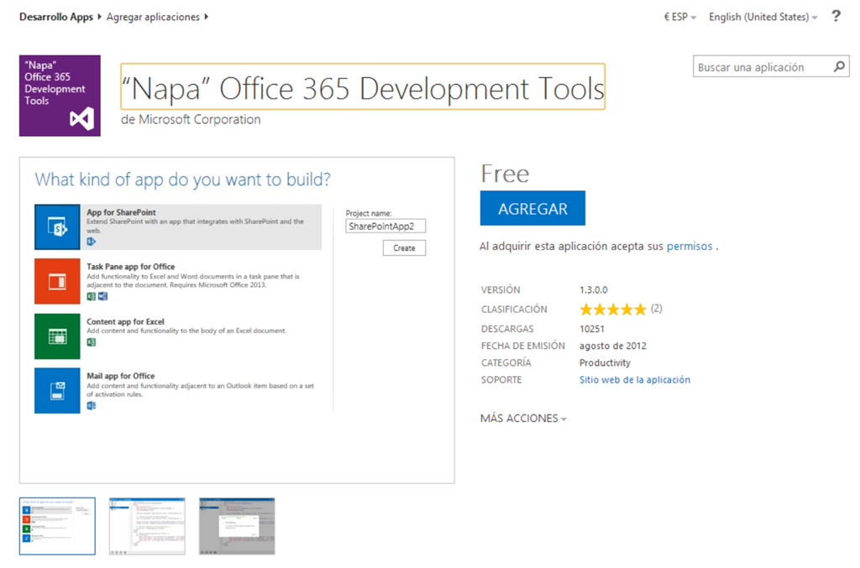

* Pulsamos “Agregar”, de manera que se nos pedirán unas credenciales de acceso al Marketplace. En mi caso, he usado la cuenta de Windows Live que habitualmente utilizo para este tipo de cuestiones.

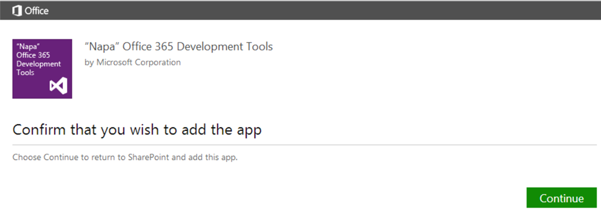

* A partir de aquí, se inicia el proceso conocido para agregar la aplicación al conjunto de aplicaciones del sitio empezando por su adquisición.

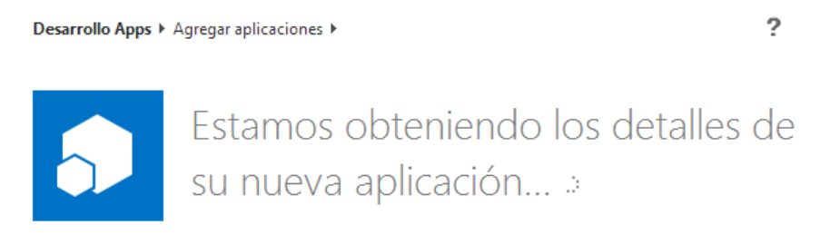

* Una vez adquirida, se muestra la correspondiente página indicando que ya se puede agregar la aplicación para que sea usada por todos los integrantes de la organización. Pulsamos el botón “Volver al sitio”.

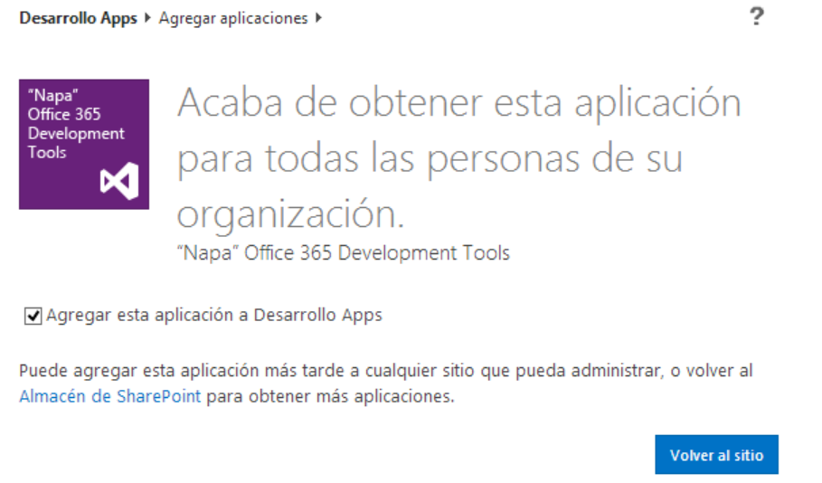

* Como esta acción implica que vamos a agregar la aplicación de forma efectiva al sito, se muestra el correspondiente diálogo preguntando si confiamos o no en la aplicación. Pulsamos “Confiar”.

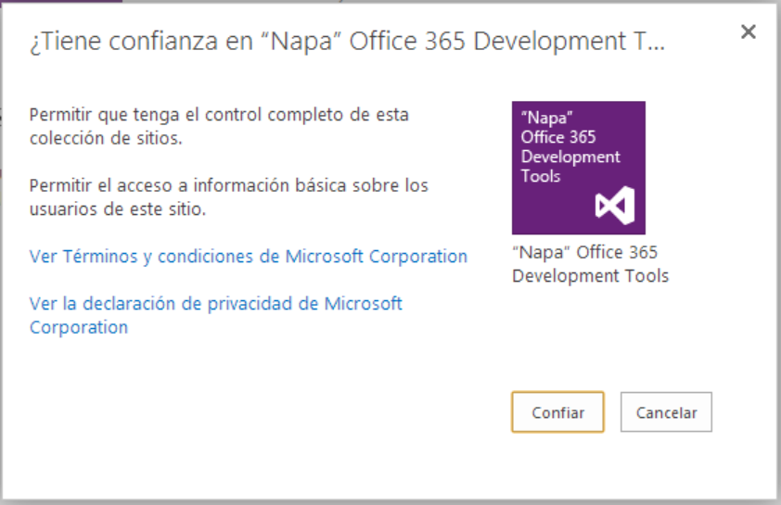

* Accedemos a la página “Contenidos del sitio” y comprobamos como NAPA está disponible entre las aplicaciones agregadas e instaladas.

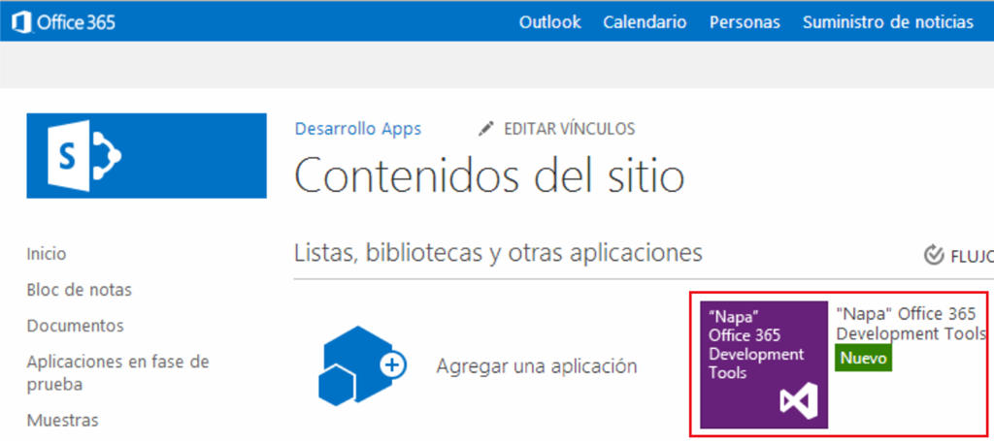

* Pulsamos el correspondiente acceso directo de la aplicación y somos redirigidos a la página principal en la que podemos especificar el nombre de la aplicación y el tipo: para SharePoint, para contenido de Excel (Excel y versión web de Excel), panel de tareas de Office (Word y Excel) y aplicación de correo para Office (versión web de Outlook).

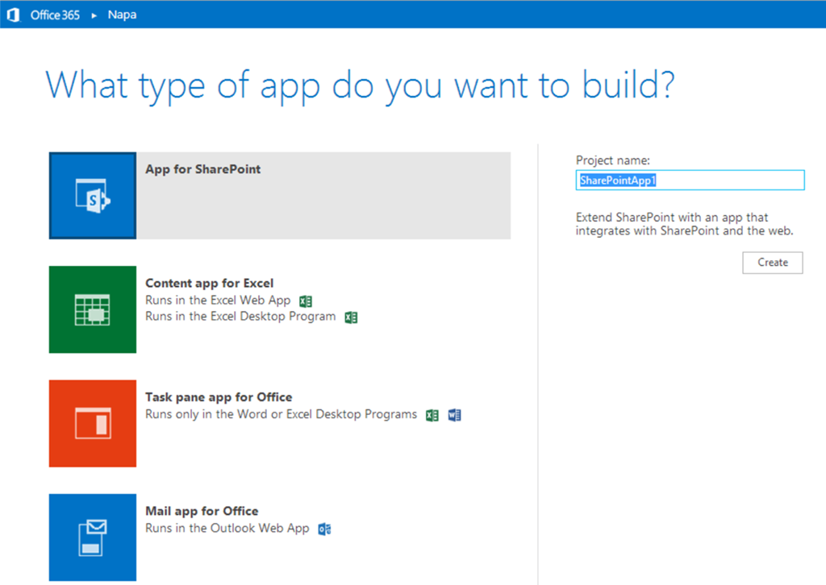

* Tras elegir la opción “App for SharePoint” y pulsar el botón “Create” se muestra el entorno de desarrollo de NAPA en el que disponemos de un primer proyecto de aplicación del que partir.

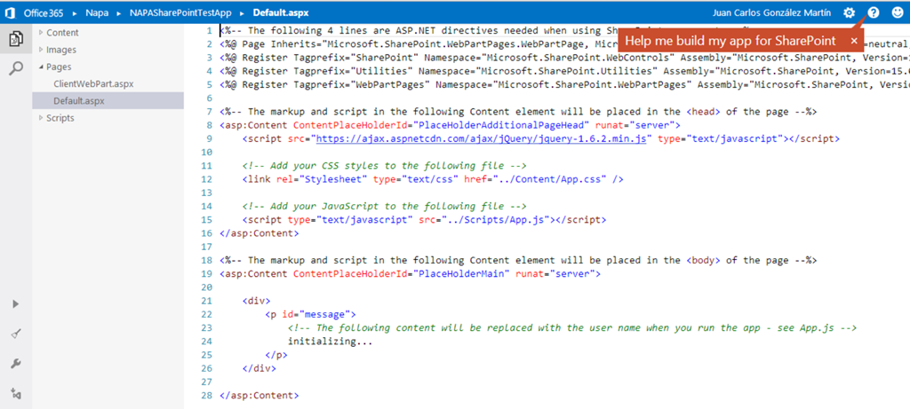

Vamos a ver como publicar una sencilla aplicación que publicaremos en el sitio de SharePoint Online:

* Accedemos al entorno de desarrollo de NAPA para crear una aplicación tal y como vimos en el post previo.
* En el cuadro de herramientas de NAPA por un lado podemos ver los elementos que componen nuestra aplicación qué son los típicos de una aplicación de tipo “SharePoint-Hosted” en cuanto a qué tenemos la posibilidad de añadir elementos como CSS, páginas ASP.NET y archivos JavaScript.



* Por otro lado, tenemos una serie de comandos de acción que nos permite acciones como ejecutar/eliminar/publicar la aplicación, modificar su configuración o abrir el proyecto en Visual Studio.

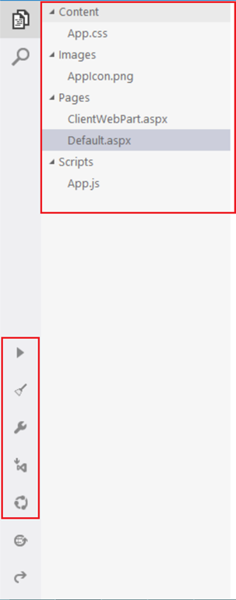

* Particularmente interesante me parece la opción de modificar la configuración de la aplicación que a través de la correspondiente ventana modal nos permite “tocar” su manifiesto de manera que podemos cambiar desde aspectos relativos al nombre o título de la aplicación hasta los permisos de la misma.

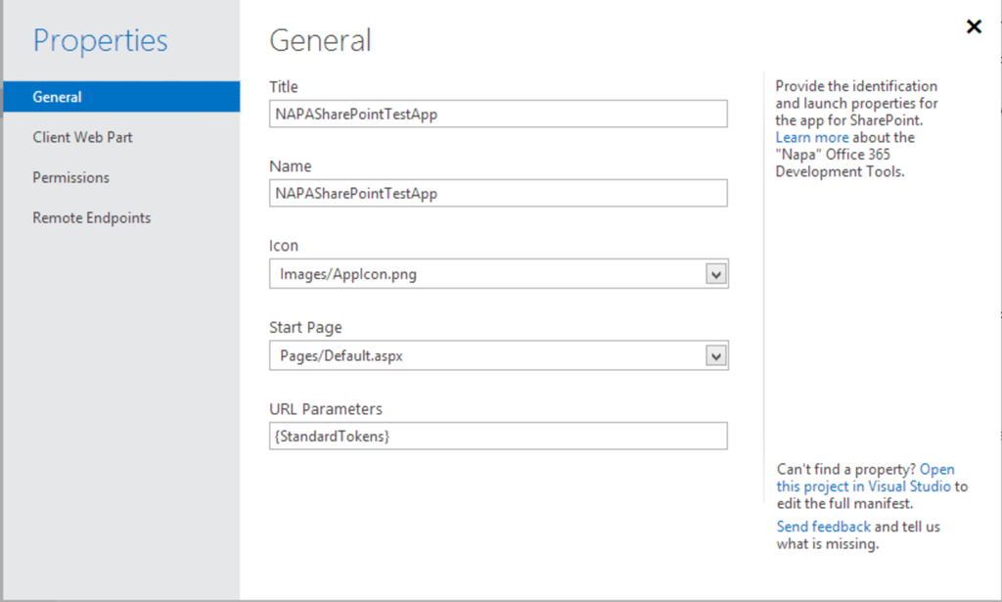

* De echo, la parte relativa a configuración de permisos está bastante currada y disponemos de una serie de controles tipo “ecualizador” qué nos permite establece el tipo de permiso para cada categoría y subcategoría de permisos definidos. Por ejemplo, en la categoría “Content” puedo configurar a nivel de Lista lo qué puede hacer o no la aplicación. En cualquier caso, los valores de permisos disponibles son dependientes del mismo. Por ejemplo, para Lista tenemos None (valor por defecto), Read, Write, Manage o Full Control. En cambio, para el servicio de BCS (categoría Services) las posibilidades son None (valor por defecto) o Read.

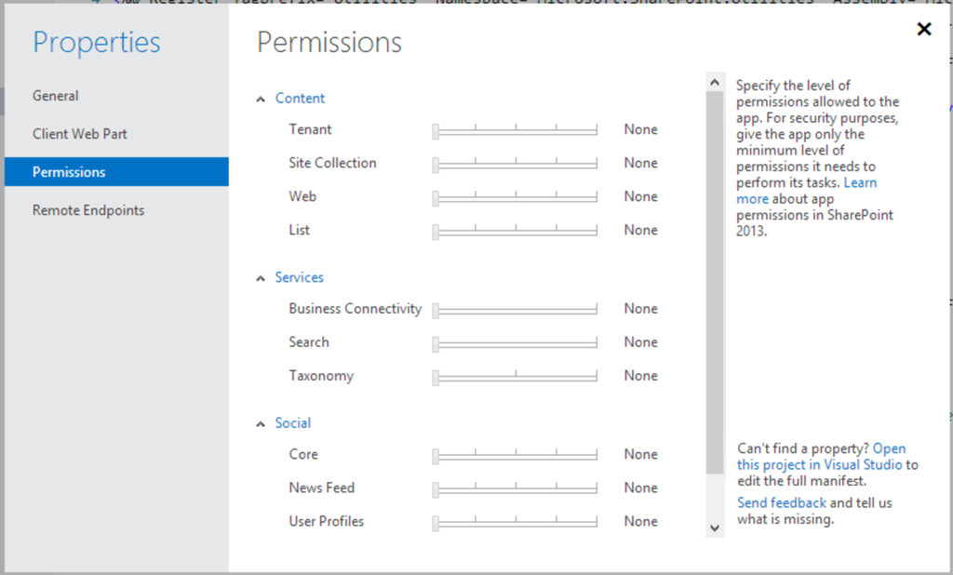

* Si abrimos el archivo App.js, es ahí dónde está la lógica por defecto que trae la aplicación y dónde podemos añadir nuestra propia lógica.

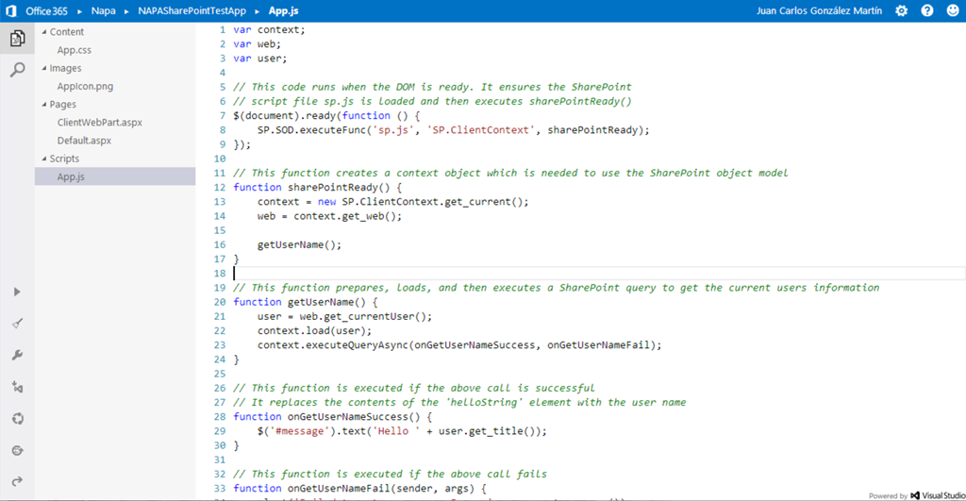

* Modificamos ligeramente este código y ejecutamos la aplicación, de forma que se inicia el despliegue de la misma desde NAPA. Este despliegue consta de un total de 3 etapas qué se visualizan en la correspondiente ventana modal.

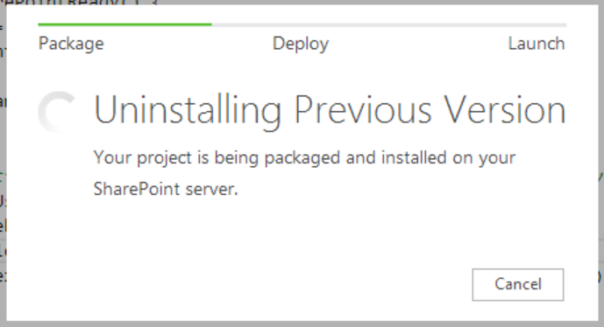

* Cuando el proceso de despliegue concluye, se muestra un mensaje en la ventana modal que nos indica que podemos lanzar la aplicación.

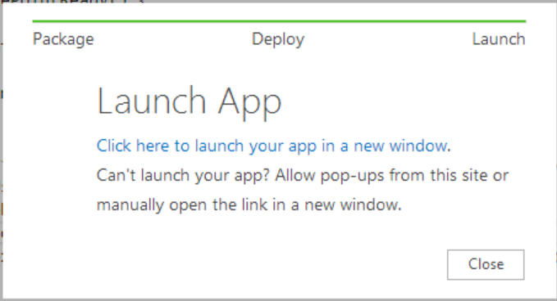

* Lanzamos la aplicación y listo, ya la tenemos operativa y preparada para su uso…sin duda, el desarrollo con NAPA es realmente rápido en cuanto a la generación de aplicaciones funcionales.

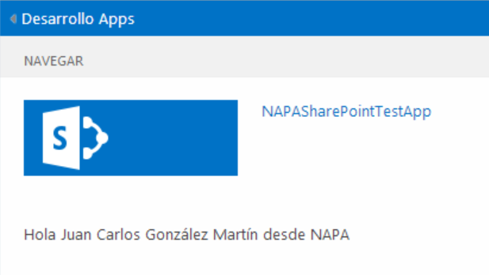

## ¿Cómo puedo imprimir mi factura?

**Referencia:** <http://geeks.ms/blogs/ciin/archive/2013/05/24/office-365-191-c-243-mo-puedo-ver-e-imprimir-mi-factura.aspx>

Pregunta muy típica de los foros de Office 365. La respuesta en este caso depende de la versión de Office 365 qué se tenga contratada y con esto me refiero si todavía estamos en Waver 14 de Office 365 o por le contrario ya estamos trabajando con la última generación de servicios de la plataforma:

Para Wave 14, el siguiente post explica como imprimir dicha factura: <http://nunsys.com/office-365-como-imprimir-la-factura/>

* Para Wave 15, hay que seguir los siguientes pasos:
  + Acceder al portal de administración de Office 365. En el menú vertical del portal, pulsamos el enlace “Concesión de licencias”.

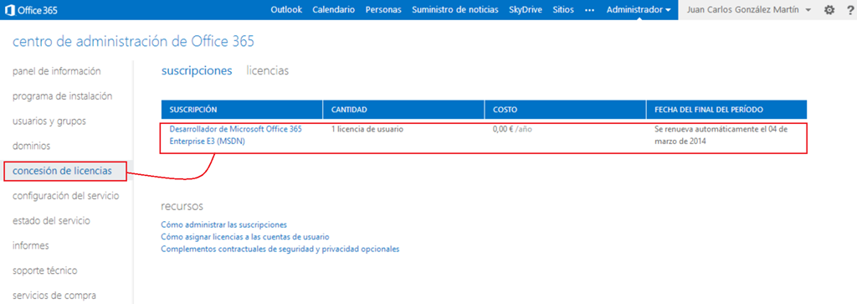

* + A continuación se muestra la información de la(s) suscripción(es) qué tenemos contratadas. Pulsamos sobre la suscripción que nos interese de manera que se muestra la página de detalle de la misma.

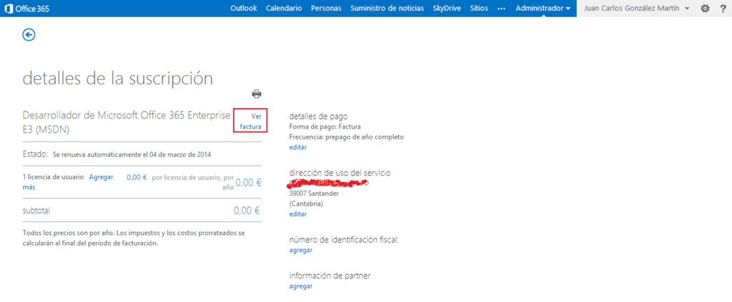

* + En la página de detalle, a través del enlace “Ver factura” podremos acceder a la misma e imprimirla.

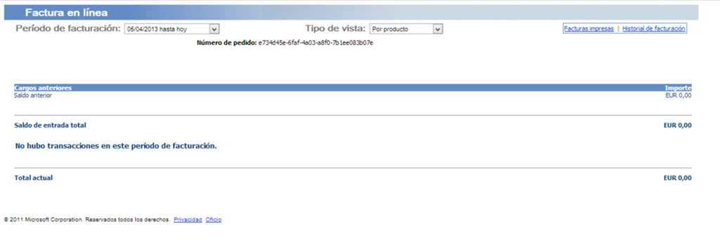

* + Desde la pantalla anterior podremos acceder también al historial de facturación disponible.

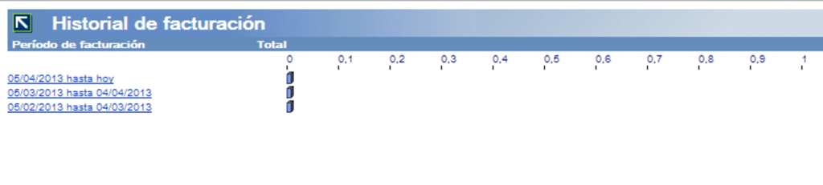

* + Y finalmente, para cada factura podremos acceder a su impresión.

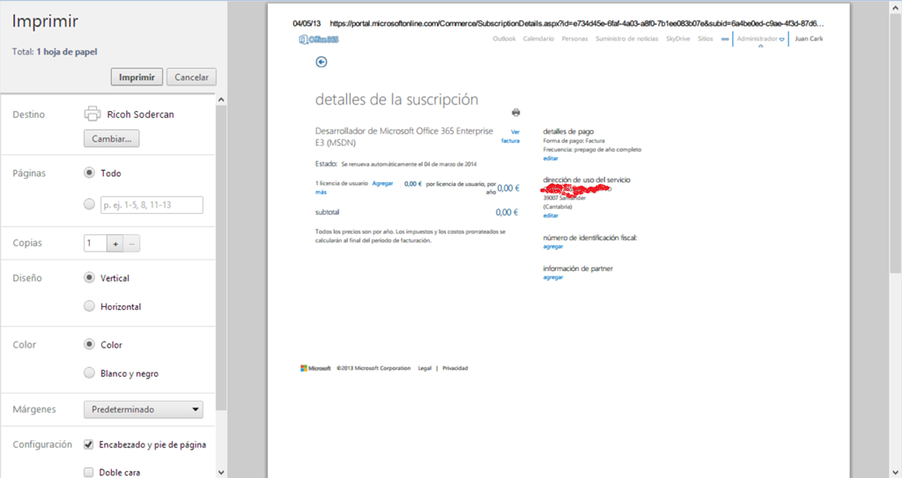

## Comparativa entre Office Web Apps y las versiones de escritorio

**Referencia:** <http://geeks.ms/blogs/ciin/archive/2013/05/12/office-comparativa-entre-office-web-apps-y-las-versiones-de-escritorio.aspx>

Una pregunta que recibo muy a menudo es la diferencia a nivel de funcionalidades entre la suite de escritorio de Office y su equivalente web (Office Web Apps). Aunque la respuesta está clara: Office Web Apps ofrecen un subconjunto de funcionalidades de la suite de escritorio, siempre viene bien tener a mano una comparativa punto por punto entre ambas versiones. Podéis encontrar esta comparativa en el siguiente enlace de TechNet: <http://technet.microsoft.com/en-us/library/jj819306.aspx>

## Usando el MO en Cliente de búsquedas desde una aplicación creada con NAPA

**Referencia:** <http://geeks.ms/blogs/ciin/archive/2013/05/06/sharepoint-online-usando-el-mo-en-cliente-de-b-250-squedas-desde-una-aplicaci-243-n-creada-con-napa.aspx>

En este artículo vamos a ver como podemos hacer uso del Modelo de Objetos en Cliente de búsquedas (sabor ECMAScript) en una aplicación SharePoint-Hosted creada con la herramienta NAPA desde un sitio de SharePoint Online en Office 365:

* En primer lugar accedemos al entorno de desarrollo de NAPA y creamos un nuevo proyecto.

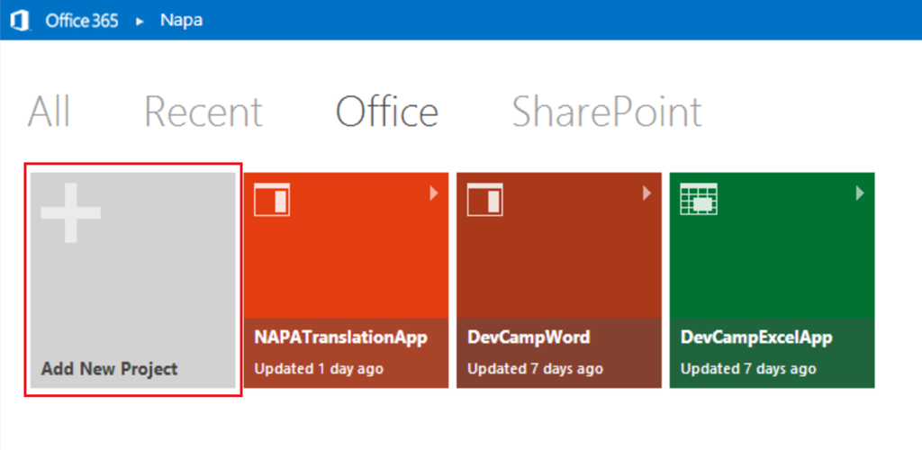

* Como tipo de proyecto, elegimos App for SharePoint.

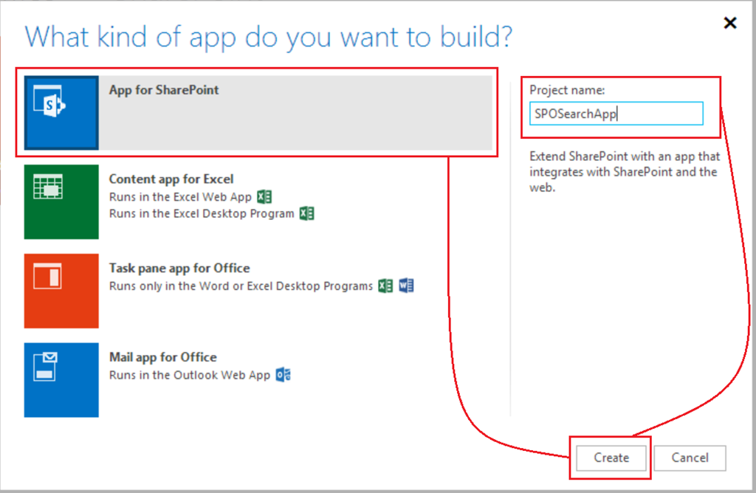

* Modificamos de forma conveniente la página Default.aspx para qué permita hacer uso del MO en Cliente de búsquedas:
  + Añadimos una referencia a la librería JavaScript de búsquedas:

<script type="text/javascript" src="/_layouts/15/sp.search.js"></script>

* + Añadimos el código HTML necesario para poder realizar búsquedas y mostrar resultados en la página de la aplicación.

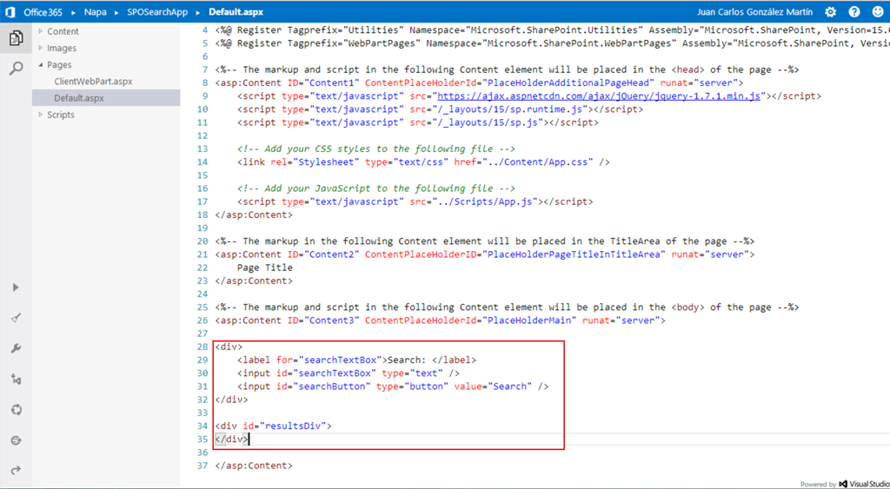

* En el archivo App.js añadimos la lógica necesaria para poder hacer uso del Modelo de Objetos en Cliente de búsquedas. En este caso, os remito a las referencias qué he seguido en el artículo y que contienen el código.

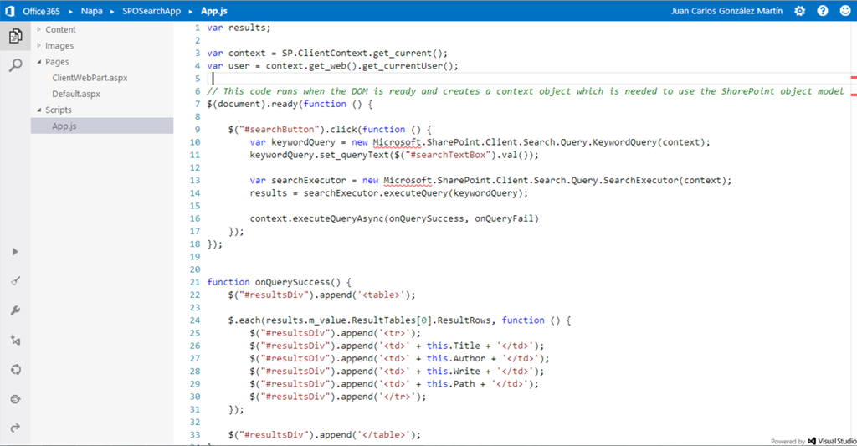

* A nivel de configuración del manifiesto de la aplicación, nos aseguramos de darle permisos a la aplicación para que pueda hacer búsquedas. Para ello, en la ventana de propiedades del proyecto en NAPA nos vamos a “Permissions” y en la sección “Services” indicamos que la aplicación necesita el permiso “Query” necesario para poder realizar búsquedas.

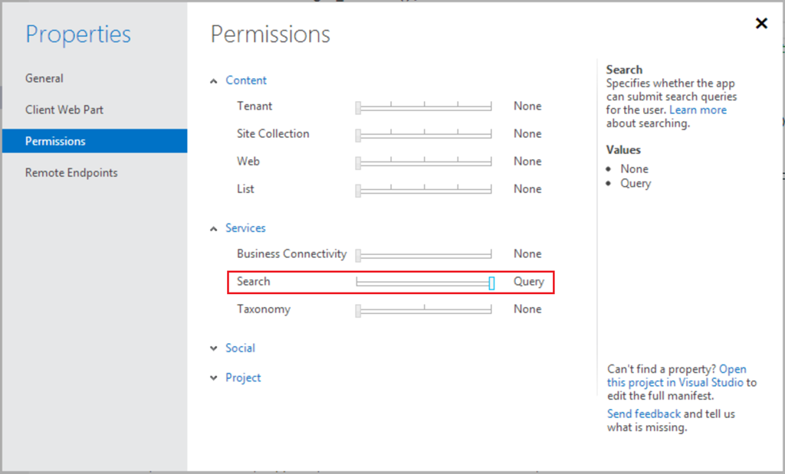

* Desplegamos la aplicación desde NAPA usando el correspondiente asistente.

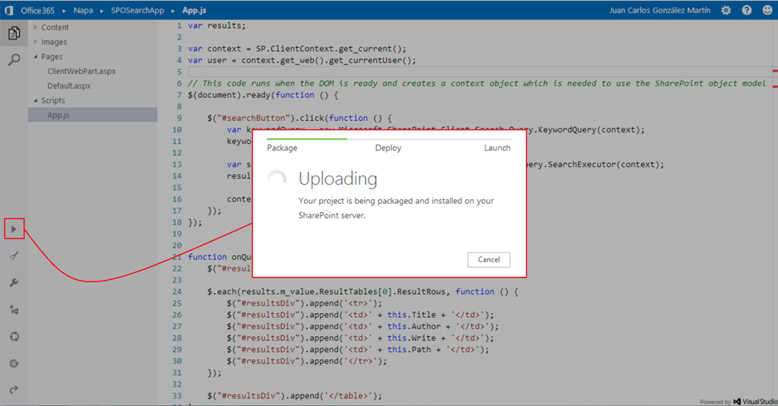

* Antes de probar la aplicación, verificamos qué tenemos información disponible para buscar.

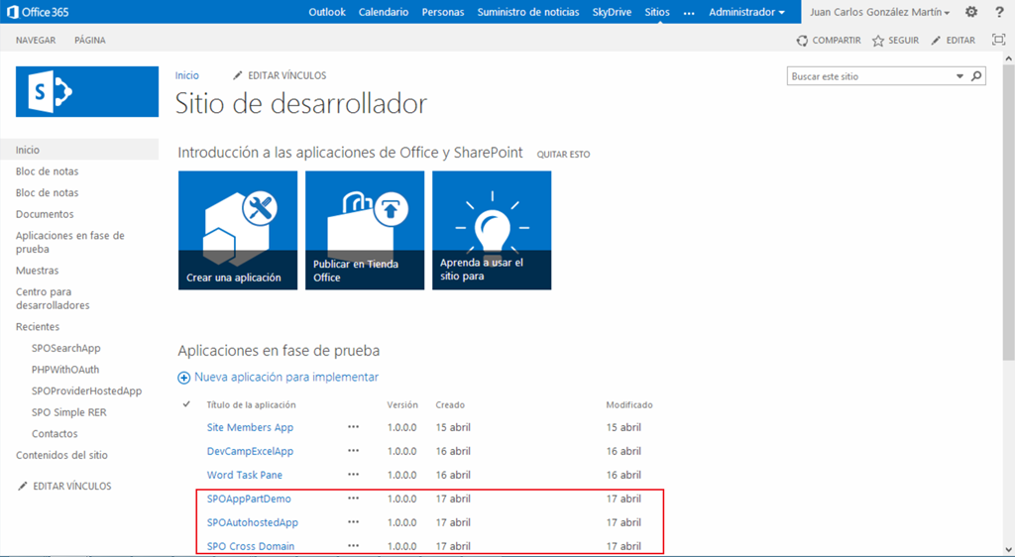

* De vuelta en el proceso de despliegue de la aplicación, antes de poder instalarla se nos preguntará si confiamos en la aplicación a la qué se le va a dar permisos para realizar consultas de búsqueda.

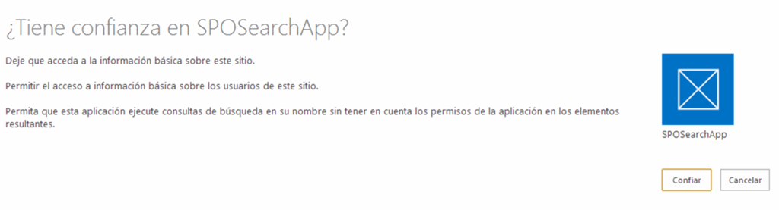

* Finalmente, comprobamos que la aplicación funciona como se espera.

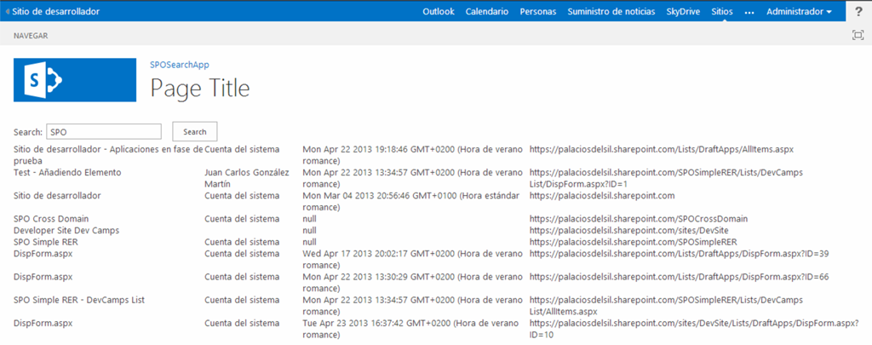

**Referencias:**

* <http://www.dotnetmafia.com/blogs/dotnettipoftheday/archive/2013/04/18/how-to-query-search-with-the-sharepoint-2013-javascript-client-object-model.aspx>
* <http://code.msdn.microsoft.com/SharePoint-2013-Querying-a629b53b>

## Nuevas capacidades sociales en la plataforma – Conexión a redes sociales

**Referencia:** <http://geeks.ms/blogs/ciin/archive/2013/05/02/office-365-nuevas-capacidades-sociales-en-la-plataforma-conexi-243-n-a-redes-sociales.aspx>

Tal y como podéis en el [blog del equipo técnico de Office 365](http://community.office365.com/en-us/blogs/office_365_technical_blog/archive/2013/04/29/introducing-facebook-and-linkedin-connect.aspx), Microsoft acaba de dar un paso más allá en la “socialización” de su plataforma de productividad en la nube a través de la liberación de una nueva área de funcionalidad qué permite qué todo usuario de Office 365 pueda conectase con sus redes sociales favoritas e interactuar desde la plataforma con información de sus contactos de LinkedIn, Facebook o Google. Para evaluar esta nueva característica de Office 365:

* Accedemos a Office 365 y veremos como en la parte superior de la página de administración se muestra un nuevo enlace “Personas” que nos permite acceder a la nueva funcionalidad.

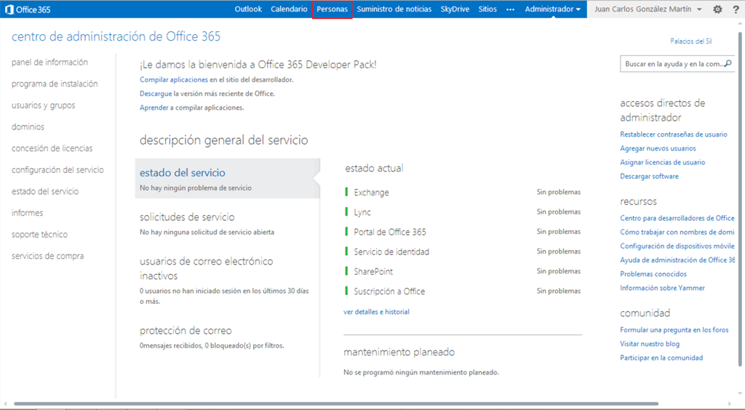

* La página “Personas” muestra un listado de los contactos de Office 365 y en el menú vertical dispone del enlace “Conectarse a la red social” que nos permite conectarnos a las redes sociales mencionadas.

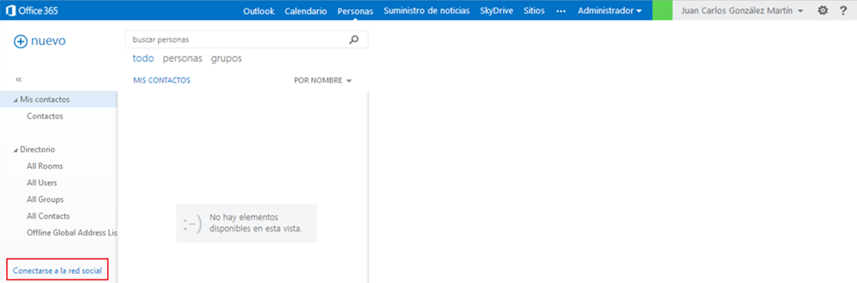

* En mi caso, tras pulsar dicho enlace me puedo conectar únicamente a LinkedIn. Supongo que dado lo “nuevo” de esta capacidad, el resto de redes irán apareciendo en las próximas semanas.

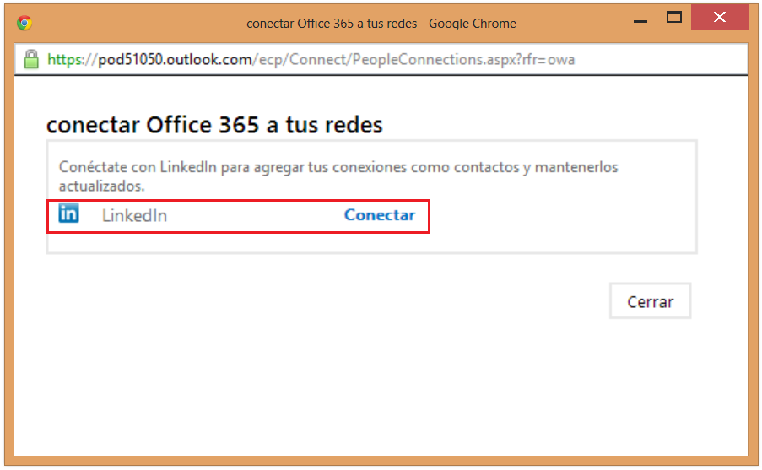

* Si pulsamos sobre el enlace “Conectar” a LinkedIn se muestra una ventana en la qué tendremos que especificar nuestro usuario y contraseña de LinkedIn para permitir a Office 365 el acceso a nuestros contactos en esta red. Si miráis la Url de ducga, veréis que es está haciendo uso de OAuth para autorizar a Office 365 a acceder a nuestras redes sociales.

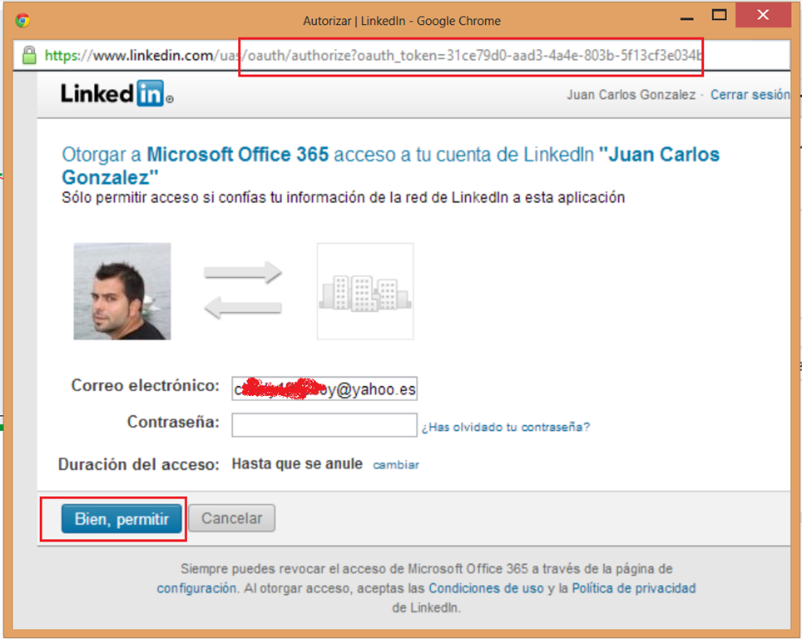

* Una vez estamos conectados con LinkedIn podremos cerrar la ventana.

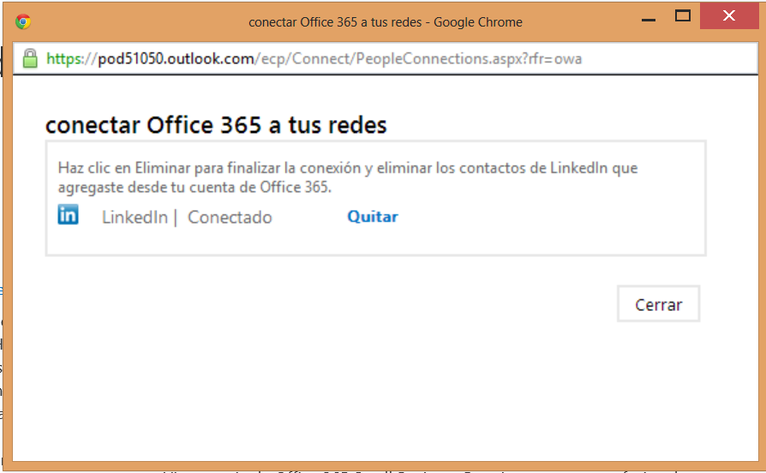

* Ya de vuelta a la sección “Personas” podremos ver que tenemos disponibles nuestros contactos de LinkedIn y que podemos interactuar con los mismos.

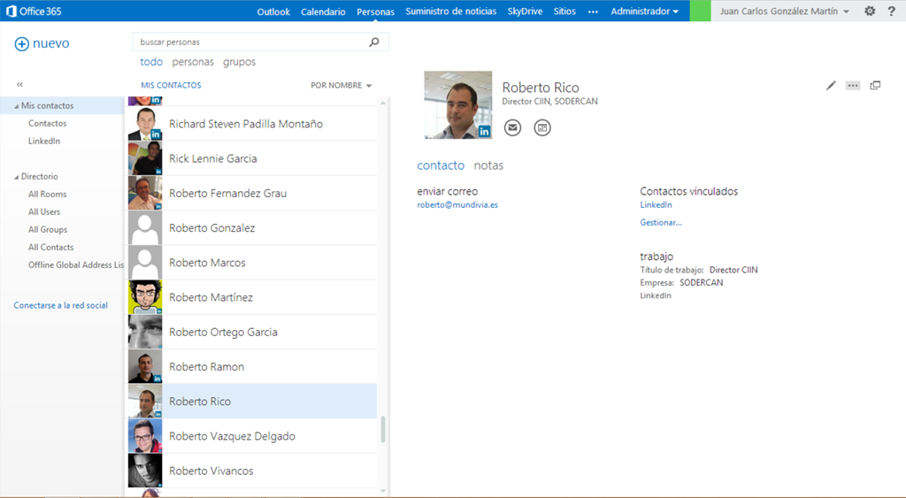

* Dependiendo del contacto, podremos enviarle un correo electrónico, programar una reunión o bien iniciar una conversación de mensajería instantánea.

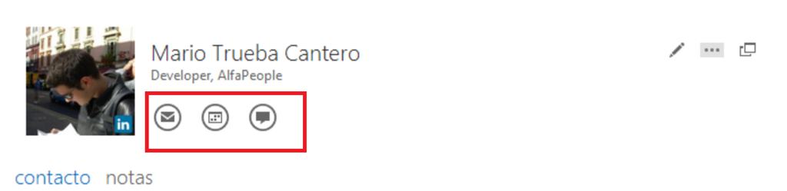

Sin duda, esta característica “Personas” es más que interesante para Office 365 y facilita la integración de nuestros contactos sociales con nuestro entorno de productividad en la nube.

## Preguntas y respuestas

**Referencias:**

* <http://geeks.ms/blogs/ciin/archive/2013/04/20/office-365-preguntas-y-respuestas-i.aspx>
* <http://geeks.ms/blogs/ciin/archive/2013/06/06/office-365-preguntas-y-respuestas-ii.aspx>

Con esta serie inauguro una serie de artículos en los que tratare de reflejar las preguntas más habituales que estoy viendo en los foros de Office 365 y la respuesta a las mismas. Por supuesto, toda sugerencia para complementar dichas respuestas será más que bienvenida para facilitar  que los usuarios de Office 365 puedan resolver sus problemas con la mayor facilidad posible.

**Sobre planes y versiones de SW**

* **Q: ¿Cómo puedo comenzar a utilizar Office 365?**

R: Depende de  si te refieres a la suite ofimática o a los servicios incluidos en Office 365 (Exchange Online, SharePoint Online, Lync y Office 2013).

* Para la suite ofimática, puedes adquirir una versión de prueba de un mes de Office 365 Home desde [este enlace](http://office.microsoft.com/es-es/prueba-gratuita-microsoft-office-y-productos-de-office-365-FX102858196.aspx?WT%2Emc%5Fid=PS%5FGoogle%5FO365Comm%2Dbrand%5F%20office%20%20365%20%20trial%5Ftext&WT%2Eintid1=ODC%5FESES%5FFX010064710%5FXT103927624).
* Para la suite empresarial (servicios de Office 365), puedes acceder a una versión de prueba de un mes desde [este enlace](http://office.microsoft.com/es-es/buy/office-for-business-FX102918418.aspx?WT.mc_id=PS_Google_O365Comm-brand_+office%20+365%20+trial_text&WT.srch=1).
* **Q: ¿Cuáles son las diferencias entre cada tipo de plan en Office 365?**

R: Las diferencias vienen dadas por lo que se incluye en cada tipo de plan. En [este enlace](http://office.microsoft.com/es-es/business/comparar-planes-de-office-para-empresas-FX102918419.aspx) puedes ver una comparativa de los distintos planes de Office 365 en relación a capacidades disponibles y a precios por plan.

* **Q: ¿Cómo cancelo mi suscripción de Office 365?**

R: Para cancelar una suscripción de Office 365, basta con seguir las indicaciones de los siguientes enlaces:

* Para mediana y gran empresa, de manera telefónica: <http://onlinehelp.microsoft.com/es-es/office365-enterprises/gg570308.aspx>
* Para pequeñas empresas, siguiendo este procedimiento: <http://onlinehelp.microsoft.com/es-es/office365-smallbusinesses/gg570297.aspx>
* En el caso de la suite de escritorio, la cancelación puede realizarse en cualquier momento: <http://office.microsoft.com/es-es/try/prueba-gratuita-microsoft-office-y-productos-de-office-365-FX102858196.aspx>
* En esta sección de FAQs de Microsoft se comenta la misma idea de cancelación de suscripción en cualquier momento: <http://office.microsoft.com/ca-es/business/preguntas-mas-frecuentes-de-microsoft-office-365-FX103030232.aspx>

Es importante en todo caso tener claro que se puede incurrir en penalizaciones al cancelar una subscripción, por lo que es recomendable leer el acuerdo de términos del servicio: <http://www.microsoft.com/global/en-us/office365/RenderingAssets/mosa/MOSA2011Agr(NA)(ENG)(Apr2012)(HTML).htm>

Finalmente, algunas referencias adicionales a esta cuestión:

* <http://geeks.ms/blogs/ciin/archive/2012/06/10/office-365-191-c-243-mo-puedo-cancelar-licencias-individuales-en-mi-suscripci-243-n.aspx>
* <http://jcgonzalezmartin.wordpress.com/2012/06/04/office-365-informacin-relativa-a-cancelacin-de-suscripciones/>
* <http://office.microsoft.com/ca-es/office365-suite-help/cancelar-la-suscripcion-HA102817420.aspx>
* **Q: ¿Qué diferencias hay entre los planes P1 y P2 de SharePoint Online?**

R: En este enlace de TechNet se describen claramente las diferencias entre uno y otro tipo de plan: <http://technet.microsoft.com/en-us/library/jj819267.aspx>

* **Q: ¿En qué tipo de planes de Office 365 puedo crear un sitio de desarrollador?**

R: Si se dispone de una subscripción Office 365 Developer o bien una subscripción de tipo empresarial (E1 a E3).

**Sobre Configuraciones**

* **Q: ¿Cómo puedo usar mi propio dominio en Office 365 en lugar del dominio que se crea por defecto (de tipo <DominioElegido>.onmicrosoft.com?**

R: La ayuda de Office 365 dispone de varias referencias relativas a esta cuestión qué sirven de guía para configurar el dominio propio para ser usado en Office 365:

* Opciones para agregar un dominio propio en Office 365: <http://onlinehelp.microsoft.com/es-es/office365-smallbusinesses/ff637561.aspx>
* Información general sobre dominios y Office 365, incluye también como agregar un dominio: <http://onlinehelp.microsoft.com/es-es/office365-enterprises/ff637620.aspx>
* Configuración general de Office 365: <http://onlinehelp.microsoft.com/es-es/office365-enterprises/gg524291.aspx>
* Trabajar con nombres de dominio y registros de DNS en Office 365: <http://onlinehelp.microsoft.com/es-es/office365-smallbusinesses/gg549195.aspx>
* Dominios en Office 365: <http://community.office365.com/es-es/wikis/domains/default.aspx>
* **Q: ¿Se puede añadir la firma de correo electrónico a los usuarios de Exchange Online de forma masiva?**

R: Sí, mediante el uso de PowerShell como se indica en este enlace: <http://gallery.technet.microsoft.com/office/Set-Email-Signatures-in-792587f5>

* **Q: ¿Qué alternativas tengo para desplegar los clientes Office en varios equipos de mi organiación?**

R: Las qué se describen en el siguiente post: <http://geeks.ms/blogs/ciin/archive/2013/03/28/office-365-opciones-de-despliegue.aspx>

* **Q: ¿Cómo configuro Office 365 en mi dispositivo móvil?**

R: En el enlace <http://office.microsoft.com/en-us/support/set-up-and-use-office-365-on-your-phone-or-tablet-HA102818686.aspx> se explica como configurar Office 365 para distintos tipos de dispositivos (Android, iPhone, iPad, …).

**Sobre migraciones**

* **Q: ¿Cómo migro mi correo de GMail a Office 365?**

R: Hay varias posibilidades para hacer esta migración:

* Mediante cuentas conectadas: <http://www.office365answers.com/AllArticles/ID/2544/Migrating-from-GMAIL-to-Office-365-using-Connected-Accounts.aspx>
* **Sobre requisitos de sistema**
* **Q: ¿Se puede instalar Office 365 (suite de escritorio) en Windows XP?**

R: Tal y como se puede ver en este enlace, <http://technet.microsoft.com/es-es/library/ee624351.aspx>, Windows XP no aparece como sistema operativo soportado para la suite de escritorio de Microsoft.

**Sobre SharePoint Online**

* **Q: ¿Se puede agregar una aplicación PHP a un sitio de SharePoint Online?**

R: Dependiendo de lo que se quiera hacer, tenemos dos posibilidades:

* Usar una WebPart que permita visualizar las páginas PHP como puede ser la WebPart de visor de páginas o la WebPart de editor de contenido. Lo que estamos haciendo con estas WebParts es mostrar las páginas PHP en un iFrame.
* Una segunda alternativa disponible para SharePoint Online en Office 365 si estamos actualizados a la última versión de los servicios es la de crear una aplicación de tipo Provider-Hosted dentro del marco proporcionado por el nuevo modelo de aplicaciones de SharePoint Online.

Continuando con la serie iniciada en [este artículo](http://geeks.ms/blogs/ciin/archive/2013/04/20/office-365-preguntas-y-respuestas-i.aspx), os dejo una nueva entrega sobre “Preguntas y Respuestas” habituales en los foros de Office 365. Por supuesto, toda sugerencia para complementar dichas respuestas será más que bienvenida para facilitar  que los usuarios de Office 365 puedan resolver sus problemas con la mayor facilidad posible.

**Sobre planes y versiones de SW**

* **Q: ¿Cómo se pueden obtener informes sobre usuarios y servicios asignados?**

R: La forma más rápida es a través de PowerShell como se indica en el siguiente artículo de la KB de Microsoft: <http://support.microsoft.com/kb/2777380>. Otra posibilidad es a través de los propios informes disponibles en el portal de administración de Office 365: <http://office.microsoft.com/en-us/office365-suite-help/view-and-download-reports-about-service-usage-in-office-365-HA102819905.aspx>

* **Q: ¿En cuántos equipos puedo instalar la suite de Office?**

R: Se puede instalar en hasta 5 equipos como se demuestra en el siguiente enlace: <http://office.microsoft.com/es-es/support/instalar-office-en-mas-de-un-equipo-HA102901468.aspx>

* **Q: ¿Cómo puedo adquirir Project 2013?**

R: De forma independiente al resto de la suite de Office: <http://office.microsoft.com/en-us/project/>

* **Q: ¿Qué opciones de pago tengo para los servicios de Office 365?**

R: Para los servicios de Office 365, la respuesta se puede encontrar en el siguiente enlace: <http://office.microsoft.com/es-es/business/office-online-microsoft-office-365-pequena-empresa-FX103037625.aspx>. Básicamente, dependiendo del tipo de plan podremos pagar únicamente con tarjeta de crédito o bien la opción de recibir una factura y que se realice por domiciliación bancaria. El siguiente enlace también contiene información al respecto: <http://office.microsoft.com/es-mx/business/preguntas-mas-frecuentes-de-microsoft-office-365-FX103030232.aspx?redir=0>.

Para la suite de clientes de escritorio, las opciones de pago así como las posibilidades para cambiar la forma de pago se explican en el siguiente enlace: <http://support.microsoft.com/kb/2804532/es>

* **Q: ¿Cómo puedo imprimir la factura de mi suscripción de Office 365?**

R: Depende de la versión de Office 365 en la que te encuentres:

* Para Wave 14, el siguiente post explica como imprimir dicha factura: <http://nunsys.com/office-365-como-imprimir-la-factura/>
* Para Wave 15, hay que seguir los siguientes pasos:
  + Acceder al portal de administración de Office 365. En el menú vertical del portal, pulsamos el enlace “Concesión de licencias”.
  + A continuación se muestra la información de la(s) suscripción(es) qué tenemos contratadas. Pulsamos sobre la suscripción que nos interese de manera que se muestra la página de detalle de la misma.
  + En la página de detalle, a través del enlace “Ver factura” podremos acceder a la misma e imprimirla.
* **Q: ¿Puedo pasar de un plan de sólo Exchange Online a un plan E1?**

R: Sí, puesto que estamos hablando de planes empresariales en ambos casos. Este tema se trata en este thread de los foros de Office 365 en inglés: <http://community.office365.com/en-us/forums/148/t/70253.aspx>

* **Q: Si adquiero la suite de escritorio de Office 2013 disponible en Office 365: ¿Tengo acceso a todos los programas clientes de escritorio?**

R: La respuesta es qué no ya que dependiendo de la versión adquirida se tendrán más o menos programas:

* Office 365 Hogar y Estudiantes incluye Excel, Word, PowerPoint y OneNote.
* Office 365 Hogar y Pequeña empresa añade Outlook a la oferta anterior.
* Office Professional 2013 incluye todos los clientes de Office.

Más información: <http://office.microsoft.com/es-hn/compre-microsoft-office-y-microsoft-office-365-FX102886268.aspx>

* **Q: ¿Cuál es la diferencia entre un plan P1 y un plan para pequeña empresa?**

R: En principio no hay diferencias desde el punto de vista conceptual, pero si desde el punto de vista de tecnologías utilizadas. Un plan pequeñas empresas está utilizando las últimas versiones de los servicios que forman parte de Office 365. Un plan P1 utiliza la versión anterior de estos servicios hasta que se produzca la correspondiente actualización (a lo largo de este año).

**Sobre Configuraciones**

* **Q: ¿Cómo habilito PowerPivot y PowerView en Excel 2013?**

R: Ambos AddIn ya vienen de serie en Excel 2013, pero hay que habilitarlos:

* Para habilitar PowerPivot: <http://office.microsoft.com/en-us/excel-help/start-powerpivot-in-excel-2013-add-in-HA102837097.aspx>
* Habilitar ambos AddIn: <http://sofian.azurewebsites.net/?p=271>
* **Q: ¿Cómo funciona la administración delegada (por medio de partner) en Office 365?**

R: El funcionamiento de la administración delegada se puede ver en los siguientes enlaces de ayuda de Office 365:

* <http://onlinehelp.microsoft.com/es-es/office365-partner01/gg243437.aspx>   
  <http://onlinehelp.microsoft.com/es-es/office365-enterprises/gg243434.aspx>
* **Q: ¿Se puede cambiar la tarjeta de crédito para hacer los cargos de la suscripción de Office 365?**

R: Sí tal y como se indica en la siguiente Url: <http://onlinehelp.microsoft.com/en-us/office365-enterprises/gg570303.aspx>

* **Q: ¿Cómo puedo asignar automáticamente licencias a usuarios de Office 365?**

R: Por medio de PowerShell como se indica en el siguiente enlace: <http://social.technet.microsoft.com/wiki/contents/articles/15905.how-to-use-powershell-to-automatically-assign-licenses-to-your-office365-users.aspx>. Este otro enlace también da una solución interesante: <http://www.powershellmagazine.com/2012/04/23/provisioning-and-licensing-office-365-accounts-with-powershell/>

**Sobre SharePoint Online**

* **Q: ¿Cómo puedo integrar aplicaciones web existentes en SharePoint Online?**

R: Hay dos grandes opciones para visualizar aplicaciones web .NET en SharePoint Online:

* Si se trata de aplicaciones web existentes, puedes visualizarlas mediante WebParts qué lo que hacen es mostrarlas mediante un iFrame. Lógicamente, no existe integración alguna con SharePoint qué actúa como mero visor.
* Si se trata de nuevas aplicaciones web, es recomendable revisar las posibilidades del nuevo modelo de aplicaciones de SharePoint 2013 (válido para SharePoint Online en Office 365) qué permite implementar (dicho de forma “simple”) aplicaciones web como apps de SharePoint qué si tienen integración (OAuth) con SharePoint.
* **Q: ¿Cómo puedo saber el espacio ocupado de mis documentos y bibliotecas con respecto a la cuota de almacenamiento asignada para una colección de sitios?**

R: Haciendo uso de la página storman.aspx accesible mediante la siguiente dirección Url: /_layouts/storman.aspx">/_layouts/storman.aspx">/_layouts/storman.aspx">/_layouts/storman.aspx">/_layouts/storman.aspx">/_layouts/storman.aspx">/_layouts/storman.aspx">/_layouts/storman.aspx">/_layouts/storman.aspx">/_layouts/storman.aspx">/_layouts/storman.aspx">https://<Sitio_SharePointOnline>/_layouts/storman.aspx.

* **Q: ¿Cuáles son los límites de espacio de almacenamiento para SkyDrive Pro?**

R: 7 GB como se comenta en los siguientes enlaces:

* <http://office.microsoft.com/en-us/office365-sharepoint-online-enterprise-help/sharepoint-online-software-boundaries-and-limits-HA102694293.aspx#_Additional_information_about>
* <http://community.office365.com/en-us/blogs/office_365_technical_blog/archive/2013/02/25/skydrive-pro-library-limits-and-workarounds.aspx>
* **Q: La carga múltiple en una biblioteca de documentos aparece deshabilitada: ¿A qué se puede deber?**

R: Esto se puede deber a dos motivos:

* A qué no tienes instalado Office 2010 o 2013 en tu equipo (en versión x 32 bits).
* A qué estás utilizando un navegador qué no es IE 8, 9 o 10 x32 bits.
* **Q: ¿Cada cuanto se compilan las audiencias?**

R: Cada 7 días como se indica en el siguiente artículo de soporte: <http://support.microsoft.com/kb/2679247/es?wa=wsignin1.0>

* **Q: ¿Cuál es el procedimiento para invitar a usuarios externos a SharePoint Online?**

R: El qué se describe en los siguientes enlaces de la ayuda de Office 365:

* Small & Medium Business: [office.microsoft.com/.../share-a-site-with-external-users-HA101850586.aspx](http://office.microsoft.com/en-us/office365-sharepoint-online-small-business-help/share-a-site-with-external-users-HA101850586.aspx)
* Enterprises:[office.microsoft.com/.../share-a-site-with-external-users-HA102476183.aspx](http://office.microsoft.com/en-us/office365-sharepoint-online-enterprise-help/share-a-site-with-external-users-HA102476183.aspx)
* **Q: ¿Cuál es la capacidad máxima de almacenamiento de SkyDrive Pro por usuario?**

R: 7 GB como se indica en el siguiente enlace: <http://office.microsoft.com/en-us/office365-sharepoint-online-enterprise-help/sharepoint-online-software-boundaries-and-limits-HA102694293.aspx>.

* **Q: ¿Puedo de alguna forma saber cuánto espacio de almacenamiento estoy ocupando en mi sitio personal?**

R: Sí, a través de la página /_layouts/15/storman.aspx. Otra opción es mediante desarrollo.

**Sobre Lync Online**

* **Q: ¿Existe una comparativa entre versiones de Lync 2010 y Lync 2013?**

R: Si existen comparativas como por ejemplo esta de TechNet: <http://technet.microsoft.com/en-us/library/gg425836.aspx>.

**Sobre Exchange Online**

* **Q: ¿Es posible desde OWA exportar mensajes recibidos / enviados?**

R: Si es posible mediante alguna de las siguientes posibilidades:

* Configurando el correo electrónico de Office 365 en Outlook de manera qué se puedan guardar tanto los correos enviados como los recibidos en archivos .pst en el equipo local.
* Por medio de la interfaz de línea comandos de PowerShell: [gallery.technet.microsoft.com/.../Export-Email-Messages-from-1419bbe9](http://gallery.technet.microsoft.com/office/Export-Email-Messages-from-1419bbe9)
* Usando una herramienta de terceros.
* **Q: ¿Cómo puedo crear un alias de correo en un plan de Office 365 para pequeña empresa?**

R: La respuesta se encuentra en este thread de los foros de Office 365: <http://community.office365.com/es-es/forums/193/p/150595/440412.aspx#440412>

* **Q: ¿Cuáles son los límites en Exchange Online?**

R: Los recogidos en el siguiente enlace: <http://help.outlook.com/140/dd630704.aspx>

Y hasta aquí llega este nuevo post sobre preguntas y respuestas de Office 365.

## Como llamar a un servicio remoto usando WebProxy en una aplicación creada con NAPA!

**Referencia:** <http://geeks.ms/blogs/ciin/archive/2013/04/17/sharepoint-online-como-llamar-a-un-servicio-remoto-usando-webproxy-en-una-aplicaci-243-n-creada-con-napa.aspx>

Si queremos realizar llamadas a servicios remotos desde aplicaciones de SharePoint (sean del tipo qué sean), [una de las posibilidades](http://msdn.microsoft.com/en-us/library/office/apps/fp179897.aspx) qué tenemos para poder lidiar con los típicos escenarios de cross-domain que se presentan cuando desde un dominio remoto llamas a otro dominio remoto (en este caso a un servicio) es la de usar el objeto WebProxy expuesto por las APIs de cliente de SharePoint 2013. En [este How-To](http://msdn.microsoft.com/en-us/library/office/apps/fp179895.aspx) se explica muy bien como llamar a un servicio OData desde una Aplicación SharePoint-Hosted creada en Visual Studio 2012. Una pregunta qué se me vino a la mente al revisar el artículo es si el ejemplo es válido para una aplicación creada con NAPA…la respuesta es qué sí como vamos a ver a continuación:

* Desde nuestro sitio de desarrollo de SharePoint Online en Office 365 iniciamos NAPA y procedemos a crear un nuevo proyecto.

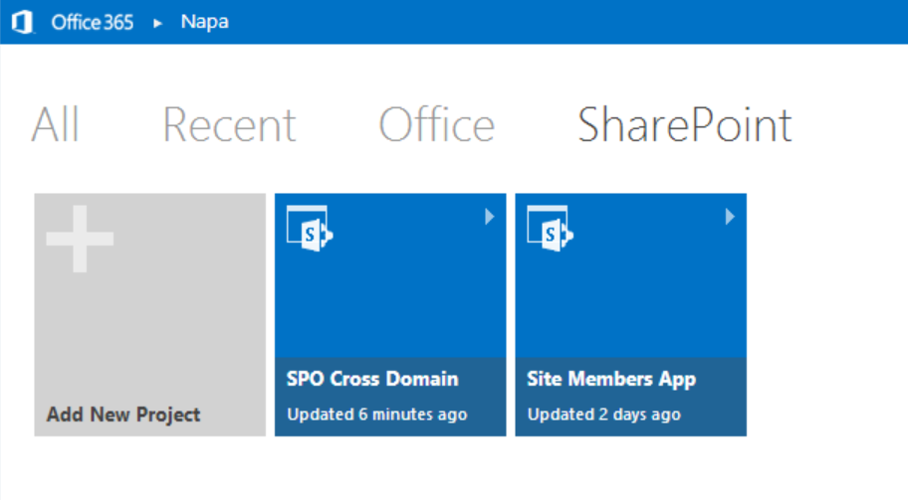

* Entre las opciones de creación de aplicaciones, elegimos aplicación para SharePoint.

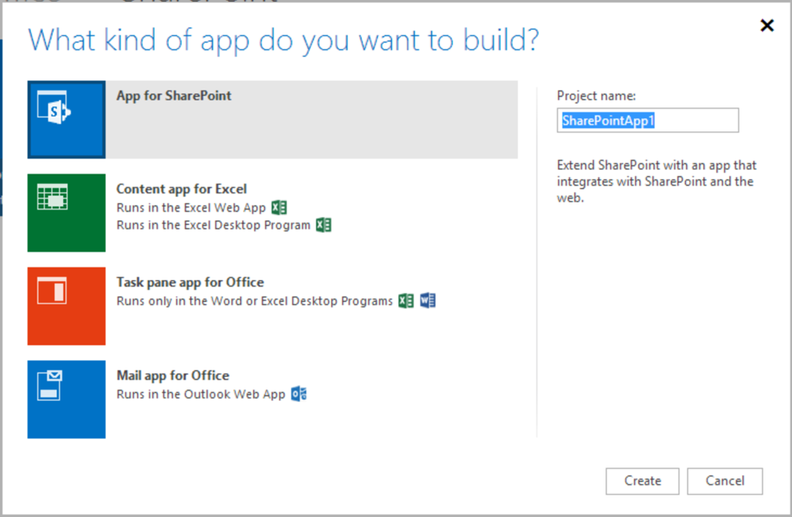

* Una vez estamos en el entorno de desarrollo de NAPA, simplemente copiamos el código del ejemplo qué os he comentado.

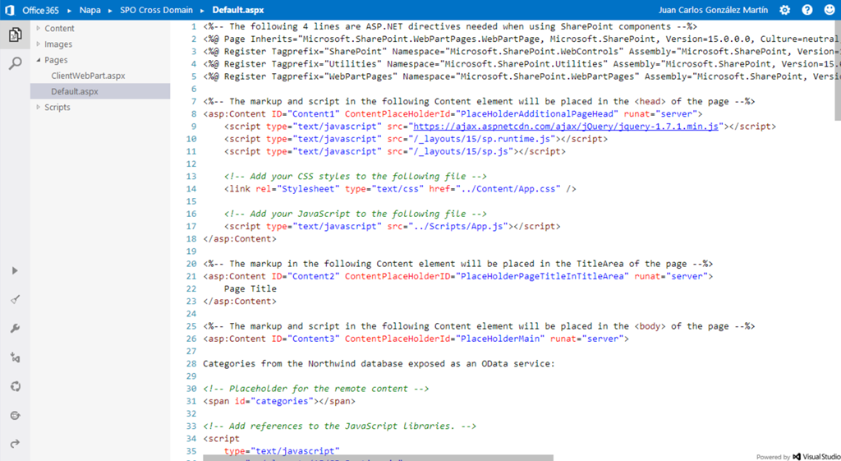

* Y ahora la parte importante, ¿cómo añadimos el EndPoint del servicio remoto? Pues a través de las opciones de configuración de la aplicación que tenemos en NAPA (o sea “behind the scenes”, tocando el manifiesto. En concreto, la sección “Rempote Endpoints” es la que nos permite agregar aquellos extremos de servicios remotos confiables y para los que se va a permitir llamadas cross-domain. Añadimos la Url del domino remoto qué en este caso es <http://services.odata.org>.

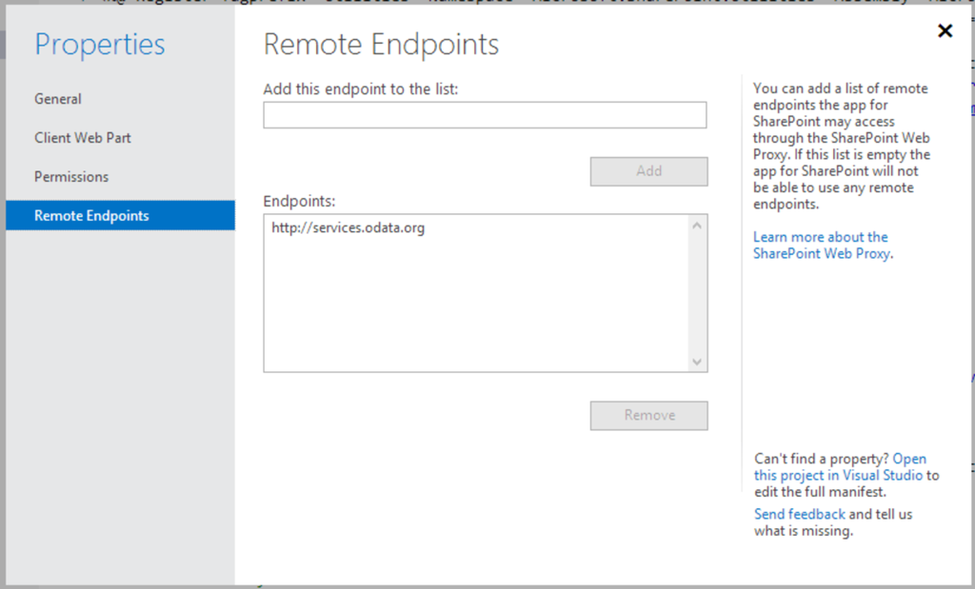

* Ejecutamos la aplicación y listo, funcionando la llamada al servicio remoto :-).

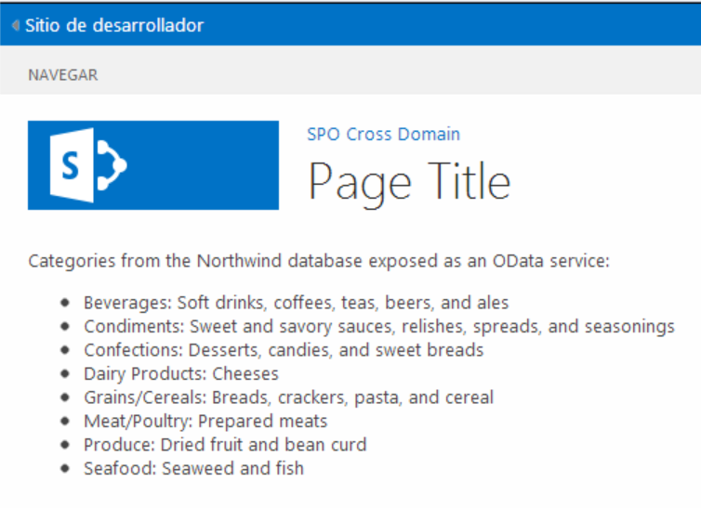

## ¿Cómo va a ser la transición hacía los nuevos planes?

**Referencia:** <http://geeks.ms/blogs/ciin/archive/2013/04/08/office-365-191-c-243-mo-va-a-ser-la-transici-243-n-hacia-los-nuevos-planes-i.aspx>

Esta es una pregunta qué todo aquel que actualmente esté tenga contratado Office 365 seguramente se esté haciendo ya que a lo largo de este año Microsoft va a actualizar todas la base de clientes a la nueva generación de servicios de su plataforma de productividad en la nube. La idea es que esta transición sea gradual y sobre todo transparente para el usuario final. Para facilitar información sobre como va a ser dicha actualización, las novedades en los servicios y otras cuestiones Microsoft ha puesto en marcha dos centros de recursos:

* [Office 365 Upgrade Center for Small Business](http://community.office365.com/en-us/wikis/upgrade/office-365-service-upgrade-center-for-small-business.aspx)
* [Office 365 Service Upgrade Center for Enterprise](http://community.office365.com/en-us/wikis/upgrade/office-365-service-upgrade-center-for-enterprise.aspx)

Cómo comentaba al principio del post, como usuarios de Office 365 no nos tenemos que preocupar por el proceso de actualización ya que Microsoft se encargará del mismo y se realizará de forma automática. Si tendremos que estar atentos, previo aviso, a las fechas en las que se realice de forma efectiva.

## Creación de sitios multi-idioma

**Referencias:**

* <http://geeks.ms/blogs/ciin/archive/2013/04/07/sharepoint-online-creaci-243-n-de-sitios-multiidioma-i.aspx>

La capacidad para crear sitios multi-idioma en SharePoint Online en Office 365 es posible a través de dos opciones completamente complementarias que también tenemos disponibles en SharePoint 2013 On-Premise. Estas son:

* Hacer uso del sistema de variantes disponible de forma nativa en la plataforma SharePoint y qué simplifica la creación de un sitio principal o raíz asociado a un cierto idioma y crear “réplicas” del mismo en otros idiomas de manera que cuando se cree una página en el idioma principal exista la posibilidad de qué automáticamente o bajo demanda se cree dicha página en los idiomas alternativos definidos para el sitio. En la ayuda disponible para Office 365 podéis encontrar una [descripción detallada de como configurar las variantes y hacer uso de las mismas](http://office.microsoft.com/en-us/office365-sharepoint-online-enterprise-help/create-a-multi-language-website-HA102886546.aspx).
* Hacer uso de la característica multi-idioma disponible por defecto en la plataforma SharePoint que permite qué un sitio dado se pueda configurar para ser visualizado en distintos idiomas. En esta [otra página](http://office.microsoft.com/en-us/office365-sharepoint-online-enterprise-help/introduction-to-multilingual-features-HA101867790.aspx) de la ayuda de Office 365 podéis ver más detalles sobre las capacidades de esta característica.

Hasta aquí todo está claro, la cuestión es si estas dos opciones para soporte multi-idioma están disponibles para sitios públicos de SharePoint Online en Office 365 (para sitios privados si lo está):

* Si navegamos a la página de configuración de un sitio público, veremos que de las variantes no hay rastro por ningún lado. En cambio, si podemos configurar que idiomas soporta nuestro sitio público mediante el uso de la característica multi-idioma.

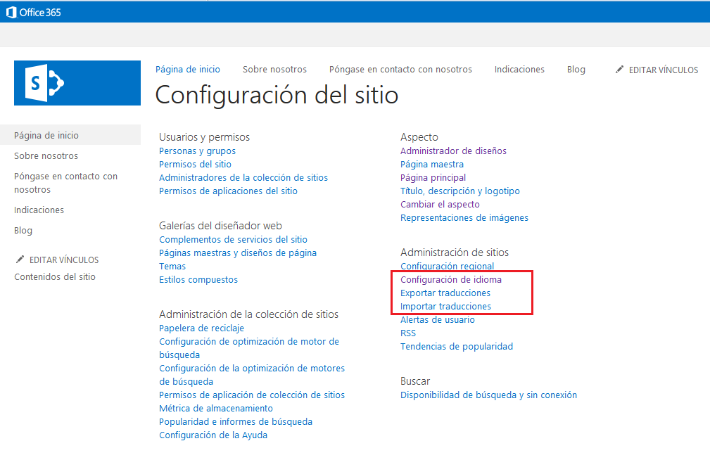

* En la página de configuración del idioma podremos configurar que idioma o idiomas queremos tener disponibles para el sitio público.

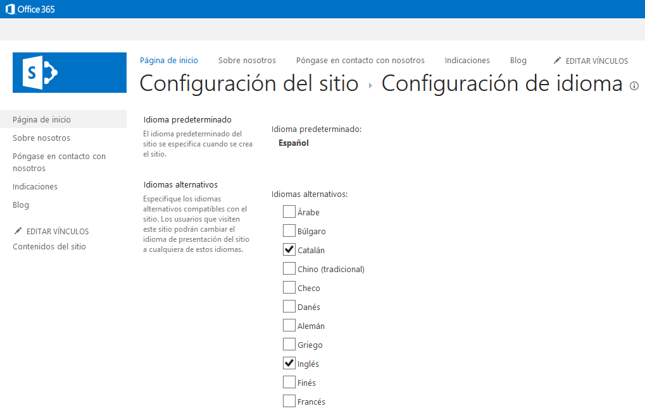

* ¿Y las variantes? Pues como habréis observado en la página de configuración del sitio público, brilla por su ausencia y parece que no tenemos forma de conseguir que aparezca…mi gozo en un pozo. En cambio, para un sitio privado basta con activar la característica de publishing para tenerlas disponibles. Alguno pensará: Seguro que se puede acceder a la página de características a nivel de colección de sitios o de sitio en el sitio público…buen intento como diría alguno, si intentáis acceder a una de esas páginas (_layouts/15/start.aspx#/_layouts/15/ManageFeatures.aspx?Scope=Site) os encontraréis con qué está bloqueada.

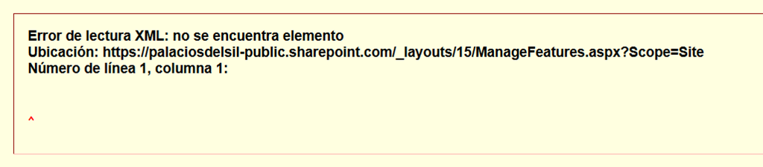

Por lo tanto, y por desgracia puedo decir, en Office 365 continuamos sin tener un soporte efectivo de capacidades multi-idioma para sitios públicos.

## Opciones de despliegue

**Referencia:** <http://geeks.ms/blogs/ciin/archive/2013/03/27/sharepoint-online-ejemplo-de-demo-completa.aspx>

Si estás evaluando si dar o no el salto a Office 365,y en concreto a SharePoint Online, porque no tienes claras las prestaciones de los servicios o necesitas ver una demo completa y funcional de los mismos, te recomiendo seguir este artículo de Corey Roth en el que describe como hacer uso de [un beneficio disponible para partners de Microsoft](https://www.microsoftofficedemos.com/): se trata de crear un tenant nuevo de Office 365 con usuarios, contenidos y datos sociales disponibles por defecto. También se incluyen una serie de demo scripts que facilitan la realización de demos. Para poder acceder al beneficio, sólo se necesita tener un Windows Live ID asociado al programa Microsoft Partner y listo, a hacer demos de SharePoint Online.

## Ejemplo de demo completa

**Referencia:** <http://geeks.ms/blogs/ciin/archive/2013/03/27/sharepoint-online-ejemplo-de-demo-completa.aspx>

## Nuevos límites SW para los distintos tipos de planes

**Referencia:** [**http://geeks.ms/blogs/ciin/archive/2013/03/25/sharepoint-online-nuevos-l-237-mites-sw-para-los-distintos-tipos-de-planes.aspx**](http://geeks.ms/blogs/ciin/archive/2013/03/25/sharepoint-online-nuevos-l-237-mites-sw-para-los-distintos-tipos-de-planes.aspx)

Cómo sabéis, Microsoft se encuentra en plena actualización  de los servicios de Office 365. Uno de los servicios qué será actualizado es SharePoint Online de manera que se adopte como plataforma base SharePoint 2013 y a la vez haya mejoras a tener en cuenta en lo que a límites SW se refiere. También hay que tener en cuenta los distintos tipos de planes de que dispondremos y que difieren de la generación actual de servicios de Office 365. Podéis acceder  a la información de los límites desde [este enlace](http://office.microsoft.com/en-us/office365-sharepoint-online-enterprise-help/sharepoint-online-software-boundaries-and-limits-HA102694293.aspx).

## ¿Puede un usuario externo publicar aplicaciones?

**Referencia:** <http://geeks.ms/blogs/ciin/archive/2013/03/21/sharepoint-2013-amp-sharepoint-online-191-puede-un-usuario-externo-publicar-aplicaciones.aspx>

Como por fin parece que el desarrollo de aplicaciones para SharePoint y Office comienza a coger impulso, empiezan a aparecer cuestiones en el aire como la qué da título a este pots y que de tener una respuesta positiva facilita bastante la prueba y despliegue de aplicaciones a usuarios que no necesariamente dispongan de una subscripción de Office 365 o un entorno de desarrollo de SharePoint 2013. Os adelanto que la respuesta es positiva :-)…al lio como diría alguno:

* Lo primero que tenemos que hacer es [asegurarnos de invitar a un usuario externo](http://geeks.ms/blogs/ciin/archive/2013/03/14/sharepoint-online-como-invitar-a-usuarios-externos-a-colaborar.aspx) (qué tenga un Windows Live ID) a nuestro sitio de desarrollo de Office 365 (creado con la plantilla “Sitio de desarrollador”).

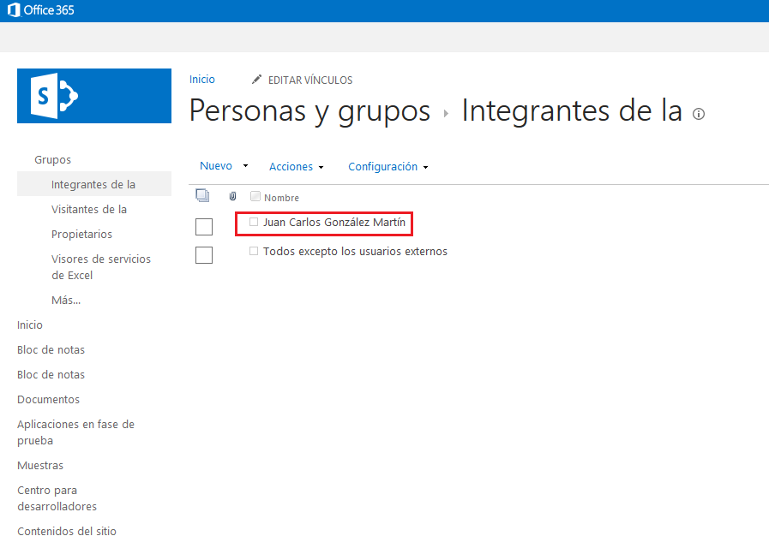

* Para que el usuario pueda desplegar aplicaciones en el sitio, es necesario que al menos sea “propietario del sitio”. A continuación, en Visual Studio 2012 procedemos crear un proyecto de tipo “Aplicación para SharePoint 2013”. En el asistente de configuración especificamos la url del sitio de Office 365 y pulsamos el botón “Validar” de manera qué se abre una ventana para qué indiquemos las credenciales de acceso al sitio de Office 365. Aquí es necesario darse cuenta de qué para acceder con un usuario externo hay que pulsar el enlace  “Iniciar sesión con una cuenta de Windows Live ID”.

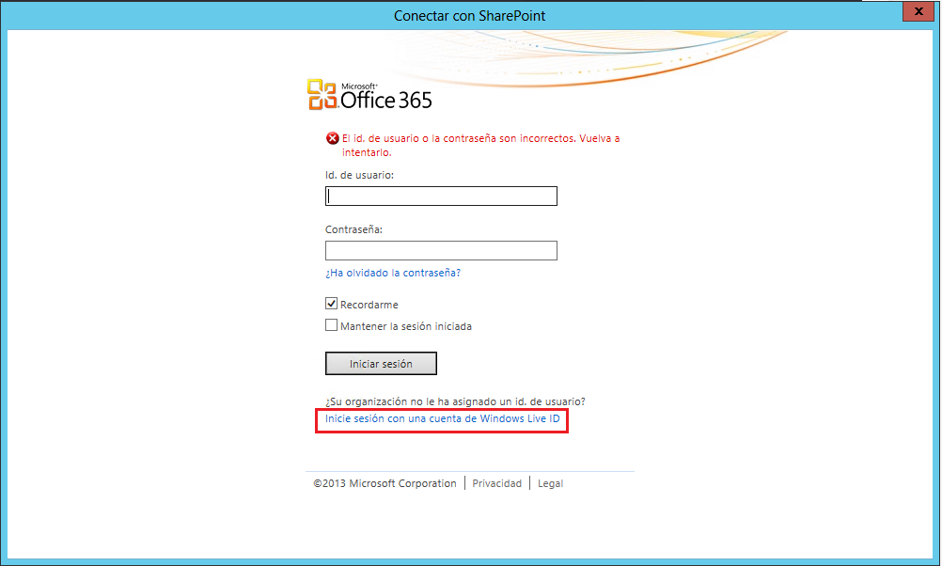

* A continuación, simplemente especificamos los datos de acceso del usuario externo y pulsamos “Iniciar sesión”.

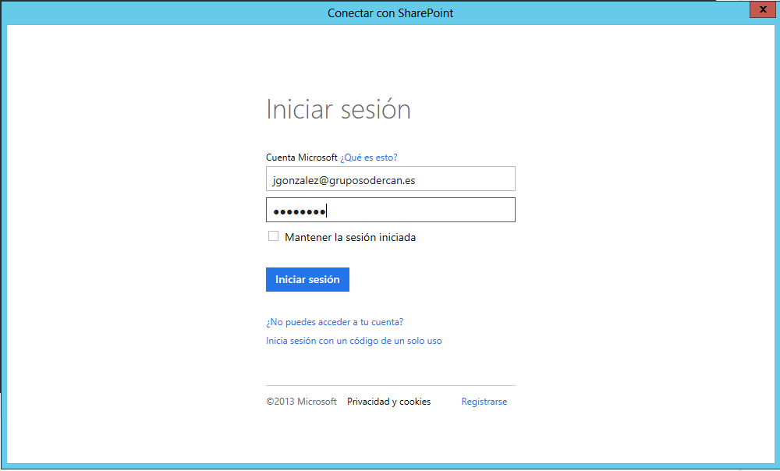

* Puede ser qué al pulsar “Iniciar sesión”, la ventana de credenciales del sitio no se cierre y se muestre el sitio de Office 365. Para evitar que esto suceda, marcad en la ventana de “Iniciar sesión” el check de “Mantener la sesión iniciada”.

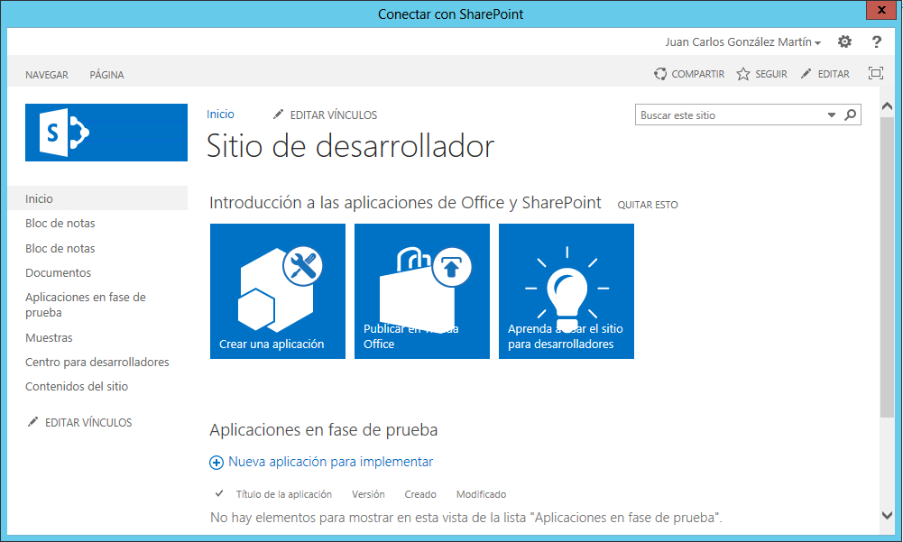

* Si todo ha ido bien, el asistente concluirá con la creación del proyecto en Visual Studio 2012.

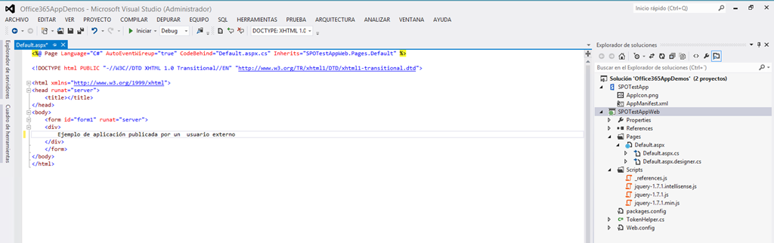

* Personalizamos la aplicación ligeramente y procedemos a publicarla. Aquí si no habéis tenido cuidado de agregar el usuario al grupo de propietarios del sitio os podéis encontrar con un error al desplegar en cuanto a que el usuario no tiene los permisos necesarios para instalar la aplicación.

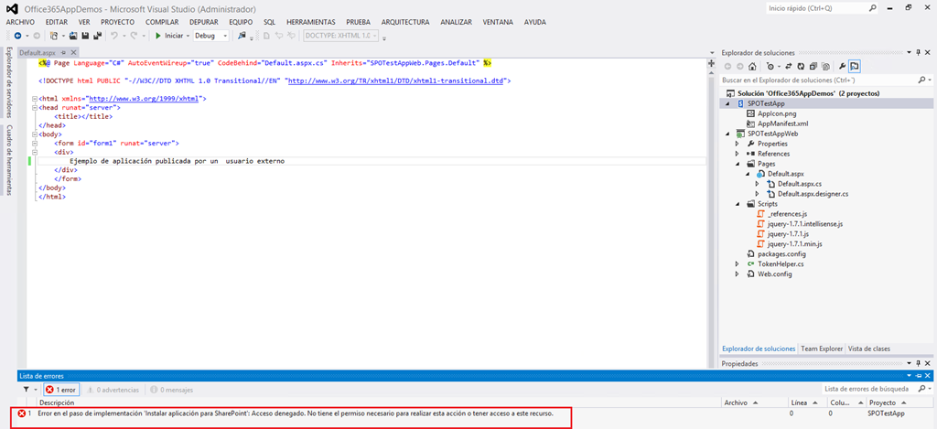

* Solventada cualquier cuestión relativa a permisos necesarios para instalar la aplicación, se abrirá el navegador web con la página ya conocida en la que se pide confirmación de acceso a la aplicación desplegada.

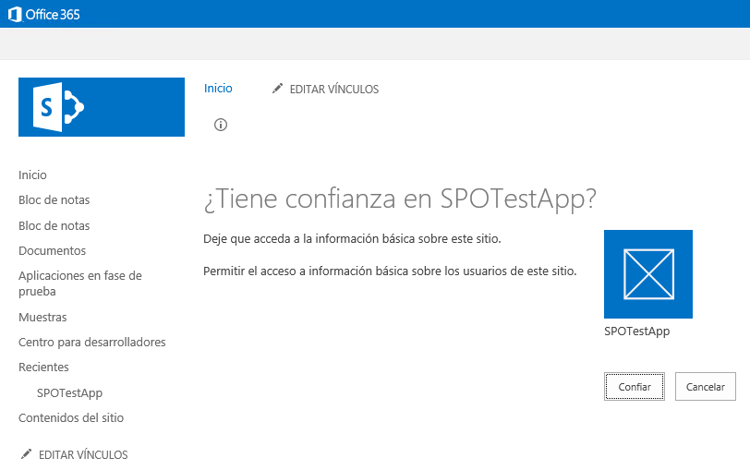

* Pulsamos el botón “Confiar” y listo, ya tenemos la aplicación creada por el usuario externo disponible en Office 365…cool.

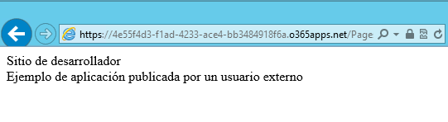

## Recursos sobre desarrollo

Referencias:

* <http://geeks.ms/blogs/ciin/archive/2013/03/20/office-365-recursos-sobre-desarrollo-i.aspx>

Ya se empiezan a conocer los primeros recursos sobre desarrollo para Office 365 empezando un sitio específico, [Office 365 for Developers](http://msdn.microsoft.com/es-ES/office365), desde el que podremos acceder a:

* Artículos para iniciar la inmersión en el desarrollo para Office 365:
  + [Developing solutions with Office 365](http://msdnstage.redmond.corp.microsoft.com/en-us/library/jj984338.aspx)
  + [Comparing the Office 365 online and on-premises development environments](http://msdnstage.redmond.corp.microsoft.com/en-us/library/jj984351.aspx)
  + [Learning about the Office 365 Reporting web service](http://msdnstage.redmond.corp.microsoft.com/en-us/library/jj984321.aspx)
* Referencia completa de MSDN sobre [desarrollo para Office 365](http://msdn.microsoft.com/en-us/library/jj984343.aspx).
* Ejemplos en [esta página](http://code.msdn.microsoft.com/office365/), con ejemplos como:
  + [SharePoint Online: Deploy sites to Windows Azure using apps for SharePoint](http://code.msdn.microsoft.com/office365/SharePoint-Online-Deploy-082f0536)
  + [Office 365: Create a task in Exchange Online](http://code.msdn.microsoft.com/office365/SharePoint-Online-Set-up-a-d5207541)
  + [Office 365: Post a Yammer message using an app for SharePoint](http://code.msdn.microsoft.com/office365/Office-365-Post-a-Yammer-4384c98b)
  + [Office 365: Handle common errors in Office 365](http://code.msdn.microsoft.com/office365/Office-365-Handle-common-a5c29dbe)
  + …
* [Soporte al desarrollo para Office 365](http://msdn.microsoft.com/en-us/office365/jj695151).

## Puesta en marcha suscripción Office 365 Developer

**Referencia:** <http://geeks.ms/blogs/ciin/archive/2013/03/18/office-365-puesta-en-marcha-de-una-suscripci-243-n-office-365-developer.aspx>

Si tienes una suscripción de MSDN (Visual Studio Premium o Ultimate) y quieres empezar a desarrollar para Office 365, pero no tienes una subscripción disponible no te “estreses” porque cuentas como beneficio con una suscripción de Office 365 Enterprise E3 (MSDN) durante un año. Para poner en marcha esta suscripción:

* En primer lugar, accedemos al enlace de subscripciones de MSDN para dar de alta la suscripción de Office 365 Enterprise E3 (MSDN). Esto nos lleva a la página para introducir los datos necesarios para crear dicha suscripción incluyendo el nombre del dominio.
* Una vez validados los datos, se muestra una página de personalización de pedido en la que el coste del mismo es 0 al estar haciendo la solicitud desde nuestra suscripción de MSDN. Si no tuviésemos el beneficio, fijaros que por 6,50 € al mes lo tendríamos. Pulsamos el botón “Pagar”.

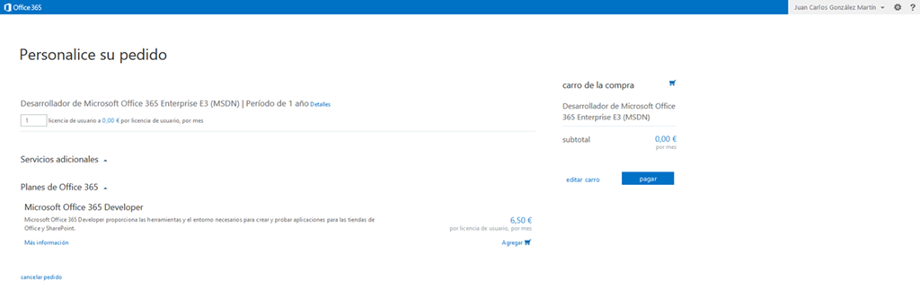

* A continuación introducimos los datos relativos a la dirección de uso del servicio.

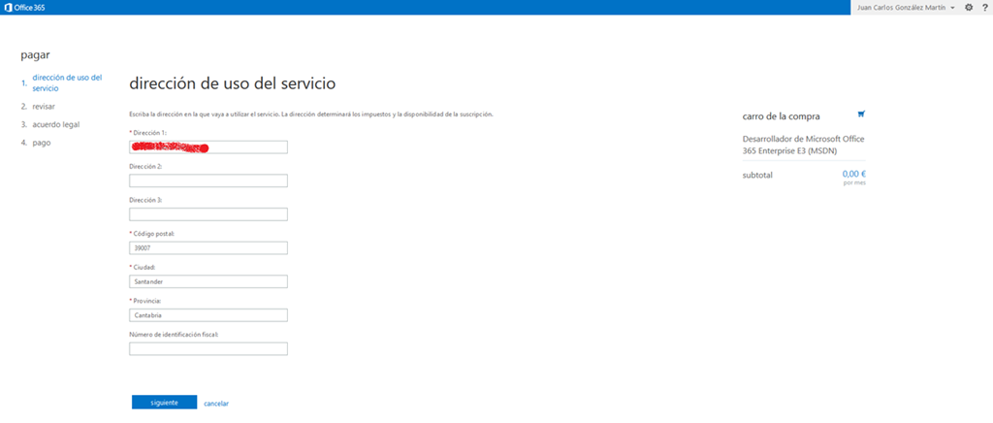

* En la página “Revisar pedido” simplemente pulsamos “Siguiente”.

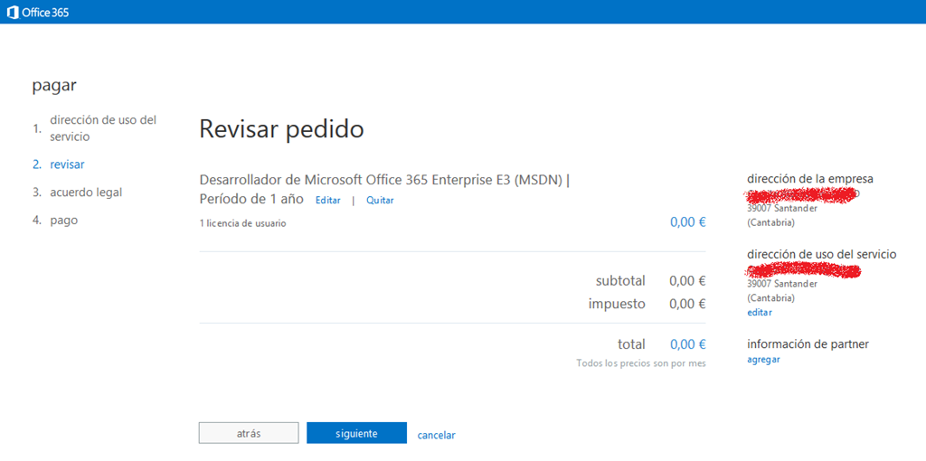

* En la siguiente página, simplemente aceptamos el “acuerdo legal” correspondiente y pulsamos “Siguiente”.

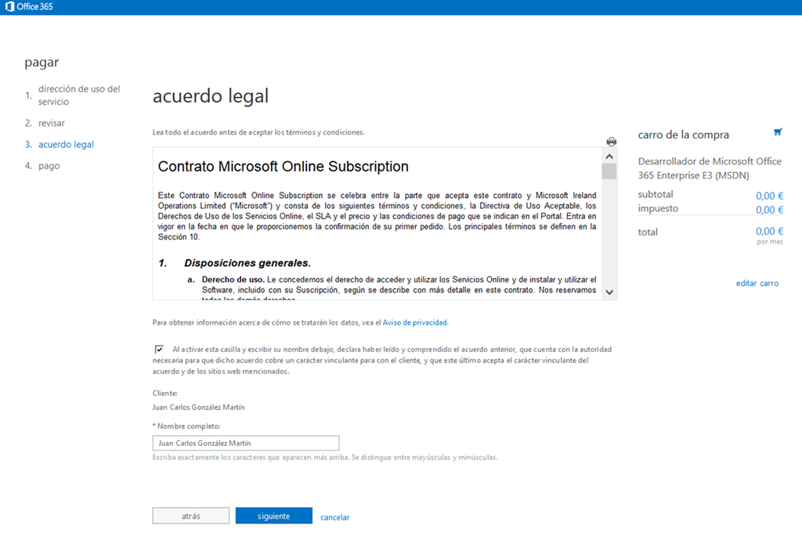

* Finalmente, indicamos la forma y datos de pago para poder pasar finalizar la puesta en marcha de la suscripción.

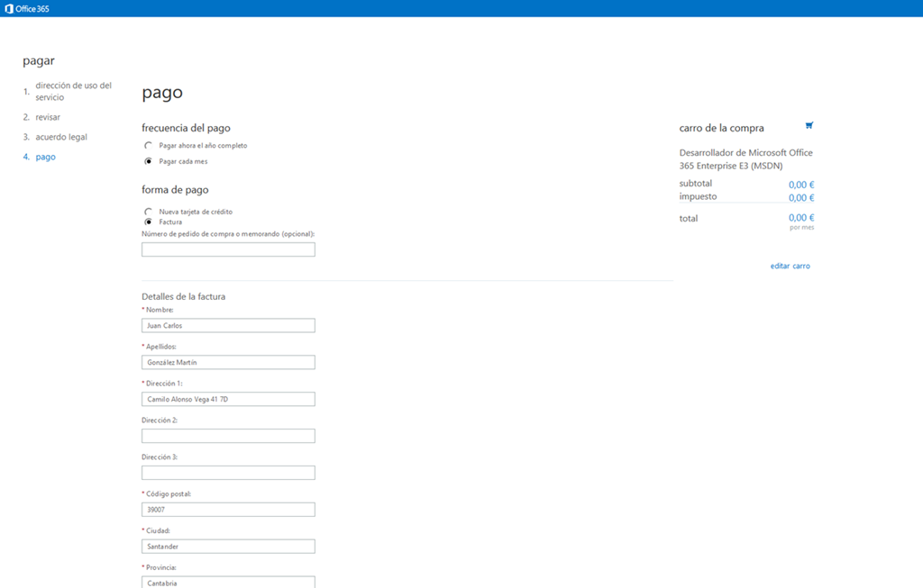

* La última página muestra información final relativa al pedido y para tramitarlo simplemente pulsamos “Continuar”.

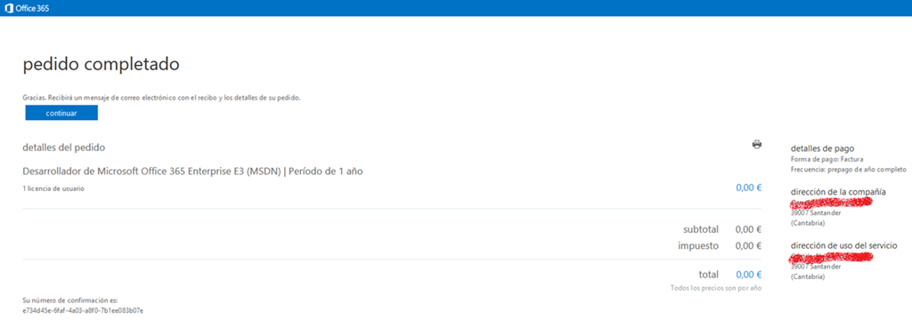

* Si todo se ha hecho de forma correcta, dispondremos de una suscripción y de los servicios relativos al plan E3.

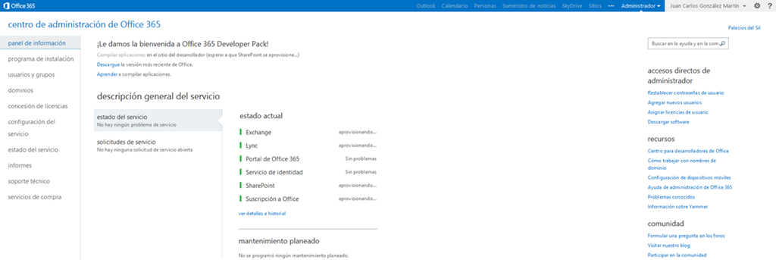

## Disponible Microsoft Connectivity Analyzer 1.0

**Referencia:** <http://geeks.ms/blogs/ciin/archive/2013/03/16/office-365-disponible-microsoft-connectivity-analyzer-1-0.aspx>

Ya tenemos disponible la [versión 1.0 de la herramienta Microsoft Connectivity Analyzer (MCA 1.0)](http://community.office365.com/en-us/blogs/office_365_technical_blog/archive/2013/03/11/microsoft-connectivity-analyzer-mca-1-0-and-microsoft-remote-connectivity-analyzer-rca-2-1-release-announcement-we-ve-been-busy.aspx) que facilita el diagnóstico de posibles problemas de conectividad por parte de un usuario a los servicios de Office 365. En realidad [MCA 1.0 cuenta con dos analizadores](https://testconnectivity.microsoft.com/?tabid=client), siendo uno de ellos específico para Lync debido a los mayores requisitos de conectividad necesarios para este servicio.

* Más información sobre MCA 1.0 en este [enlace](http://technet.microsoft.com/library/feba32b0-b7eb-4b1b-ba3d-99e20ba82a8c).
* [Video](http://youtu.be/RaXMWdUDyq8) de introducción a MCA 1.0.
* Enlace de [descarga de MCA 1.0](https://testconnectivity.microsoft.com/ClientDownload/Microsoft.Exchange.Connectivity.Analysis.Tool.application).
* Enlace de [descarga del analizador de Lync](http://go.microsoft.com/fwlink/?LinkId=278995).

Os dejo una captura de pantalla del tipo de problemas que se pueden diagnosticar con MCA 1.0.

## Como invitar a usuarios externos a colaborar en SharePoint Online

**Referencia:**

* <http://geeks.ms/blogs/ciin/archive/2013/03/14/sharepoint-online-como-invitar-a-usuarios-externos-a-colaborar.aspx>
* <http://geeks.ms/blogs/ciin/archive/2013/05/10/sharepoint-online-como-invitar-a-usuarios-externos-a-colaborar-ii.aspx>

Dentro de la nueva generación de servicios de Office 365, SharePoint Online sigue contando con la posibilidad de invitar a usuarios externos qué cuenten con un Windows Live ID (**Nota:** Para ver el número de usuarios externos que pueden ser invitados por mes, te recomiendo que revises este [enlace](http://office.microsoft.com/en-us/office365-sharepoint-online-enterprise-help/sharepoint-online-software-boundaries-and-limits-HA102694293.aspx)). El sistema de invitaciones es el qué ya he explicado en este blog en los siguientes artículos:

* [SharePoint 2013: Cambios en la experiencia de acceso a sitios (I)!](http://geeks.ms/blogs/ciin/archive/2012/09/13/sharepoint-2013-cambios-en-la-experiencia-de-acceso-a-sitios-i.aspx)
* [SharePoint 2013: Cambios en la experiencia de acceso a sitios (II)!](http://geeks.ms/blogs/ciin/archive/2012/12/04/sharepoint-2013-cambios-en-la-experiencia-de-acceso-a-sitios-ii.aspx)
* [SharePoint 2013: Cambios en la experiencia de acceso a sitios (III)!](http://geeks.ms/blogs/ciin/archive/2012/12/13/sharepoint-2013-cambios-en-la-experiencia-de-acceso-a-sitios-iii.aspx)
* [SharePoint 2013: Cambios en la experiencia de acceso a sitios (IV)!](http://geeks.ms/blogs/ciin/archive/2013/01/10/sharepoint-2013-cambios-en-la-experiencia-de-acceso-a-sitios-iv.aspx)

Para el caso de invitar a usuarios externos en Office 365:

* Accedemos al sitio de SharePoint Online en Office 365 qué queremos compartir con usuarios externos a través de la opción “COMPARTIR” disponible en la parte superior de cualquier página del sitio. De esta forma se abre una ventana modal que nos permite indicar la dirección de correo electrónico del usuario externo a invitar…fijaros como SharePoint Online encuentra dicho usuario externo ya que es un usuario de Windows Live. Indicamos el nivel de permisos para el usuario y pulsamos “Compartir”.

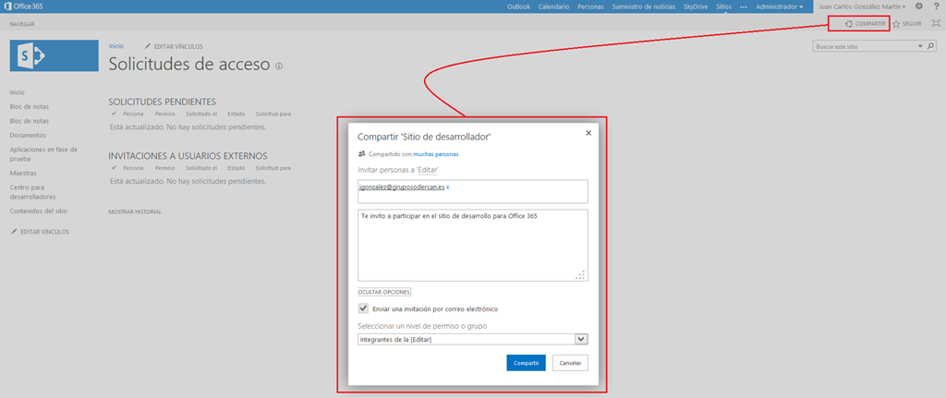

* Nos vamos a la página de configuración del sitio y bajo la sección “Usuarios y permisos” pulsamos el enlace “Solicitudes de acceso e invitaciones” en la que veremos que se ha enviado la invitación al usuario.

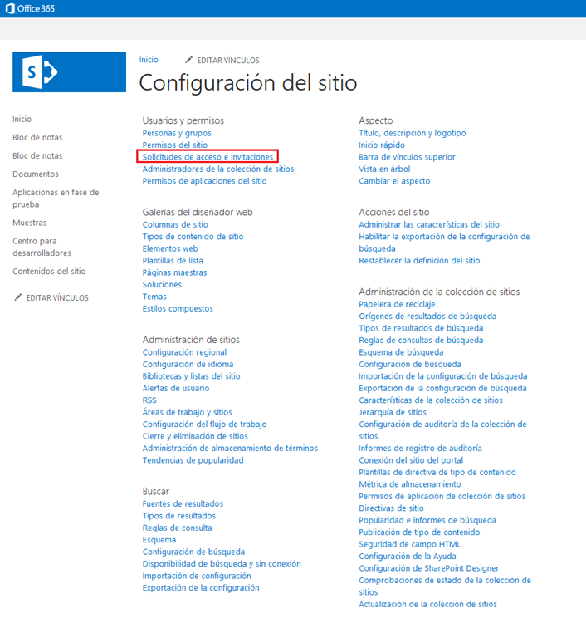

* Como administradores podremos rechazar esa invitación o simplemente revisarla.

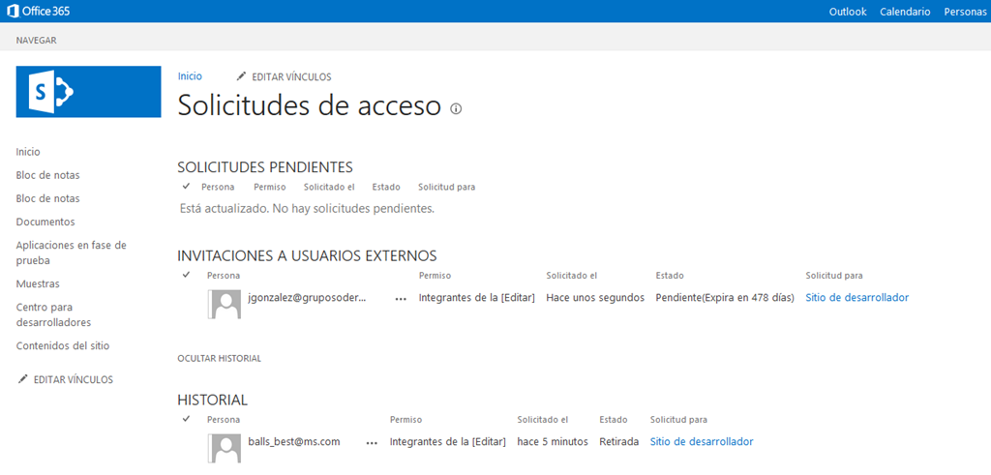

* Accedemos al correo del usuario externo al que se ha enviado la invitación y que contiene la Url qué facilita aceptar esa invitación y acceder al sitio.

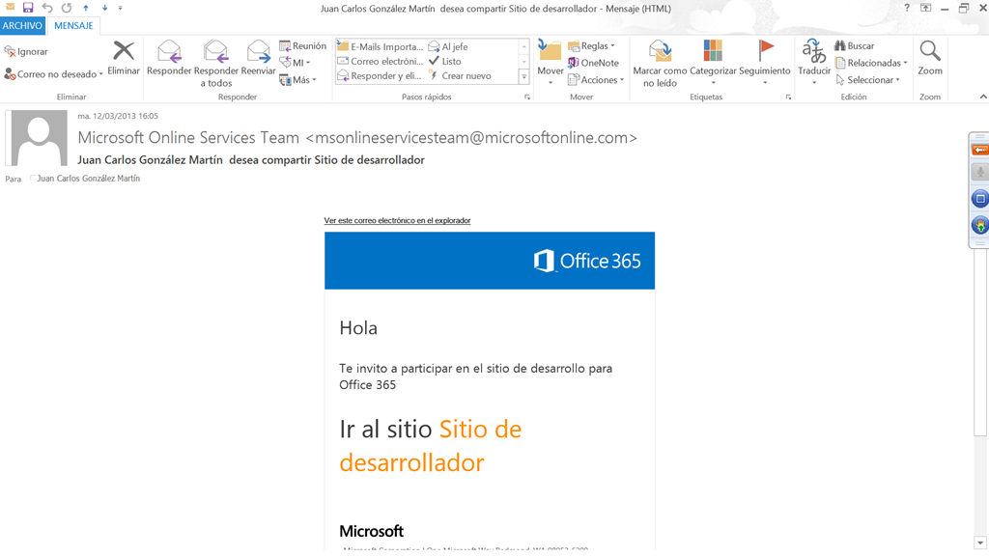

* En la pantalla de SignIn que se muestra tras abrir esa Url podremos escoger entre dos opciones:
  + Una cuenta Microsoft, que puede ser una cuenta de Windows Live, Xbox Live, Outlook.com u otras.
  + Una cuenta organizativa que es una cuenta propia de Office 365.

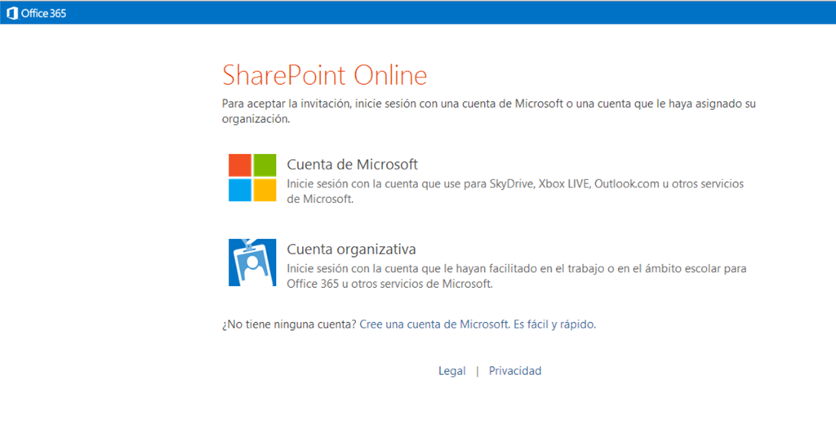

* En nuestro caso, accedemos utilizando la primera opción y comprobamos como el usuario externo tiene acceso a SharePoint.

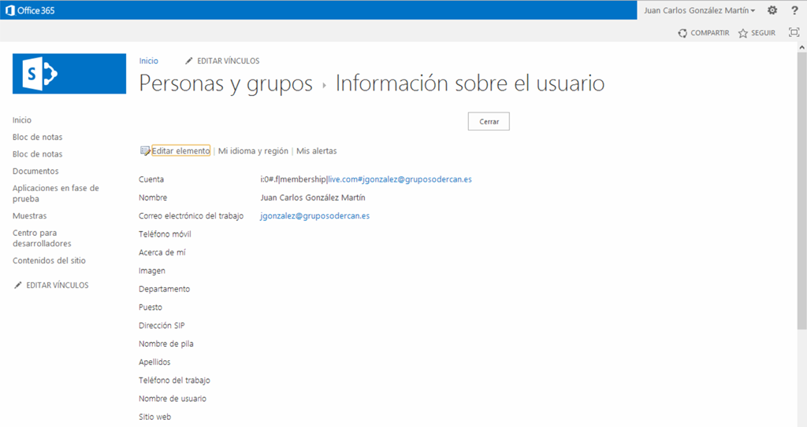

El otro día preparando una formación al realizar una invitación a un usuario externo a una de mis colecciones de sitios, me daba continuamente un aviso de error indicando qué no se podía compartir el sitio con usuarios externos por lo que me puse a indagar qué me faltaba en esa colección de sitios para tener esta funcionalidad disponible:

* Lo primero que hay que hacer es comprobar a nivel del tenant de Office 365 qué tenemos habilitada la funcionalidad de “Uso compartido externo”. Por defecto, está habilitada como podéis ver en la correspondiente captura de pantalla.

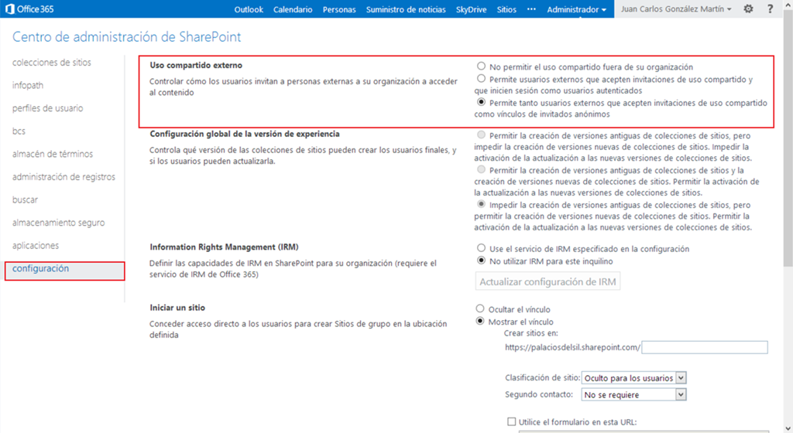

* Pero tener habilitada esta funcionalidad no es suficiente, porque si tratáis de compartir una colección de sitios que no sea la qué se crea por defecto veréis que se muestra el mensaje de marras indicando qué no se puede compartir el sitio con usuarios externos.



* Tras investigar un poco, la clave está en qué es necesario indicar de forma explícita que la colección de sitios se puede compartir para poder compartir elementos de la misma. Para poder realizar esta configuración, tenemos que navegar a la administración e nuestro tenant de Office 365. En la misma, disponemos de la opción “Uso compartido” qué es la clave de todo.

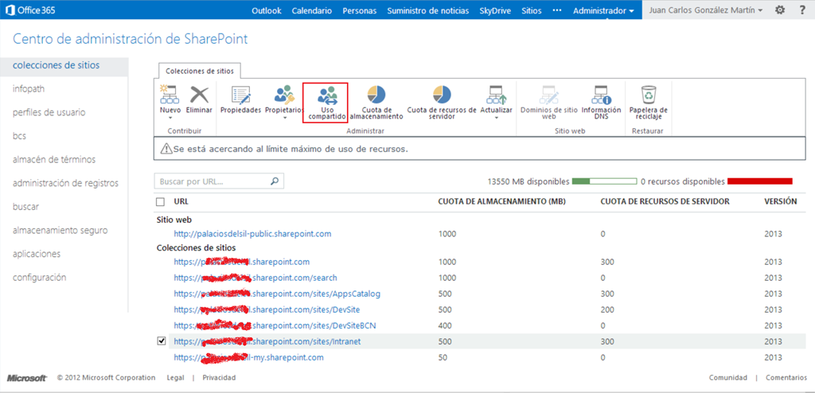

* Seleccionamos la colección de sitios en la que queremos activar el uso compartido de manera que se muestra la correspondiente ventana de configuración. Marcamos una de las dos opciones que habilita el uso compartido y pulsamos “Guardar”. Un punto importante aquí, es que el cambio no es automático, hay que darle unos minutos para que se propague.

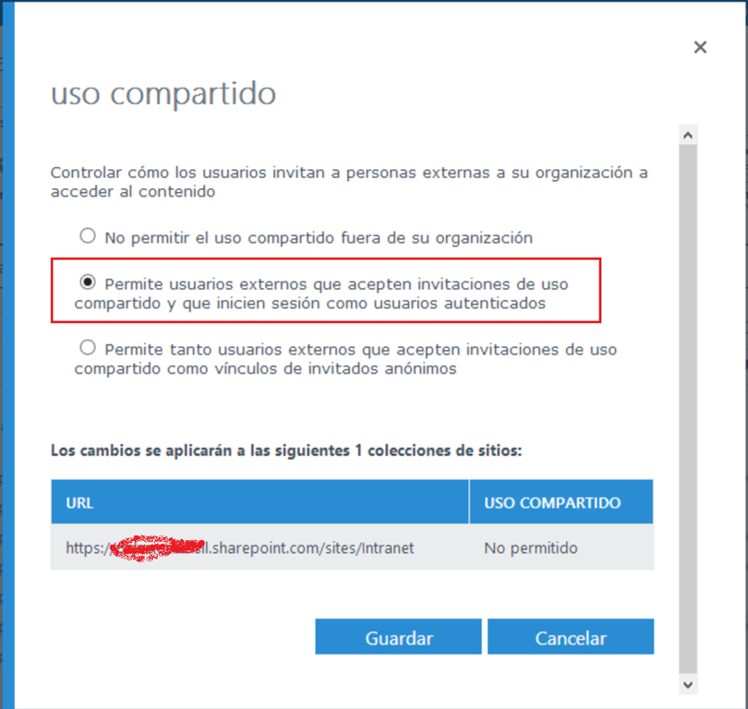

* Y a partir de aquí, ya podemos compartir la colección o elementos de la misma con usuarios externos.

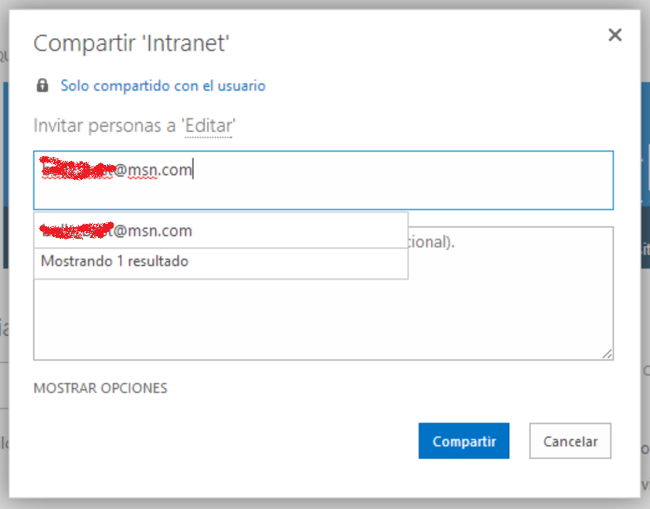

## ¿Qué servicios se incluyen?

**Referencia:** <http://geeks.ms/blogs/ciin/archive/2013/03/12/office-365-qu-233-servicios-se-incluyen.aspx>

A nivel de servicios, la nueva generación de servicios de Office 365 incluye novedades ya que se incorporan nuevos “invitados” a la oferta existente. En concreto, en Office 365 nos vamos a encontrar los siguientes servicios:

* Mensajería y correo electrónico por medio de [Exchange Online](http://technet.microsoft.com/en-us/library/jj819276.aspx). Proporciona elementos como calendarios, contactos, tareas y correo qué pueden ser accedidos vía web, escritorio o dispositivo móvil.
* [SharePoint Online](http://technet.microsoft.com/en-us/library/jj819267.aspx) que proporciona características para el modelado de entornos Intranet, Extranet e Internet aportando capacidades de gestión de contenido empresarial, herramientas sociales y de colaboración, soluciones de BI, etc.
* Versiones Web de Word, Excel, PowerPoint y OneNote a través de las [Office Web Apps](http://technet.microsoft.com/en-us/library/jj819306.aspx)
* [Office 365 ProPlus](http://technet.microsoft.com/en-us/library/jj819251.aspx), que incluye la suite ofimática tradicional de Microsoft con productos como Word, Excel, Outlook o PowerPoint. La suite se entrega como un servicio en la nube qué proporciona una suscripción mensual vinculada a una cuenta de usuario y con capacidad para instalar los productos de Office en hasta 5 equipos diferentes (incluyendo MACs).
* Gestión del portfolio de proyectos a través del servicio de [Project Online](http://technet.microsoft.com/en-us/library/jj819260.aspx) que opera de forma conjunta con SharePoint Online,
* Mensajería instantánea, videoconferencia, control de presencia y otras capacidades a través de [Lync Online](http://technet.microsoft.com/en-us/library/jj822172.aspx).

## Información y detalles sobre los nuevos planes

**Referencias:**

* <http://geeks.ms/blogs/ciin/archive/2013/03/10/office-365-informaci-243-n-y-detalle-sobre-los-nuevos-planes-i.aspx>

Cuando ha pasado más de una semana desde el anuncio oficial de la disponibilidad de Office 365, comenzamos a disponer de información detallada sobre los distintos planes de precios disponibles, características incluidas en cada plan, etc. En una primera clasificación de planes para los sectores empresariales y de consumo nos encontraremos con los siguientes planes:

* Office 365 Home Premium (acceso a la suite ofimática de Office en modo pago por uso, permitiendo hasta 5 instalaciones del SW comprado y descargado): <http://office.microsoft.com/en-us/home-premium/>
* Small Business (antiguo plan P1): <http://office.microsoft.com/en-us/business/compare-office-for-business-plans-FX102918419.aspx>
* Enterprise E1 (antiguo plan E1): <http://office.microsoft.com/en-us/business/compare-office-for-business-plans-FX102918419.aspx>
* Midsize Business (antiguo plan E1 + Aplicaciones Office): <http://office.microsoft.com/en-us/business/compare-office-for-business-plans-FX102918419.aspx>
* Enterprise E3 (antiguo plan E3): <http://office.microsoft.com/en-us/business/compare-office-for-business-plans-FX102918419.aspx>

En esta página de TechNet podéis encontrar todos los planes disponibles: <http://technet.microsoft.com/en-us/library/jj819274.aspx>. Además de estos planes, tenemos disponibles las guías de descripción de servicio online en TechNet a través del siguiente enlace: <http://technet.microsoft.com/en-us/library/jj819284.aspx>

## Como borrar cuentas de usuario de los servicios

**Referencia:** <http://geeks.ms/blogs/ciin/archive/2013/03/06/office-365-como-borrar-cuentas-de-usuario-de-los-servicios.aspx>

Si necesitas borrar cuentas de usuario de los servicios de Office 365, cuentas con dos posibilidades principales:

* Desde el portal de administración de Office 365 podemos agregar/eliminar usuarios a voluntad teniendo en cuenta que este mecanismo no es posible en el caso de usuarios que hayamos sincronizado desde un directorio activo.
* PowerShell, opción recomendada si hemos hecho una sincronización de nuestro directorio activo con Office 365.
  + <http://dereksan.blogspot.com.es/2012/08/permanently-delete-office-365-msoluser.html>
  + <http://blog.msgeneral.nl/2011/10/how-to-delete-user-from-office-365-that.html>

## ¿Qué puertos necesito tener configurados en el cortafuegos?

**Referencia:** <http://geeks.ms/blogs/ciin/archive/2013/02/10/office-365-191-qu-233-puertos-necesito-tener-configurados-en-el-cortafuegos.aspx>

Para asegurar qué el acceso y uso de los servicios de Office 365 no tiene problemas en el “lado del cliente” en lo qué a cuestiones de conectividad, software necesario, ancho de banda, etc se refiere os recomiendo revisar los siguientes recursos:

* Por un lado, este post del blog de Windows Técnico en el que nos introducían la herramienta Office 365 Deployment Rediness Tool: <http://www.windowstecnico.com/archive/2011/06/06/analiza-tu-entorno-a-migrar-con-microsoft-office-365-deployment-readiness-tool.aspx>. Básicamente, con esta herramienta podemos analizar si estamos preparados para pasarnos a los servicios de Office 365 o no desde nuestra situación actual en cuanto a uso de correo electrónico, dominio disponible, etc.
* Luego, a nivel de particularidades (y de ahí el título del post) tendremos que revisar por ejemplo que a nivel corporativo tenemos configurado nuestro firewall para habilitar los puertos necesarios para los servicios de Office 365: <http://blogs.technet.com/b/educloud/archive/2011/11/30/what-firewall-ports-do-i-need-open-to-connect-to-office-365-for-education.aspx>

Por supuesto, aparte de estos dos enlaces hay otros temas a tener en cuenta como:

* SW necesario para utilizar los servicios de Office 365: <http://onlinehelp.microsoft.com/office365-enterprises/ff652534.aspx>
* El ancho de banda que voy a necesitar (especialmente para Lync):
  + <http://blogs.technet.com/b/nitinsha/archive/2011/08/20/office-365-bandwidth-requirements.aspx>
  + <http://blogs.technet.com/b/lystavlen/archive/2012/02/10/calculating-bandwidth-required-for-exchange-clients.aspx>
* …

En definitiva, si vas a saltar a la nube, prepárate para ello ;-).

## Recuros sobre migración de Exchange On-Premise a Exchange Online

**Referencia:**

* <http://geeks.ms/blogs/ciin/archive/2013/02/02/office-365-recursos-sobre-migraci-243-n-de-exchange-on-premise-a-exchange-online.aspx>

Si estás pensando en moverte a la nube desde tu infraestructura On-Premise de correo y tienes cuestiones sobre como realizar la transición, qué se migra y qué no se migra, te recomiendo que revises [esta página de TechNet](http://technet.microsoft.com/en-us/library/hh852501.aspx). En ella podrás encontrar las siguientes secciones de interés:

* [Exchange Hybrid Deployment](http://technet.microsoft.com/en-us/library/hh852414.aspx)
* [Hybrid Server Requirements](http://technet.microsoft.com/en-us/library/hh852463.aspx)
* [Example Scenario Configuring Exchange Hybrid Deployment](http://technet.microsoft.com/en-us/library/hh852425.aspx)
* [Exchange Server Deployment Assistant](http://technet.microsoft.com/en-us/library/hh852529.aspx)

## Límites SW en la nueva versión de SharePoint Online

**Referencia:** <http://geeks.ms/blogs/ciin/archive/2013/01/24/sharepoint-online-l-237-mites-sw-en-la-nueva-versi-243-n.aspx>

Poco a poco sigue aflorando documentación relativa a las nuevas versiones de SharePoint, tanto On-Premise como Online. Para el caso de SharePoint Online, una pregunta muy habitual es la relativa al espacio de almacenamiento que tendremos disponible y que es función del tipo de plan. Esta información la podréis encontrar en [este enlace](http://office.microsoft.com/en-us/office365-sharepoint-online-enterprise-help/sharepoint-online-software-boundaries-and-limits-HA102694293.aspx). Algunos comentarios respecto al tema de almacenamiento:

* Por cada tipo de plan se disponen de 10 GB de base + 500 MB por usuario. La diferencia entre planes la tendremos en el número máximo de usuarios soportados. Así, para un plan de tipo Small Business, tenemos que el número máximo de usuarios es de 50.
* Podemos adquirir almacenamiento adicional desde planes Small Business con un coste de 0,2 $ / GB por mes.

## Cuestiones sobre cambios de contraseñas, notificaciones, etc

**Referencia:** <http://geeks.ms/blogs/ciin/archive/2013/01/18/office-365-cuestiones-sobre-cambios-de-contrase-241-as-notificaciones-etc.aspx>

Otra de las cuestiones habituales en los foros de Office 365 es la relativa a cambios de contraseña, cambiar el período de validez de la misma (por defecto 90 días), etc. Por eso, este artículo recoge las referencias fundamentales para tales cuestiones:

* Cambio de contraseña: <http://support.microsoft.com/kb/2666768>
* Cambio del período de validez de la contraseña: <http://coderoman.com/2012/06/change-office-365-password-expiration-period/>
* Cambio de período de notificación para cambiar la contraseña: <http://support.microsoft.com/kb/2745588>
* Configurar las contraseñas de usuario para que nunca expiren: <http://support.microsoft.com/kb/2666768>
* Reseteo de contraseñas: <http://onlinehelp.microsoft.com/en-us/office365-enterprises/ff637609.aspx>

# Plataforma SharePoint 2010

En esta sección se recogen los posts relativos a plataforma SharePoint 2010 publicados de enero a julio de 2010.

## Desarrollo

Esta sección recoge los posts sobre desarrollo para plataforma SharePoint 2010 que se vayan publicando en el blog.

### Como cambiar algunas páginas de aplicación mediante el modelo de objetos

**Referencia:** <http://geeks.ms/blogs/ciin/archive/2013/01/26/sharepoint-2010-como-cambiar-algunas-p-225-ginas-de-aplicaci-243-n-mediante-el-modelo-de-objetos.aspx>

En esta ocasión os dejo un tip rápido relativo a como cambiar, en SharePoint 2010, algunas de las páginas de aplicación típicas como Login.aspx, Error.aspx, etc por nuestras propias páginas. En [este artículo](https://www.nothingbutsharepoint.com/sites/devwiki/articles/Pages/Customizing-AccessDenied-SignOut-and-other-pages-in-SharePoint-2010-using-PowerShell.aspx) podéis encontrar una posibilidad para realizar dicho cambio mediante PowerShell, lo qué es equivalente a hacerlo mediante el modelo de objetos. Como veréis, el truco pasa por:

* Crear una instancia de la Colección de Sitios (SPSite) donde queremos hacer el cambio.
* Acceder a la propiedad WebApplication de la colección, lo qué nos permite obtener la correspondiente aplicación web.
* Cambiar, mediante el método UpdateMappedPage del objeto SPWebApplication la página de aplicación deseada.
* Actualizar la aplicación web en cuestión.

### Definiciones de Sitios

**Referencia:** <http://geeks.ms/blogs/ciin/archive/2013/01/05/sharepoint-2010-definiciones-de-sitios-iii.aspx>

Para finalizar la serie de posts sobre creación de definiciones de sitios para SharePoint 2010, vamos a ver como crear una definición mediante Visual Studio 2010 (VS 2010). Pero antes, os recuerdo los posts previos de la serie:

* [SharePoint 2010: Definiciones de sitios (I)!](http://geeks.ms/blogs/ciin/archive/2011/10/19/sharepoint-2010-definiciones-de-sitios-i.aspx)
* [SharePoint 2010: Definiciones de sitios (II)!](http://geeks.ms/blogs/ciin/archive/2012/12/31/sharepoint-2010-definiciones-de-sitios-ii.aspx)

Para crear una definición con VS 2010:

* Elegimos como tipo de proyecto a crear el de “Site Definition”.

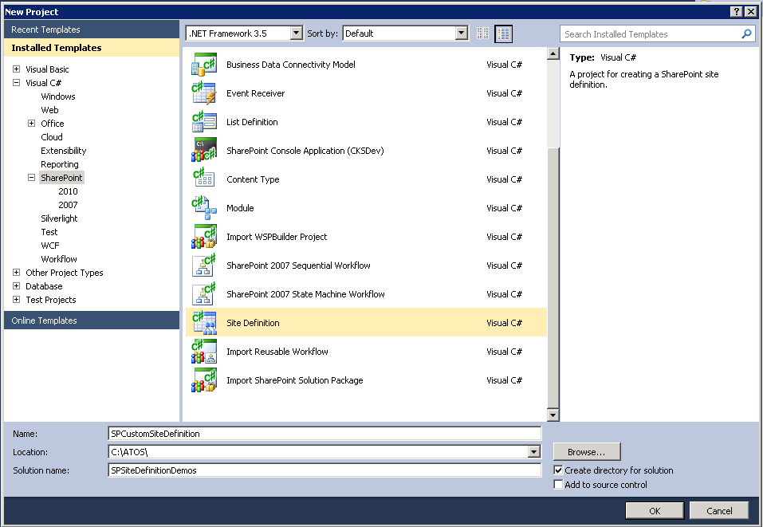

* En la primera pantalla del asistente de configuración, fijaros como directamente sólo podremos empaquetar la definición como una solución de tipo granja.

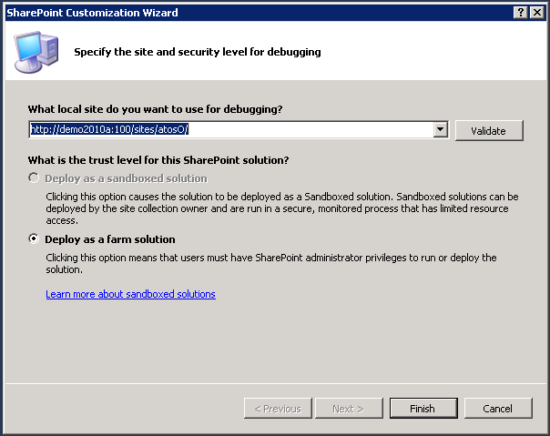

* Concluido el asistente, se muestra en VS 2010 la estructura de proyecto de definición de sitio que consta de un SharePoint Project Item (SPI) con tres archivos: onet.xml, webtemp_<NombreProyecto>.xml y la página por defecto para la definición a crear.

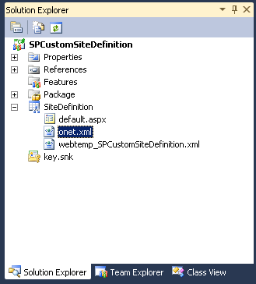

* Editamos el archivo webtemp_NombreProyecto.xml que se ha creado y realizamos los siguientes cambios:
  + Como ID especificamos la 10002 para la definición.
  + Añadimos un título y descripción significativas en la configuración.

1: <?xml version="1.0" encoding="utf-8"?>

2: <Templates xmlns:ows="Microsoft SharePoint">

3: <Template Name="SPCustomSiteDefinition" ID="10002">

4: <Configuration ID="0" Title="SharePoint Custom Site Definition" Hidden="FALSE" ImageUrl="/_layouts/images/CPVW.gif" Description="SharePoint Custom Site Definition created in VS 2010" DisplayCategory="SharePoint Customizations">

5: </Configuration>

6: </Template>

7: </Templates>

* En este caso, el contenido del archivo onet.xml está muy simplificado:

1: <?xml version="1.0" encoding="utf-8"?>

2: <Project Title="SPCustomSiteDefinition" Revision="2" ListDir="" xmlns:ows="Microsoft SharePoint" xmlns="http://schemas.microsoft.com/sharepoint/">

3: <NavBars>

4: </NavBars>

5: <Configurations>

6: <Configuration ID="0" Name="SPCustomSiteDefinition">

7: <Lists/>

8: <SiteFeatures>

9: </SiteFeatures>

10: <WebFeatures>

11: </WebFeatures>

12: <Modules>

13: <Module Name="DefaultBlank" />

14: </Modules>

15: </Configuration>

16: </Configurations>

17: <Modules>

18: <Module Name="DefaultBlank" Url="" Path="">

19: <File Url="default.aspx">

20: </File>

21: </Module>

22: </Modules>

23: </Project>

* Editamos la página default.aspx que se incluye como parte del proyecto y la modificamos para que por defecto cuente con una zona de WebParts central:

1:

2: <asp:Content ID="Content1" ContentPlaceHolderId="PlaceHolderMain" runat="server">

3: <h1>

4: Bienvenido al sitio creado a partir de una definición de sitio modealda en VS 2010

5: </h1>

6: <table id="MSO_ContentTable" MsoPnlId="layout" cellpadding="4" cellspacing="0" border="0" width="100%">

7: <tr>

8: <td>

9: <table cellpadding="0" cellspacing="0" style="width:100%;padding:5px 10px 10px 10px;">

10: <tr>

11: <td valign="top">

12: <WebPartPages:WebPartZone runat="server" FrameType="TitleBarOnly" ID="CentralZone" Title="loc:CentralZone" AllowPersonalization="false" />

13: </td>

14: </tr>

15: </table>

16: </td>

17: </tr>

18: </table>

19: </asp:Content>

* Desplegamos la definición y comprobamos que tenemos disponible un nuevo tipo de plantilla para la creación de sitios.

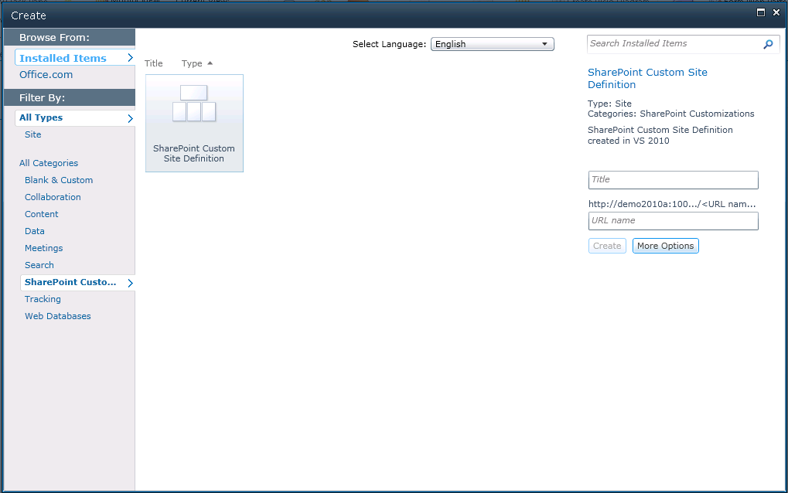

* Creamos un sitio con la plantilla y comprobamos que la página principal tiene la modificación que hemos realizado.

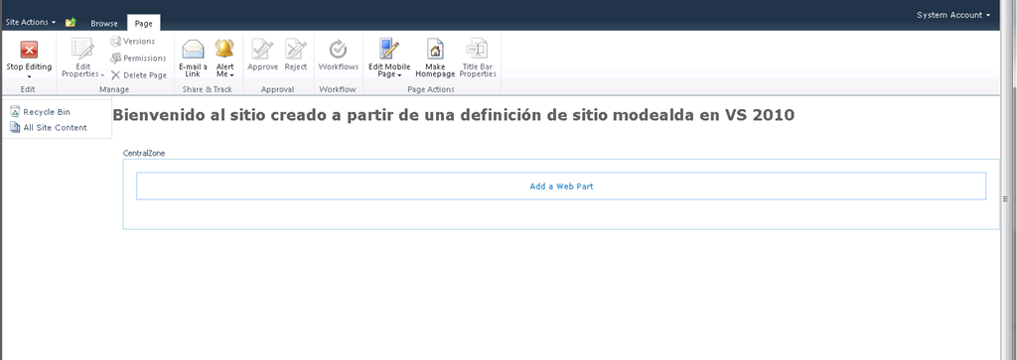

## IT

### Como deshabilitar la vista móvil por defecto

**Referencia:** <http://geeks.ms/blogs/ciin/archive/2013/06/20/sharepoint-2010-como-deshabilitar-la-vista-m-243-vil-x-defecto.aspx>

Si os encontráis con esta necesidad, sobre todo pensando en sitios públicos de SharePoint 2010, es bastante sencillo deshabilitar la vista móvil hasta que se genere una vista optimizada. Básicamente, las opciones que tendréis son dos:

* Modificar, de forma adecuada, o bien el archivo web.config de cada aplicación web en la que queráis deshabilitar la vista móvil o bien los archivos compat de la carpeta App_Browser de cada directorio virtual correspondiente a cada aplicación web. Si vais por esta opción, os recomiendo el siguiente post en el que se explican las ventajas e inconvenientes de cada aproximación: <http://joranmarkx.wordpress.com/2011/12/05/how-to-disable-mobile-view-in-sharepoint-2010/>
* La segunda opción es deshabilitar la feature correspondiente como se indica en este otro enlace: <http://arsferraz.wordpress.com/2012/09/18/disabling-mobile-view-in-sharepoint-2010/>

Como resultado, si intentáis acceder a los sitios contenidos en la aplicación web en la que se han hecho los cambios, veréis qué se muestra la vista de sitio completo.

# Recursos

Esta sección recoge artículos relativos a recursos sobre la plataforma SharePoint 2010 que facilitan la adopción y el trabajo con la misma.

## Un montón de libros electrónicos sobre Office 365, SharePoint y +

**Referencia:** http://geeks.ms/blogs/ciin/archive/2013/06/19/recursos-un-mont-243-n-de-libros-electr-243-nicos-sobre-office-365-sharepoint-y.aspx

Como en otras ocasiones, a veces hay que salirse un poco de la temática tan técnica de los artículos que escribo. En esta ocasión es para dejaros una referencia a [este post](http://blogs.msdn.com/b/mssmallbiz/archive/2013/06/18/huge-collection-of-free-microsoft-ebooks-for-you-including-office-office-365-sharepoint-sql-server-system-center-visual-studio-web-development-windows-windows-azure-and-windows-server.aspx) de Eric Ligman que contiene una gran recopilación de libros electrónicos sobre varias tecnologías y plataformas de SharePoint incluyendo Office 365, SharePoint, SQL Server, Visual Studio, etc. Los libros están en distintos formatos de descarga para permitir su lectura desde un PC o un lector de eBooks. A disfrutar.



## Disponibles en MVA los cursos de nivel básico, intermedio y avanzado sobre SharePoint Server 2013

**Referencia:** <http://geeks.ms/blogs/ciin/archive/2013/05/02/recursos-disponibles-en-mva-los-cursos-de-nivel-b-225-sico-intermedio-y-avanzado-sobre-sharepoint-server-2013.aspx>

Como [comentaba el amigo Fabian](http://geeks.ms/blogs/fabianimaz/archive/2013/04/30/carreras-de-sharepoint-2013-en-microsoft-virtual-academy.aspx), tras el [curso inicial de Introducción a SharePoint 2013](http://geeks.ms/blogs/ciin/archive/2013/02/14/recursos-curso-de-introducci-243-n-a-sharepoint-2013-en-mva.aspx) en Microsoft Virtual Academy (MVA) ya están disponibles los cursos de nivel básico, intermedio y avanzado para SharePoint Server 2013 en los que de nuevo he tenido el placer de trabajar con mis colegas Gustavo Vélez ([gustavo@gavd.net](mailto:gustavo@gavd.net)) y Fabián Imaz (@FabianImaz) y en el que hemos contado con la inestimable colaboración de dos otros dos grandes del mundo SharePoint como Alberto Díaz (@adiazcan) y Ricardo Muñoz (@rmunozcr) a los que se ha unido David Sánchez Aguilar para completar el trabajo de revisión de los cursos. En estos cursos nos hemos centrado exclusivamente en SharePoint Server 2013 tratando de cubrir las distintas funcionalidades y capacidades de la plataforma y también aspectos relativos a implementación, arquitectura, configuración y uso.

* [**SharePoint 2013 - Introducción, arquitectura e implementación**](https://www.microsoftvirtualacademy.com/training-courses/sharepoint-2013-introduccion-arquitectura-e-implementacion)
* [**SharePoint 2013 - Configuración y uso de servicios Core**](http://www.microsoftvirtualacademy.com/training-courses/sharepoint-2013-configuracion-y-uso-de-servicios-core)
* [**SharePoint 2013 - Configuración, uso de servicios y capacidades avanzadas**](http://www.microsoftvirtualacademy.com/training-courses/sharepoint-2013-configuracion-uso-de-servicios-y-capacidades-avanzadas)

## Materiales de la charla de Big Data y SharePoint en CEUS VIII

**Referencia:** <http://geeks.ms/blogs/ciin/archive/2013/04/10/eventos-materiales-de-la-charla-sobre-sharepoint-y-big-data-en-ceus-viii.aspx>

Ya tenéis disponible para descarga en [SUGES](http://www.suges.es/Presentaciones/Forms/AllItems.aspx?RootFolder=%2fPresentaciones%2f20130410%5fCEUSVIII&FolderCTID=&View=%7b5F98155E%2d216C%2d493D%2d8BAF%2dA4DC31A20E5A%7d) los materiales de la charla sobre SharePoint y Big Data qué impartimos el martes 9 de abril en CEUS VIII Mario Cortés y yo. Agradecer a los asistentes la asistencia a nuestra sesión y si tenéis cualquier cuestión respecto al contenido de la misma, no dudéis en preguntarnos a Mario o a mí. También podéis [ver la presentación en línea en SlideShare](http://www.slideshare.net/jcgonzalezmartin1/sp-2013-centro-datos-negocio).

## Disponibles en la MSDN Library los Artículos sobre Aplicaciones de Servicio

**Referencia:** <http://geeks.ms/blogs/ciin/archive/2013/04/10/sharepoint-2013-disponibles-en-la-msdn-library-los-art-237-culos-sobre-aplicaciones-de-servicio.aspx>

Al igual que para SharePoint 2010, junto con Gustavo Vélez y Fabián Imaz, hemos revisado y actualizado a la versión 2013 los artículos sobre Aplicaciones de Servicio qué en esta ocasión, y gracias a Andy González y Cristina González (nuestra MVP Lead), aparecen publicados en la MSDN Library. Los [detalles de los artículos son los siguientes](http://msdn.microsoft.com/es-es/library/jj130728.aspx):

* [**Aplicaciones de servicio en SharePoint 2013: Introducción y funcionalidad**](http://msdn.microsoft.com/es-es/library/dn195886.aspx), Las Aplicaciones de Servicio forman parte del núcleo de la plataforma, suponen un modelo de servicios muy flexible y se caracterizan por su extensibilidad, su escalabilidad en escenarios de gran demanda. Una Aplicación de Servicio en SharePoint 2013 viene a ser un servicio de software ejecutándose en una granja y que se puede vincular “a la carta” a una o varias Aplicaciones Web. Las Aplicaciones de Servicio están pensadas para compartir recursos y capacidades entre diferentes sitios y servidores en la misma granja o incluso en granjas diferentes, siempre de acuerdo a la arquitectura de software que se haya diseñado. Por ejemplo, el motor de búsqueda de SharePoint 2013 está basado en la correspondiente Aplicación de Servicio que se puede compartir entre diferentes servidores de una misma granja o de otras granjas remotas.
* [**Servicios de SharePoint 2013: Creación, instalación y configuración**](http://msdn.microsoft.com/es-es/library/dn195887.aspx), Un vez qué se han introducido los fundamentos de las aplicaciones de servicio desde el punto de vista de su arquitectura, componentes claves y características fundamentales en este artículo se habla sobre cómo crear, agrupar y configurar las aplicaciones de servicio a través de la interfaz de usuario de SharePoint 2013, comandos PowerShell y el Modelo de Objetos.
* [**Servicios de SharePoint 2010 - III: Programando un Servicio propio**](http://msdn.microsoft.com/es-es/library/dn133103.aspx), La arquitectura de servicios de SharePoint 2013 permite construir nuevas aplicaciones de servicio con el fin de incorporar nuevas funcionalidades a la plataforma. Estas nuevas funcionalidades pueden ser muy diversas logrando así que SharePoint se transforme en una plataforma base dentro de nuestra organización y brindándole a los usuarios un única herramienta para trabajar. Muchas organizaciones cuenta con sistemas de gestión, facturación, de recursos humanos, de manejo de stock, monitoreo y mucho más, donde los usuarios para poder realizar sus tareas día tras días necesitan ingresar a todos estos sistemas y muchas veces realizar la consolidación de datos requiere la implementación de otras herramientas o muchas horas de trabajo. La realidad de estas organizaciones sería diferente si en vez de implementar estas distintas plataformas, que incluso muchas veces están en tecnologías diferentes, decidieran implementar servicios y aplicaciones de servicios en SharePoint 2013.

## Recursos de formación para el usuario final

**Referencias:** <http://geeks.ms/blogs/ciin/archive/2013/03/08/sharepoint-2013-recursos-de-formaci-243-n-para-el-usuario-final.aspx>

En esta ocasión os dejo una serie de recursos formativos destinados al usuario final de SharePoint 2013 qué podéis acceder desde [este enlace](http://www.learningsharepoint.com/sharepoint-2013-how-tos/). El detalle de los contenidos es el siguiente:

***Site Collection & Sites***

* [How to Create a SubSite in SharePoint 2013](http://www.learningsharepoint.com/2012/07/17/how-to-create-a-site-in-sharepoint-2013/)
* [How to Save Site as Template in SharePoint 2013](http://www.learningsharepoint.com/2012/11/23/how-to-save-site-as-template-in-sharepoint-2013/)
* [How to Create “Project Sites” in SharePoint 2013](http://www.learningsharepoint.com/2012/12/06/the-new-project-sites-in-sharepoint-2013/)

***List and Libraries***

* [How to Create a Custom List in SharePoint 2013](http://www.learningsharepoint.com/2012/12/13/how-to-create-a-custom-list-in-sharepoint-2013/)
* [How to Create Custom List using SharePoint Designer 2013](http://www.learningsharepoint.com/2012/12/13/how-to-create-a-custom-list-in-sharepoint-2013/)
* [How to Create a List from a List Template in SharePoint 2013](http://www.learningsharepoint.com/2012/10/14/using-list-templates-in-sharepoint-2013/)
* [How to Create Lists and Libraries in SharePoint 2013 the Old way](http://www.learningsharepoint.com/2012/10/30/how-to-create-a-lists-and-libraries-in-sharepoint-2013-the-old-way/)
* [How to Create a Task list in SharePoint 2013](http://www.learningsharepoint.com/2012/08/04/sharepoint-2013-task-list-complete-tutorial-5/)
* [Create Discussion Board in SharePoint 2013 – Complete Tutorial](http://www.learningsharepoint.com/2012/12/19/create-discussion-board-in-sharepoint-2013-complete-tutorial/)
* [How to Upload Multiple documents in SharePoint 2013](http://www.learningsharepoint.com/2012/11/29/how-to-upload-multiple-documents-in-sharepoint-2013/)
* [How to Set Unique Permissions for a document in document Library](http://www.learningsharepoint.com/2012/08/24/sharepoint-2013-set-unique-permissions-for-folders-and-documents/)
* [How to Move Documents into a Folder in SharePoint 2013](http://www.learningsharepoint.com/2012/12/16/how-to-move-documents-into-a-folder-in-sharepoint-2013/)
* [How to Move Documents from One Library to Another in SharePoint 2013](http://www.learningsharepoint.com/2012/12/05/how-to-move-documents-from-one-library-to-another-in-sharepoint-2013/)
* [How to add Custom Tiles to SharePoint 2013 Site Page](http://www.learningsharepoint.com/2012/08/01/sharepoint-2013-add-custom-tiles-to-sharepoint-site-page/)

***Content Management***

* [How to add Related Items Site Column in SharePoint 2013](http://www.learningsharepoint.com/2012/09/14/sharepoint-2013-related-items-site-column/)
* [How to use IFrames in SharePoint 2013](http://www.learningsharepoint.com/2012/11/24/how-to-use-iframes-in-sharepoint-2013/)
* [How to add Videos in Site Assets Library in SharePoint 2013](http://www.learningsharepoint.com/2012/08/05/how-to-add-a-video-to-sharepoint-2013-site/)
* [How to Embed Videos in SharePoint 2013 Site page](http://www.learningsharepoint.com/2012/08/05/addembed-video-to-sharepoint-2013-site-page/)
* [How to add a Youtube Video in SharePoint 2013 Site page](http://www.learningsharepoint.com/2012/09/03/how-to-add-a-youtube-video-in-sharepoint-2013/)
* [How to Embed a Word document in your Site Page SharePoint 2013](http://www.learningsharepoint.com/2012/07/17/sharepoint-2013-how-to-embed-a-word-document-in-your-site-page/)
* [How to add a DataView WebPart with SharePoint Designer 2013](http://www.learningsharepoint.com/2012/08/12/sharepoint-2013-add-dataview-webpart-with-sharepoint-designer-2013/)
* [How to Convert Word to PDF in SharePoint 2013 (via Print to PDF)](http://www.learningsharepoint.com/2012/10/15/word-to-pdf-conversion-in-sharepoint-2013-via-print-to-pdf/)
* [How to Remove Select Checkmarks Next to Items in a Listview Webpart in SharePoint 2013](http://www.learningsharepoint.com/2012/10/03/sharepoint-2013-remove-select-checkmarks-next-to-items-in-a-listview-webpart/)
* [How to Create Shortcut to your SharePoint Library for Saving Files in SharePoint 2013](http://www.learningsharepoint.com/2012/11/19/sharepoint-2013-create-shortcut-to-your-sharepoint-library-for-saving-files/)
* [How to work with Documents Offline in SharePoint 2013](http://www.learningsharepoint.com/2012/12/12/how-to-work-with-documents-offline-in-sharepoint-2013/)
* [The New TimeLine and Project Summary WebPart in SharePoint 2013](http://www.learningsharepoint.com/2012/12/09/the-new-timeline-and-project-summary-webpart-in-sharepoint-2013/)

***Navigation,Master Pages,Themes & Layouts***

* [How to Add\Edit Links in Quick Launch or Left Navigation in SharePoint 2013](http://www.learningsharepoint.com/2012/11/22/sharepoint-2013-addedit-links-in-quick-launch-or-left-navigation/)
* [How to Change the Master page of your SharePoint 2013 Site](http://www.learningsharepoint.com/2012/07/21/sharepoint-2013-how-to-change-the-master-page-of-your-sharepoint-site/)
* [How to Change the Theme of your SharePoint 2013 Site](http://www.learningsharepoint.com/2012/10/14/office-365-sharepoint-online-preview-change-the-look-and-feel-of-your-public-website-with-themes/)
* [How to Create a WebPart Page in SharePoint 2013?](http://www.learningsharepoint.com/2012/07/21/sharepoint-2013-how-to-create-a-webpart-page/)
* [Hide Quick Launch\Left Nav using “Focus on Content” in SharePoint 2013](http://www.learningsharepoint.com/2012/12/03/hide-quick-launchleft-nav-using-focus-on-content-in-sharepoint-2013/)
* [How to Follow & Unfollow Sites in SharePoint 2013](http://www.learningsharepoint.com/2012/11/23/what-are-site-feeds-and-how-to-follow-unfollow-sites-in-sharepoint-2013/)
* [How to Modify an existing Display Template in SharePoint 2013](http://www.learningsharepoint.com/2012/12/04/how-to-modify-an-existing-display-template-in-sharepoint-2013/)
* [Create and Edit HTTP 404 (Page Not Found) Error Pages in SharePoint 2013](http://www.learningsharepoint.com/2012/12/07/http-404-page-not-found-error-pages-in-sharepoint-2013/)
* [Easiest way to get ULS Logs in SharePoint 2013 (Developer Dashboard)](http://www.learningsharepoint.com/2012/12/10/easiest-way-to-get-uls-logs-in-sharepoint-2013-developer-dashboard/)

## Curso de Introducción a SharePoint 2013 en MVA

**Referencia:** <http://geeks.ms/blogs/ciin/archive/2013/02/14/recursos-curso-de-introducci-243-n-a-sharepoint-2013-en-mva.aspx>

Pues eso, ya está disponible el curso de Introducción a SharePoint 2013 en Microsoft Virtual Academy (MVA) en el qué he tenido el placer de trabajar con mis colegas Gustavo Vélez ([gustavo@gavd.net](mailto:gustavo@gavd.net)) y Fabián Imaz (@FabianImaz) y en el que hemos contado con la inestimable colaboración de dos otros dos grandes del mundo SharePoint como Alberto Díaz (@adiazcan) y Ricardo Muñoz (@rmunozcr). Como su nombre indica, se trata de un curso introductorio a la plataforma SharePoint 2013 para familiarizarse tanto con su base tecnológica como con sus principales novedades. El contenido realizará un recorrido por SharePoint 2013 explicando desde su instalación, configuración, administración, etc. En las próximas semanas estaremos trabajando en nuevos cursos sobre SharePoint 2013, estad atentos. Podéis acceder al curso en el siguiente enlace: <https://www.microsoftvirtualacademy.com/tracks/introduccion-a-sharepoint-server-2013>